**TRƯỜNG ĐẠI HỌC CÔNG NGHỆ THÔNG TIN**

**KHOA HỆ THỐNG THÔNG TIN**

**--------------ÐÑ¶ÐÑ-------------**



**ĐỒ ÁN MÔN**

**XÂY DỰNG HỆ THỐNG THÔNG TIN**

**TRÊN CÁC FRAMEWORK**

**ĐỀ TÀI: XÂY DỰNG WEBSITE**

**MORII COFFEE**

**Sinh viên thực hiện:**

1. **Nguyễn Hữu Long MSSV: 20521569**
2. **Trần Trọng Tín MSSV: 20520811**
3. **Trần Thị Ngọc Ánh MSSV: 20521083**
4. **Trần Thị Mỹ Nhung MSSV: 2052026****7**

**TP. HỒ CHÍ MINH THÁNG 12 NĂM 2022**

**TRƯỜNG ĐẠI HỌC CÔNG NGHỆ THÔNG TIN**

**KHOA HỆ THỐNG THÔNG TIN**

**--------------ÐÑ¶Ð-------------**



**ĐỒ ÁN MÔN**

**XÂY DỰNG HỆ THỐNG THÔNG TIN**

**TRÊN CÁC FRAMEWORK**

**ĐỀ TÀI: XÂY DỰNG WEBSITE**

**MORII COFFEE**

**GV: ThS. Tạ Việt Phương**

**Sinh viên thực hiện:**

1. **Nguyễn Hữu Long MSSV: 20521569**
2. **Trần Trọng Tín MSSV: 20520811**
3. **Trần Thị Ngọc Ánh MSSV: 20521083**
4. **Trần Thị Mỹ Nhung MSSV: 20520267**

**TP. HỒ CHÍ MINH THÁNG 12 NĂM 2022**

# MỤC LỤC

MỤC LỤC 1

DANH MỤC BẢNG 8

DANH MỤC HÌNH ẢNH 11

MỞ ĐẦU 18

Chương 1: TỔNG QUAN DỰ ÁN 19

1.1. Khởi tạo dự án 19

1.1.1. Lý do thực hiện 19

1.1.2. Mục tiêu dự án 20

1.2. Khảo sát hiện trạng 20

1.2.1. Khảo sát thực tế 20

1.2.2. Khảo sát website liên quan 30

1.3. Quy trình nghiệp vụ 35

1.3.1. Sơ đồ tổ chức “Website Morii Coffee” 35

1.3.2. Các quy trình nghiệp vụ chung 36

1.3.3. Quy trình dành cho khách hàng 37

1.3.4. Quy trình dành cho nhân viên 39

1.3.5. Quy trình dành cho người quản lý 41

1.4. Xác định yêu cầu 42

1.4.1. Yêu cầu chức năng 42

1.4.2. Yêu cầu phi chức năng 44

Chương 2: QUẢN LÝ DỰ ÁN 46

2.1. Quản lý phạm vi 46

2.1.1. Bản điều lệ dự án 46

2.1.2. Kế hoạch quản lý phạm vi 50

2.1.3. Thu thập yêu cầu 51

2.1.4. Xác định phạm vi 52

2.1.5. Kiểm soát phạm vi 52

2.2. Quản lý thời gian 53

2.2.1. Ước lượng thời gian 53

2.2.2. Xác định các hoạt động 53

2.3. Kế hoạch thực hiện 53

2.3.1. Phân công nhiệm vụ 53

2.3.2. Lập lịch làm việc 55

2.3.3. Các cột mốc và work-product chính 56

Chương 3: CÔNG CỤ SỬ DỤNG 60

3.1. Công cụ hỗ trợ quản lý dự án 60

3.1.1. Notion 60

3.1.2. Trello 61

3.1.3. WordPress 62

3.2. Công cụ hỗ trợ thiết kế 63

3.2.2. StarUML 63

3.2.3. Draw.io 64

3.2.3. Lucid 66

3.3. Công cụ hỗ trợ lập trình 66

3.3.1. Github 66

3.3.2. Visual Studio Code 67

3.3.3. Visual Studio 2022 68

3.3.4. Microsoft SQL Server Management Studio 18 69

Chương 4: PHÂN TÍCH VÀ THIẾT KẾ 71

4.1. Sơ đồ Use-case 71

4.1.1. Danh sách Actor 72

4.1.2. Danh sách Use-case 72

4.1.3. Đặc tả Use-case 74

4.1.4. Sequence Diagram 128

4.1.5. Class Diagram 164

4.2. Thiết kế mô hình quan hệ 172

4.2.1. Mô hình thực thể kết hợp 172

4.2.2. Mô hình dữ liệu quan hệ 172

4.2.3. Tổ chức dữ liệu 173

4.2.4. Mô tả các thành phần dữ liệu 173

Chương 5: LẬP TRÌNH VÀ KIỂM THỬ 182

5.1. Lập trình giao diện 182

5.1.1. Màn hình Đăng nhập 185

5.1.2. Màn hình Đăng ký 186

5.1.3. Màn hình quên mật khẩu 188

5.1.4. Màn hình nhập mã xác minh 189

5.1.5. Màn hình đặt lại mật khẩu 190

5.1.6. Màn hình Trang chủ khách hàng 192

5.1.7. Màn hình tài khoản của tôi 193

5.1.8. Màn hình thay đổi mật khẩu 194

5.1.9. Lịch sử đơn đặt 195

5.1.10. Chi tiết đơn đặt 196

5.1.11. Câu chuyện 197

5.1.12. Danh sách sản phẩm 198

5.1.13. Chi tiết sản phẩm 199

5.1.14. Danh sách blog 200

5.1.15. Chi tiết blog 201

5.1.16. Liên hệ 201

5.1.17. Giỏ hàng 202

5.1.18. Đặt giao 204

5.1.19. Trang chủ Admin 205

5.1.20. Danh sách sản phẩm 206

5.1.21. Chi tiết sản phẩm 208

5.1.22. Thêm sản phẩm 209

5.1.23. Cập nhật sản phẩm 210

5.1.24. Danh sách blog 211

5.1.25. Chi tiết blog 212

5.1.26. Thêm blog 213

5.1.27. Cập nhật blog 214

5.1.28. Danh sách khách hàng 215

5.1.29. Chi tiết khách hàng 216

5.1.30. Thêm khách hàng 217

5.1.31. Danh sách nhân viên 218

5.1.32. Chi tiết nhân viên 219

5.1.33. Thêm nhân viên 220

5.1.34. Cập nhật nhân viên 222

5.1.35. Danh sách hóa đơn 223

5.1.36. Chi tiết hóa đơn 224

5.1.37. Khuyến mãi 225

5.1.38. Danh sách đơn đặt 226

5.1.39. Chi tiết đơn đặt 227

5.2. Lập trình chức năng 227

5.2.1. Đăng nhập 230

5.2.2. Đăng ký 232

5.2.3. Đăng xuất 233

5.2.4. Quên mật khẩu 234

5.2.5. Quản lý tài khoản của tôi 237

5.2.6. Đổi mật khẩu 238

5.2.7. Lịch sử đơn đặt 239

5.2.8. Chi tiết đơn đặt 240

5.2.9. Danh sách sản phẩm 241

5.2.10. Chi tiết sản phẩm 242

5.2.11. Danh sách blog 243

5.2.12. Chi tiết blog 244

5.2.13. Giỏ hàng 245

5.2.14. Đặt giao 246

5.2.15. Trang chủ Admin 247

5.2.16. Danh sách sản phẩm 248

5.2.17. Chi tiết sản phẩm 249

5.2.18. Thêm sản phẩm 250

5.2.19. Cập nhật sản phẩm 251

5.2.20. Xóa sản phẩm 251

5.2.21. Danh sách blog 252

5.2.22. Chi tiết Blog 253

5.2.23. Thêm blog 254

5.2.24. Cập nhật blog 255

5.2.25. Xóa blog 256

5.2.26. Danh sách khách hàng 256

5.2.27. Chi tiết khách hàng 257

5.2.28. Thêm khách hàng 258

5.2.29. Danh sách nhân viên 259

5.2.30. Chi tiết nhân viên 259

5.2.31. Thêm mới nhân viên 260

5.2.32. Cập nhật nhân viên 261

5.2.33. Xóa nhân viên 262

5.2.34. Danh sách hóa đơn 262

5.2.35. Chi tiết hóa đơn 263

5.2.36. Khuyến mãi 264

5.2.37. Danh sách đơn đặt 265

5.2.38. Chi tiết đơn đặt 266

5.3. Kiểm thử 267

5.3.1. Test cases “Đăng nhập” 267

5.3.2. Test cases “Đăng ký” 269

5.3.3. Test cases “Đặt hàng” 272

5.3.4. Test cases “Thông tin cá nhân” 277

5.3.5. Test cases “Trang chủ Admin” 285

5.3.6. Test cases “Quản lý sản phẩm” 285

5.3.7. Test cases “Quản lý blog” 287

5.3.8. Test cases “Quản lý khuyến mãi” 291

Chương 6: GIAO DIỆN VÀ SO SÁNH 292

6.1. Website The Coffee House 292

6.1.1. So sánh về giao diện 292

6.1.2. So sánh về tính năng 292

6.1.3. Kết luận 293

6.2. Website Cộng Cà Phê 293

6.2.1. So sánh về giao diện 293

6.2.2. So sánh về tính năng 294

6.2.3. Kết luận 294

6.2.3.1. Ưu điểm 294

6.2.3.2. Nhược điểm 294

Chương 7: TỔNG KẾT 295

7.1. Kết quả đạt được 295

7.2. Những mặt còn hạn chế 297

7.3. Hướng phát triển 298

KẾT LUẬN 299

TÀI LIỆU THAM KHẢO 300

PHỤ LỤC 302

Phụ lục 1: Nội dung câu hỏi khảo sát 302

Phụ lục 2: Danh sách các tài liệu liên quan 304

Phụ lục 3: Một số trang liên quan đến đề tài 305

Phụ lục 4: Mẫu biên bản họp nhóm 306

DANH MỤC BẢNG

Bảng 2.1. Bản điều lệ dự án 49

Bảng 2.2. Kế hoạch quản lý phạm vi 51

Bảng 2.3. Quản lý thời gian – Xác định các hoạt động 53

Bảng 2.4. Tóm tắt phân công công việc 54

Bảng 2.5. Quan hệ các công việc theo thời gian 56

Bảng 2.6. Các giai đoạn dự án 59

Bảng 4.1. Danh sách Actor 72

Bảng 4.2. Danh sách Use-case 73

Bảng 4.3. Đặc tả Use-case “Xem lịch sử Đặt hàng” 74

Bảng 4.4. Đặc tả Use-case “Đăng ký” 77

Bảng 4.5. Đặc tả Use-case “Tra cứu đơn đã đặt” 78

Bảng 4.6. Đặc tả Use-case “Đặt hàng” 80

Bảng 4.7. Đặc tả Use-case “Quản lý Giỏ hàng” 83

Bảng 4.8. Đặc tả Use-case “Xem Câu chuyện” 85

Bảng 4.9. Đặc tả Use-case “Xem thông tin cá nhân” 88

Bảng 4.10. Đặc tả Use-case “Đăng nhập” 91

Bảng 4.11. Đặc tả Use-case “Quên mật khẩu” 94

Bảng 4.12. Đặc tả Use-case “Quản lý blog” 95

Bảng 4.13. Đặc tả Use-case “Quản lý thông tin đơn hàng” 100

Bảng 4.14. Đặc tả “Use-case Giao hàng” 103

Bảng 4.15. Đặc tả Use-case “Quản lý thông tin hóa đơn” 105

Bảng 4.16. Đặc tả Use-case “Báo cáo thống kê” 109

Bảng 4.17. Đặc tả Use-case “Quản lý thông tin sản phẩm” 110

Bảng 4.18. Đặc tả Use-case “Quản lý thông tin khuyến mãi” 116

Bảng 4.19. Đặc tả Use-case “Quản lý thông tin khách hàng” 120

Bảng 4.20. Đặc tả Use-case “Quản lý thông tin nhân viên” 124

Bảng 4.21. Mô tả thành phần dữ liệu bảng NguoiDung 174

Bảng 4.22. Mô tả thành phần dữ liệu bảng KhachHang 175

Bảng 4.23. Mô tả thành phần dữ liệu bảng NhanVien 175

Bảng 4.24. Mô tả thành phần dữ liệu bảng QuanLy 175

Bảng 4.25. Mô tả thành phần dữ liệu bảng KhuyenMai 176

Bảng 4.26. Mô tả thành phần dữ liệu bảng PhanLoai 176

Bảng 4.27. Mô tả thành phần dữ liệu bảng ChiTietSP 177

Bảng 4.28. Mô tả thành phần dữ liệu bảng HoaDon 178

Bảng 4.29. Mô tả thành phần dữ liệu bảng ChiTietHD 179

Bảng 4.30. Mô tả thành phần dữ liệu bảng CuaHang 180

Bảng 4.31. Mô tả thành phần dữ liệu bảng DatHang 181

Bảng 4.32. Mô tả thành phần dữ liệu bảng Blog 181

Bảng 5.1. Danh sách các màn hình 185

Bảng 5.2. Mô tả giao diện Đăng nhập 186

Bảng 5.3. Mô tả giao diện Đăng ký 188

Bảng 5.4. Mô tả giao diện Quên mật khẩu 189

Bảng 5.5. Bảng mô tả giao diện Xác minh 190

Bảng 5.6. Mô tả giao diện Đặt lại mật khẩu 191

Bảng 5.7. Mô tả giao diện Tài khoản của tôi 194

Bảng 5.8. Bảng mô tả giao diện Thay đổi mật khẩu 194

Bảng 5.9. Mô tả giao diện Lịch sử đơn đặt 196

Bảng 5.10. Mô tả giao diện Chi tiết đơn đặt 196

Bảng 5.11. Mô tả giao diện Danh sách sản phẩm 198

Bảng 5.12. Mô tả giao diện Danh sách sản phẩm 199

Bảng 5.13. Mô tả giao diện Danh sách blog 200

Bảng 5.14. Mô tả giao diện Liên hệ 202

Bảng 5.15. Mô tả giao diện Giỏ hàng trống 202

Bảng 5.16. Mô tả giao diện Giỏ hàng có sản phẩm 203

Bảng 5.17. Mô tả giao diện Đặt giao 204

Bảng 5.18. Mô tả giao diện Trang chủ admin 206

Bảng 5.19. Mô tả giao diện Danh sách sản phẩm 207

Bảng 5.20. Mô tả giao diện Chi tiết sản phẩm 208

Bảng 5.21. Mô tả giao diện Thêm mới sản phẩm 209

Bảng 5.22. Mô tả giao diện Cập nhật sản phẩm 210

Bảng 5.23. Mô tả giao diện Danh sách blog 212

Bảng 5.24. Mô tả giao diện Thêm mới blog 213

Bảng 5.25. Mô tả giao diện Cập nhật blog 215

Bảng 5.26. Mô tả giao diện Danh sách khách hàng 215

Bảng 5.27. Mô tả giao diện Thông tin khách hàng 216

Bảng 5.28. Mô tả giao diện Thêm mới khách hàng 218

Bảng 5.29. Mô tả giao diện Danh sách nhân viên 218

Bảng 5.30. Mô tả giao diện Chi tiết nhân viên 220

Bảng 5.31. Mô tả giao diện Thêm mới nhân viên 221

Bảng 5.32. Mô tả giao diện Cập nhật nhân viên 223

Bảng 5.33. Mô tả giao diện Danh sách hóa đơn 224

Bảng 5.34. Mô tả giao diện Chi tiết hóa đơn 224

Bảng 5.35. Mô tả giao diện Khuyến mãi 226

Bảng 5.36. Mô tả giao diện Đơn đặt 226

Bảng 5.37. Mô tả giao diện Chi tiết đơn đặt 227

Bảng 5.38. Danh sách các chức năng 230

Bảng 5.39. Test cases "Đăng nhập" 268

Bảng 5.40. Test cases “Đăng ký” 271

Bảng 5.41. Test cases “Đăng ký” 277

Bảng 5.42. Test cases “Thông tin cá nhân” 284

Bảng 5.43. Test cases “Trang chủ Admin” 285

Bảng 5.44. Test cases “Quản lý sản phẩm” 287

Bảng 5.45. Test cases “Quản lý blog” 290

Bảng 5.46. Test case “Quản lý khuyến mãi” 291

Bảng 7.1. Nội dung câu hỏi khảo sát 303

Bảng 7.2. Danh sách các tài liệu liên quan 304

Bảng 7.3. Danh sách các trang liên quan 305

DANH MỤC HÌNH ẢNH

Hình 1.1. Khảo sát lựa chọn tìm hiếu sản phẩm của khách hàng 21

Hình 1.2. Động lực mua hàng trực tuyến (Theo Impactplus) 22

Hình 1.3. Khảo sát sự chuyển dịch ngành hàng tiêu dùng trong giỏ hàng thương mại điện tử 23

Hình 1.4. Khảo sát về giới tính 24

Hình 1.5. Khảo sát về đối tượng sử dụng 25

Hình 1.6. Khảo sát các thương hiệu Coffee phổ biến 25

Hình 1.7. Cách thức tạo tài khoản cho một ứng dụng 26

Hình 1.8. Câu hỏi về thứ tự sắp xếp danh mục sản phẩm 26

Hình 1.9. Câu hỏi về lựa chọn dải màu thích hợp 27

Hình 1.10. Kết quả khảo sát thứ tự sắp xếp danh mục sản phẩm 28

Hình 1.11. Kết quả khảo sát lựa chọn dải màu thích hợp 29

Hình 1.12. Trang chủ Website The Coffee House 31

Hình 1.13. Trang xác nhận đơn hàng của The Coffee House 32

Hình 1.14. Trang chủ Website Starbucks 33

Hình 1.15. Trang Thức uống của Starbucks 34

Hình 1.16. Sơ đồ tổ chức "Website Morii Coffee" 35

Hình 3.1. Không gian làm việc nhóm trên Notion 61

Hình 3.2. Không gian làm việc của nhóm trên Trello 62

Hình 3.3. Các trang được tạo trên WordPress của nhóm 63

Hình 3.4. Giao diện làm việc với StarUML và một số mô hình trong StarUML 64

Hình 3.5. Các biểu đồ, mô hình, sơ đồ Draw.io cung cấp 65

Hình 3.6. Giao diện làm việc với Draw.io 65

Hình 3.7. Giao diện làm việc với Lucid 66

Hình 3.8. Giao diện làm việc trên Github 67

Hình 3.9. Giao diện làm việc với Visual Studio Code 68

Hình 3.10. Giao diện làm việc với Visual Studio 2022 69

Hình 3.11. Giao diện làm việc với SSMS 70

Hình 4.1. Sơ đồ use-case 71

Hình 4.2. Activity diagram “Xem lịch sử Đặt hàng” 75

Hình 4.3. Activity diagram “Đăng ký” 77

Hình 4.4. Activity diagram “Tra cứu đơn đã đặt” 79

Hình 4.5. Activity diagram “Đặt hàng” 81

Hình 4.6. Activity diagram “Hủy đơn hàng” 82

Hình 4.7. Activity diagram “Thêm sản phầm vào Giỏ hàng” 84

Hình 4.8. Activity diagram “Xóa sản phẩm trong Giỏ hàng” 84

Hình 4.9. Activity diagram “Sửa sản phẩm trong Giỏ hàng” 85

Hình 4.10. Activity diagram “Xem Câu chuyện” 86

Hình 4.11. Activity diagram “Xem thông tin cá nhân” 88

Hình 4.12. Activity diagram “Chỉnh sửa thông tin cá nhân” 89

Hình 4.13. Activity diagram “Đổi mật khẩu” 89

Hình 4.14. Activity diagram “Đăng nhập” 92

Hình 4.15. Activity diagram “Quên mật khẩu” 94

Hình 4.16. Activity diagram “Tạo Blog” 96

Hình 4.17. Activity diagram “Xóa Blog” 97

Hình 4.18. Activity diagram “Sửa Blog” 98

Hình 4.19. Activity diagram “Xem Blog” 99

Hình 4.20. Activity diagram “Tra cứu Blog” 99

Hình 4.21. Activity diagram “Xem thông tin đơn hàng” 101

Hình 4.22. Activity diagram “Cập nhật trạng thái đơn hàng” 101

Hình 4.23. Activity diagram “Tra cứu thông tin đơn hàng” 102

Hình 4.24. Activity diagram “Giao hàng” 104

Hình 4.25. Activity diagram “Xem thông tin hóa đơn” 106

Hình 4.26. Activity diagram “Thêm thông tin hóa đơn” 107

Hình 4.27. Activity diagram “Tra cứu hóa đơn” 108

Hình 4.28. Activity diagram “Báo cáo thống kê” 109

Hình 4.29. Activity diagram “Thêm thông tin sản phẩm” 111

Hình 4.30. Activity diagram “Xóa thông tin sản phẩm” 112

Hình 4.31. Activity diagram “Sửa thông tin sản phẩm” 113

Hình 4.32. Activity diagram “Xem thông tin sản phẩm” 114

Hình 4.33. Activity diagram “Tra cứu thông tin sản phẩm” 114

Hình 4.34. Activity diagram “Thêm thông tin khuyến mãi” 116

Hình 4.35. Activity diagram “Xóa thông tin khuyến mãi” 117

Hình 4.36. Activity diagram “Sửa thông tin khuyến mãi” 118

Hình 4.37. Activity diagram “Xem thông tin khuyến mãi” 119

Hình 4.38. Activity diagram “Thêm thông tin khách hàng” 121

Hình 4.39. Activity diagram “Thêm thông tin khách hàng” 122

Hình 4.40. Activity diagram “Tra cứu thông tin khách hàng” 122

Hình 4.41. Activity diagram “Thêm thông tin nhân viên” 124

Hình 4.42. Activity diagram “Xóa thông tin nhân viên” 125

Hình 4.43. Activity diagram “Sửa thông tin nhân viên” 126

Hình 4.44. Activity diagram “Xem thông tin nhân viên” 127

Hình 4.45. Activity diagram “Tra cứu thông tin nhân viên” 127

Hình 4.46. Sequence diagram “Xem lịch sử đặt hàng” 128

Hình 4.47. Sequence diagram “Đăng ký” 129

Hình 4.48. Sequence diagram “Tra cứu đơn đã đặt” 130

Hình 4.49. Sequence diagram “Đặt hàng” 131

Hình 4.50. Sequence diagram “Hủy đơn hàng” 132

Hình 4.51. Sequence diagram “Thêm sản phẩm vào Giỏ hàng” 132

Hình 4.52. Sequence diagram “Xóa sản phẩm khỏi Giỏ hàng” 133

Hình 4.53. Sequence diagram “Sửa sản phảm trong Giỏ hàng” 133

Hình 4.54. Sequence diagram “Xem Câu chuyện” 134

Hình 4.55. Sequence diagram “Xem thông tin cá nhân” 134

Hình 4.56. Sequence diagram “Chỉnh sửa thông tin cá nhân” 135

Hình 4.57. Sequence diagram “Đổi mật khẩu” 136

Hình 4.58. Sequence diagram “Đăng nhập” 137

Hình 4.59. Sequence diagram “Quên mật khẩu” 138

Hình 4.60. Sequence diagram “Tạo Blog” 139

Hình 4.61. Sequence diagram “Xóa Blog” 140

Hình 4.62. Sequence diagram “Sửa Blog” 141

Hình 4.63. Sequence diagram “Xem Blog” 142

Hình 4.64. Sequence diagram “Tra cứu Blog” 142

Hình 4.65. Sequence diagram “Xem thông tin Đơn hàng” 143

Hình 4.66. Sequence diagram “Tra cứu thông tin Đơn hàng” 143

Hình 4.67. Sequence diagram “Cập nhật trạng thái Đơn hàng” 144

Hình 4.68. Sequence diagram “Giao hàng” 145

Hình 4.69. Sequence diagram “Thêm thông tin Hóa đơn” 146

Hình 4.70. Sequence diagram “Tra cứu thông tin Hóa đơn” 147

Hình 4.71. Sequence diagram “Xem thông tin Hóa đơn” 147

Hình 4.72. Sequence diagram “Báo cáo thông kê” 148

Hình 4.73. Sequence diagram “Thêm thông tin Sản phẩm” 149

Hình 4.74. Sequence diagram “Xóa thông tin Sản phẩm” 150

Hình 4.75. Sequence diagram “Sửa thông tin sản phẩm” 151

Hình 4.76. Sequence diagram “Xem thông tin Sản phẩm” 152

Hình 4.77. Sequence diagram “Tra cứu thông tin Sản phẩm” 152

Hình 4.78. Sequence diagram “Thêm thông tin Khuyến mãi” 153

Hình 4.79. Sequence diagram “Xóa thông tin Khuyến mãi” 154

Hình 4.80. Sequence diagram “Sửa thông tin Khuyến mãi” 155

Hình 4.81. Sequence diagram “Xem thông tin khuyến mãi” 156

Hình 4.82. Sequence diagram “Thêm thông tin Khách hàng” 157

Hình 4.83. Sequence diagram “Xem thông tin Khách hàng” 158

Hình 4.84. Sequence diagram “Tra cứu thông tin khách hàng” 159

Hình 4.85. Sequence diagram “Thêm thông tin Nhân viên” 160

Hình 4.86. Sequence diagram “Xóa thông tin Nhân viên” 161

Hình 4.87. Sequence diagram “Sửa thông tin Nhân viên” 162

Hình 4.88. Sequence diagram “Xem thông tin Nhân viên” 163

Hình 4.89. Sequence diagram “Tra cứu thông tin Nhân viên” 164

Hình 4.90. Class diagram “Đăng nhập” 164

Hình 4.91. Class diagram “Đăng ký” 165

Hình 4.92. Class diagram “Quên mật khẩu” 165

Hình 4.93. Class diagram “Chỉnh sửa thông tin cá nhân” 166

Hình 4.94. Class diagram “Đặt hàng” 167

Hình 4.95. Class diagram “Quản lý thông tin Giỏ hàng” 167

Hình 4.96. Class diagram “Quản lý Blog” 168

Hình 4.97. Class diagram “Quản lý thông tin Đơn hàng” 168

Hình 4.98. Class diagram “Quản lý thông tin Hóa đơn” 169

Hình 4.99. Class diagram “Quản lý thông tin Sản phẩm” 170

Hình 4.100. Class diagram “Quản lý thông tin Khách hàng” 170

Hình 4.101. Class diagram “Quản lý thông tin Nhân viên” 171

Hình 4.102. Class diagram “Quản lý thông tin Khuyến mãi” 171

Hình 4.103. Mô hình thực thể kết hợp 172

Hình 4.104. Mô hình dữ liệu quan hệ 172

Hình 5.1. Giao diện đăng nhập 185

Hình 5.2. Giao diện Đăng ký 187

Hình 5.3. Giao diện Quên mật khẩu 188

Hình 5.4. Giao diện Xác minh 189

Hình 5.5. Giao diện Đặt lại mật khẩu 190

Hình 5.6. Giao diện Trang chủ khách hàng 192

Hình 5.7. Giao diện Tài khoản của tôi 193

Hình 5.8. Giao diện Thay đổi mật khẩu 194

Hình 5.9. Giao diện Lịch sử đơn đặt 195

Hình 5.10. Giao diện Chi tiết đơn đặt 196

Hình 5.11. Giao diện Câu chuyện 197

Hình 5.12. Giao diện Danh sách sản phẩm 198

Hình 5.13. Giao diện Chi tiết sản phẩm 199

Hình 5.14. Giao diện Danh sách blog 200

Hình 5.15. Giao diện Chi tiết blog 201

Hình 5.16. Giao diện Liên hệ 201

Hình 5.17. Giao diện Giỏ hàng trống 202

Hình 5.18. Giao diện Giỏ hàng có sản phẩm 203

Hình 5.19. Giao diện Đặt giao 204

Hình 5.20. Giao diện Trang chủ Admin 205

Hình 5.21. Giao diện Danh sách sản phẩm 206

Hình 5.22. Giao diện Chi tiết sản phẩm 208

Hình 5.23. Giao diện Thêm mới sản phẩm 209

Hình 5.24. Giao diện Cập nhật sản phẩm 210

Hình 5.25. Giao diện Danh sách blog 211

Hình 5.26. Giao diện Chi tiết blog 212

Hình 5.27. Giao diện Thêm mới blog 213

Hình 5.28. Giao diện Cập nhật blog 214

Hình 5.29. Giao diện Danh sách khách hàng 215

Hình 5.30. Giao diện Thông tin khách hàng 216

Hình 5.31. Giao diện Thêm mới khách hàng 217

Hình 5.32. Giao diện Danh sách nhân viên 218

Hình 5.33. Giao diện Chi tiết nhân viên 219

Hình 5.34. Giao diện Thêm mới nhân viên 220

Hình 5.35. Giao diện Cập nhật nhân viên 222

Hình 5.36. Giao diện Danh sách hóa đơn 223

Hình 5.37. Giao diện Chi tiết hóa đơn 224

Hình 5.38. Giao diện Khuyến mãi 225

Hình 5.39. Giao diện Đơn đặt 226

Hình 5.40. Giao diện Chi tiết đơn đặt 227

Hình 5.41. Mô tả chức năng Đăng nhập 230

Hình 5.42. Mô tả chức năng Đăng ký 232

Hình 5.43. Mô tả chức năng Đăng xuất 233

Hình 5.44. Mô tả chức năng Quên mật khẩu 1 234

Hình 5.45. Mô tả chức năng Quên mật khẩu 2 235

Hình 5.46. Mô tả chức năng Quên mật khẩu 3 236

Hình 5.47. Mô tả chức năng quản lý tài khoản của tôi 237

Hình 5.48. Mô tả chức năng Đổi mật khẩu 238

Hình 5.49. Mô tả chức năng Lịch sử đơn đặt 239

Hình 5.50. Mô tả chức năng Chi tiết đơn đặt 240

Hình 5.51. Mô tả chức năng Chi tiết sản phẩm 242

Hình 5.52. Mô tả chức năng Danh sách blog 243

Hình 5.53. Mô tả chức năng Chi tiết blog 244

Hình 5.54. Mô tả chức năng Giỏ hàng 1 245

Hình 5.55. Mô tả chức năng Giỏ hàng 1 2 245

Hình 5.56. Mô tả chức năng Đặt giao 246

Hình 5.57. Mô tả chức năng Trang chủ Admin 247

Hình 5.58. Mô tả chức năng Danh sách sản phẩm 248

Hình 5.59. Mô tả chức năng Chi tiết sản phẩm 249

Hình 5.60. Mô tả chức năng Thêm mới sản phẩm 250

Hình 5.61. Mô tả chức năng Chỉnh sửa sản phẩm 251

Hình 5.62. Mô tả chức năng Danh sách blog 252

Hình 5.63. Mô tả chức năng Chi tiết blog 253

Hình 5.64. Mô tả chức năng Thêm mới blog 254

Hình 5.65. Chức năng Chỉnh sửa blog 255

Hình 5.66. Mô tả chức năng Danh sách khách hàng 256

Hình 5.67. Mô tả chức năng Chi tiết khách hàng 257

Hình 5.68. Mô tả chức năng Thêm mới khách hàng 258

Hình 5.69. Mô tả chức năng Danh sách nhân viên 259

Hình 5.70. Mô tả chức năng Chi tiết nhân viên 259

Hình 5.71. Mô tả chức năng Thêm mới nhân viên 260

Hình 5.72. Mô tả chức năng Cập nhật nhân viên 261

Hình 5.73. Mô tả chức năng Danh sách hóa đơn 262

Hình 5.74. Mô tả chức năng Chi tiết hóa đơn 263

Hình 5.75. Mô tả chức năng Quản lý khuyến mãi 264

Hình 5.76. Mô tả chức năng Danh sách đơn đặt 265

Hình 5.77. Mô tả chức năng Chi tiết đơn đặt 266

Hình 6.1. Giao diện trang chủ The Coffee House 292

Hình 6.2. Giao diện trang chủ Cộng Cà Phê 293

MỞ ĐẦU

Khi công nghệ thông tin chưa phát triển, khi Internet chưa hình thành thì việc trao đổi, kết nối giữa con người là một việc vô cùng khó khăn. Có những lá thư, những bưu kiện cả tháng mới được nhận, khoảng cách về thời gian và không gian khiến việc nắm bắt thông tin kịp thời là không thể. Nhưng giờ đây khi công nghệ thông tin phát triển, Internet phủ sóng hầu khắp các khu vực trên thế giới thì việc liên lạc, nắm bắt thông tin đã có thể được thực hiện một cách dễ dàng hơn.

Có thể nói công nghệ thông tin chính là một cầu nối để thúc đẩy sự phát triển. Nhờ có sự phát triển của công nghệ mà con người dễ dàng tiếp cận được với những phát minh, sáng tạo mới nhất của nhân loại. Trên thực tế, mạng Interet là một trong những sản phẩm có giá trị và mức độ ảnh hưởng to lớn và trở thành một công cụ không thể thiếu, là nền tảng chính giúp truyền tải, trao đổi thông tin trên toàn cầu.

Nhờ có công nghệ thông tin, việc truyền tải thông tin và quản lý của các doanh nghiệp cũng trở nên đơn giản và dễ dàng hơn. Công nghệ thông tin nói chung và website nói riêng còn giúp doanh nghiệp có được kênh tiếp cận khách hàng và quảng bá sản phẩm, dịch vụ và thương hiệu một cách tiết kiệm và hiệu quả nhất. Website tạo ra một không gian truyền tải thông tin bằng nhiều phương thức mà không bị bó hẹp, qua đó các nội dung được truyền đạt có thể thay đổi và cập nhật thường xuyên, mang đến sự tiện lợi cho cả khách hàng lẫn doanh nghiệp.

Hiểu được những lợi ích trên, cùng với mục đích tiết kiệm thời gian khi mua sản phẩm, nâng cao khả năng tương tác với người dùng, qua đó tạo ra một cầu nối liên kết đến khách hàng, nhóm đã chọn đề tài **“Xây dựng Website Morii Coffee”** làm đồ án cho môn **Xây dựng Hệ thống Thông tin trên các framework** nhằm tạo ra một không gian rút ngắn không chỉ về thời gian, mà còn về khoảng cách giữa người dùng và doanh nghiệp.

# TỔNG QUAN DỰ ÁN

Để mở đầu cho đề tài “Xây dựng Website Morii Coffee”, nội dung Chương 1: Tổng quan dự án sẽ giới thiệu tổng quát về đề tài. Nội dung trình bày bao gồm: Khởi tạo dự án, khảo sát hiện trạng, qua đó xác định các quy trình nghiệp vụ và những chức năng cần thực hiện.

## 1.1. Khởi tạo dự án

### 1.1.1. Lý do thực hiện

Có thể nói những xu hướng công nghệ ngày nay, dù ít hay nhiều, đều thay đổi mối quan hệ giữa người mua và người bán, cả hai đối tượng đều sở hữu cơ hội mới. Người dùng có thể dễ dàng truy cập đến các công cụ trực tuyến, tìm hiểu những sản phẩm ưa thích trong một thời gian ngắn mà vẫn có đầy đủ thông tin cần thiết. Các doanh nghiệp có thể nhanh chóng tiếp cận khách hàng, tạo điều kiện thuận lợi để phát triển và quảng bá thương hiệu. Và một trong những cầu nối giữa mối quan hệ người mua – người bán chính là website.

Bên cạnh đó, việc phát triển nhanh chóng của công nghệ cũng kéo theo sự phát tán tràn lan của các thông tin sai lệch trên thiết bị truyền thông, làm ảnh hưởng sâu sắc đến trải nghiệm người dùng. Vậy nên, việc tạo dựng một địa chỉ truyền thông chính thống, lưu trữ và cập nhật thông tin nhanh chóng, nâng cao trải nghiệm người dùng là điều vô cùng cần thiết.

Hiểu được những nhu cầu trên, nhóm đã quyết định chọn đề tài **“Xây dựng Website Morii Coffee”** làm đồ án thực hiện cho môn **Xây dựng Hệ thống Thông tin trên các Framework** với mong muốn tạo dựng một website đáp ứng những nhu cầu cơ bản của người dùng, là không gian rút ngắn khoảng cách giữa khách hàng và doanh nghiệp, tạo ra trải nghiệm tốt nhất cho người sử dụng.

### 1.1.2. Mục tiêu dự án

- Xây dựng được website thân thiện, dễ sử dụng.

- Website có khả năng cập nhật thông tin nhanh chóng.

- Xây dựng được các chức năng :

* Chức năng Phân quyền
* Chức năng Đăng nhập, Đăng ký
* Chức năng Tìm kiếm
* Chức năng Xem thông tin
* Các chức năng quản lý:
  + Quản lý Nhân viên
  + Quản lý Khách hàng
  + Quản lý Đơn hàng
  + Quản lý Blog
  + Quản lý Thông tin khuyến mãi
* Các chức năng mua hàng:
  + Xem giỏ hàng
  + Xem tình trạng đơn hàng
* Chức năng Giao hàng

## 1.2. Khảo sát hiện trạng

### 1.2.1. Khảo sát thực tế

#### 1.2.1.1. Khảo sát thực trạng

Theo khảo sát từ Live Internet Stats vào tháng 1/2021 với nhóm độ tuổi từ 16-64, ngoài những nguồn khác như thông tin truyền miệng, TV hoặc phim ảnh thì hầu hết những lựa chọn của khách hàng sẽ tìm đến những thông tin có ở Website thương hiệu và sản phẩm để phục vụ cho nhu cầu của họ.

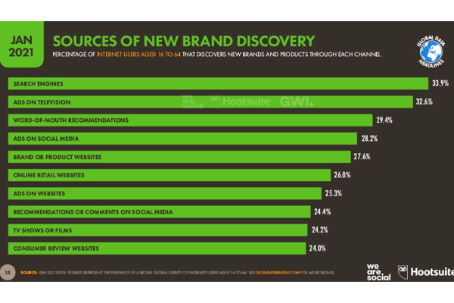

Hình .. Khảo sát lựa chọn tìm hiếu sản phẩm của khách hàng

Có thể thấy, Website gần như là công cụ được tìm đến nhiều nhất mỗi khi khách hàng tìm hiểu về sản phẩm hay về thương hiệu họ quan tâm.

Ảnh hưởng từ dịch bệnh cũng góp phần không nhỏ ảnh hưởng đến hành vi và thói quen mua sắm của người tiêu dùng. Người dùng có xu hướng tìm hiểu những sản phẩm từ các nguồn Internet nhiều hơn, và nhận thấy sự tiện lợi thông qua các trang mạng trực tuyến. Theo bài khảo sát về những động lực mua hàng trực tuyến, 5 lý do khiến người tiêu dùng hiện nay ưu tiên hơn đối với những hành vi mua sắm Online thông qua những sàn thương mại điện tử thay vì trực tiếp đi đến cửa hàng truyền thống.

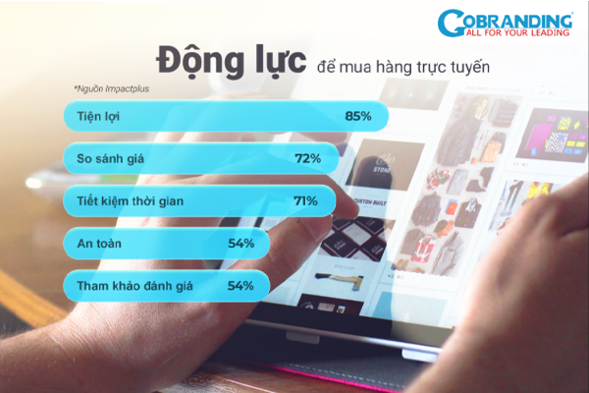

Hình .. Động lực mua hàng trực tuyến (Theo Impactplus)

Qua đó chúng ta có thể thấy, hành vi người tiêu dùng trên Internet với mục đích mua sắm trực tuyến đã dần trở nên phổ biến và trở thành xu thế của hiện nay. Sự tiện lợi là yếu tố khiến 85% người tiêu dùng đồng ý khi mua hàng trực tuyến, họ không bị phụ thuộc vào thời gian khi cần tìm hiểu về một sản phẩm hay một thương hiệu họ đang quan tâm.

Bên cạnh đó, theo Báo cáo của Cục Thống kê Thành phố Hồ Chí Minh, thói quen tiêu dùng hiện nay có xu hướng sang ngành hàng tiêu dùng nhanh, thực phẩm thiết yếu, những sản phẩm về chăm sóc sức khỏe.

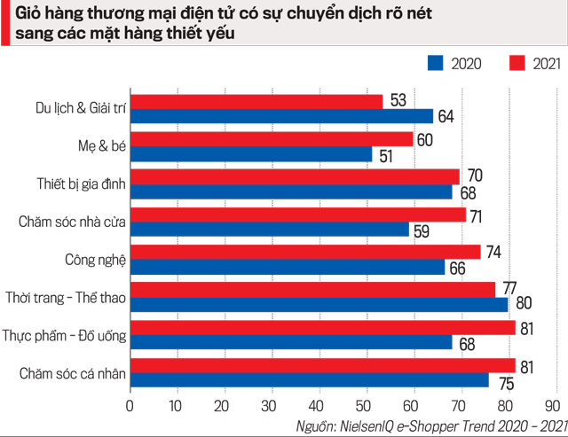

Hình .. Khảo sát sự chuyển dịch ngành hàng tiêu dùng trong giỏ hàng thương mại điện tử

Có thể thấy, thực phẩm – đồ uống đang dần trở thành một trong những ngành có được sự quan tâm nhiều nhất từ người dùng.

Đối với những số liệu khảo sát về thực trạng, có thể nhận thấy rằng việc sử dụng các nền tảng Website trực tuyến nhằm truyền đạt thông tin sản phẩm, quảng bá thương hiệu, đặc biệt trong mảng đồ uống nói chung và Coffee nói riêng là một trong những đề tài thiết thực có thể khai thác và triển khai thực hiện về sau.

#### 1.2.1.2. Khảo sát người dùng

Xuất phát từ nhu cầu thiết yếu trong thực tiễn nói trên, nhóm đã tiến hành đi sâu vào khảo sát đối tượng người dùng, thói quen và nhu cầu sử dụng các nền tảng ứng dụng và website từ các cửa hàng Coffee.

Nhóm đã sử dụng form khảo sát với đối tượng chính là sinh viên (Nội dung tất cả câu hỏi khảo sát được trình bày trong **phụ lục 1: Nội dung câu hỏi khảo sát**), khảo sát diễn ra trong hai tuần được thực hiện từ ngày 25/9-2/10/2022 và thu về một số kết quả như sau:

***Về đối tượng sử dụng***

Đối với các thông tin chung về người dùng trong khi sử dụng ứng dụng, nhóm đã thu về một số thông tin sau:

* ***Về giới tính:*** Bao gồm Nam, Nữ, LGBT và khác.

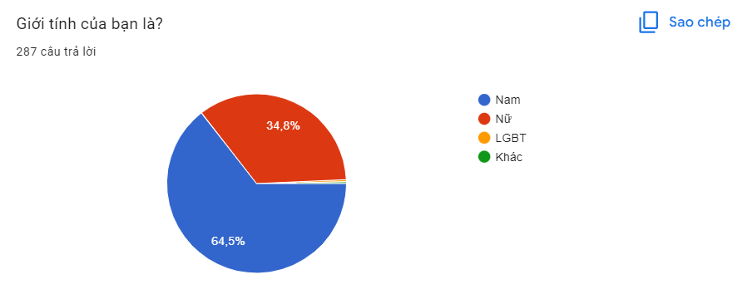

Hình .. Khảo sát về giới tính

* ***Về nhóm đối tượng sử dụng:*** Bao gồm học sinh/sinh viên, đi làm và khác.

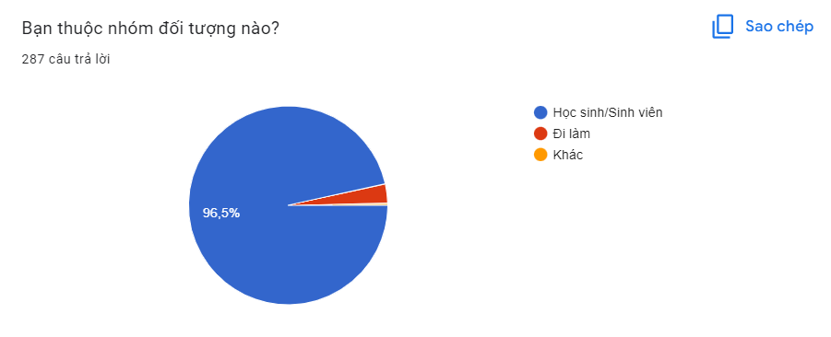

Hình .. Khảo sát về đối tượng sử dụng

***Về xu hướng sử dụng***

Đối với các câu hỏi về nhu cầu và xu hướng khi sử dụng các nền tảng thương mại về Coffee, nhóm đã thu được một số kết quả sau:

* ***Các thương hiệu coffee thông dụng được biết đến:*** Bao gồm Highlands Coffee, The Coffee House, Starbucks, Trung Nguyên Coffee.

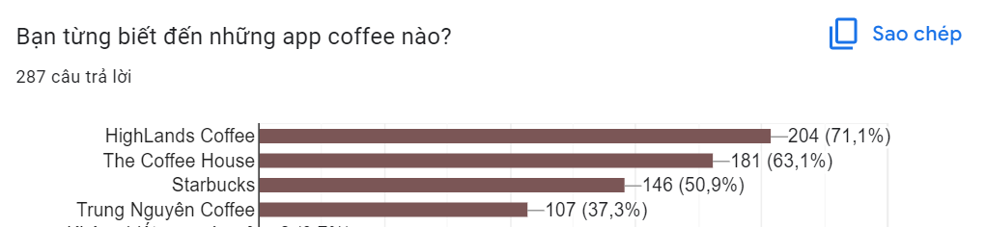

Hình .. Khảo sát các thương hiệu Coffee phổ biến

* ***Cách thức khi tạo tài khoản cho một nền tảng trực tuyến:*** Gồm SDT và các mạng xã hội (Facebook, Google, Email,…).

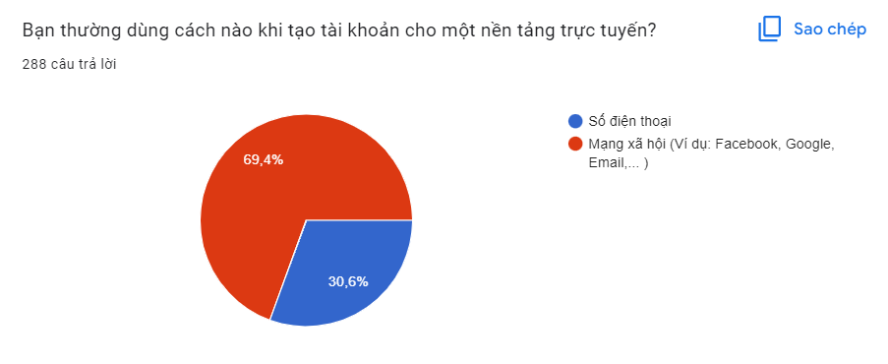

Hình .. Cách thức tạo tài khoản cho một ứng dụng

* ***Nội dung sắp xếp các danh mục sản phẩm:*** Các nội dung đề xuất sắp xếp sẽ bao gồm: Sản phẩm mới nhất, bán chạy và khuyến mãi. 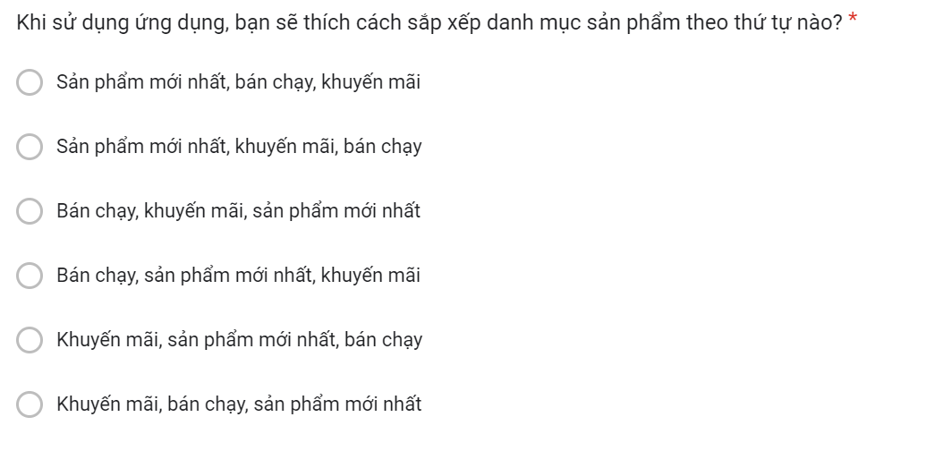

Hình .. Câu hỏi về thứ tự sắp xếp danh mục sản phẩm

* ***Dải màu yêu thích khi sử dụng***: Gồm 3 dải màu về các tông màu thu hút, màu trầm và màu ấm.

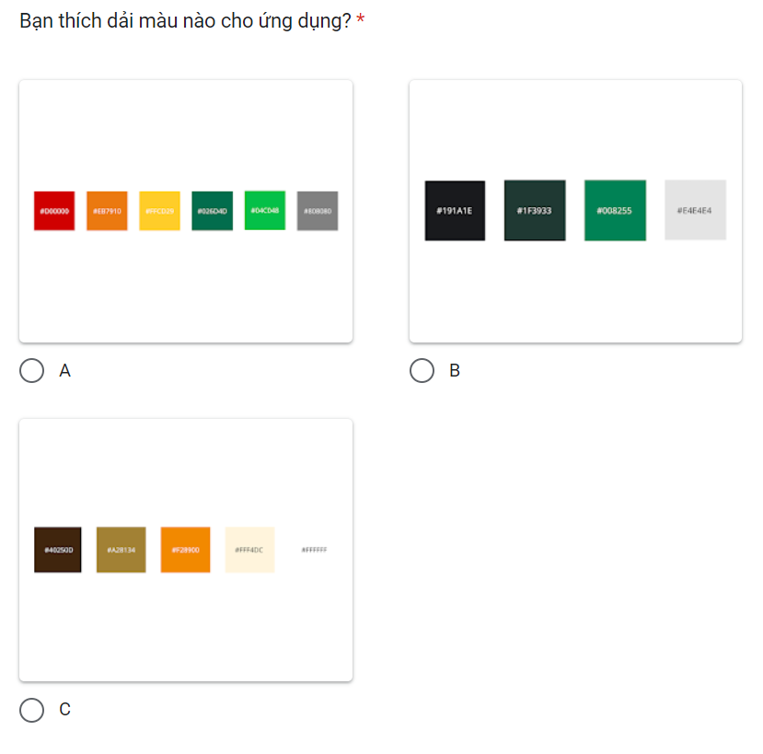

Hình .. Câu hỏi về lựa chọn dải màu thích hợp

#### 1.2.1.3. Thu thập và xử lý dữ liệu

Sau khi hoàn thành khảo sát với gần 290 phản hồi, nhóm đã thu được một số thông tin cần thiết cũng như xác định được một số xu hướng khi thao tác tên cấc nền tảng trực tuyến cụ thể như sau:

* ***Đối với thông tin về đối tượng sử dụng:***

• Dựa trên kết quả thu được, người dùng dự kiến sẽ tiếp cận đến ứng dụng mà nhóm chuẩn bị xây dựng chủ yếu là nam (185 người, chiếm tỉ lệ 64,5%).

• Nhóm đối tượng có xu hướng tiếp cận nhiều nhất là học sinh/sinh viên (277 người chiếm tỉ lệ 96,5%).

• Những thương hiệu coffee thông dụng là: HighLands Coffee, The Coffee House, Starbucks và Trung Nguyên Coffee. Trong đó HighLands Coffee, The Coffee House có tỉ lệ người biết đến nhiều nhất lần lượt là 71,1% và 63,1%.

• Đối với cách thức sử dụng khi tạo tài khoản, đa số người tham gia khảo sát chọn đăng ký tài khoản qua các mạng xã hội (199 người chiếm tỉ lệ 69,3%), chiếm đa số so với người dùng chọn phương thức đăng ký qua SDT (88 người chiếm 30,7%).

* ***Đối với thông tin về xu hướng sử dụng:***
* Về thứ tự sắp xếp danh mục sản phẩm: Khi sử dụng một app đặt coffee, người dùng thường sẽ ưu tiên những sản phẩm theo thứ tự khuyến mãi, bán chạy, sản phẩm mới (71 người chiếm 24,7%), ngoài ra cũng có một số lượng không nhỏ người dùng ưa thích tìm kiếm những sản phẩm theo thứ tự mới nhất, bán chạy và khuyến mãi (66 người chiếm 23%).

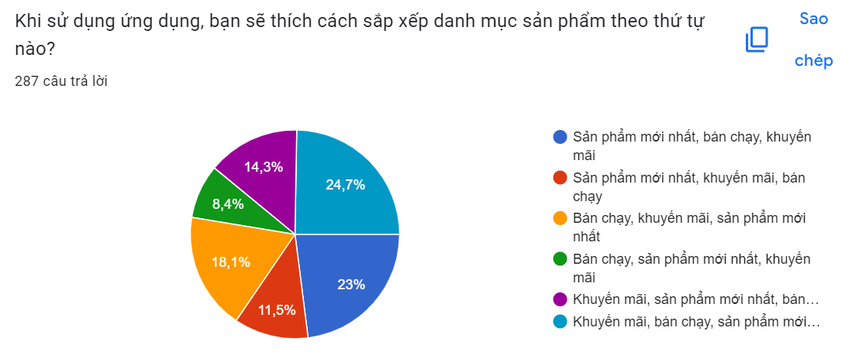

Hình .. Kết quả khảo sát thứ tự sắp xếp danh mục sản phẩm

* Về lựa chọn dải màu cho ứng dụng: Kết quả khảo sát cho thấy các tỉ lệ lựa chọn tông màu khá là cân bằng với nhau, trong đó tỉ lệ lựa chọn tông màu lạnh và tông màu ấm chiếm tỉ lệ cao hơn một chút lần lượt là 39,4% và 38,3%.

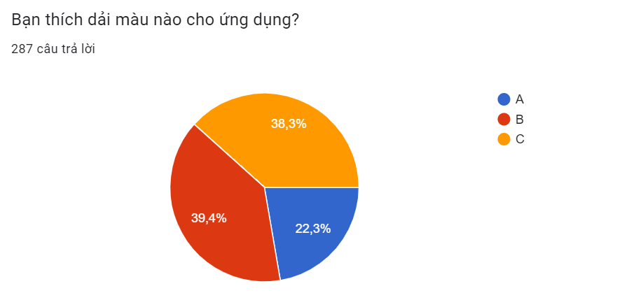

Hình .. Kết quả khảo sát lựa chọn dải màu thích hợp

#### 1.2.1.4. Phân tích dữ liệu và xác định yêu cầu

Dựa trên các thông tin đã được thu thập và thống kê, nhóm rút ra một số kết luận như sau:

* ***Đối với thông tin về đối tượng sử dụng:***

Người dùng có xu hướng đặt Coffee chiếm một số lượng lớn là nam giới, vì vậy nhóm hướng đến lựa chọn thiết kế với những nhóm màu lạnh hoặc ấm, tránh các nhóm màu bắt mắt. Ngoài ra nhóm nhận định các thao tác đặt hàng cần nhanh gọn, tránh rườm rà phù hợp với đặc điểm nhóm đối tượng được hướng đến.

Với số lượng người dùng chiếm đa số là học sinh/sinh viên, nhóm nhận thấy cần chú trọng đến sắp xếp các thứ tự danh mục sản phẩm, để những sản phẩm đáp ứng các nhu cầu của học sinh/sinh viên như khuyến mãi hoặc bán chạy được ưu tiên.

Nhận thấy cách thức sử dụng đăng ký được ưu tiên lựa chọn là Mạng xã hội bởi đặc điểm tiện lợi, nhanh gọn thông qua các dữ liệu có sẵn, nhóm càng xác định rõ các thao tác thủ tục khi sử dụng ứng dụng cần được thực hiện một cách thuận tiện và đơn giản nhất nhưng vẫn phải đảm bảo tính đầy đủ và không gây sự khó hiểu trong khi sử dụng.

Ngoài ra, xác những ứng dụng đặt Coffee được biết đến bởi tính phổ biến và sự thuận tiện trong sử dụng như The Coffee House và HighLands Coffee sẽ là những ứng dụng rất cần được tham khảo và phân tích về khối màu sắc, các thao tác, các button,…

* ***Đối với thông tin về xu hướng sử dụng:***

Tương ứng với đối tượng sử dụng, các danh mục sản phẩm cần được ưu tiên lựa chọn đó là mới nhất và khuyến mãi. Đây đều là những thông tin đòi hỏi phải update nhanh chóng, vậy nên tính cập nhật cần được chú trọng và thực hiện một cách kịp thời.

Kết quả khảo sát chỉ ra rằng nhóm dải màu lạnh và dải màu ấm được lựa chọn với số lượng xấp xỉ nhau. Nhóm nhận thấy người dùng lựa chọn những ứng dụng có các tông màu ổn định, không quá nổi bật, vậy nên trong thiết kế cần tránh làm nổi bật quá nhiều nội dung một cách không cần thiết, chú trọng đến tính ổn định, sự đồng nhất về ý nghĩa các button giữa các trang.

### 1.2.2. Khảo sát website liên quan

Dựa trên số liệu khảo sát người dùng về các thương hiệu phổ biến trong quá trình khảo sát, nhóm quyết định lựa chọn hai thương hiệu có các Website thông dụng nhất là: The Coffee House, Starbucks thực hiện khảo sát về thiết kế và chức năng của từng website, qua đó xác định ưu nhược điểm và rút ra kết luận trước khi tiến hành xây dựng website Morii Coffee.

#### 1.2.2.1. Website The Coffee House

Website chính của The Coffee House: https://thecoffeehouse.com/

*[Thời gian truy cập và nhận xét: 20h00 ngày 15/11]*

The Coffee House là một chuỗi cửa hàng cà phê tại Việt Nam. Sau các thương hiệu Passio và Urban Station Coffee, đây là một ví dụ thành công của start up Việt trong thị trường chuỗi cà phê đầy cạnh tranh trước sự xâm lấn của các nhà đầu tư nước ngoài. Thành công ngày hôm nay của The Coffee House là nhờ doanh nghiệp đã xác định rõ cho mình một mô hình kinh doanh tập trung vào tính chi tiết cao và tìm ra được khoảng trống giữa đại dương đỏ.

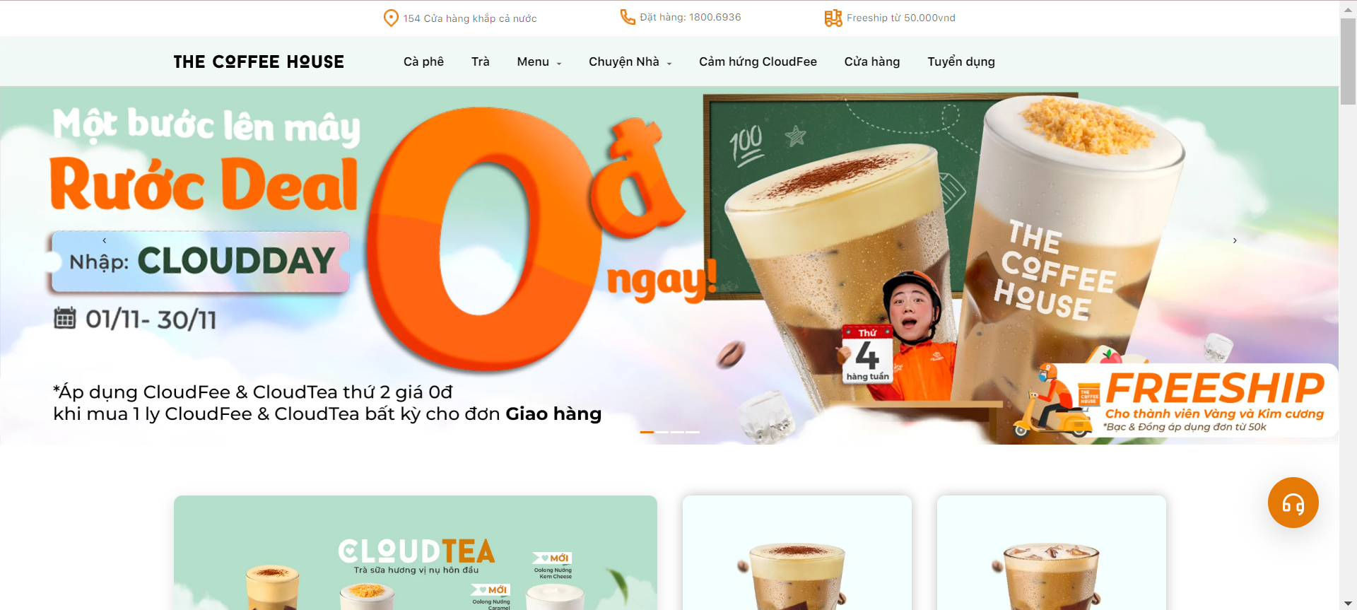

Hình .. Trang chủ Website The Coffee House

***Ưu điểm:***

**-** Tông màu chủ đạo là trắng và nâu phối với nhau một cách hài hoà, toát lên vẻ thanh lịch của một thương hiệu cà phê sang trọng.

- Bày trí nội dung theo bố cục rõ ràng và sắp xếp theo trình tự hợp lý.

- Nói tóm lại, giao diện của Website The Coffee House thể hiện rõ ràng những tính năng của một trang web kinh doanh cà phê, giúp người dùng dễ dàng hiểu và sử dụng. Bên cạnh đó, màu sắc và phong cách thiết kế của website bắt mắt, sang trọng và thể hiện tính thẩm mỹ khá tốt.

***Nhược điểm:***

- Một số thông tin về sự kiện và các ưu đãi còn chưa rõ ràng, tính cập nhật các sự kiện khuyến mãi còn hạn chế.

- Trang web xác nhận đơn hàng có một số chức năng như Xóa chưa nổi bật, sắp xếp các nút chức năng chưa được đẹp mắt, tạo ra trải nghiệm xấu cho người dùng.

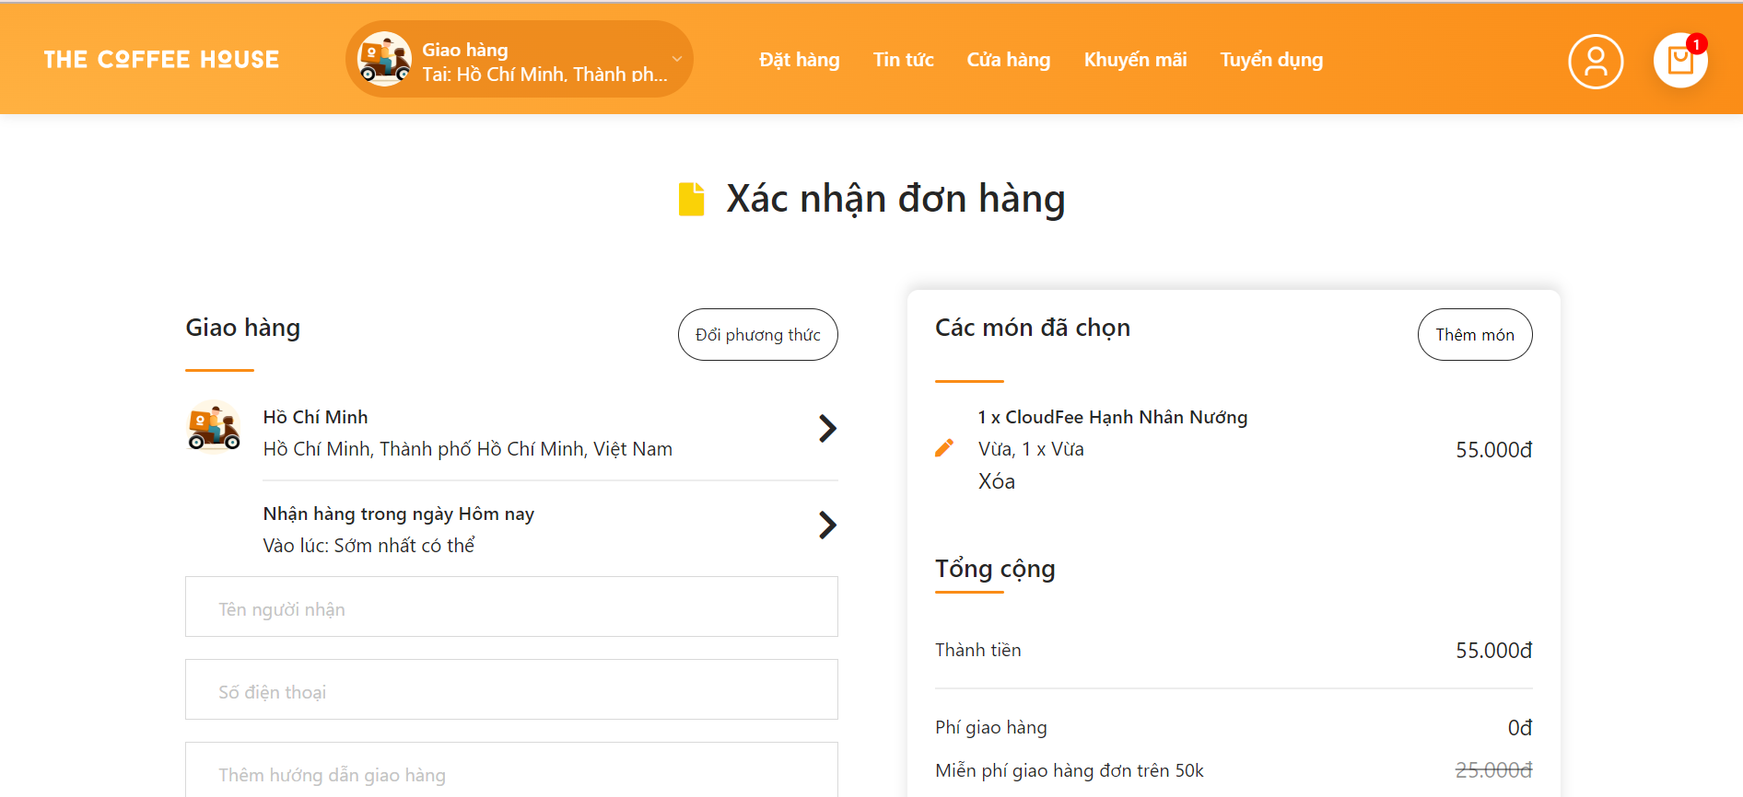

Hình .. Trang xác nhận đơn hàng của The Coffee House

Có thể nói, Website The Coffee House có thiết kế dễ nhìn, tạo được thiện cảm với người sử dụng. Tuy nhiên, một số tính năng không rõ ràng, thiếu tính cập nhật thường xuyên là điểm cần khắc phục trong quá trình xây dựng website Morii Coffee.

#### 1.2.2.2. Website Starbucks

Website chính của Starbucks: https://www.starbucks.vn/

*[Thời gian truy cập và nhận xét: 20h00 ngày 15/11]*

Starbucks là thương hiệu coffee bậc nhất thế giới, sở hữu hơn 21.000 cửa hàng quanh 65 quốc gia, đương nhiên trong đó có cả Starbucks Vietnam. Hiện nay hãng đã có mặt trên 49 quốc gia với 17.800 quán. Starbucks vào Việt Nam từ năm 2013, cửa hàng đầu tiên tại TP.HCM. Mới bước chân vào thị trường Việt Nam nhưng hãng đã gây sốt khi mang đến hương vị cafe mới lạ, phong cách của người Mỹ.

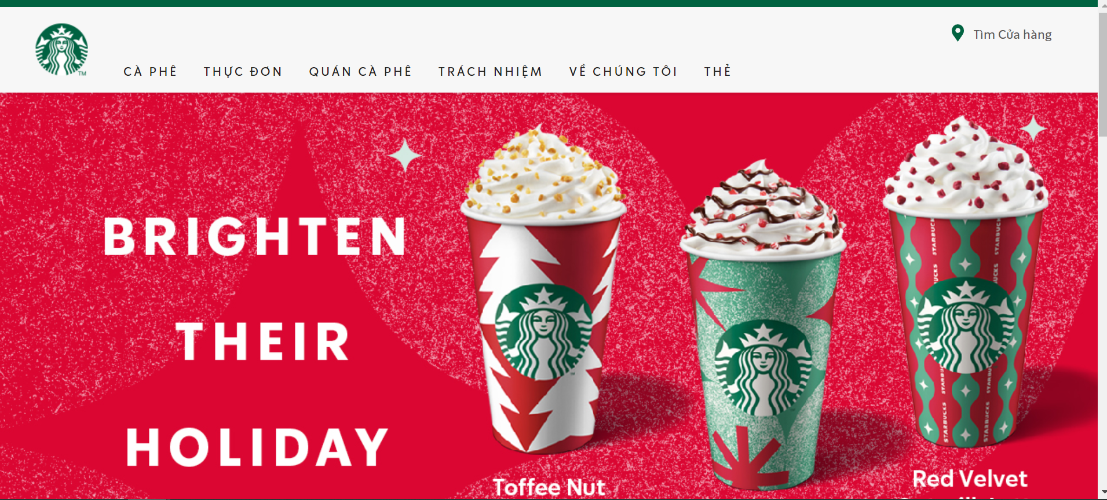

Hình .. Trang chủ Website Starbucks

***Ưu điểm:***

- Có giao diện tin tức và những cập nhật về dịch vụ mới mẻ tại Starbucks.

- Bố cục rõ ràng, giao diện được sắp xếp hợp lí, hiện đại.

- Thiết kế giao diện chính hài hòa, tone màu xanh lá là chủ đạo trên background trắng làm nổi bật lên những tiện ích.

***Nhược điểm:***

* Không có chức năng đặt hàng.
* Thông tin về sản phẩm không đầy đủ như The Coffee House, khách hàng không thể tham khảo giá và xem thông tin chi tiết về sản phẩm.
* Thiết kế một số trang thực đơn còn sơ xài, chưa có sự chỉn chu.

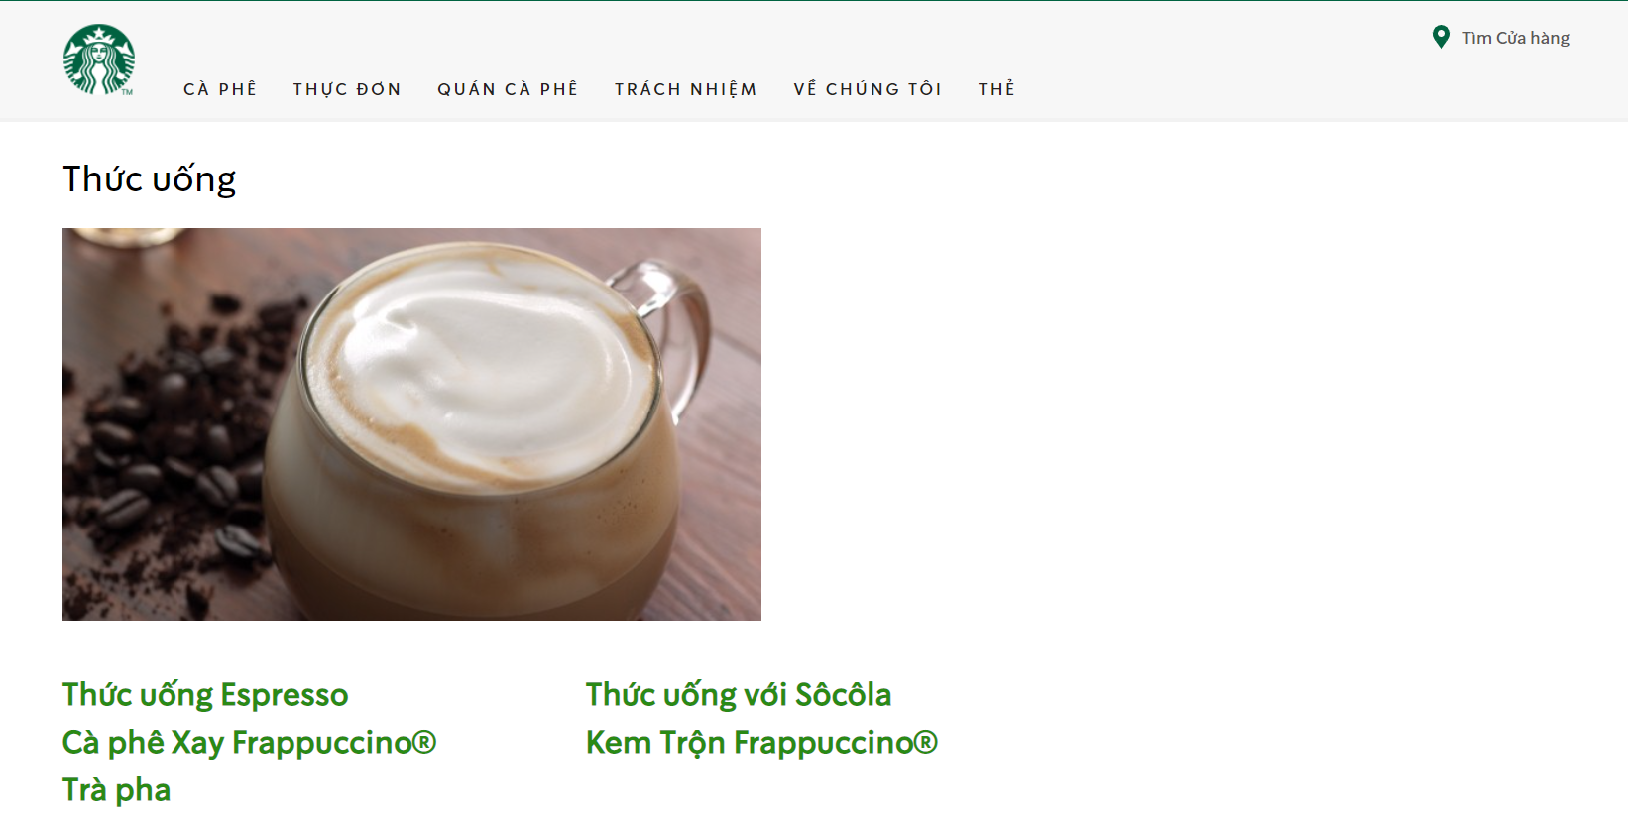

Hình .. Trang Thức uống của Starbucks

Website của Starbucks có thiết kế hút mắt nhưng vẫn nổi bật, có tính cập nhật thông tin thường xuyên, tạo ra hiệu ứng truyền thông tốt. Nhưng thông tin chi tiết về sản phẩm lại hạn hẹp, tạo ra khó khăn trong việc tìm hiểu thông tin của khách hàng.

## 1.3. Quy trình nghiệp vụ

### Sơ đồ tổ chức “Website Morii Coffee”

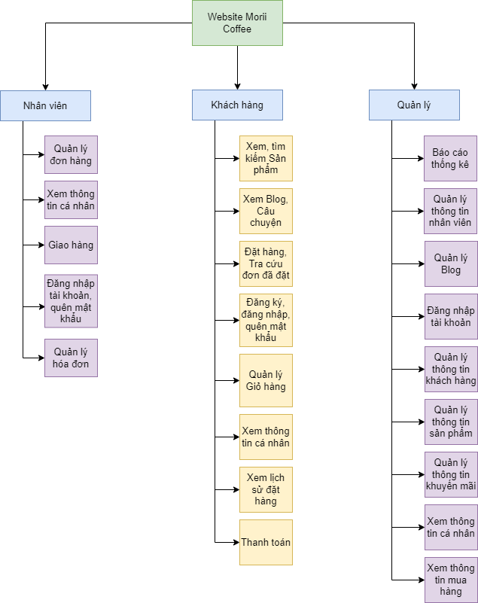

Hình .. Sơ đồ tổ chức "Website Morii Coffee"

### 1.3.2. Các quy trình nghiệp vụ chung

#### 1.3.2.1. Quy trình Đăng nhập

Người dùng (bao gồm Khách hàng, Nhân viên và Quản lý) cần phải đăng nhập thành công vào hệ thống với mật khẩu và tài khoản đã được cấp (đăng ký) trước đó. Ứng với mỗi quyền khi đăng nhập sẽ được truy cập vào những chức năng khác nhau trong hệ thống.

Đối với người dùng là khách hàng, người dùng có thể lựa chọn đăng nhập bằng tài khoản Google hoặc tài khoản Facebook.

#### 1.3.2.2. Quy trình Xem thông tin cá nhân

Sau khi đăng nhập thành công vào hệ thống, người dùng có thể chọn chức năng Xem thông tin cá nhân để xem thông tin của mình.

Trong phần Xem thông tin cá nhân, người dùng cũng có thể chọn chỉnh sửa thông tin cá nhân. Các thông tin có thể chỉnh sửa như: Họ và tên, ngày sinh, giới tính, ảnh avatar,… tuy nhiên người dùng không thể thay đổi địa chỉ email.

Ngoài ra, người dùng cũng có thể tùy chọn chức năng Thay đổi mật khẩu ở bên trong Xem thông tin cá nhân. Để thay đổi mật khẩu, người dùng cần nhập mật khẩu cũ, sau đó nhập mật khẩu cần thay đổi (mật khẩu mới) và xác nhận mật khẩu để tiến hành thay đổi mật khẩu. Sau khi thay đổi mật khẩu thành công, người dùng có thể đăng nhập lại bằng tài khoản và mật khẩu vừa thay đổi.

#### 1.3.2.3. Quy trình Quên mật khẩu

Người dùng cần phải đăng nhập vào hệ thống để có thể thực hiện từng chức năng riêng của mình. Giả sử người dùng quên mật khẩu để đăng nhập vào hệ thống: Đối với nhân viên và khách hàng có thể lựa chọn chức năng Quên mật khẩu để thiết lập lại mật khẩu của mình. Khi khách hàng và nhân viên chọn Quên mật khẩu, hệ thống sẽ yêu cầu khách hàng và nhân viên nhập địa chỉ email, sau khi nhập, một mã OTP sẽ được gửi về email vừa nhập. Khách hàng và nhân viên cần nhập mã OTP đó để chứng thực tài khoản. Sau đó hệ thống sẽ yêu cầu khách hàng và nhân viên nhập mật khẩu mới cho tài khoản và xác nhận lại mật khẩu. Sau khi hoàn tất, khách hàng và nhân viên trở lại màn hình đăng nhập và đăng nhập với mật khẩu vừa tạo là có thể đăng nhập thành công vào hệ thống.

#### 1.3.2.3. Quy trình Quản lý blog

Đây là quy trình dành cho nhân viên và nhân viên quản lý.

Nhân viên sau khi soạn nội dung blog dựa trên một số chủ đề cụ thể như: Các câu chuyện thực tế về cà phê, kiến thức về cà phê, những tâm sự và câu chuyện liên quan. Những nội dung được tạo cần mang tính cập nhật và chính xác, gần gũi và đáp ứng các nhu cầu cần thiết của người dùng, không được tạo các thông tin sai lệch.

Sau khi tạo nội dung, nhân viên sẽ tiến hành đăng tải lên website. Nhân viên có thể tra cứu, sửa hoặc xóa nội dung các blog không phù hợp.

### 1.3.3. Quy trình dành cho khách hàng

#### 1.3.3.1. Quy trình Đăng ký

Khách hàng cần đăng nhập thành công để có thể sử dụng hệ thống. Nếu khách hàng chưa có tài khoản trong hệ thống thì cần phải đăng ký tài khoản để đăng nhập. Thông tin bắt buộc để đăng ký tài khoản bao gồm: Email, Họ và tên, Mật khẩu. Ngoài ra, sau khi đăng ký thành công tài khoản, bạn có thể dùng tài khoản vừa đăng ký để đăng nhập vào hệ thống, và bổ sung những thông tin cá nhân khác trong mục Xem thông tin cá nhân.

Ngoài cách đăng ký trên, khách hàng cũng có thể lựa chọn đăng ký tài khoản bằng tài khoản Google hoặc Facebook, sau khi khách hàng nhấn nào nút đăng ký bằng tài khoản Google/Facebook, hệ thống sẽ chuyển sang giao diện Google/Facebook và yêu cầu bạn xác nhận đăng nhập. Ở những lần đăng nhập tiếp theo, bạn chỉ cần chọn đăng nhập bằng Google/Facebook mà không cần phải vào đăng ký lại tại vì ở lần đăng ký đầu tiên, dữ liệu của bạn đã được lưu vào cơ sở dữ liệu để lần sau có thể đăng nhập lại rồi.

#### 1.3.3.2. Quy trình Xem thông tin sản phẩm

Với nhu cầu muốn xem chi tiết những sản phẩm mà Morii đang có, khách hàng có thể xem bằng cách click vào mục sản phẩm và chọn xem những sản phẩm mà khách hàng muốn xem. Khách hàng cũng có thể tìm kiếm sản phẩm bằng cách click vào ô tìm kiếm và tìm kiếm sản phẩm, sau đó nhấn xem thông tin chi tiết của sản phẩm sau khi có kết quả tìm kiếm.

Ngoài cách xem thông tin sản phẩm từ tất cả sản phẩm, khách hàng cũng có thể them thông tin sản phẩm theo từng danh mục, phân loại. Khách hàng chỉ cần chọn phân loại muốn xem, sau đó những sản phẩm thuộc phân loại đó sẽ được hiển thị ra màn hình.

#### 1.3.3.3. Quy trình Xem Blog và Xem Câu chuyện

Với nhu cầu cập nhật những thông tin cần thiết về cà phê, hoặc các thông tin về chính sách, thương hiệu của Morii Coffee, khách hàng có thể xem các Blog về Các câu chuyện thực tế về cà phê, kiến thức về cà phê, những tâm sự và câu chuyện liên quan bằng cách click vào mục Blog, xem thông tin các Blog dưới dạng danh sách với đề mục (các Blog được sắp xếp theo ngày đăng tải nhằm cập nhật thông tin nhanh chóng nhất đến người dùng).

Nội dung chi tiết của từng Blog sẽ hiển thị khi khách hàng click vào từng nội dung của Blog, các nội dung trên được nhân viên và quản lý thu thập, soạn thảo dựa trên việc đáp ứng các nhu cầu và xu hướng sử dụng Website Coffee của người dùng.

Đối với quy trình Xem Câu chuyện, quy trình này sẽ giúp khách hàng tìm hiểu về thương hiệu, nguồn gốc, ý nghĩa tên, mục đích thành lập và mục đích kết nối đến khách hàng, đưa những thương hiệu này đến với khách hàng dưới góc nhìn thân thuộc hơn.

Còn đối với quy trình Xem Blog, đây là quy trình với nhiều mẩu thông tin thú vị, bao gồm những thông tin như thông tin về chính sách khuyến mãi, câu chuyện ngoài lề về cà phê, hay là những kỷ niệm mỗi khi đến quán.

#### 1.3.3.4. Quy trình Quản lý giỏ hàng và Thanh toán

Sau khi tìm kiếm và xem các sản phẩm, khách hàng có thể thêm những sản phẩm này vào giỏ hàng. Khách hàng cũng có thể xóa, sửa những sản phẩm trong giỏ hàng sao cho phù hợp với mong muốn. Sau đó, khách hàng có thể tiến hành đặt hàng với những sản phẩm trên. Điều kiện tiên quyết để khách hàng có thể đặt hàng,... chính là phải đăng nhập vào hệ thống. Sau khi nhấn đặt hàng, khách hàng cần xác nhận lại thông tin đặt hàng của mình. Hệ thống sẽ tự động áp dụng mã khuyến mãi của khách hàng (nếu có). Sau khi xác nhận, nếu những thông tin là chính xác, khách hàng cần nhấn xác nhận đơn hàng để đơn hàng có thể đặt hàng thành công. Khi nhấn xác nhận, trạng thái đơn hàng sẽ hiển thị ***Chờ xác nhận.*** Nếu có thông tin sai lệch, khách hàng có thể nhấn hủy đơn hàng. Tuy nhiên, khách hàng chỉ có thể hủy đơn hàng khi đơn hàng ở trạng thái ***Chờ xác nhận*** .Và hiển nhiên, sau khi đặt hàng khách hàng cần phải thanh toán hóa đơn sản phẩm. Có 2 phương thức chính thanh toán ở Morii đó chính là thanh toán trả trước (qua tài khoản Momo hoặc PayPal) hoặc thanh toán sau khi nhận hàng (COD).

#### 1.3.3.6. Quy trình Xem lịch sử đặt hàng và Tra cứu đơn đã đặt

Sau khi đặt hàng, khách hàng có thể theo dõi tình trạng, trạng thái của đơn hàng đó.

**Xem lịch sử đặt hàng**: Khách hàng có thể xem lại thông tin đặt hàng của những đơn hàng đã được hoàn tất (nghĩa là đã giao hàng thành công) ở mục Xem lịch sử đặt hàng. Việc xem lại lịch sử đặt hàng cũng giúp cho khách hàng có thể mua lại những sản phẩm ưng ý mà khách hàng đó đã từng mua mà không cần tìm kiếm sản phẩm trong danh mục Sản phẩm.

**Tra cứu đơn đã đặt**: Sau khi nhấn đặt hàng (đơn hàng chưa hoàn tất), khách hàng có thể vào Tra cứu thông tin đơn đã đặt để xem thông tin về đơn hàng cũng như trạng thái, quá trình giao hàng của sản phẩm. Sau khi đơn hàng này được hoàn tất thì nó sẽ nhảy qua lịch sử mua hàng.

### 1.3.4. Quy trình dành cho nhân viên

#### 1.3.4.1. Quy trình Quản lý thông tin đơn hàng

Nhân viên sau khi đăng nhập vào hệ thống sẽ tiến hành xem thông tin đơn hàng, kiểm tra các đơn hàng khách hàng đặt bằng cách kiểm kê những sản phẩm trong đơn hàng có thể tiến hành thực hiện hay không, nếu không thể thì thông báo đến khách hàng, nếu có thể thực hiện thì tiến hành nhấn xác nhận đơn hàng. Sau khi xác nhận, đơn hàng sẽ được chuyển giao cho nhân viên giao hàng.

Nhân viên có thể theo dõi đơn hàng bằng cách tra cứu thông tin đơn hàng, cập nhật tình trạng cho đơn hàng trên hệ thống phục vụ cho việc theo dõi đơn hàng từ phía khách hàng. Các trạng thái của đơn hàng là: Chưa xác nhận, Đã xác nhận, Đang giao, Đã giao, Đã hủy.

Khi khách hàng ấn nút đặt hàng, trạng thái của đơn hàng là ***Chưa xác nhận***, sau khi nhân viên nhấn xác nhận đơn hàng, trạng thái sẽ được chuyển thành ***Đã xác nhận***, nhân viên giao hàng tiếp nhận đơn hàng thì trạng thái đơn hàng lúc này là ***Đang giao***, khi đơn hàng được giao đến khách hàng, trạng thái sẽ hiển thị ***Đã giao***. Đối với trường hợp khách hàng hủy đơn hàng, trạng thái sẽ được nhân viên cập nhật thành ***Đã hủy***.

#### 1.3.4.2. Quy trình Giao hàng

Nhân viên sau khi tiếp nhận đơn hàng sẽ xem xét các thông tin về địa chỉ và sản phẩm, nhân viên giao hàng sẽ yêu cầu sản phẩm từ bàn phục vụ, sau khi nhận sản phẩm từ quán sẽ thực hiện giao hàng. Quá trình giao hàng sẽ diễn ra sau khi nhân viên cập nhật trạng thái đơn hàng lên ***Đang giao***. Khi sản phẩm được giao tới khách hàng, nghĩa là quy trình giao hàng đã diễn ra thành công, nhân viên sẽ cập nhật trạng thái đơn hàng thành ***Đã giao***. Khi đó đơn hàng sẽ được hiểu là đã hoàn thành và được lưu trong lịch sử đặt hàng của khách hàng.

#### 1.3.4.3. Quy trình Quản lý thông tin hóa đơn

Quy trình quản lý thông tin hóa đơn dành cho nhân viên và nhân viên quản lý thực hiện thêm và thanh toán hóa đơn, xem danh sách hóa đơn và xem chi tiết từng hóa đơn.

Quy trình thêm hóa đơn được diễn ra khi khách hàng gọi sản phẩm tại quán. Nhân viên sẽ thêm mới hóa đơn với đầy đủ các thông tin được cung cấp từ phía khách hàng:

* Thông tin hóa đơn bắt buộc bao gồm: Thông tin về Morii Coffee bao gồm tên và địa chỉ của quán, Tên nhân viên thực hiện, Mã hóa đơn, Ngày thực hiện, Tên sản phẩm, Số lượng, Thành tiền, Tổng tiền.
* Một số thông tin cần thiết khác trên hóa đơn nhưng không bắt buộc bao gồm: Thông tin khách hàng như: Họ tên và Mã khách hàng đối với khách hàng đã đăng ký thông tin trên hệ thống, Thông tin khuyến mãi bao gồm Tên khuyến mãi và Số tiền giảm giá khi áp dụng khuyến mãi.

Sau khi thêm hóa đơn, nhân viên tiến hành thanh toán hóa đơn cho khách hàng, khách hàng có thể thanh toán bằng tiền mặt hoặc qua hình thức thanh toán online.

Đối với khách hàng đặt hàng trực tuyến, hóa đơn sẽ được tự động lưu dữ liệu trong hệ thống sau khi khách hàng thực hiện đặt hàng thành công.

Quy trình kết thúc khi nhân viên tiến hành xuất hóa đơn gửi khách hàng.

### 1.3.5. Quy trình dành cho người quản lý

#### 1.3.5.1. Quy trình Quản lý thông tin

Đối với các quy trình quản lý thông tin, nhân viên quản lý có thể xem thông tin của các đối tượng dưới dạng danh sách hoặc tra cứu theo các thuộc tính cần thiết. Ngoài ra nhân viên quản lý có thể thêm thông tin đối tượng mới, sửa các thông tin của đối tượng đó hoặc xóa thông tin những thông tin không hợp lệ.

Một số đặc điểm riêng biệt của từng quy trình được mô tả cụ thể như sau:

* **Quy trình Quản lý thông tin khách hàng:** Các thông tin khách hàng được hiển thị bao gồm: Mã khách hàng, Họ tên, Email, Ngày đăng ký, SDT, Ngày sinh, Giới tính và ID người dùng. Đối với Quản lý thông tin khách hàng, nhân viên chỉ có thể thêm, xem và tra cứu thông tin khách hàng.
* **Quy trình Quản lý thông tin nhân viên:** Các thông tin nhân viên được hiển thị bao gồm: Mã nhân viên, Họ tên, Email, Ngày đăng ký, SDT, Ngày sinh, Giới tính và ID người dùng, Lương, Chức vụ.
* **Quy trình Quản lý thông tin sản phẩm:** Các thông tin sản phẩm được hiển thị bao gồm: Mã sản phẩm, Tên sản phẩm, Giá sản phẩm, Tên phân loại sản phẩm.
* **Quy trình Quản lý thông tin khuyến mãi:** Các thông tin khuyến mãi được hiển thị bao gồm: Mã khuyến mãi, Phần trăm khuyến mãi, Tên khuyến mãi.

#### 1.3.5.2. Quy trình thực hiện báo cáo thống kê

Sau khi xem danh sách các thông tin cần thiết, nhân viên quản lý có thể ấn xem báo cáo thống kê để có cái nhìn tổng quan về mặt dữ liệu, kiểm kê các thông tin cần thiết, từ đó đánh giá, xác định phương hướng làm việc hoặc đề ra giải pháp nếu nhận thấy vấn đề phát sinh.

Nhân viên quản lý sẽ thực hiện báo cáo thống kê định kỳ. Nội dung các báo cáo bao gồm: Thống kê doanh thu trong 6 tháng, Thống kê doanh thu đặt hàng trực tuyến và doanh thu tại quán.

Báo cáo Thống kê doanh thu sẽ bao gồm tổng số tiền tính theo các hóa đơn, được biểu thị dưới dạng các biểu đồ cột, biểu đồ tròn,…

## 1.4. Xác định yêu cầu

### 1.4.1. Yêu cầu chức năng

#### 1.4.1.1. Yêu cầu lưu trữ

* Lưu trữ thông tin luôn là yêu cầu quan trọng nhất của hầu hết các hệ thống.
* Là cơ sở để triển khai hầu hết các tính năng của hệ thống.
* Để đảm bảo việc quản lý cửa hàng có hiệu quả, hệ thống cần lưu trữ các thông tin sau:
  + Thông tin Người dùng: ID, họ và tên, email, mật khẩu, phân quyền người dùng, ngày đăng ký tài khoản, SDT, ngày sinh, giới tính, địa chỉ liên kết đến avatar.
  + Thông tin Sản phẩm: Mã sản phẩm, tên sản phẩm, mã phân loại, giá sản phẩm (đối với sản phẩm có nhiều size, giá sản phẩm sẽ là giá của size nhỏ nhất).
  + Thông tin Giá sản phẩm: ID, mã sản phẩm, size, giá ứng với size, mã khuyến mãi.
  + Thông tin Phân loại: Mã phân loại, tên phân loại.
  + Thông tin Hóa đơn: Mã hóa đơn, mã nhân viên, mã khách hàng, mã cửa hàng, ngày hóa đơn, tổng tiền.
  + Thông tin Chi tiết hóa đơn: Mã hóa đơn, mã sản phẩm, số lượng, thành tiền.
  + Thông tin Đặt hàng: Mã đặt hàng, mã hóa đơn, trạng thái, địa chỉ nhận hàng
  + Thông tin Khuyến mãi: Mã khuyến mãi, phần trăm khuyễn mãi
  + Thông tin Blog: Mã blog, tiêu đề của blog, mô tả blog, nội dung blog, địa chỉ liên kết đến hình ảnh sử dụng trong blog, mã người dùng, ngày đăng blog.
  + Thông tin Cửa hàng: Mã cửa hàng, tên cửa hàng, SDT, mã người quản lý, địa chỉ của cửa hàng.

#### 1.4.1.2. Yêu cầu tính toán

Tính toán tổng giá trị hóa đơn: Khi khách hàng thanh toán hóa đơn, tổng giá trị hóa đơn (TongTien) sẽ được tính bằng tổng thành tiền (ThanhTien) của những chi tiết hóa đơn của hóa đơn đó

Công thức tính tổng trị giá hóa đơn:

$$Thành tiền=Giá \left(Sản phẩm\right)*Số lượng$$

$$Tổng tiền= \sum_{i=1}^{n}{Thành tiền (Sản phẩm (i))}$$

Trong đó:

- n là số sản phẩm mà khách hàng đã mua trong 1 hóa đơn

- Sản phẩm (i): Sản phẩm thứ i

#### 1.4.1.3. Yêu cầu tra cứu

Chức năng tra cứu được cung cấp dựa trên quyền hạn của người dùng.

* Tra cứu thông tin cá nhân của người dùng: có thể được tra cứu bởi chính người dùng đó.

à Kết quả kết xuất: Các thông tin cá nhân của đối tượng tra cứu.

* Tra cứu thông tin đơn hàng của khách hàng: có thể được tra cứu bởi nhân viên hoặc chính khách hàng đó.

à Kết quả kết xuất: Các thông tin đơn hàng của khách hàng được tra cứu.

* Tra cứu thông tin khách hàng, nhân viên: có thể được tra cứu bởi chính người quản lý.

à Kết quả kết xuất: Các thông tin về khách hàng, nhân viên được tra cứu.

* Tra cứu thông tin hóa đơn của khách hàng: có thể được tra cứu bởi nhân viên hoặc chính khách hàng đó.

à Kết quả kết xuất: Các thông tin hóa đơn của khách hàng được tra cứu.

* Tra cứu thông tin khuyến mãi: có thể được tra cứu bởi người quản lý hoặc khách hàng.

à Kết quả kết xuất: Các thông tin khuyễn mãi được tra cứu.

* Tra cứu thông tin Blog, Câu chuyện: có thể được tra cứu bởi người quản lý hoặc khách hàng.

à Kết quả kết xuất: Các thông tin về Blog, Câu chuyện được tra cứu.

#### 1.4.1.4. Yêu cầu thống kê và tổng hợp

Thống kê doanh thu hóa đơn: Cho phép người quản lý thống kê được doanh thu theo hóa đơn.

à Kết quả kết xuất: Bảng thống kê doanh thu hóa đơn theo ngày/tháng/năm.

#### 1.4.1.5. Bảo mật và phân quyền người dùng

Mỗi người dùng được cấp một tài khoản riêng để đăng nhập vào hệ thống.

Mỗi tài khoản sẽ có những phân quyền khác nhau (khách hàng, nhân viên, quản lý).

Người quản lý có toàn quyền thông hệ thống.

#### 1.4.1.6. Chức năng tự động

Tự động tạo ID cho Người dùng, Khuyến mãi, Phân Loại, Chi tiết sản phẩm, Giá sản phẩm, Hóa đơn, Cửa hàng, Đặt hàng, Blog.

### 1.4.2. Yêu cầu phi chức năng

#### Yêu cầu về chất lượng

* Tính cập nhật – phát triển:
  + - Dễ dàng nâng cấp hoặc tăng các tính năng tiện ích khác.
    - Bảo trì hệ thống.
* Tính tiện dụng:
  + - Có các đặc tả và hướng dẫn rõ ràng. Dễ dàng thao tác.
    - Sản phẩm mô tả cụ thể, dễ nhìn, dễ hiểu.
    - Hoạt động ổn định, đáng tin cậy.
* Tính tương thích:
  + - Hoạt động tốt trên tất cả các phương tiện phổ biến hiện nay.
    - Có Responsive theo từng kích thước màn hình khác nhau.

#### Yêu cầu về giao diện

* Giao diện ứng dụng gần gũi, thân thiện, ưa nhìn.
* Người dùng dễ sử dụng, tính tương thích cao.
* Hiển thị rõ ràng và chi tiết các thông tin.
* Nhất quán.

# QUẢN LÝ DỰ ÁN

Nội dung chương 2: Quản lý dự án sẽ mô tả quá trình triển khai dự án từ giai đoạn đầu tiên đến giai đoạn kết thúc. Nội dung chương sẽ bao gồm những công việc liên quan đến quản lý dự án như lên kế hoạch, tổ chức và quản lý, phát triển dự án. Ngoài ra nội dung quản lý phạm vi, quản lý thời gian, kế hoạch thực hiện cũng sẽ được trình bày trong chương này.

## Quản lý phạm vi

### Bản điều lệ dự án

Bản điều lệ dự án được trình bày trong file: ***01_PM_IS220.N12_Morii_BanDieuLeDuAn.docx***

|  |  |  |  |
| --- | --- | --- | --- |
| **BẢN ĐIỀU LỆ DỰ ÁN**  **XÂY DỰNG WEBSITE MORII COFFEE** | | | |
| **Thông tin chung về dự án** | | | |
| **Tên dự án** | Xây dựng Website Morii Coffee | | |
| **Dự kiến ngày thực hiện** | 22/9/2022 | | |
| **Dự kiến ngày hoàn thành** | 21/12/2022 | | |
| **Mục đích, Mục tiêu và Sản phẩm đầu ra** | | | |
| **Mục đích của dự án** | Xây dựng website phục vụ mục đích truyền thông, mua bán và quản lý cho cửa hàng Morii Coffee. | | |
| **Mục tiêu thực hiện** | - Tìm hiểu, nghiên cứu và xây dựng Website Morrii Coffee  - Xây dựng website với nội dung linh hoạt, cấu trúc rõ ràng, phù hợp với nhu cầu sử dụng.  - Xây dựng các chức năng đáp ứng yêu cầu mua bán và quản lý tại Morii Coffee | | |
| **Sản phẩm đầu ra** | - Website dành cho khách hàng  - Website dành cho quản lý và nhân viên | | |
| **Phạm vi và Quy trình thực hiện** | | | |
| **Phạm vi dự án** | Sản phẩm đầu ra chính của dự án. | Website Morii Coffee | |
| **Quy trình dự kiến** | **Các mốc**  **quan trọng** | **Ngày bắt đầu** | **Ngày kết thúc** |
| Thành lập nhóm dự án/đánh giá sơ bộ/phạm vi | 22/9/2022 | 25/9/2022 |
| Chốt kế hoạch thực hiện/điều lệ/khởi động dự án | 26/9/2022 | 28/9/2022 |
| Xác định và đánh giá các giai đoạn thực hiện | 29/9/2022 | 4/10/2022 |
| Thực hiện và cải tiến các giai đoạn | 5/10/2022 | 19/10/2022 |
| Tổng kết, báo cáo | 20/12/2022 | 22/12/2022 |
| **Các nguồn lực thực hiện** | | | |
| **Nhóm dự án** | **Tên thành viên** | **Chức vụ** | **Vai trò** |
| Nguyễn Hữu Long | Trưởng nhóm | Thiết kế và lập trình website. |
| Trần Thị Mỹ Nhung | Thành viên | - Tổng quan và Quản lý dự án.  - Phân tích và thiết kế hệ thống. |
| Trần Trọng Tín | Thành viên | Thiết kế và lập trình website. |
| Trần Thị Ngọc Ánh | Thành viên | - Quản lý dự án.  - Phân tích và thiết kế hệ thống. |
| **Tiêu chí thực hiện** | | | |
| **Danh mục tiêu chí** | **Mô tả cơ sở đánh giá** | | |
| Năng suất làm việc | - Dựa trên năng lực và mức độ làm việc.  - Dựa trên mục tiêu phát triển hệ thống.  - Dựa trên tiến độ hoàn thành công việc. | | |
| Tính tuân thủ của nhóm làm việc | - Các công việc được phân công cần hoàn thành đúng hạn và đạt yêu cầu.  - Nắm bắt được tiến độ thực hiện dự án.  - Tham gia và đóng góp trong các cuộc họp và đánh giá công việc chung. | | |
| Sự phù hợp khi đưa ra quyết đính | - Các quyết định khi đưa ra bàn bạc phải phù hợp với thời điểm và tiến độ thực hiện dự án.  - Các tiêu chuẩn và vấn đề phải đưa ra bàn bạc chung cần tất cả thành viên thực hiện dự án tham gia.  - Các quyết định chỉ được duyệt khi số lượng đồng ý đạt 3/4 số lượng người tham gia. | | |
| Chất lượng dự án | Đảm bảo giảm thiểu việc bảo trì.  Sản phẩm cuối cùng là sản phẩm hạn chế lối. | | |
| **Rủi ro, Giả định và Ràng buộc** | | | |
| **Rủi ro** | - Thiếu nhân lực thực hiện dự án.  - Yêu cầu hệ thống không rõ ràng.  - Quyết định từ bên ngoài tác động lên dự án.  - Hiệu suất không đảm bảo. | | |
| **Giả định và Ràng buộc** | **Các vấn đề** | **Mô tả** | |
| Về thời gian | Thời gian thực hiện dự án không được quá 100 ngày. | |
| Về phạm vi | Xác định các công việc cần thiết phải thực hiện để hoàn thành dự án. | |
| Về chất lượng | Website đảm bảo các chức năng cơ bản của khách hàng và nhân viên. | |
| **Phê duyệt dự án** | | | |
| Người lập điều lệ | Trần Thị  Mỹ Nhung | Ngày: 22/9/2022 | |
| Người phê duyệt | Nguyễn  Hữu Long | Ngày: 22/9/2022 | |

Bảng .. Bản điều lệ dự án

### Kế hoạch quản lý phạm vi

Lập kế hoạch phạm vi là quá trình xây dựng các tài liệu nhằm cung cấp nền tảng cho các quyết định về dự án trong tương lai. Kế hoạch quản lý phạm vi được trình bày trong file: ***02_PM_IS220.N12_Morii_KeHoachQuanLyPhamVi.docx.***

|  |
| --- |
| **PHÁT BIỂU VỀ PHẠM VI – Scope Statement** |
| **Tên dự án:** Xây dựng Website Morii Coffee  **Ngày:** 28/09/2022 **Người viết**: Trần Thị Ngọc Ánh |
| **Lý giải về dự án**: Morii Coffee là một website chủ yếu kinh doanh các mặt hàng về coffee, đồ uống. Bên cạnh đó, Morii Coffee cũng kinh doanh thêm một số mặt hàng hỗ trợ như các loại đồ ăn vặt, trà, trà trái cây, trà sữa, topping, … Ngoài việc bán hàng trực tiếp tại quán, Morii còn hỗ trợ bán hàng online. Chính vì thế Website Morii Coffee là một website rất quan trọng giúp cho việc truyền đạt những thông tin, sản phẩm đến khách hàng một cách dễ dàng hơn cũng như giúp quảng bá hình ảnh của Morii. Thông qua website, khách hàng có thể cập nhật nhanh chóng được những tin tức thú vị xung quanh các chủ đề đồ uống, thông tin khuyến mãi hay những câu chuyện, blog xung quan Morii. Và một điều cũng không kém quan trọng, đó chính là giúp cho khách hàng có thể dễ dàng đặt hàng những sản phẩm tại Morii thông qua website một cách nhanh chóng. |
| **Các tính chất và yêu cầu của website**   * + - 1. Giao diện dễ nhìn, cung cấp đầy đủ các tính năng cần thiết của một website bán hàng.       2. Có khả năng tự động tương thích, hiển thị được trên tất cả các thiết bị và có thể nâng cấp trong tương lai.       3. Hỗ trợ được các tính năng quản lý khách hàng.       4. Cho phép thống kê doanh thu của hóa đơn. |
| **Tổng kết về các sản phẩm chuyển giao của dự án**  Các kết quả liên quan đến quản lý dự án: Bản diều lệ dự án, Kiểm soát phạm vi, WBS, Lập lịch làm việc, Bản trình bày dự án, Báo cáo dự án và bất kỳ tài liệu nào khác cần thiết để quản lý dự án.  Sản phẩm liên quan: Tài liệu thiết kế, Trello, Wordpress, Behance. |
| **Các yêu cầu để đánh giá sự thành công của dự án**:  Thiết kế: Logic, dễ sử dụng.  Áp dụng được quy trình phát triển phần mềm.  Xử lý nhập liệu: Kiểm tra hợp thức, tự động điền, gợi ý, chuyển đổi dữ liệu.  Thao tác CSDL theo lập trình hướng đối tượng và độc lập CSDL.  Phục vụ cho nhiều đối tượng sử dụng (end-user, quản lý, admin...)  Chức năng tìm kiếm theo nhiều tiêu chí. |

Bảng .. Kế hoạch quản lý phạm vi

### Thu thập yêu cầu

Từ kết quả phân tích dữ liệu quá trình khảo sát, nhóm xác định một số yêu cầu trước khi xây dựng Website Morii Coffee như sau:

#### Xác định yêu cầu hệ thống

Website Morii Coffee phải là một trang cung cấp những bài viết về kiến thức cà phê, chi tiết về sản phẩm, giúp doanh nghiệp hiểu được mong muốn của khách hàng, với giao diện thân thiện, dễ sử dụng, các quy trình hạn chế sự rườm rà không cần thiết. Ngoài ra các thông tin cần được cập nhật liên tục, phù hợp với nhu cầu thiết yếu của khách hàng.

#### Đặc tả yêu cầu

* Các thao tác, các nút sử dụng trên giao diện cần đơn giản, dễ hiểu.
* Lựa chọn nhóm màu xanh mang lại cảm giác hoài niệm nhưng cũng pha một chút sự mới mẻ tăng tính thu hút. Điều này giúp người dùng cởi mở hơn trong quá trình sử dụng, tạo dựng tốt ấn tượng ban đầu.
* Đối tượng hướng đến chủ yếu là học sinh/sinh viên: Sắp xếp các danh mục sản phẩm theo thứ tự khuyến mãi, bán chạy, sản phẩm mới.
* Nội dung được thiết kế trên ứng dụng phải tập trung vào những phần cần thiết, tránh thiết kế làm nổi bật các thành phần gây khó khăn trong khi thao tác trên website.
* Từ phân tích khảo sát các website: The Coffee House và Starbucks. Cần xác định cụ thể các nội dung từng sản phẩm và liên tục tìm hiểu nhu cầu sử dụng của khách hàng.
* Xây dựng website đi kèm với tạo dựng thông điệp truyền thông nhằm tạo ra sự thay đổi tích cực trong nhận thức, cảm xúc và hành vi của khách hàng, cũng như xác định mục đích của Morii Coffee là hướng tới tạo dựng tính chuyên nghiệp và gần gũi trong quá trình thiết kế và lập trình chức năng website.

### Xác định phạm vi

Sau khi hoàn tất kế hoạch về phạm vi, cần xác định chi tiết công việc bằng cách chia công việc thành các công việc nhỏ hơn để quản lý.

Sơ đồ phân rã công việc WBS: được mô tả đầy đủ và chi tiết trong file ***03_PM_IS220.N12_Morii_WBS.xlsx*** có đính kèm theo.

### Kiểm soát phạm vi

Kiểm soát phạm vi dự án là việc đánh giá quá trình thực hiện dự án so với phạm vi đã được phê duyệt khi lập kế hoạch dự án nhằm phát hiện ra sự sai lệch, từ đó đưa ra những biện pháp khắc phục phù hợp.

Để kiểm soát tốt phạm vi dự án, nhóm đã sử dụng Use Case diagram (nằm ở phần 4.1. Sơ đồ Use-case – Chương 4: Phân tích và thiết kế) để hình dung dễ dàng hơn về cách thức quản lý các hoạt động cũng như chức năng của từng actor, giúp ta có thể kiểm soát phạm vi dự án một cách dễ dàng hơn.

## Quản lý thời gian

### Ước lượng thời gian

* Thời gian thực hiện dự án: 84 ngày.
* Thời gian thực hiện tối đa: 91 ngày.
* Thời gian tập huấn để sử dụng website: 3 ngày.
* Thời gian sử dụng thử nghiệm website: 3 ngày.

### Xác định các hoạt động

|  |  |  |
| --- | --- | --- |
| **STT** | **Tên hoạt động** | **Tổng thời gian** |
| BĐ | Bắt đầu thực hiện | - |
| 1 | Khởi động dự án | 7 ngày |
| 2 | Phân tích hệ thống và lấy yêu cầu | 7 ngày |
| 3 | Thiết kế lược đồ Cơ sở dữ liệu | 17 ngày |
| 4 | Thiết kế giao diện người dùng | 14 ngày |
| 5 | Phát triển dự án | 32 ngày |
| 6 | Kiểm thử | 7 ngày |
| 7 | Triển khai dự án | 7 ngày |

Bảng .. Quản lý thời gian – Xác định các hoạt động

Mô tả chi tiết trong sơ đồ Gantt ở file ***03_PM_IS220.N12_Morii_WBS.xlsx*** có đính kèm.

## Kế hoạch thực hiện

### Phân công nhiệm vụ

* Trần Thị Mỹ Nhung
  + Tổng quan về dự án
  + Quản lý dự án
  + Phân tích và thiết kế
* Trần Thị Ngọc Ánh
  + Tổng quan về dự án
  + Quản lý dự án
  + Phân tích và thiết kế
* Trần Trọng Tín
  + Lập trình và kiểm thử
  + Giao diện và so sánh
* Nguyễn Hữu Long
  + Lập trình và kiểm thử
  + Giao diện và so sánh

Bảng tóm tắt các công việc của từng thành viên trong nhóm được mô tả theo bảng dưới đây:

|  |  |  |  |
| --- | --- | --- | --- |
| **STT** | **Tên** | **Nội dung công việc** | **Mức độ hoàn thành** |
| 1 | Nguyễn Hữu Long | * Lập trình giao diện và kiểm thử * Giao diện và so sánh | 100% |
| 2 | Trần Thị Mỹ Nhung | * Tổng quan về dự án * Quản lý dự án * Phân tích và thiết kế | 100% |
| 3 | Trần Trọng Tín | * Lập trình giao diện và kiểm thử * Giao diện và so sánh | 100% |
| 4 | Trần Thị Ngọc Ánh | * Tổng quan về dự án * Quản lý dự án * Phân tích và thiết kế | 100% |

Bảng .. Tóm tắt phân công công việc

Phân công cụ thể ở file ***03_PM_IS220.N12_Morii_WBS.xlsx*** và file ***04_PM_IS220.N12_Morii_TienDoThucHien.xlsx*** đính kèm.

### Lập lịch làm việc

Xác định công việc và các mối quan hệ, xác định khả năng làm song song, những công việc cần hoàn thành trước của các công việc.

Bảng Quan hệ các công việc theo thời gian:

|  |  |  |  |
| --- | --- | --- | --- |
| **STT** | **Công việc** | **Thời gian thực hiện** | **Công việc trước đó** |
| BĐ | Bắt đầu thực hiện | - | - |
| **1** | **Khởi động dự án** | **7 ngày** | **BĐ** |
| 1.1 | Lập bản tuyên bố dự án | 1 ngày | BĐ |
| 1.2 | Khảo sát | 3 ngày | 1.1 |
| 1.3 | Lập kế hoạch | 3 ngày | 1.2 |
| **2** | **Phân tích hệ thống và lấy yêu cầu** | **7 ngày** | **1** |
| 2.1 | Xác định mục tiêu và phạm vi | 1 ngày | 1 |
| 2.2 | Mô tả nghiệp vụ và quy trình cho dự án | 4 ngày | 2.1 |
| 2.3 | Xác định yêu cầu | 2 ngày | 2.2 |
| **3** | **Thiết kế lược đồ Cơ sở dữ liệu** | **17 ngày** | **2** |
| 3.1 | Xây dựng mô hình | 1 ngày | 2 |
| 3.2 | Lập sơ đồ Use case và đặc tả Use case | 14 ngày | 2 |
| 3.3 | Thiết lập ràng buộc cho Cơ sở dữ liệu | 2 ngày | 3.1 |
| **4** | **Thiết kế giao diện người dùng** | **14 ngày** | **1** |
| 4.1 | Khảo sát giao diện | 1 ngày | 1 |
| 4.2 | Thiết kế giao diện | 10 ngày | 4.1 |
| 4.3 | Phát triển các tính năng | 2 ngày | 4.2 |
| 4.4 | Kiểm tra, chỉnh sửa các giao diện | 1 ngày | 4.3 |
| **5** | **Phát triển dự án** | **32 ngày** | **4** |
| 5.1 | Xây dựng Cơ sở dữ liệu | 2 ngày | 4 |
| 5.2 | Lựa chọn công cụ thực hiện | 1 ngày | BĐ |
| 5.3 | Lập trình giao diện | 10 ngày | 5.1 |
| 5.4 | Lập trình chức năng | 18 ngày | 5.3 |
| 5.5 | Tài liệu hướng dẫn sử dụng | 1 ngày | 5.4 |
| **6** | **Kiểm thử** | **7 ngày** | **5** |
| 6.1 | Lập kế hoạch kiểm thử | 1 ngày | 5 |
| 6.2 | Thiết kế kịch bản cho quy trình kiểm thử | 6 ngày | 6.1 |
| **7** | **Triển khai dự án** | **7 ngày** | **6** |
| 7.1 | Cài đặt phần mềm | 1 ngày | 6 |
| 7.2 | Theo dõi và đánh giá | 2 ngày | 7.1 |
| 7.3 | Kiểm tra lần cuối | 1 ngày | 7.2 |
| 7.4 | Bảo trì website | 3 ngày | 7.3 |

Bảng .. Quan hệ các công việc theo thời gian

### Các cột mốc và work-product chính

Bảng: Các giai đoạn dự án

|  |  |  |  |
| --- | --- | --- | --- |
| **Giai đoạn** | **Tên giai đoạn** | **Tài liệu** | **Ghi chú** |
| Giai đoạn 1 | Giai đoạn chuẩn bị | * Nội dung khảo sát * Tài liệu đề xuất * Ước lượng dự án |  |
| Giai đoạn 2 | Lấy ý kiến của các thành viên | * Biên bản cuộc họp | Đây là giai đoạn quan trọng, vì thế cần nắm rõ được các yêu cầu cần thiết đối với dự án. Từ đó có được cái nhìn khái quát hơn về những việc cần làm trong dự án. |
| Giai đoạn 3 | Lập kế hoạch dự án | * Kế hoạch |  |
| Giai đoạn 4 | Quản lý dự án | * Tài liệu Quản lý dự án | * Quản lý được thời gian và phạm vi của dự án * Xây dựng WBS |
| Giai đoạn 5 | Phân tích và lấy yêu cầu | * Tài liệu báo cáo phân tích * Tài liệu yêu cầu khách hàng * Tài liệu đặc tả chức năng phần mềm |  |
| Giai đoạn 6 | Thiết kế lược đồ Cơ sở dữ liệu | * Tài liệu đặc tả thiết kế | * Phân chia và xác định rõ các thành phần dữ liệu * Thiết kế các mô hình quan hệ |
| Giai đoạn 7 | Thiết kế và xây dựng giao diện | * Sơ đồ liên kết màn hình |  |
| Giai đoạn 8 | Xây dựng các tính năng |  |  |
| Giai đoạn 9 | Biên soạn tài liệu | * Tài liệu tổng hợp tính năng * Tài liệu kỹ thuật xử lý * Tài liệu hướng dẫn sử dụng * Tài liệu hướng dẫn bảo trì * Tài liệu hướng dẫn người dùng |  |
| Giai đoạn 10 | Kiểm thử phần mềm | * Test case * Test plan * Báo cáo kiểm thử | * Kiểm thử hệ thống * Kiểm thử nghiệm thu |
| Giai đoạn 11 | User Acceptance Testing (UAT) | * UAT plan * Báo cáo UAT | * Giai đoạn kiểm thử từ phía end-user * Phải hoàn thiện các chức năng chính của hệ thống thì mới có thể thực hiện bước này |
| Giai đoạn 12 | Chuyển giao sản phẩm | * Source code * Checklist kỹ thuật * Tài liệu hướng dẫn sử dụng | * Hoàn thành sản phẩm và publish |
| Giai đoạn 13 | Hỗ trợ kỹ thuật |  | * Liên lạc qua SDT, email hoặc kênh chat của nhóm |
| Giai đoạn 14 | Kết thúc dự án | * Biên bản nghiệm thu | * Quản lý nhân sự * Quản lý thông tin * Quản lý chuyển giao dự án |

Bảng .. Các giai đoạn dự án

# CÔNG CỤ SỬ DỤNG

Chương 3 mô tả các công nghệ mà nhóm đã sử dụng trong quá trình tìm hiểu và xây dựng Website Morii Coffee. Các ứng dụng, tiện ích được nêu dưới đây không bao gồm tất các công cụ được sử dụng, nhưng là các công cụ chính và quan trọng trong xuyên suốt quá trình thực hiện đề tài.

## 3.1. Công cụ hỗ trợ quản lý dự án

### 3.1.1. Notion

Notion là ứng dụng ghi chú và quản lý công việc thông minh cho phép người dùng có thể lưu trữ tất cả dữ liệu theo mong muốn, tìm kiếm thông tin nhanh chóng và tiện lợi. Ngoài ra, ứng dụng còn có giao diện trực quan, đẹp mắt và dễ sử dụng.

Theo ***Notion.so*** chia sẻ, mục đích của ứng dụng này là tạo ra một không gian có thể lưu trữ mọi thứ. Notion đã thực sự hiệu quả trong việc mở ra một không gian làm việc không giới hạn, không chỉ dùng để ghi chú mà còn tích hợp vô vàn các tính năng hữu ích khác như lịch, wiki, bảng, nhắc nhở, ...

Ngoài ra, không chỉ thu hút người dùng bởi sự tiện dụng, Notion còn gây ấn tượng bởi giao diện đẹp mắt và sáng tạo với kho template vô cùng phong phú giúp người dùng sắp xếp công việc một cách trực quan, dễ nhìn và tạo cảm hứng để làm việc hiệu quả hơn.

Với những tính năng mà Notion cung cấp, nhóm sử dụng ứng dụng như một công cụ để sắp xếp và tổng hợp nội dung các công việc, ghi chép nhanh thông tin trong các buổi họp và thảo luận. Thông qua Notion, quá trình làm việc nhóm trở nên thuận tiện nhờ những tính năng dễ thao tác, giúp thành viên trong nhóm dễ dàng nắm bắt những thông tin quan trọng, việc theo dõi tiến độ thực hiện và phân công công việc qua đó cũng trở nên trực quan hơn.

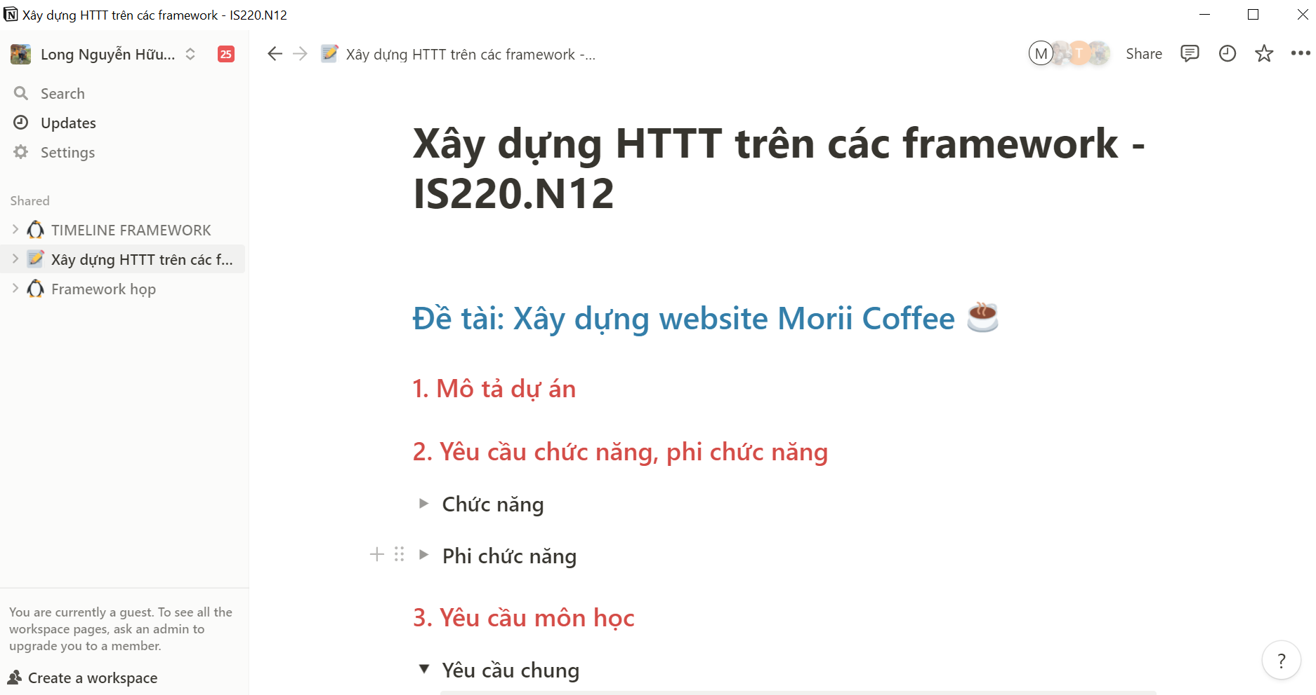

Hình .. Không gian làm việc nhóm trên Notion

### 3.1.2. Trello

Trello là công cụ quản lý công việc linh hoạt, nơi các nhóm có thể lập kế hoạch, cộng tác trên các dự án, tổ chức quy trình làm việc và theo dõi tiến độ một cách trực quan, hiệu quả và bổ ích. Từ lên ý tưởng, lập kế hoạch cho đến thực hiện, Trello quản lý các dấu mốc quan trọng và những nhiệm vụ hàng ngày khi làm việc cùng nhau và giúp nhóm hoàn thành công việc.

Nhóm sử dụng Trello là công cụ chính để quản lý quá trình thực hiện đề tài Xây dựng Website Morii Coffee. Quá trình xây dựng các nội dung trên Trello của nhóm được lấy ý tưởng từ mô hình Scrum, tạo thuận tiện trong tổng hợp và phân chia công việc đều cho từng thành viên, cùng với cách sử dụng đơn giản và linh hoạt giúp nhóm có được cái nhìn tổng quan về quá trình thực hiện từ lúc bắt đầu đến khi kết thúc.

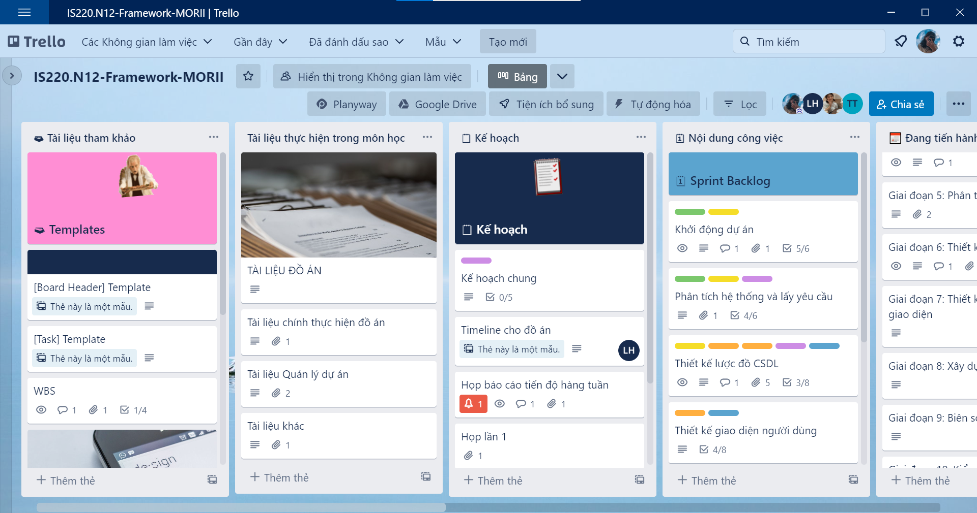

Hình .. Không gian làm việc của nhóm trên Trello

### 3.1.3. WordPress

WordPress là một hệ thống mã nguồn mở dùng để xuất bản blog/website được viết bằng ngôn ngữ lập trình PHP và cơ sở dữ liệu MySQL. WordPress được biết đến như một CMS miễn phí nhưng tốt, dễ sử dụng và phổ biến nhất trên thế giới.

Với WordPress, bạn có thể tạo trang web thương mại điện tử, cổng thông tin, portfolio online, diễn đàn thảo luận và những web tuyệt vời khác.

Với giao diện đẹp mắt và cách sử dụng tiện lợi, nhóm sử dụng WordPress như một công cụ để giới thiệu tổng quan về đề tài, thành viên, cũng như tiến độ thực hiện theo tuần kèm theo phân công cụ thể.

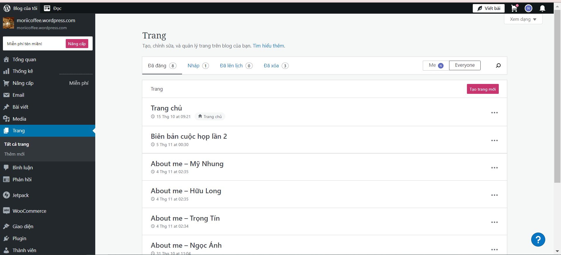

Hình .. Các trang được tạo trên WordPress của nhóm

## 3.2. Công cụ hỗ trợ thiết kế

### 3.2.2. StarUML

StarUML là một mô hình nền tảng, là phần mềm hỗ trợ UML (Unified Modeling  
Language). Tích cực hỗ trợ các phương pháp tiếp cận MDA (Model Driven Architecture) bằng cách hỗ trợ các khái niệm hồ sơ UML. StarUML vượt trội trong việc tùy biến môi trường của người sử dụng và có khả năng mở rộng cao trong chức năng của nó. Sử dụng StarUML, một trong các công cụ mô hình hóa phần mềm hàng đầu , sẽ đảm bảo tối đa hóa năng suất và chất lượng của các dự án phần mềm của bạn.

Nhóm sử dụng StarUML như một phương tiện để thiết kế các mô hình (Use-case, Activity Diagram, Sequence Diagram và Class Diagram) một cách thuận tiện, dễ hiểu. Qua đó giúp cho người đọc có thể hình dung rõ hơn về các chức năng có trong đồ án và giúp nhóm có thể dễ dàng thực thi đồ án hơn.

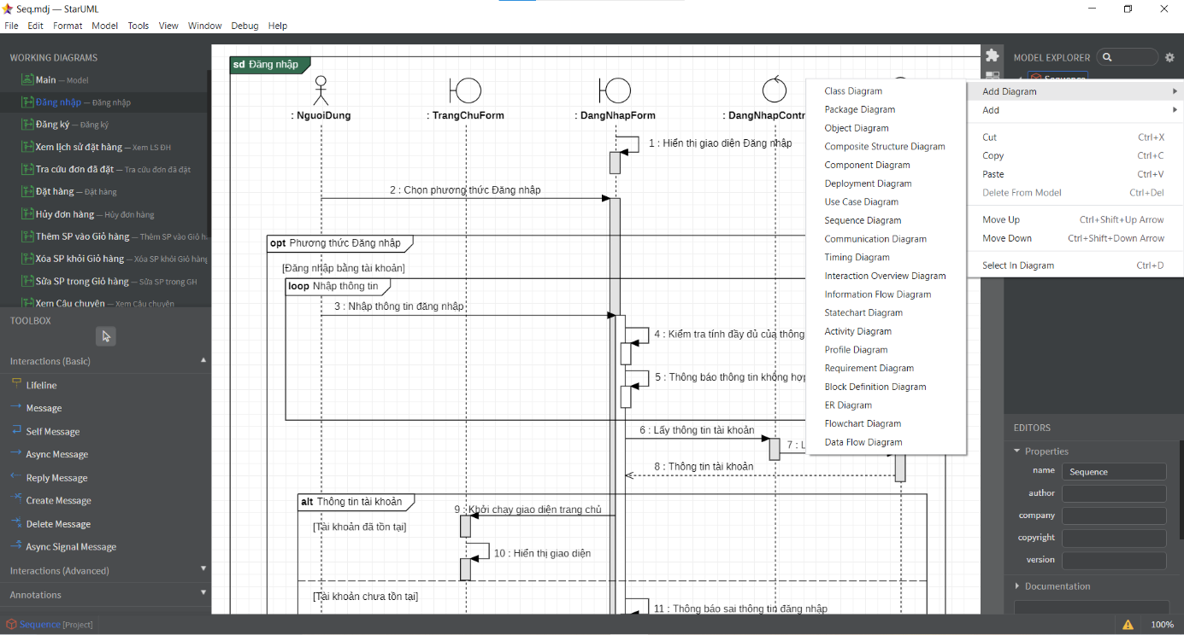

Hình .. Giao diện làm việc với StarUML và một số mô hình trong StarUML

### 3.2.3. Draw.io

Draw.io là một website cung cấp nền tảng cho người dùng vẽ các biểu đồ, mô hình, sơ đồ đơn giản. Đặc biệt, người dùng có thể sử dụng online không cần cài đặt vào máy, không bị giới hạn số lần sử dụng và hoàn toàn miễn phí. Hơn nữa, bạn có thể dễ dàng chia sẻ file sơ đồ cho người khác mà họ cũng không cần phải có phần mềm chuyên dụng để đọc, chỉ cần mở trình duyệt là đủ, nhiều người thậm chí có thể xem cùng lúc.

Nhóm sử dụng draw.io để vẽ sơ đồ tổ chức của Website Morii Coffee. Nhờ sơ đồ này, người đọc có thể dễ dàng hình dung cấu trúc tổ chức của Morii cũng như từng chức năng, vai trò trong sơ đồ tổ chức đó.

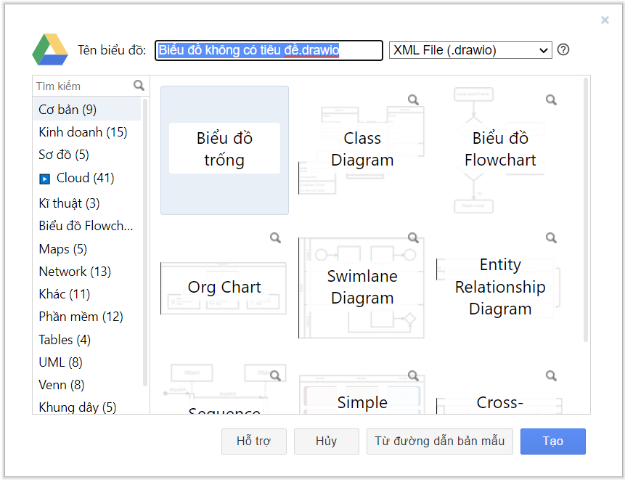

Hình .. Các biểu đồ, mô hình, sơ đồ Draw.io cung cấp

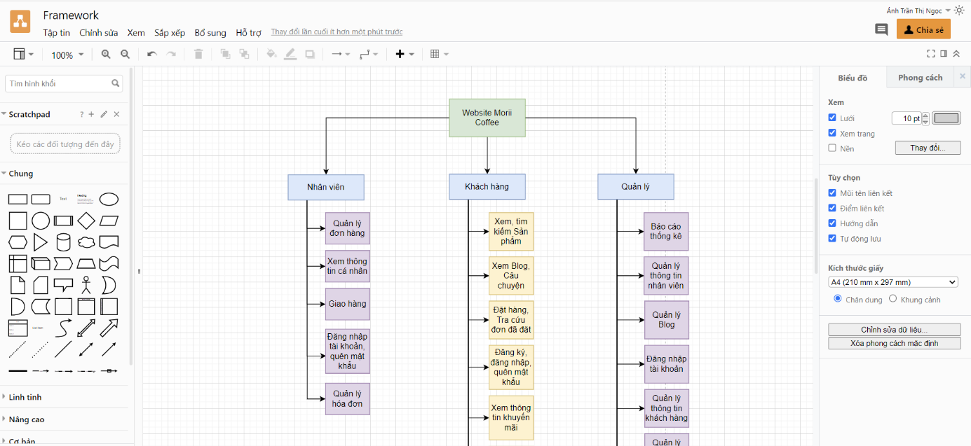

Hình .. Giao diện làm việc với Draw.io

### 3.2.3. Lucid

Là công cụ bổ trợ cho việc vẽ sơ đồ tổ chức website, các mô hình Use-case, Activity Diagram, Sequence Diagram và Class Diagram. Lucid cung cấp các template riêng cho từng mô hình với giao diện thân thiện, dễ sử dụng, … Đây là công cụ hỗ trợ làm việc nhóm chung trong quá trình thiết kế mô hình trở nên dễ dàng. Thông qua Lucid các thành viên có thể quan sát trực tiếp công việc mà những người khác đã và đang thực hiện. Ngoài ra Lucid còn có chính sách hỗ trợ cho các email giáo dục với các tính năng mở rộng và nâng cao.

Nhóm sử dụng Lucid như một phương tiện thiết kế các mô hình một cách thuận tiện, dễ hiểu và qua đó, giúp cho đồ án trở nên dễ hình dung và dễ hiện thực hóa hơn.

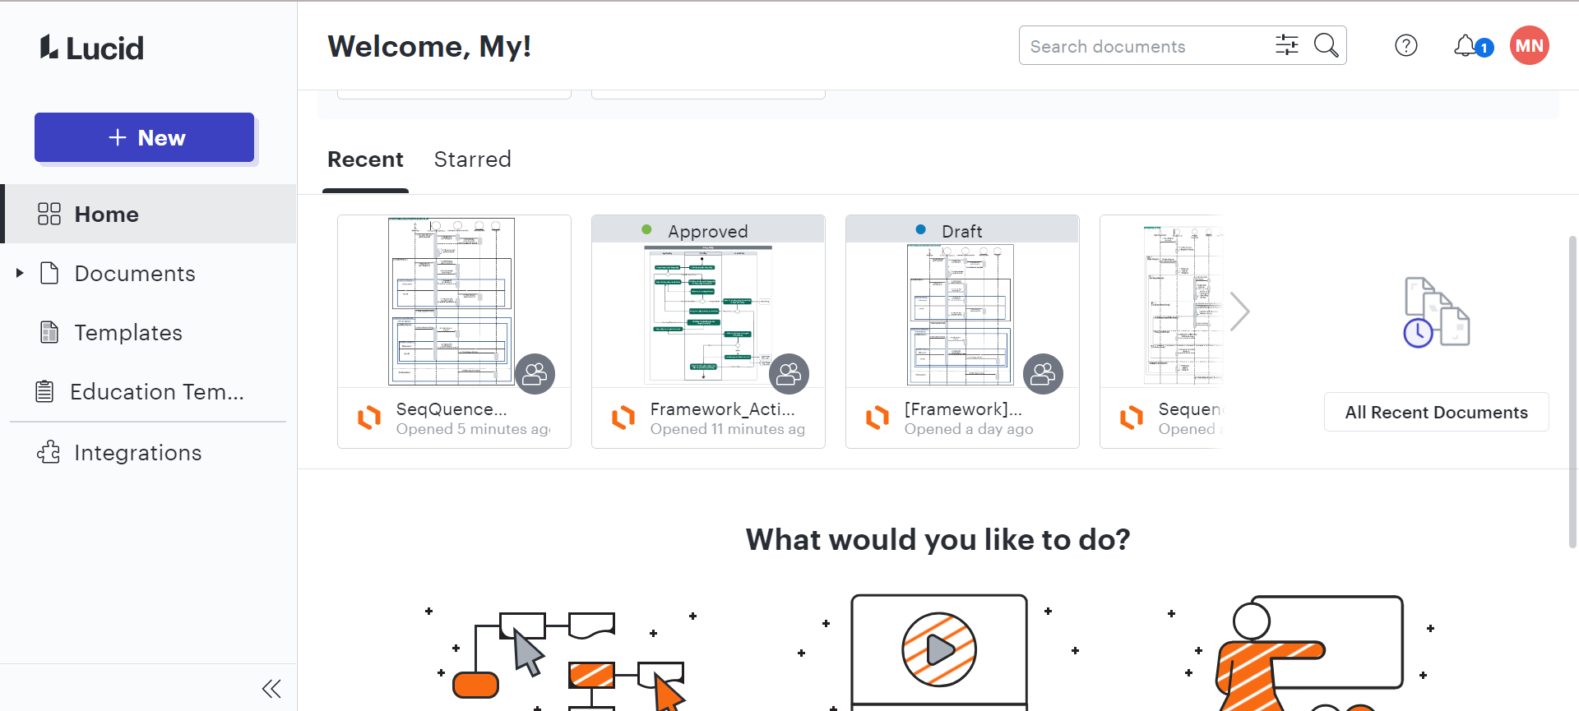

Hình .. Giao diện làm việc với Lucid

## 3.3. Công cụ hỗ trợ lập trình

### 3.3.1. Github

GitHub là dịch vụ trực tuyến để lưu trữ code và đẩy từ máy tính chạy công cụ Git. GitHub được coi giống như một mạng xã hội dành riêng cho các lập trình viên. Với GitHub, các lập trình viên có thể clone lại mã nguồn từ một repository. Nó cũng là một dịch vụ máy chủ repository giúp lưu trữ code và mỗi người có thể tạo tài khoản trên đó để tạo ra các kho chứa của riêng mình để làm việc.

GitHub cũng là một công cụ hỗ trợ hữu ích trong quá trình xây dựng một dự án được thực hiện theo nhóm. GitHub xây dựng một kho lưu trữ tập trung nơi mọi người có thể tải lên, chỉnh sửa và quản lý các đoạn code của dự án. Người dùng có thể theo dõi những phiên bản chỉnh sửa code của các thành viên khác trong nhóm dự án và so sánh với phiên bản code hiện tại của mình.

Với những lợi ích trên, nhóm chọn sử dụng GitHub như một phương tiện giao tiếp giữa các thành viên dưới không gian lập trình trong quá trình hiện thực đề tài “Xây dựng Website Morii Coffee”.

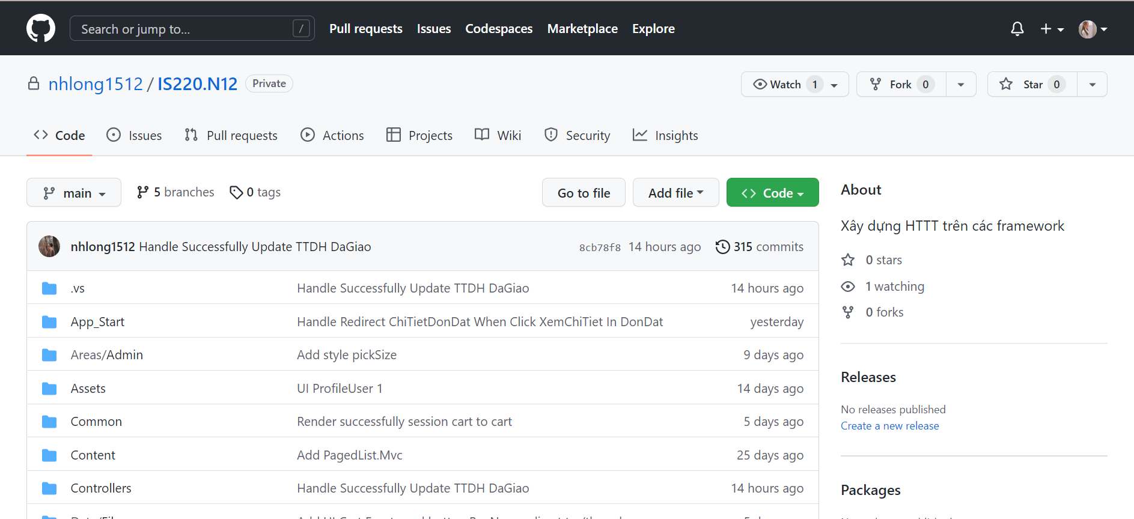

Hình .. Giao diện làm việc trên Github

### 3.3.2. Visual Studio Code

Visual Studio Code chính là ứng dụng cho phép biên tập, soạn thảo các đoạn code để hỗ trợ trong quá trình thực hiện xây dựng, thiết kế website một cách nhanh chóng. Visual Studio Code hay còn được viết tắt là VS Code. Trình soạn thảo này vận hành mượt mà trên các nền tảng như Windows, macOS, Linux. Hơn thế nữa, VS Code còn cho khả năng tương thích với những thiết bị máy tính có cấu hình tầm trung vẫn có thể sử dụng dễ dàng.

Visual Studio Code hỗ trợ đa dạng các chức năng Debug, đi kèm với Git, có Syntax Highlighting. Đặc biệt là tự hoàn thành mã thông minh, Snippets, và khả năng cải tiến mã nguồn. Nhờ tính năng tùy chỉnh, Visual Studio Code cũng cho phép các lập trình viên thay đổi Theme, phím tắt, và đa dạng các tùy chọn khác. Mặc dù trình soạn thảo Code này tương đối nhẹ, nhưng lại bao gồm các tính năng mạnh mẽ.

Nhóm sử dụng Visual Studio Code như một công cụ hỗ trợ xây dựng giao diện hệ thống thông qua các ngôn ngữ như HTML, CSS, JavaScript,… Thông qua Visual Studio Code, giao diện của Website Morii Coffee được xây dựng từng bước tiếp cận đến người dùng hơn.

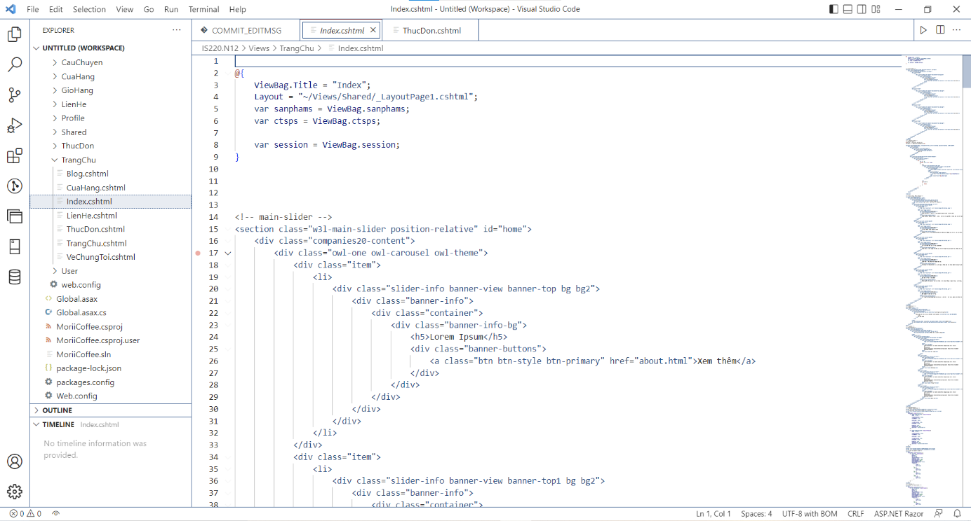

Hình .. Giao diện làm việc với Visual Studio Code

### 3.3.3. Visual Studio 2022

Visual studio là một trong những công cụ hỗ trợ lập trình website rất nổi tiếng nhất hiện nay của Mcrosoft và chưa có một phần mềm nào có thể thay thế được nó. Visual Studio được viết bằng 2 ngôn ngữ đó chính là C# và VB+. Đây là 2 ngôn ngữ lập trình giúp người dùng có thể lập trình được hệ thống một các dễ dàng và nhanh chóng nhất thông qua Visual Studio.

Visual Studio là một phần mềm lập trình hệ thống được sản xuất trực tiếp từ Microsoft. Từ khi ra đời đến nay, Visual Studio đã có rất nhiều các phiên bản sử dụng khác nhau. Nhóm sử dụng Visual Studio 2022 bởi vì đây là một ứng dụng 64-bit, không còn giới hạn ở ~ 4GB bộ nhớ trong process chính devenv.exe. Với Visual Studio 64-bit trên Windows, ta có thể mở, chỉnh sửa, chạy và gỡ lỗi ngay cả với những giải pháp lớn nhất và phức tạp nhất mà không bị hết bộ nhớ.

Tương tự Visual Studio Code, nhóm cũng sử dụng Visual Studio 2022 như một công cụ hỗ trợ xây dựng giao diện cũng như website của cho hệ thống website Morii Coffee.

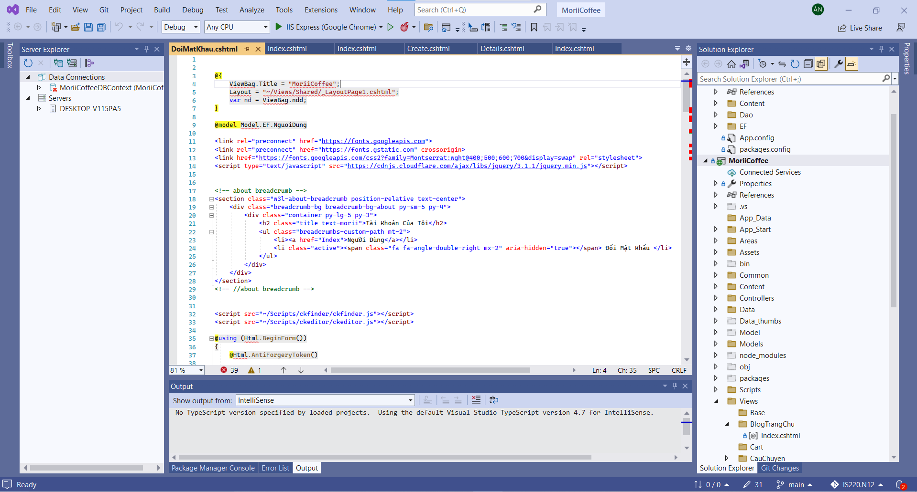

Hình .. Giao diện làm việc với Visual Studio 2022

### 3.3.4. Microsoft SQL Server Management Studio 18

SQL Server Management Studio là một ứng dụng phần mềm thiết kế bởi Microsoft, ra mắt lần đầu năm 2005. Ứng dụng này cho phép lập trình viên cấu hình, quản lý và quản trị bộ máy cơ sở dữ liệu (database engine) SQL Server. SSMS phổ biến và được sử dụng rộng rãi trong cộng đồng lập trình viên và quản trị viên cơ sở dữ liệu bởi những ưu điểm:

* Miễn phí
* Trải nghiệm người dùng tốt
* Nhiều lựa chọn add-in
* Dễ cài đặt

SQL Server được cấu tạo bởi nhiều thành phần riêng biệt. Các thành phần này khi phối hợp với nhau sẽ tạo thành một giải pháp hoàn chỉnh giúp cho việc lưu trữ và phân tích dữ liệu trở nên dễ dàng hơn.

Nhóm sử dụng SSMS để quản lý, lưu trữ cũng như thiết kế database cho hệ thống website của Morii Coffee.

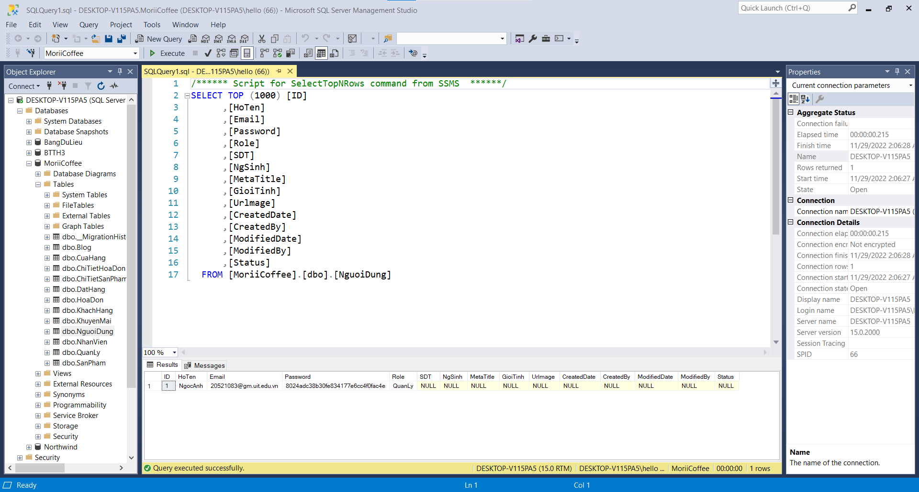

Hình .. Giao diện làm việc với SSMS

Dưới đây là các công cụ và phần mềm chính được nhóm chọn sử dụng chủ yếu bởi các tính năng và công dụng riêng của từng công cụ. Việc lựa chọn chính xác, phù hợp công nghệ bổ trợ là một trong những yếu tố cần thiết xây dựng đề tài một cách chuyên nghiệp, giảm thiểu rắc rối trong quá trình thực hiện, nhờ đó có thể đưa đề tài tiếp cận đến nhiều đối tượng người dùng hơn. Bên cạnh những lợi ích trên, các công nghệ sử dụng còn giúp cho việc lưu trữ dữ liệu và thông tin mang tính lâu dài, là tiền đề phát triển đề tài về sau.

# PHÂN TÍCH VÀ THIẾT KẾ

Chương 4 của đề tài sẽ khái quát hóa các yêu cầu hệ thống dựa trên sơ đồ Use-case, liệt kê chi tiết về các danh sách các Actor, Use-case cũng như đặc tả chi tiết từng Use-case bằng ngôn ngữ tự nhiên và Activity Diagram. Nội dung tiếp theo của chương sẽ miêu tả các Sequence Diagram thể hiện sự tương tác qua lại theo thời gian giữa các đối tượng tham gia trong một Use-case cũng như mô tả kiểu dữ liệu của các đối tượng trong hệ thống và các loại quan hệ khác nhau tồn tại giữa chúng thông qua các Class Diagram chính của đề tài. Những mô hình trên là cơ sở để xây dựng nội dung cuối của chương – Thiết kế mô hình quan hệ bao gồm các mô hình dữ liệu, bảng mô tả chi tiết thực thể/mối kết hợp. Qua đó ánh xạ cơ sở dữ liệu xây dựng mô hình dữ liệu quan hệ và lập bảng mô tả chi tiết.

## 4.1. Sơ đồ Use-case

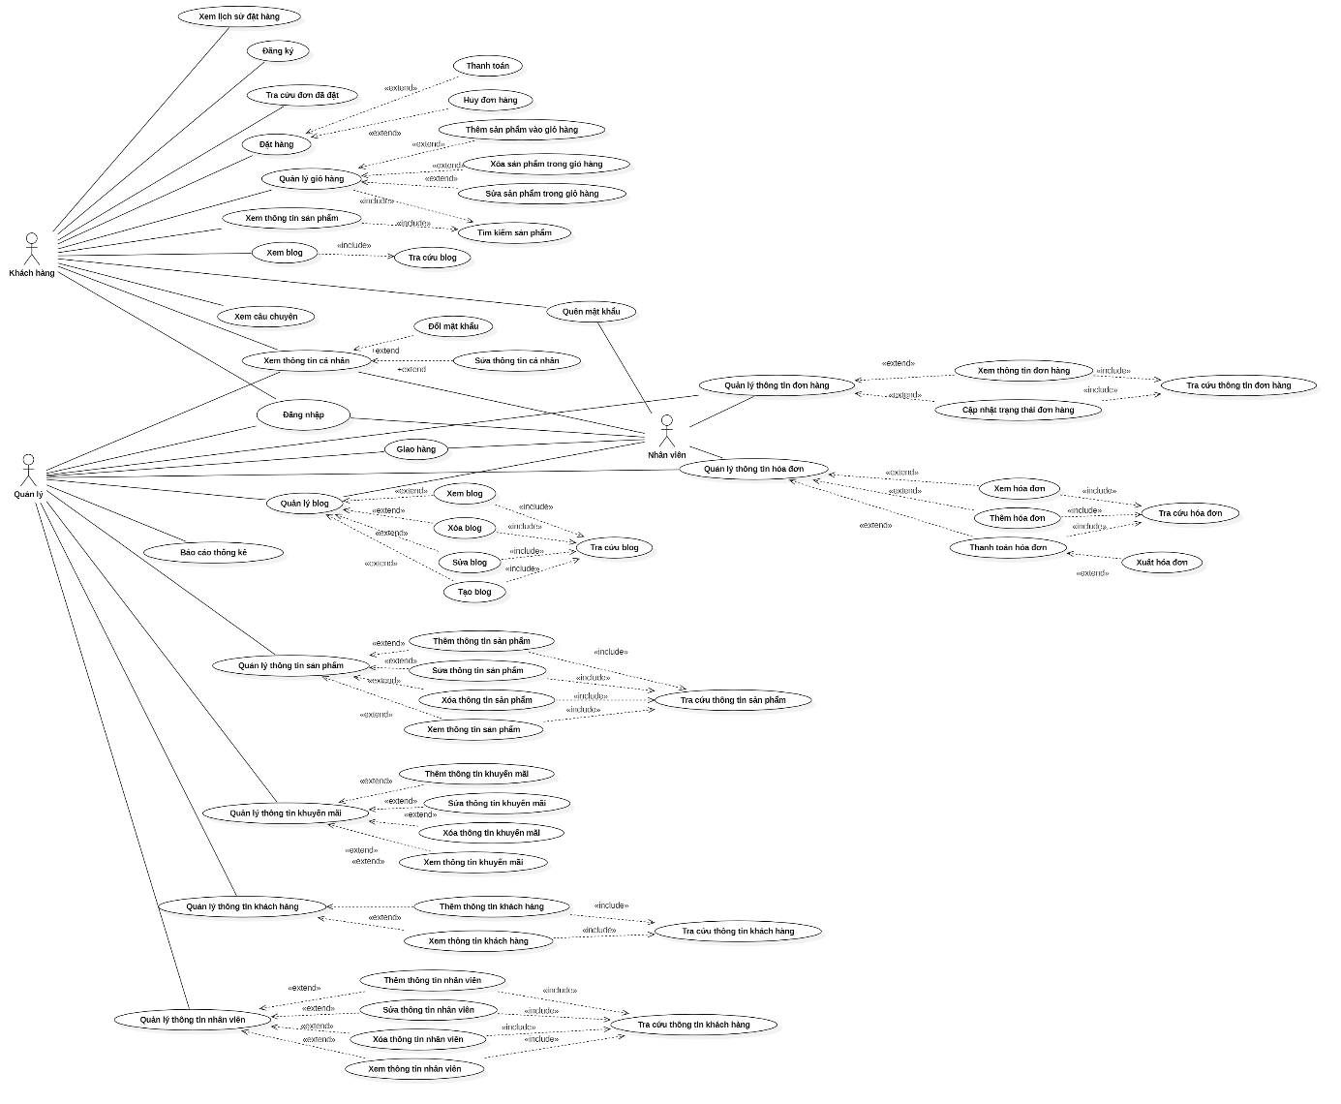

Hình .. Sơ đồ use-case

### 4.1.1. Danh sách Actor

|  |  |  |
| --- | --- | --- |
| **STT** | **Tên Actor** | **Ý nghĩa/Ghi chú** |
| 1 | Khách hàng | Người sử dụng website để xem thông tin cửa hàng, thông tin sản phẩm và mua hàng. |
| 2 | Nhân viên | Người sử dụng website giao hàng, quản lý đơn hàng và hóa đơn. |
| 3 | Nhân viên quản lý | Quản lý dữ liệu trên hệ thống. |

Bảng .. Danh sách Actor

### 4.1.2. Danh sách Use-case

|  |  |  |
| --- | --- | --- |
| **STT** | **Tên Use-case** | **Ý nghĩa/Ghi chú** |
| 1 | Xem lịch sử đặt hàng | Khách hàng thực hiện xem lịch sử đơn hàng đã đặt. |
| 2 | Đăng ký | Khách hàng thực hiện đăng ký tài khoản trên hệ thống. |
| 3 | Tra cứu đơn đã đặt | Khách hàng thực hiện tra cứu các đơn hàng đã đặt. |
| 4 | Đặt hàng | Khách hàng thực hiện thực hiện đặt hàng trực tuyến. |
| 5 | Quản lý giỏ hàng | Khách hàng thực hiện thêm, xóa, sửa sản phẩm trong giỏ hàng. |
| 6 | Xem thông tin sản phẩm | Khách hàng thực hiện xem thông tin chi tiết các sản phẩm. |
| 7 | Xem blog | Khách hàng thực hiện xem nội dung các blog. |
| 8 | Xem câu chuyện | Khách hàng thực hiện xem câu chuyện giới thiệu về cửa hàng. |
| 9 | Xem thông tin cá nhân | Actor thực hiện xem thông tin cá nhân lưu trên website. |
| 10 | Đăng nhập | Khách hàng thực hiện đăng nhập vào website. |
| 11 | Quản lý blog | Nhân viên và nhân viên quản lý thực hiện xem, tạo, xóa, sửa blog. |
| 12 | Quên mật khẩu | Khách hàng và nhân viên yêu cầu cấp lại mật khẩu. |
| 13 | Giao hàng | Actor tiến hành giao hàng. |
| 14 | Quản lý thông tin đơn hàng | Actor thực hiện quản lý thông tin đơn hàng bao gồm xem thông tin và cập nhật trạng thái đơn hàng. |
| 15 | Quản lý thông tin hóa đơn | Actor thực hiện quản lý thông tin hóa đơn bao gồm xem, thêm, thanh toán và xuất hóa đơn. |
| 16 | Quản lý thông tin sản phẩm | Nhân viên quản lý thực hiện quản lý thông tin sản phẩm bao gồm xem, thêm, xóa, sửa thông tin sản phẩm. |
| 17 | Quản lý thông tin khuyến mãi | Nhân viên quản lý thực hiện quản lý thông tin sản phẩm bao gồm xem, thêm, xóa, sửa thông tin khuyến mãi. |
| 18 | Quản lý thông tin khách hàng | Nhân viên quản lý thực hiện quản lý thông tin sản phẩm bao gồm xem, thêm, thông tin khách hàng. |
| 19 | Quản lý thông tin nhân viên | Nhân viên quản lý thực hiện quản lý thông tin sản phẩm bao gồm xem, thêm, xóa, sửa thông tin nhân viên. |

Bảng .. Danh sách Use-case

### 4.1.3. Đặc tả Use-case

#### 4.1.3.1. Xem lịch sử Đặt hàng

* **Đặc tả ngôn ngữ tự nhiên**

|  |  |
| --- | --- |
| **Tên use case** | **Xem lịch sử Đặt hàng** |
| **Mô tả** | Use case này cho phép người dùng xem lại lịch sử những đơn đặt hàng đã hoàn tất (đã giao thành công). |
| **Actor** | Khách hàng. |
| **Dòng sự kiện chính** | 1. Người dùng chọn Xem lịch sử đặt hàng.  2. Hệ thống truy xuất đến giao diện Đặt hàng, hiển thị tất cả những đơn hàng đã giao.  3. Người dùng chọn vào đơn hàng muốn xem.  4. Hệ thống hiển thị tất cả thông tin về đơn hàng. |
| **Dòng sự kiện phụ** | Không có. |
| **Dòng sự kiện ngoại lệ** | Không có. |
| **Điều kiện tiên quyết** | - Actor phải đăng nhập vào hệ thống trước khi thực hiện Use-case.  - Thiết bị của người dùng đã được kết nối Internet. |
| **Hậu điều kiện** | Actor có thể xem lịch sử đặt hàng của những đơn hàng mà mình đã đặt. |
| **Thông tin khác** | Không có. |

Bảng .. Đặc tả Use-case “Xem lịch sử Đặt hàng”

* **Activity Diagram**

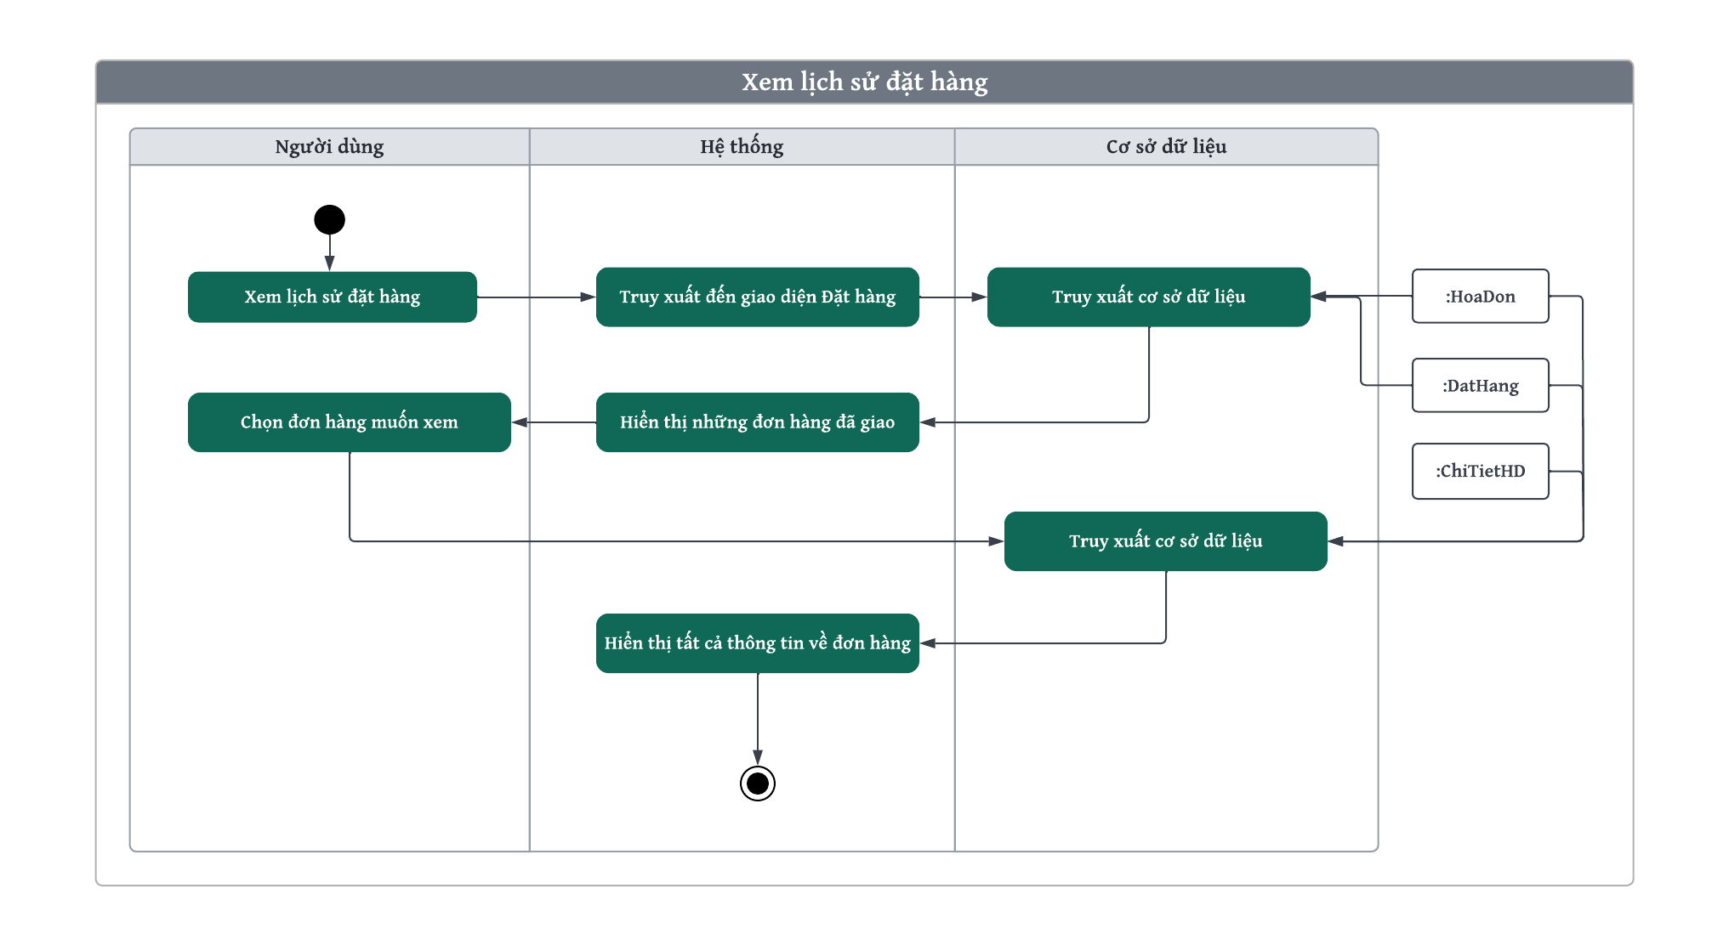

Hình .. Activity diagram “Xem lịch sử Đặt hàng”

#### 4.1.3.2. Đăng ký

* **Đặc tả ngôn ngữ tự nhiên**

|  |  |
| --- | --- |
| **Tên use case** | **Đăng ký** |
| **Mô tả** | Use case này cho phép khách hàng chưa có tài khoản đăng ký tài khoản để có thể đăng nhập vào hệ thống. |
| **Actor** | Khách hàng |
| **Dòng sự kiện chính** | 1. Hệ thống truy xuất và hiển thị giao diện Đăng ký.  2. Người dùng lựa chọn phương thức đăng ký.  3. Hệ thống kiểm tra địa chỉ Email, tài khoản Google, tài khoản Facebook đã tồn tại trong hệ thống chưa.  4. Hệ thống lưu thông tin vào cơ sở dữ liệu và thông báo Đăng ký thành công. |
| **2.1. Đăng ký tài khoản** |
| 2.1.1. Người dùng nhập thông tin: Họ và tên, Email, Mật khẩu và Xác nhận lại mật khẩu.  2.1.2. Chọn button Đăng ký. |
| **2.2. Tiếp tục với Google+/Facebook** |
| 2.2.1. Người dùng chọn Tiếp tục với Google+/Facebook.  2.2.2. Hệ thống truy xuất đến giao diện Google+/Facebook và yêu cầu người dùng đăng nhập vào tài khoản này.  2.2.3. Người dùng xác xác nhận cho phép website Morii Coffee có quyền đăng nhập vào Google+/Facebook. |
| **Dòng sự kiện phụ** | Không có. |
| **Dòng sự kiện ngoại lệ** | **Thông tin đăng ký không đầy đủ** |
| 1. Người dùng nhập thiếu một trong các trường sau: Họ và tên, Email, Mật khẩu và Xác nhận lại mật khẩu hoặc mật khẩu và xác nhận mật khẩu không trùng khớp  *Quay lại bước 2.1.1* |
| **Mật khẩu không trùng khớp** |
| 1. Mật khẩu và xác nhận mật khẩu không trùng khớp  *Quay lại bước 2.1.1* |
| **Địa chỉ Email đã tồn tại trong hệ thống** |
| 1. Địa chỉ Email đã có trong cơ sở dữ liệu  *Quay lại bước 2.1.1* |
| **Không cho phép tài khoản Google+/Facebook đăng nhập vào Morii Coffee** |
| 1. Người dùng từ chối cho tài khoản Google+/Facebook đăng nhập vào Morii Coffee  *Use case kết thúc.* |
| **Điều kiện tiên quyết** | Thiết bị của người dùng đã được kết nối Internet. |
| **Hậu điều kiện** | - Người dùng có thể đăng nhập vào hệ thống với tài khoản vừa đăng ký.  - Thông tin tài khoản vừa đăng ký được lưu vào cơ sở dữ liệu. |
| **Thông tin khác** | Tài khoản thêm vào (Email) chưa được có trong cơ sở dữ liệu. |

Bảng .. Đặc tả Use-case “Đăng ký”

* **Activity Diagram**

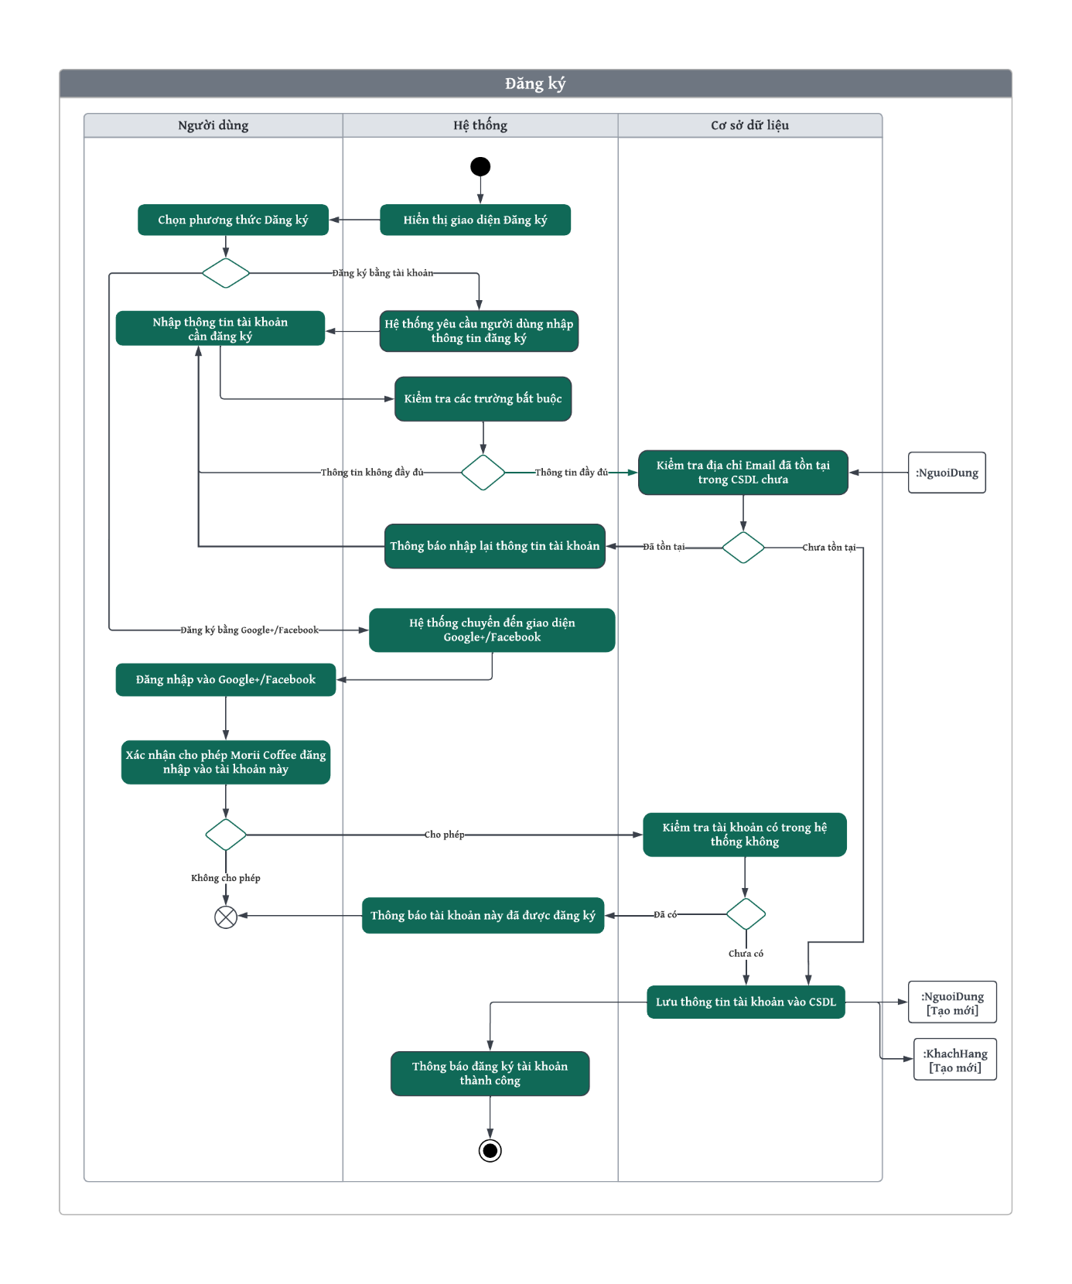

Hình .. Activity diagram “Đăng ký”

#### 4.1.3.3. Tra cứu đơn đã đặt

* **Đặc tả ngôn ngữ tự nhiên**

|  |  |
| --- | --- |
| **Tên use case** | **Tra cứu đơn đã đặt** |
| **Mô tả** | Use case này cho phép người dùng xem thông tin những đơn đã đặt nhưng chưa hoàn tất (đang chờ xác nhận hay đang giao). |
| **Actor** | Khách hàng. |
| **Dòng sự kiện chính** | 1. Người dùng chọn Tra cứu đơn đã đặt.  2. Người dùng nhập thông tin đơn hàng muốn tra cứu.  3. Hệ thống hiển thị thông tin của đơn hàng. |
| **Dòng sự kiện phụ** | Không có. |
| **Dòng sự kiện ngoại lệ** | 1. Actor chưa từng từng đặt đơn hàng nào  *Hiển thị bảng thông tin trống.* |
| **Điều kiện tiên quyết** | - Actor phải đăng nhập vào hệ thống trước khi thực hiện Use-case.  - Thiết bị của người dùng đã được kết nối Internet. |
| **Hậu điều kiện** | Người dùng có thể theo dõi tình trạng của đơn hàng. |
| **Thông tin khác** | Không có. |

Bảng .. Đặc tả Use-case “Tra cứu đơn đã đặt”

* **Activity Diagram**

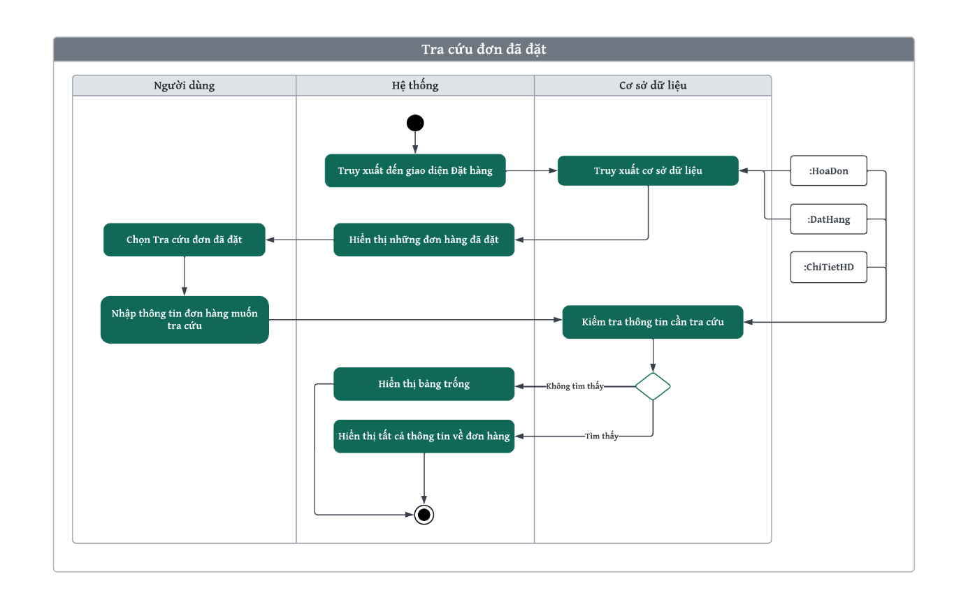

Hình .. Activity diagram “Tra cứu đơn đã đặt”

#### 4.1.3.4. Đặt hàng

* **Đặc tả ngôn ngữ tự nhiên**

|  |  |
| --- | --- |
| **Tên use case** | **Đặt hàng** |
| **Mô tả** | Use case này cho phép người dùng tiến hành đặt hành trên hệ thống website của Morii Coffee. |
| **Actor** | Khách hàng. |
| **Dòng sự kiện chính** | 1. Người dùng vào Giỏ hàng và nhấn Đặt hàng.  2. Hệ thống hiển thị thông tin đơn hàng.  3. Người dùng nhập thông tin Giao hàng và chọn phương thức thanh toán. Sau đó chọn Đặt giao để kết thúc use case.  Đối với từng phương thức thanh toán: |
| **3.1. Thanh toán khi nhận hàng** |
| Người dùng sẽ thanh toán tiền sau khi nhận được hàng. |
| **3.2. Thanh toán qua trực tuyến (Momo)** |
| 3.2.1. Người dùng chọn Đặt giao.  3.2.2. Momo tiến hành thanh toán.  3.2.3. Hệ thống thông báo thanh toán đơn hàng thành công. |
| **Dòng sự kiện phụ** | **Hủy đơn hàng** |
| 1. Hệ thống truy cập vào giao diện Tra cứu đơn đã đặt.  2. Người chọn chức năng Hủy đơn hàng của đơn hàng cần hủy.  3. Chọn Hủy đơn hàng.  4. Hệ thống thông báo thông tin đơn hàng đến nhân viên của hệ thống.  5. Nhân viên gọi điện xác nhận người dùng có chắc chắc hủy đơn hay không.  6. Người dùng xác nhận hủy đơn hàng.  7. Hệ thống hiển thị thông tin đơn hàng với trạng thái Đã hủy và kết thúc use case. |
| **Dòng sự kiện ngoại lệ** | 1. Người dùng không hủy đơn hàng  *Use case dừng lại.* |
| **Điều kiện tiên quyết** | - Khách hàng đã tiến hành Đặt hàng.  - Thiết bị của người dùng đã được kết nối Internet. |
| **Hậu điều kiện** | - Hệ thống cập nhật trạng thái của đơn hàng vào cơ sỡ dữ liệu. |
| **Thông tin khác** | Người dùng đã thêm sản phẩm vào Giỏ hàng trước khi nhấn đặt hàng. |

Bảng .. Đặc tả Use-case “Đặt hàng”

* **Activity Diagram**

*+ Đặt hàng*

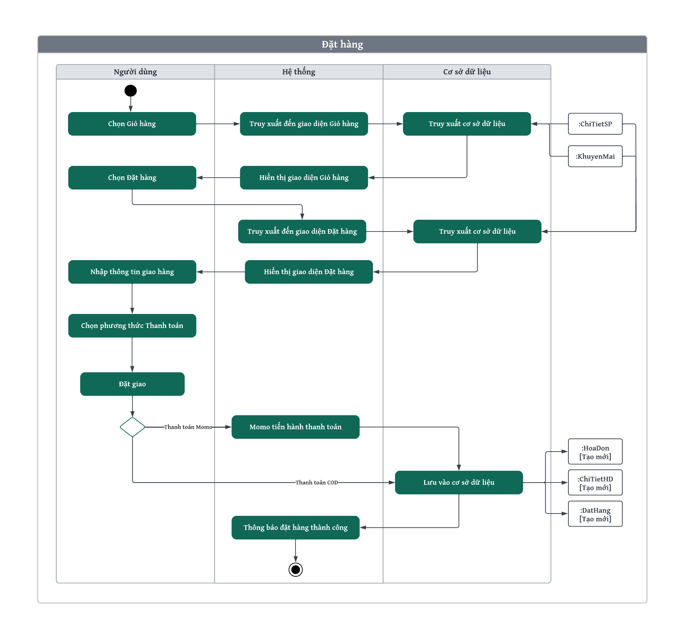

Hình .. Activity diagram “Đặt hàng”

*+ Hủy đơn hàng*

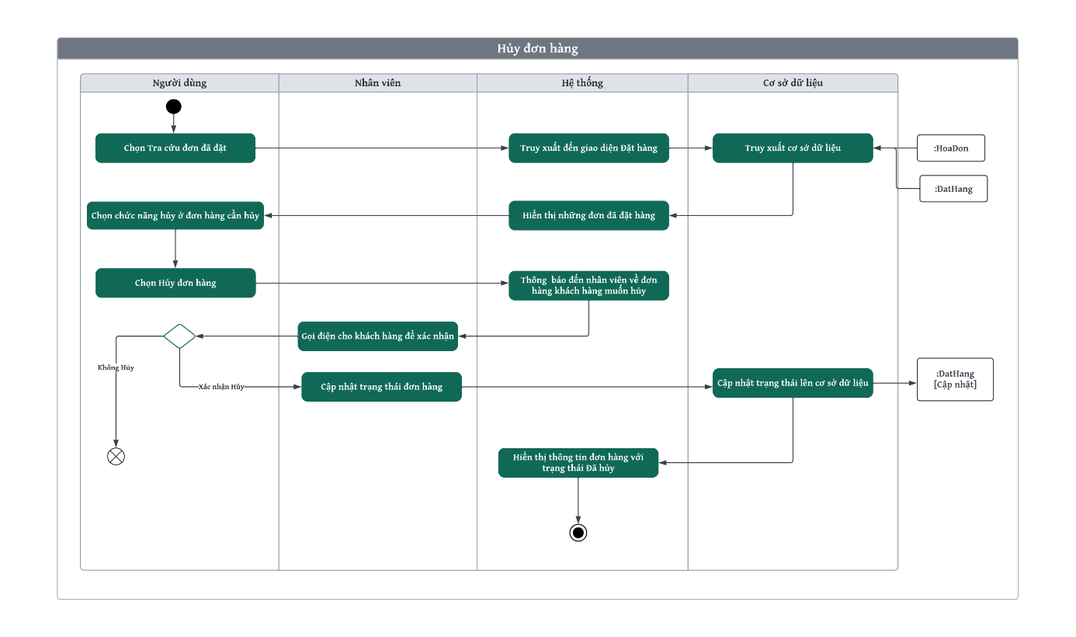

Hình .. Activity diagram “Hủy đơn hàng”

#### 4.1.3.5. Quản lý Giỏ hàng

* **Đặc tả ngôn ngữ tự nhiên**

|  |  |
| --- | --- |
| **Tên use case** | **Quản lý Giỏ hàng** |
| **Mô tả** | Use case này cho phép người dùng tiến hành quản lý Giỏ hàng của mình như thêm một sản phẩm vào giỏ hàng, xóa một sản phẩm ra khỏi giỏ hàng, sửa thông tin sản phẩm trong giỏ hàng. |
| **Actor** | Khách hàng. |
| **Dòng sự kiện chính** | **1. Thêm sản phẩm vào Giỏ hàng** |
| 1.1. Người dùng chọn Xem danh sách các sản phẩm.  1.2. Người dùng click vào sản phẩm muốn thêm vào Giỏ hàng.  1.3. Người dùng lựa chọn size (nếu có), số lượng và chọn Thêm vào giỏ hàng.  1.4. Hệ thống thêm thông tin sản phẩm vừa chọn Giỏ hàng. |
| **2. Xóa sản phẩm trong Giỏ hàng** |
| 2.1. Hệ thống truy xuất đến giao diện Giỏ hàng.  2.2. Người dùng chọn button Xóa nằm ở bên phải sản phẩm cần xóa.  2.3. Hệ thống yêu cầu người dùng xác nhận xóa sản phẩm ra khỏi Giỏ hàng.  2.4. Người dùng xác nhận xóa sản phẩm ra khỏi Giỏ hàng.  2.5. Hệ thống xóa sản phẩm vừa xóa ra khỏi Giỏ hàng. |
| **3. Sửa sản phẩm trong Giỏ hàng** |
| 3.1. Hệ thống truy xuất đến giao diện Giỏ hàng.  3.2. Người dùng tiến hành sửa thông tin đối với sản phẩm cần thay đổi. |
| **Dòng sự kiện phụ** | Không có. |
| **Dòng sự kiện ngoại lệ** | Không có. |
| **Điều kiện tiên quyết** | - Thiết bị của người dùng đã được kết nối Internet. |
| **Hậu điều kiện** | - Người dùng Đặt hàng và tiến hành thanh toán.  - Thông tin đặt hàng được lưu vào cơ sở dữ liệu. |
| **Thông tin khác** | Không có. |

Bảng .. Đặc tả Use-case “Quản lý Giỏ hàng”

* **Activity Diagram**

*+ Thêm sản phẩm vào Giỏ hàng*

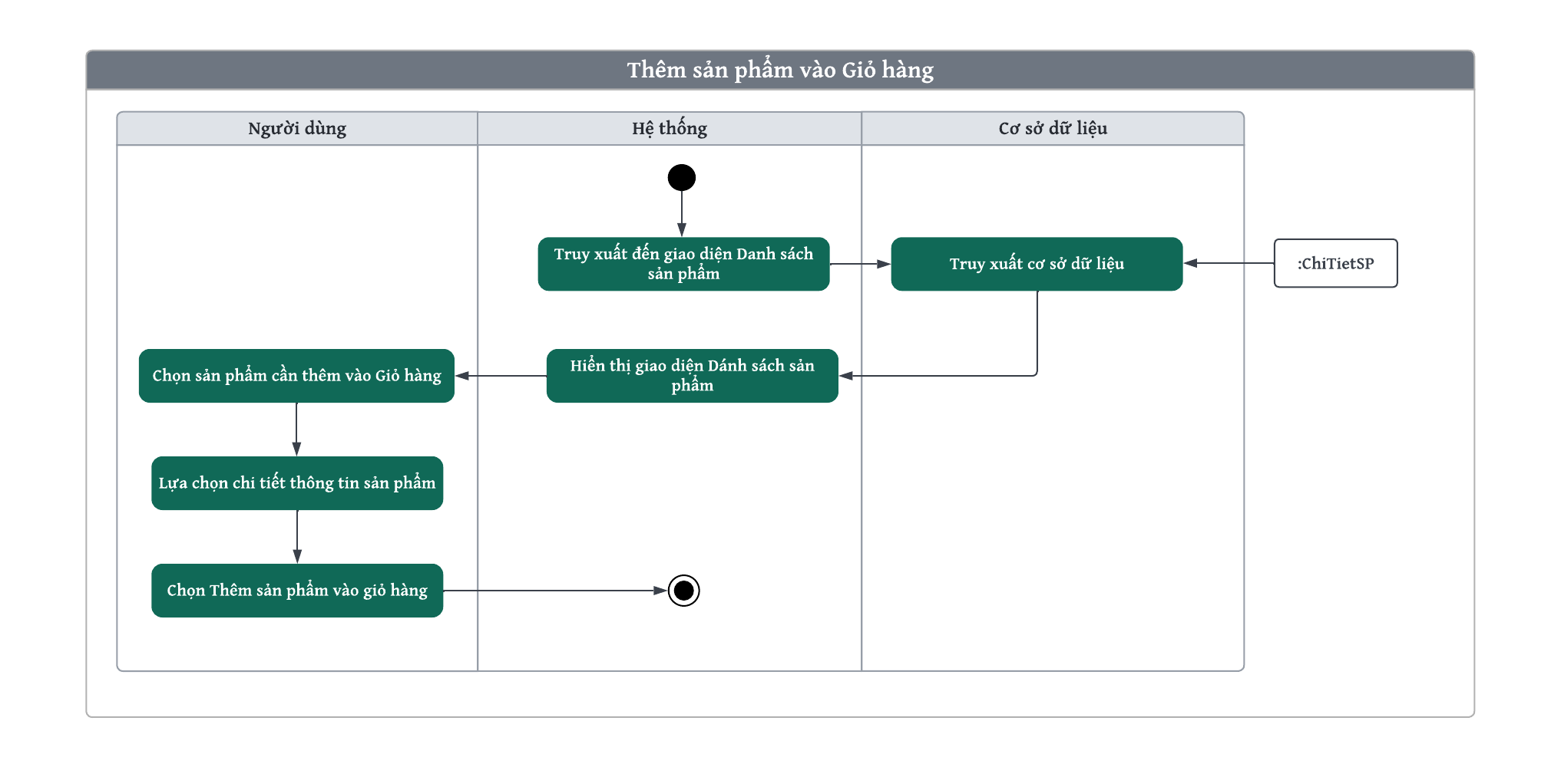

Hình .. Activity diagram “Thêm sản phầm vào Giỏ hàng”

*+ Xóa sản phẩm trong Giỏ hàng*

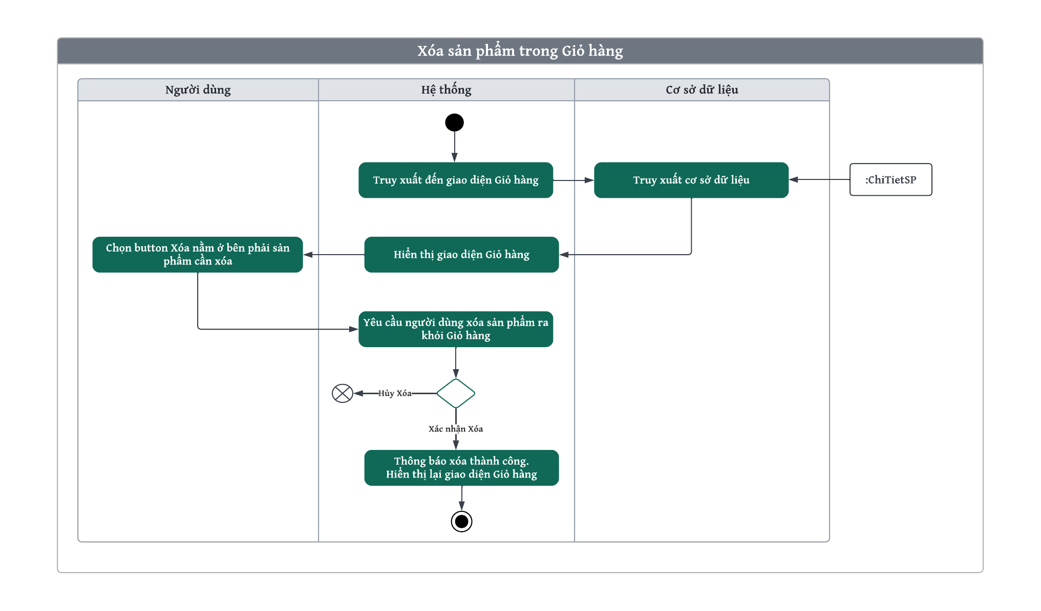

Hình .. Activity diagram “Xóa sản phẩm trong Giỏ hàng”

*+ Sửa sản phẩm trong Giỏ hàng*

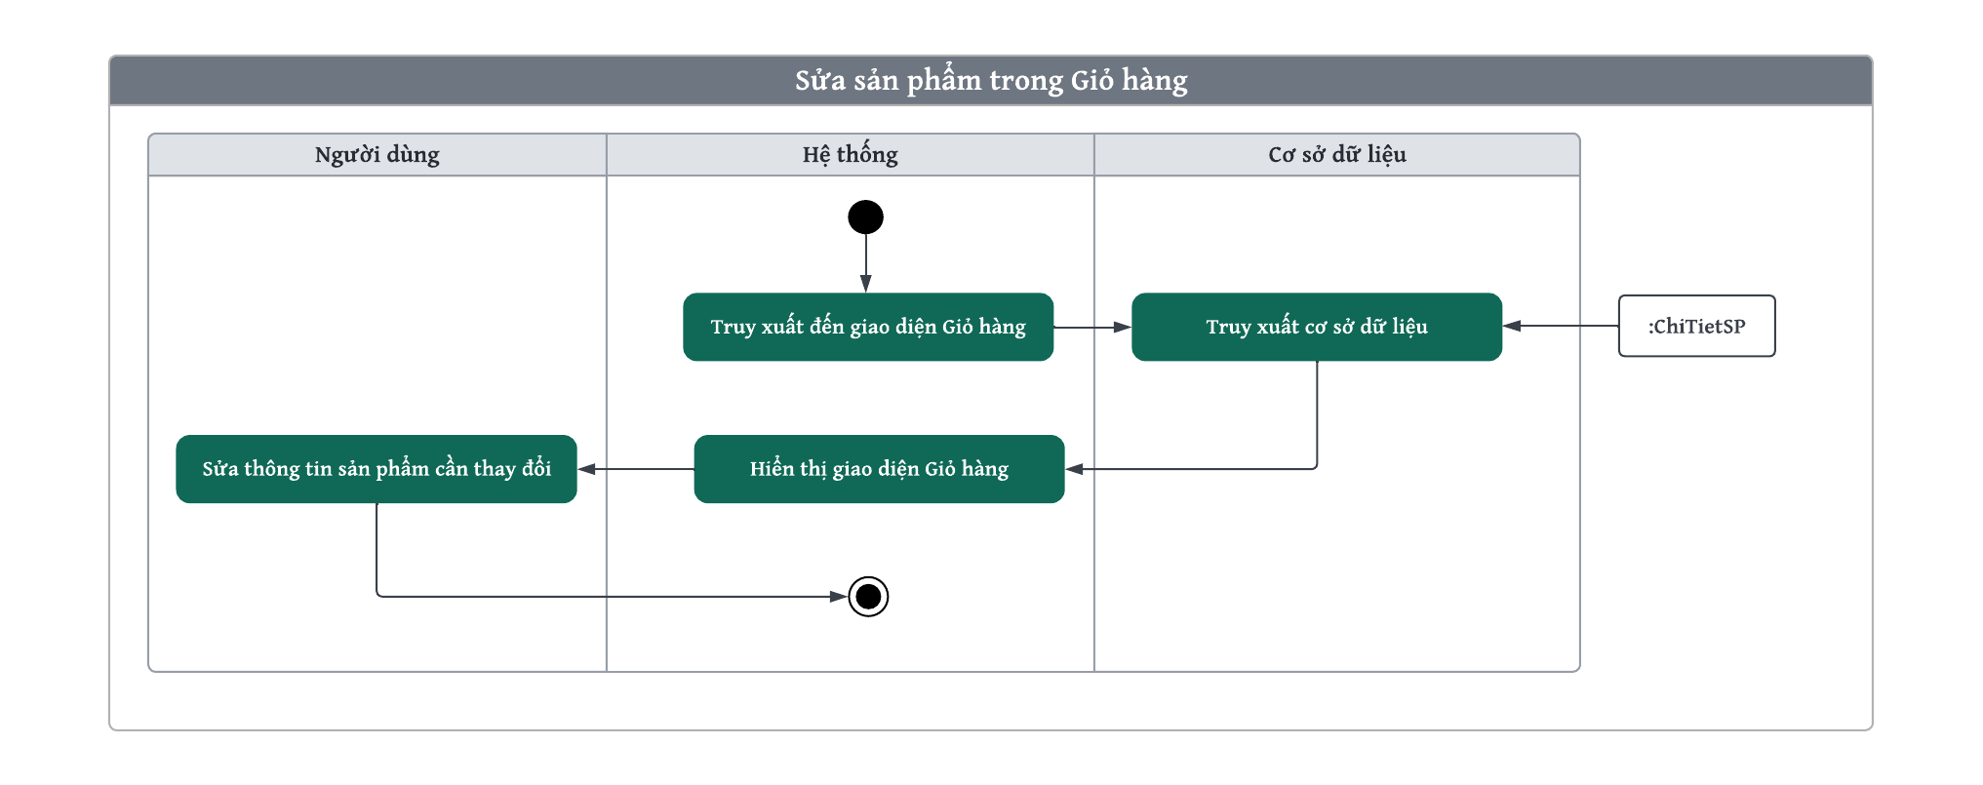

Hình .. Activity diagram “Sửa sản phẩm trong Giỏ hàng”

#### 4.1.3.6. Xem Câu chuyện

* **Đặc tả ngôn ngữ tự nhiên**

|  |  |
| --- | --- |
| **Tên use case** | **Xem Câu chuyện** |
| **Mô tả** | Use case này cho phép người dùng có thể xem thông tin của những Câu chuyện được đăng tải trên hệ thống website Morii Coffee. |
| **Actor** | Khách hàng. |
| **Dòng sự kiện chính** | 1. Người dùng chọn chức năng Xem câu chuyện.  2. Hệ thống hiển thị thông tin của Câu chuyện. |
| **Dòng sự kiện phụ** | Không có. |
| **Dòng sự kiện ngoại lệ** | Không có. |
| **Điều kiện tiên quyết** | - Thiết bị của người dùng đã được kết nối Internet. |
| **Hậu điều kiện** | Người dùng có thể xem thông tin những Câu chuyện có tại website của Morii. |
| **Thông tin khác** | Không có. |

Bảng .. Đặc tả Use-case “Xem Câu chuyện”

* **Activity Diagram**

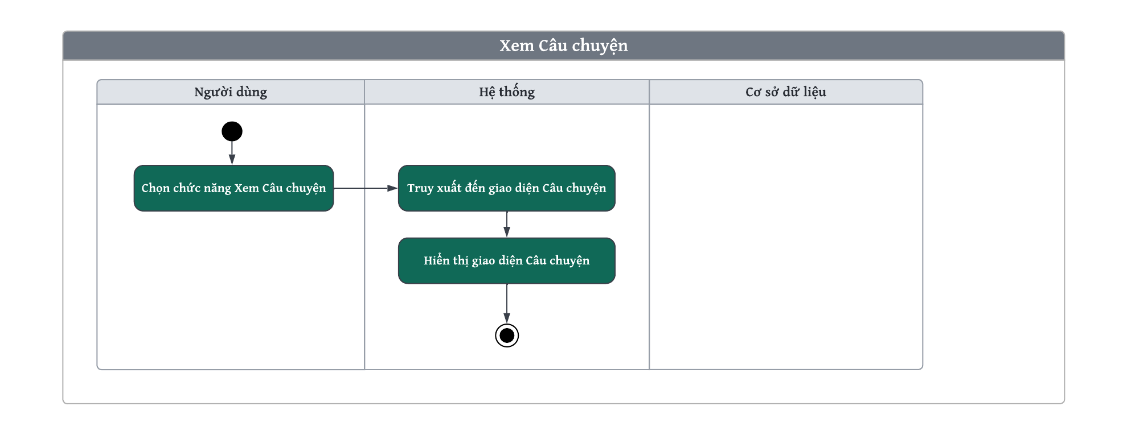

Hình .. Activity diagram “Xem Câu chuyện”

#### 4.1.3.7. Xem thông tin cá nhân

* **Đặc tả ngôn ngữ tự nhiên**

|  |  |
| --- | --- |
| **Tên use case** | **Xem thông tin cá nhân** |
| **Mô tả** | Use case này cho phép phép người dùng Xem thông tin cá nhân của mình. |
| **Actor** | Khách hàng, nhân viên, quản lý. |
| **Dòng sự kiện chính** | 1. Người dùng chọn Tài khoản của tôi để xem thông tin cá nhân.  2. Hệ thống truy xuất đến giao diện Xem thông tin cá nhân.  3. Hệ thống hiển thị giao diện Xem thông tin cá nhân và kết thúc use-case. |
| **Dòng sự kiện phụ** | **1. Chỉnh sửa thông tin cá nhân** |
| 1.1. Người dùng chọn Tài khoản của tôi.  1.2. Hệ thống truy xuất đến thông tin cá nhân của người dùng.  1.3. Người dùng cập nhật những thông tin cần thay đổi (không cho phép thay đổi địa chỉ email).  1.4. Người dùng chọn Save để lưu thông tin, hệ thống yêu cầu người dùng xác nhận thay đổi.  1.5. Người dùng xác nhận thay đổi.  1.6. Hệ thống tiến hành cập nhật dữ liệu lên cơ sở dữ liệu và hiển thị thông tin sau khi thay đổi. |
| **2. Đổi mật khẩu** |
| 2.1. Hệ thống truy xuất đến giao diện thay đổi mật khẩu.  2.2. Hệ thống yêu cầu người dùng nhập mật khẩu để chứng thực tài khoản.  2.3. Người dùng nhập mật khẩu cũ, mật khẩu mới và xác nhận mật khẩu mới.  2.4. Hệ thống kiểm tra mật khẩu mới và xác nhận mật khẩu mới là trùng khớp.  2.5. Người dùng chọn Save.  2.6. Hệ thống kiểm tra mật khẩu có đúng hay không.  2.7. Hệ thống cập nhật mật khẩu mới lên cơ sở dữ liệu và thông báo cập nhật mật khẩu thành công. |
| **Dòng sự kiện ngoại lệ** | **Hủy thay đổi thông tin cá nhân** |
| 1. Người dùng hủy thay đổi thông tin cá nhân  *Use case kết thúc.* |
| **Mật khẩu không trùng khớp** |
| 1. Mật khẩu mới và xác nhận mật khẩu mới không trùng khớp  2. Yêu cầu người dùng nhập lại mật khẩu mới và xác nhận mật khẩu mới.  *Use-case quay lại bước 2.3.* |
| **Mật khẩu không đúng** |
| 1. Mật khẩu cũ không chính xác  1.1. Yêu cầu người dùng nhập lại mật khẩu cũ  *Use-case quay lại bước 2.3* |
| **Điều kiện tiên quyết** | - Actor phải đăng nhập trước khi use-case được thực hiện.  - Thiết bị của người dùng đã được kết nối Internet. |
| **Hậu điều kiện** | Actor có thể xem thông tin cá nhân của mình và có thể thay đổi một số thông tin cá nhân. |
| **Thông tin khác** | Không được chỉnh sửa địa chỉ Email. |

Bảng .. Đặc tả Use-case “Xem thông tin cá nhân”

* **Activity Diagram**

*+ Xem thông tin cá nhân*

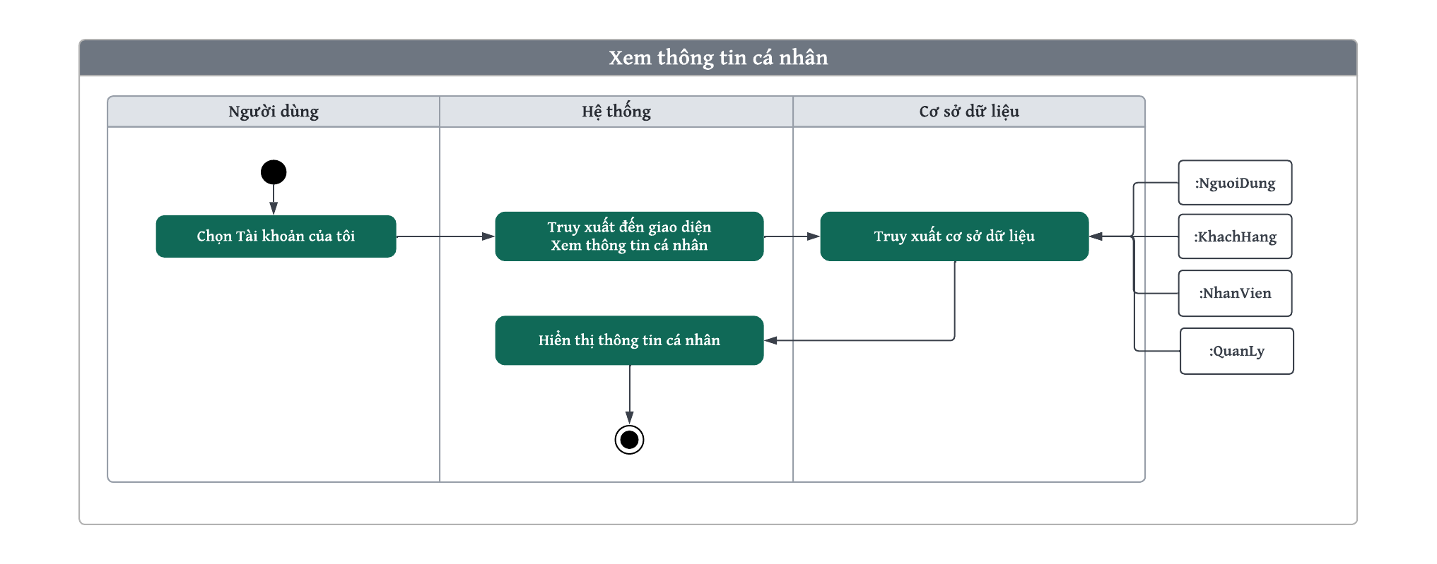

Hình .. Activity diagram “Xem thông tin cá nhân”

*+ Chỉnh sửa thông tin cá nhân*

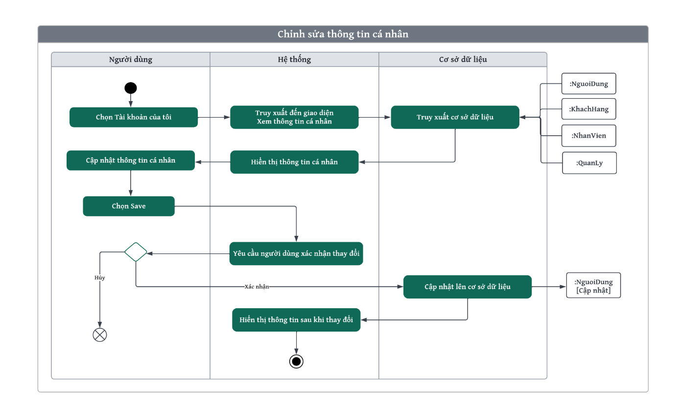

Hình .. Activity diagram “Chỉnh sửa thông tin cá nhân”

*+ Đổi mật khẩu*

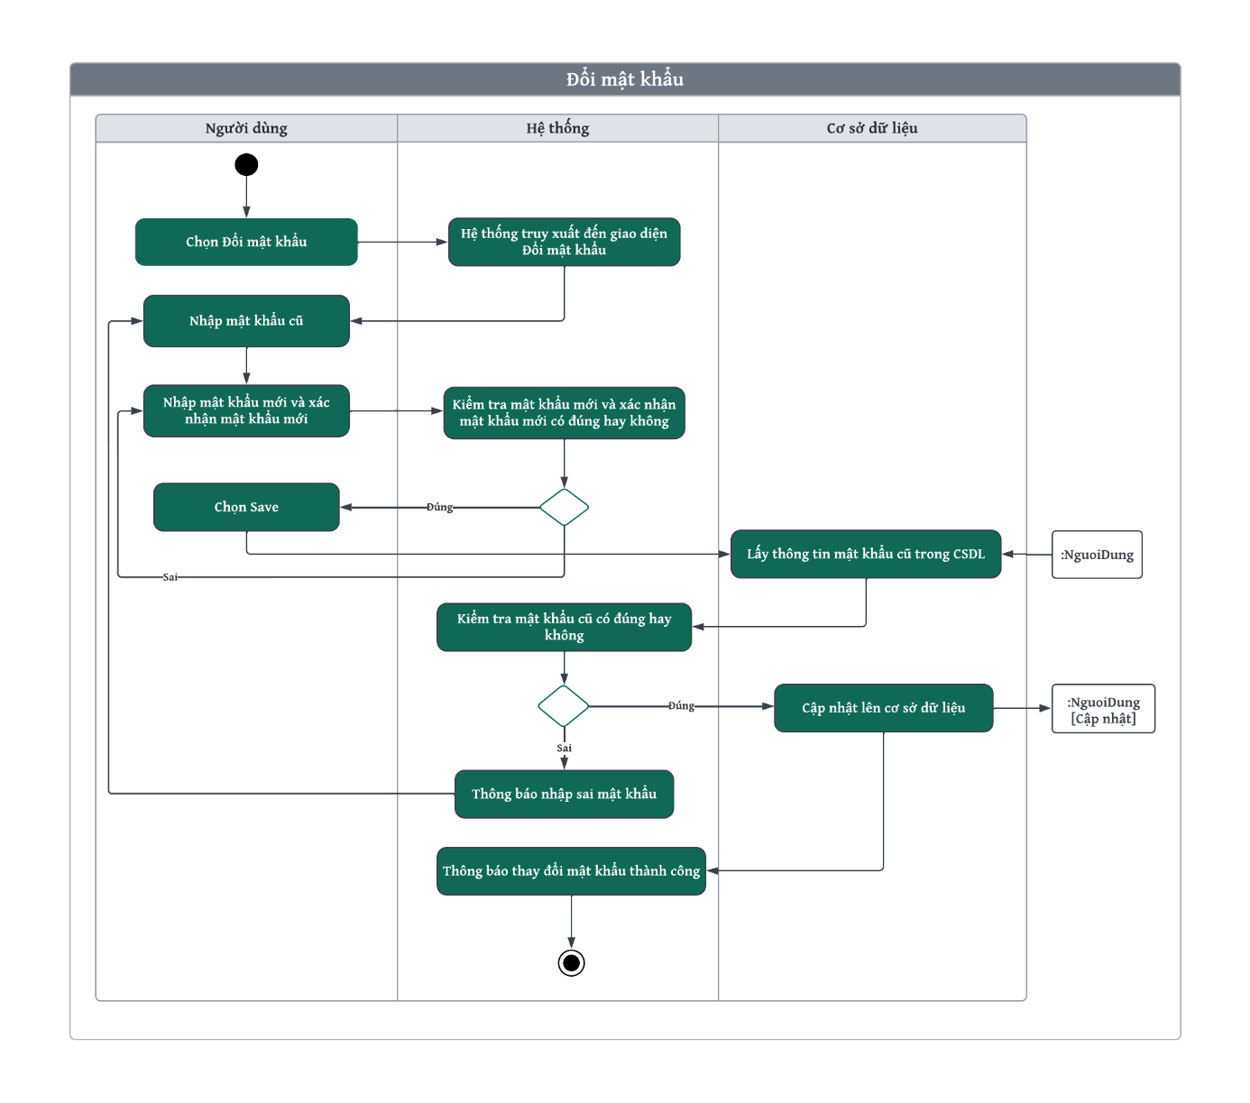

Hình .. Activity diagram “Đổi mật khẩu”

#### 4.1.3.8. Đăng nhập

* **Đặc tả ngôn ngữ tự nhiên**

|  |  |
| --- | --- |
| **Tên use case** | **Đăng nhập** |
| **Mô tả** | Người dùng cần đăng nhập vào hệ thống với các quyền tương ứng để thực hiện các tác vụ ứng với quyền đó. |
| **Phân quyền** | Khách hàng, nhân viên, quản lý. |
| **Dòng sự kiện chính** | 1. Hệ thống truy xuất đến giao diện Đăng nhập.  2. Người dùng chọn phương thức đăng nhập và tiến hành đăng nhập.  3. Hệ thống kiểm tra xem thông tin đăng nhập có hợp lệ không.  4. Hệ thống xác nhận thông tin đăng nhập của người dùng hợp lệ.  5. Hệ thống thông báo đăng nhập thành công.  6. Hệ thống chuyển đến giao diện bên trong và kết thúc use-case. |
| **2.1. Đăng nhập bằng tài khoản** |
| 2.1.1. Hệ thống yêu cầu người dùng nhập tài khoản mật khẩu để đăng nhập.  2.1.2. Người dùng nhập tài khoản, mật khẩu của mình. |
| **2.2. Tiếp tục với Google+/Facebook** |
| 2.2.1. Hệ thống truy xuất đến giao diện Google+/Facebook và yêu cầu đăng nhập.  2.2.2. Người dùng đăng nhập vào Google+/Facebook. |
| **Dòng sự kiện phụ** | Không có. |
| **Dòng sự kiện ngoại lệ** | 1. Tài khoản đăng nhập không chính xác  1.1. Hệ thống yêu cầu nhập lại thông tin  *Use-case quay lại bước 2.1.2*  2. Tài khoản Google+/Facebook chưa có trong cơ sở dữ liệu  2.1. Thêm thông tin Google+/Facebook vào cơ sở dữ liệu.  *Use-case quay lại bước 5.* |
| **Điều kiện tiên quyết** | - Tài khoản người dùng đã được tạo và phân quyền.  - Thiết bị của người dùng đã được kết nối Internet. |
| **Hậu điều kiện** | Actor có thể truy cập vào hệ thống để thực hiện các tác vụ liên quan. |
| **Thông tin khác** | Không có. |

Bảng .. Đặc tả Use-case “Đăng nhập”

**- Activity Diagram**

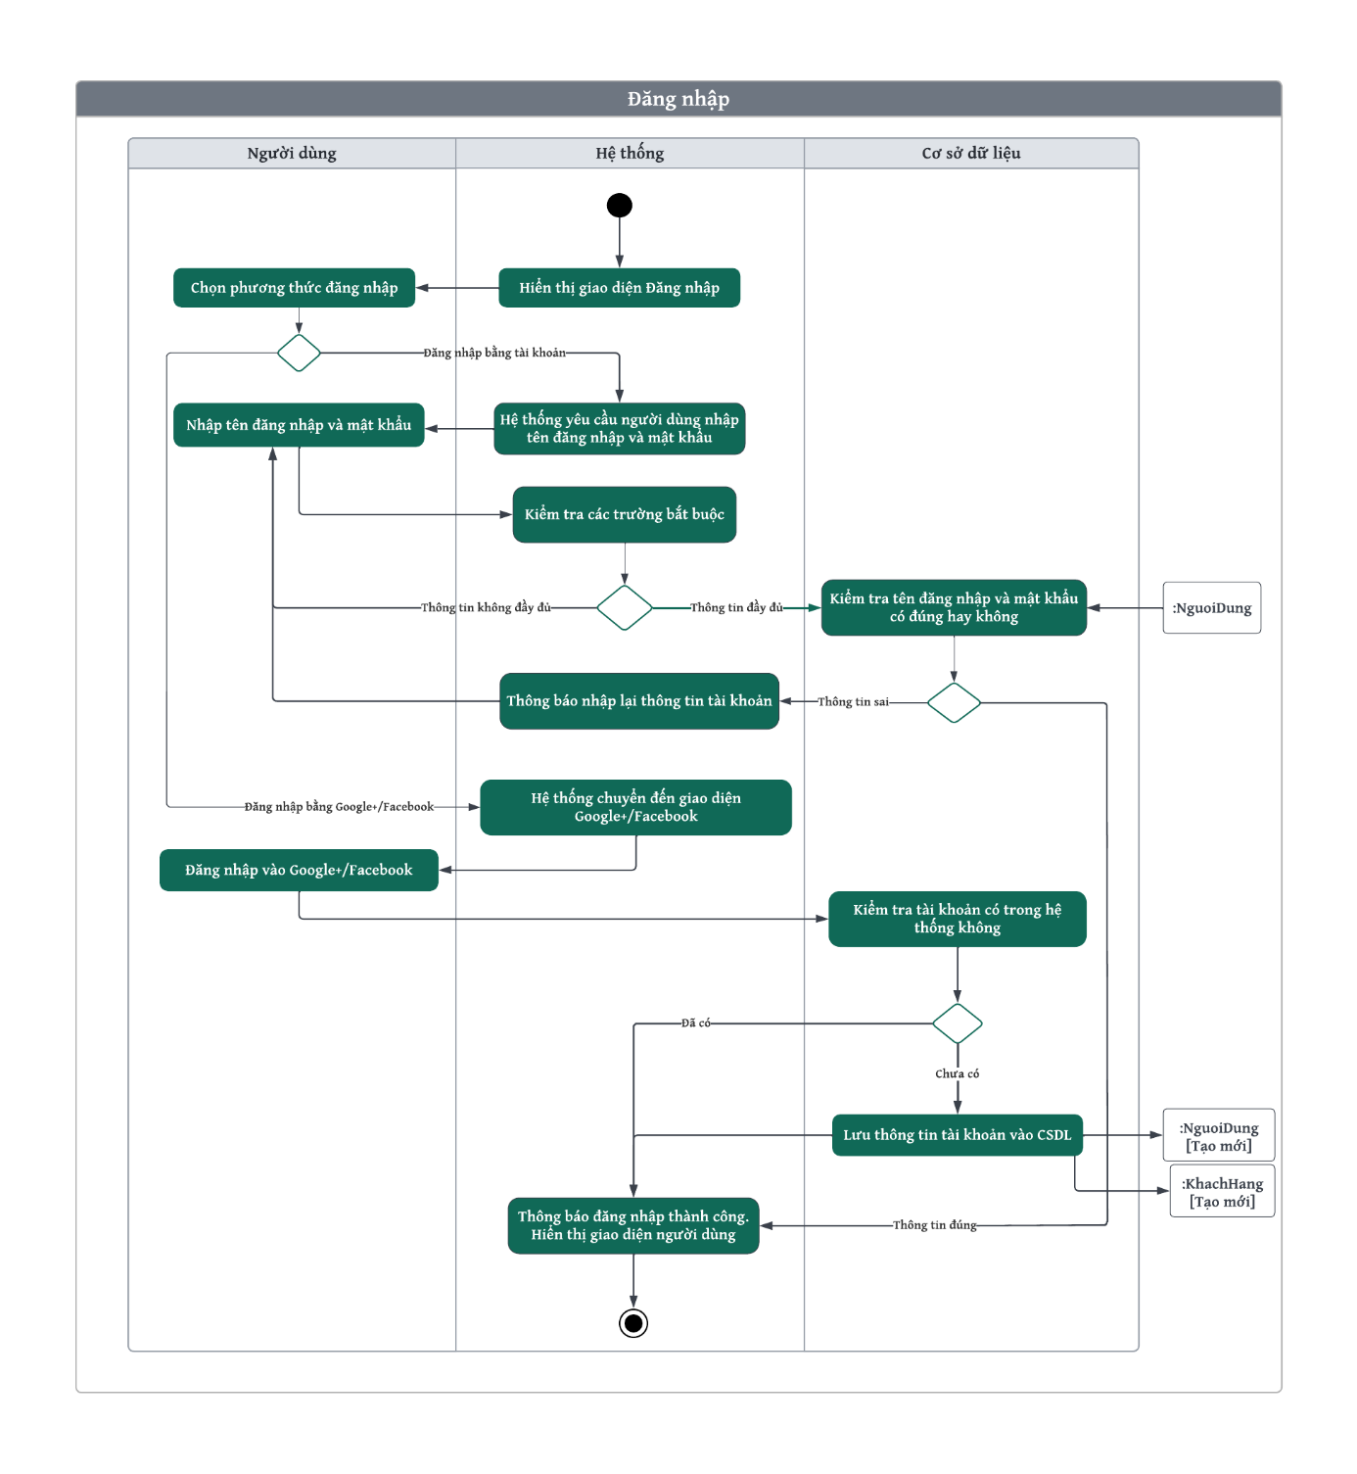

Hình .. Activity diagram “Đăng nhập”

#### 4.1.3.9. Quên mật khẩu

* **Đặc tả ngôn ngữ tự nhiên**

|  |  |
| --- | --- |
| **Tên use case** | **Quên mật khẩu** |
| **Mô tả** | Trong trường hợp người dùng quên mật khẩu đăng nhập, use case này cho phép người dùng có thể đặt lại mật khẩu để có thể tiếp tục đăng nhập vào hệ thống. |
| **Actor** | Khách hàng, nhân viên. |
| **Dòng sự kiện chính** | 1. Hệ thống truy xuất đến giao diện Quên mật khẩu.  2. Hệ thống yêu cầu người dùng mật địa chỉ Email.  3. Người dùng nhập địa chỉ Email và chọn Reset Password.  4. Hệ thống xác nhận địa chỉ Email có trong cơ sở dữ liệu và gửi mã OTP về địa chỉ Email trên.  5. Người dùng kiểm tra Email và nhập mã OTP.  6. Hệ thống kiểm tra mã OTP và yêu cầu người dùng nhập mật khẩu mới và xác nhận mật khẩu.  7. Người dùng nhập mật khẩu mới và xác nhận mật khẩu.  8. Hệ thống cập nhật mật khẩu lên cơ sở dữ liệu và thông báo cập nhật mật khẩu thành công. |
| **Dòng sự kiện phụ** | Không có. |
| **Dòng sự kiện ngoại lệ** | **Địa chỉ Email không chính xác** |
| Trong trường hợp địa chỉ Email không tồn tại trong cơ sở dữ liệu, hệ thống thông báo Địa chỉ Email không hợp lệ và kết thúc use case. |
| **Mã OTP không chính xác** |
| Nếu mã OTP xác minh người dùng nhập vào không trùng với mã OTP hệ thống cấp quá 3 lần thì hệ thống thông báo lỗi mã OTP và kết thúc use case. |
| **Điều kiện tiên quyết** | - Actor đã có tài khoản (địa chỉ Email phải có trong cơ sở dữ liệu).  - Thiết bị của người dùng đã được kết nối Internet. |
| **Hậu điều kiện** | Actor có thể đăng nhập vào hệ thống bằng mật khẩu vừa xác nhận. |
| **Thông tin khác** | Khách hàng phải có tài khoản trong cơ sở dữ liệu. |

Bảng .. Đặc tả Use-case “Quên mật khẩu”

* **Activity Diagram**

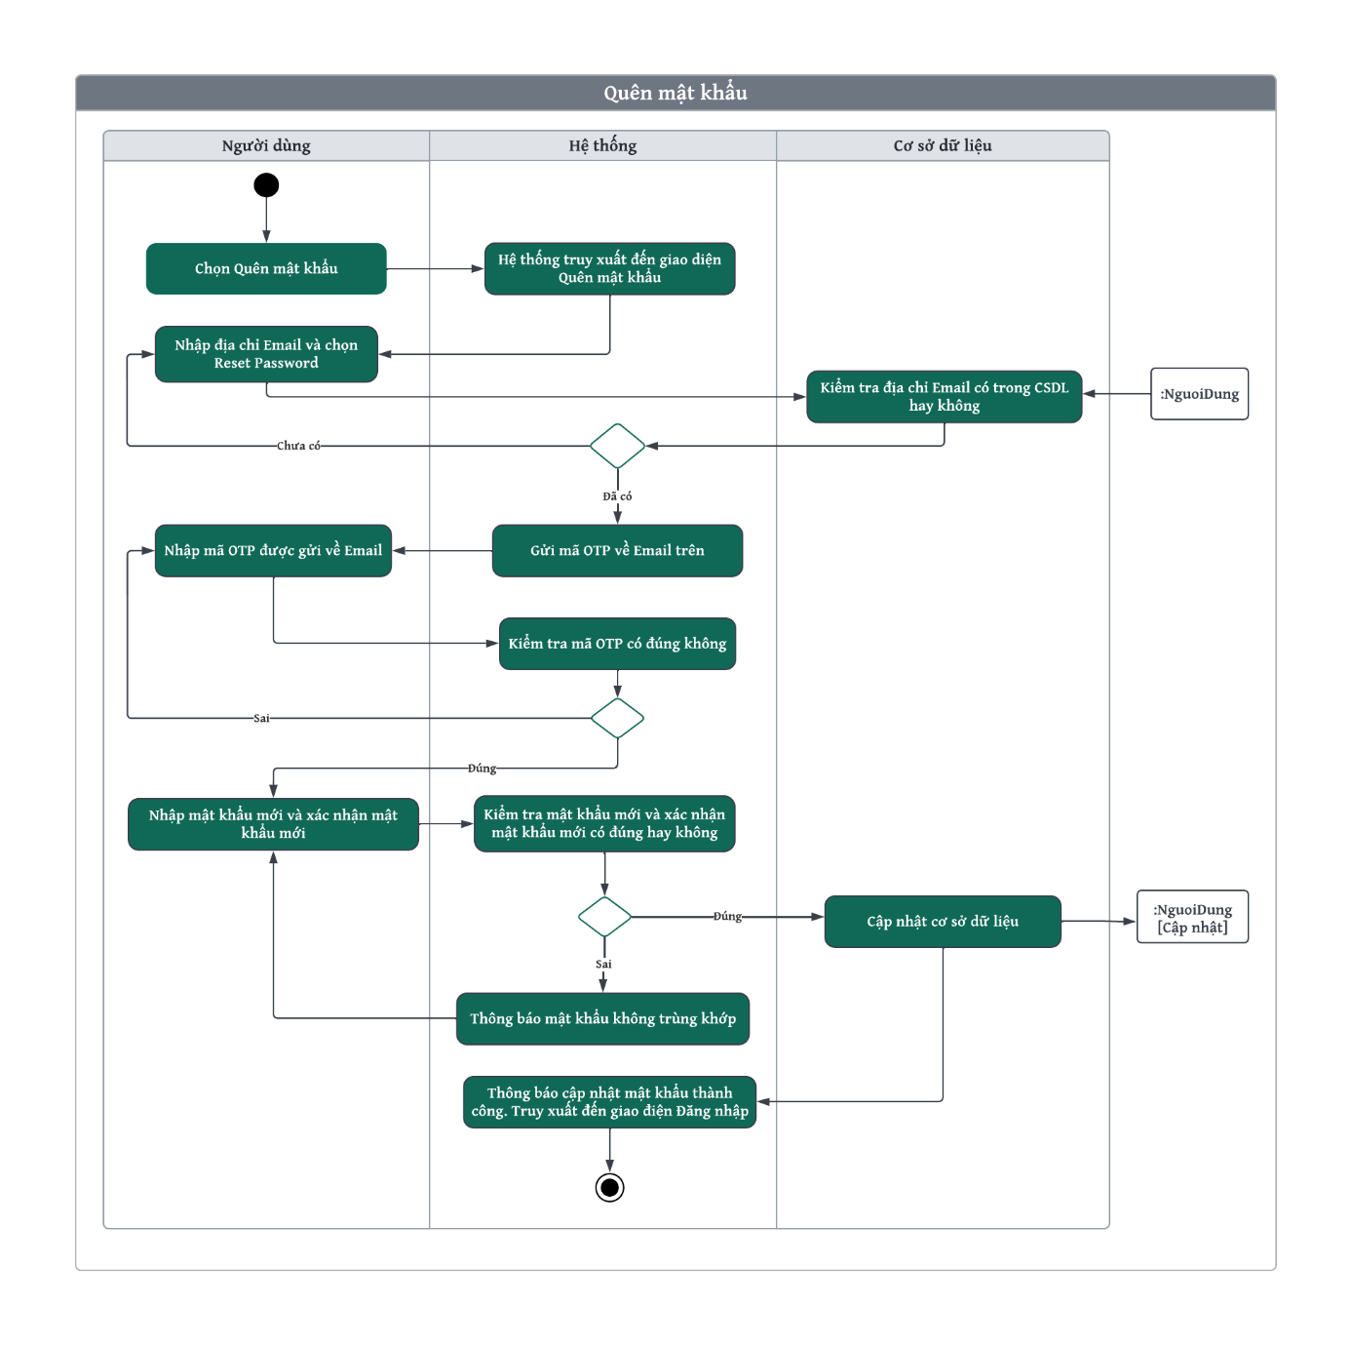

Hình .. Activity diagram “Quên mật khẩu”

#### 4.1.3.10. Quản lý blog

* **Đặc tả ngôn ngữ tự nhiên**

|  |  |
| --- | --- |
| **Tên Use-case** | **Quản lý blog** |
| **Mô tả** | Người dùng thực hiện các công việc liên quan đến quản lý blog như: Xem, xóa, sửa, tra cứu, tạo blog. |
| **Actor** | Nhân viên, nhân viên quản lý. |
| **Dòng sự kiện chính** | * + - 1. Người dùng chọn chức năng quản lý blog.       2. Hệ thống hiển thị danh sách blog với các chức năng xem, xóa, sửa, tra cứu, tạo blog.       3. Người dùng chọn chức năng muốn thực hiện.       4. Hệ thống hiển thị giao diện theo từng chức năng.       5. Hệ thống thông báo thực hiện thành công và lưu dữ liệu vào Database. |
| **Dòng sự kiện phụ** | Không có. |
| **Dòng sự kiện ngoại lệ** | **5.1. Hệ thống thực hiện chức năng không thành công** |
| 5.1.1. Người dùng chọn hủy thực hiện.  *Use-case dừng lại.*  5.1.2. Người dùng chọn thực hiện lại chức năng.  *Use-case tiếp tục bước 3.* |
| **Điều kiện tiên quyết** | * Người dùng phải đăng nhập vào hệ thống trước khi thực hiện Use-case. * Thiết bị của người dùng đã được kết nối Internet. |
| **Hậu điều kiện** | * Người dùng thực hiện quản lý blog thành công. * Hệ thống ghi thông tin blog vào Database. |
| **Thông tin khác** | * Nội dung các blog không được trùng lặp. |

Bảng .. Đặc tả Use-case “Quản lý blog”

* **Activity Diagram**

**+** *Tạo Blog*

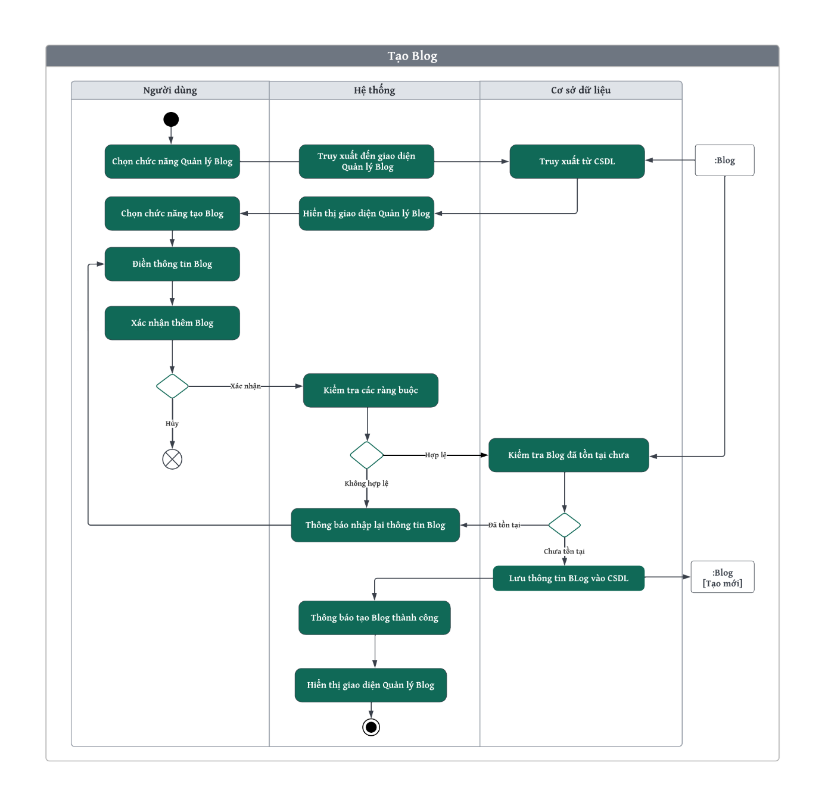

Hình .. Activity diagram “Tạo Blog”

**+** *Xóa Blog*

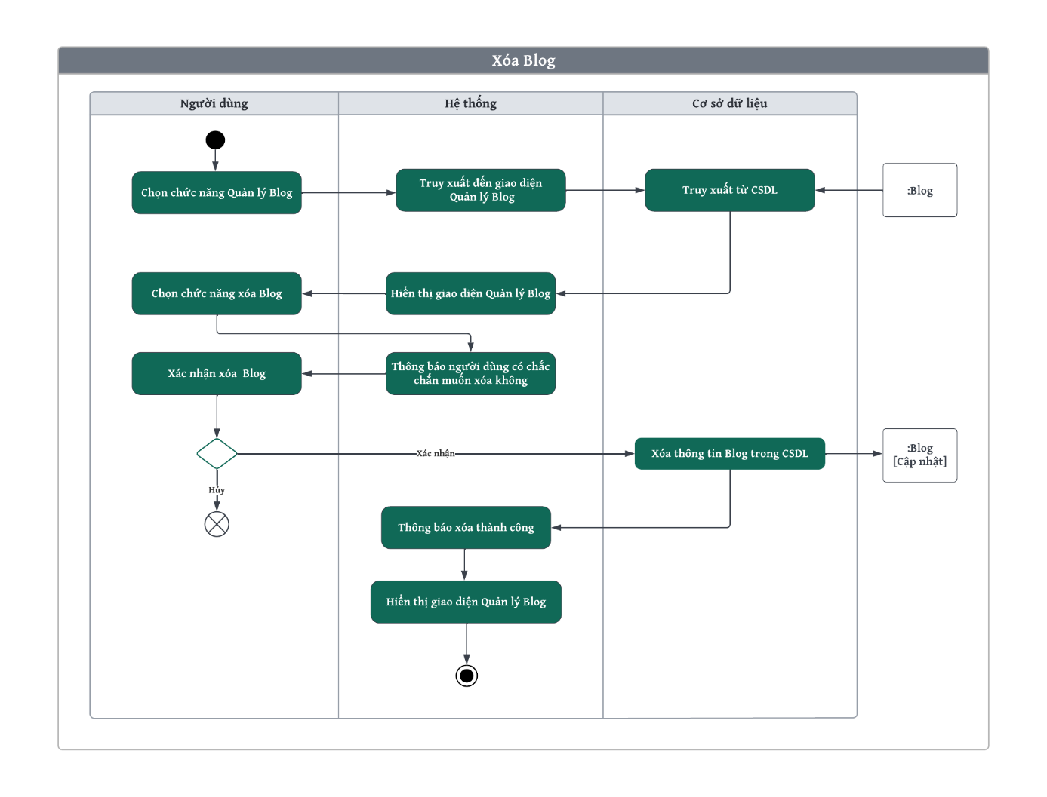

Hình .. Activity diagram “Xóa Blog”

**+** *Sửa Blog*

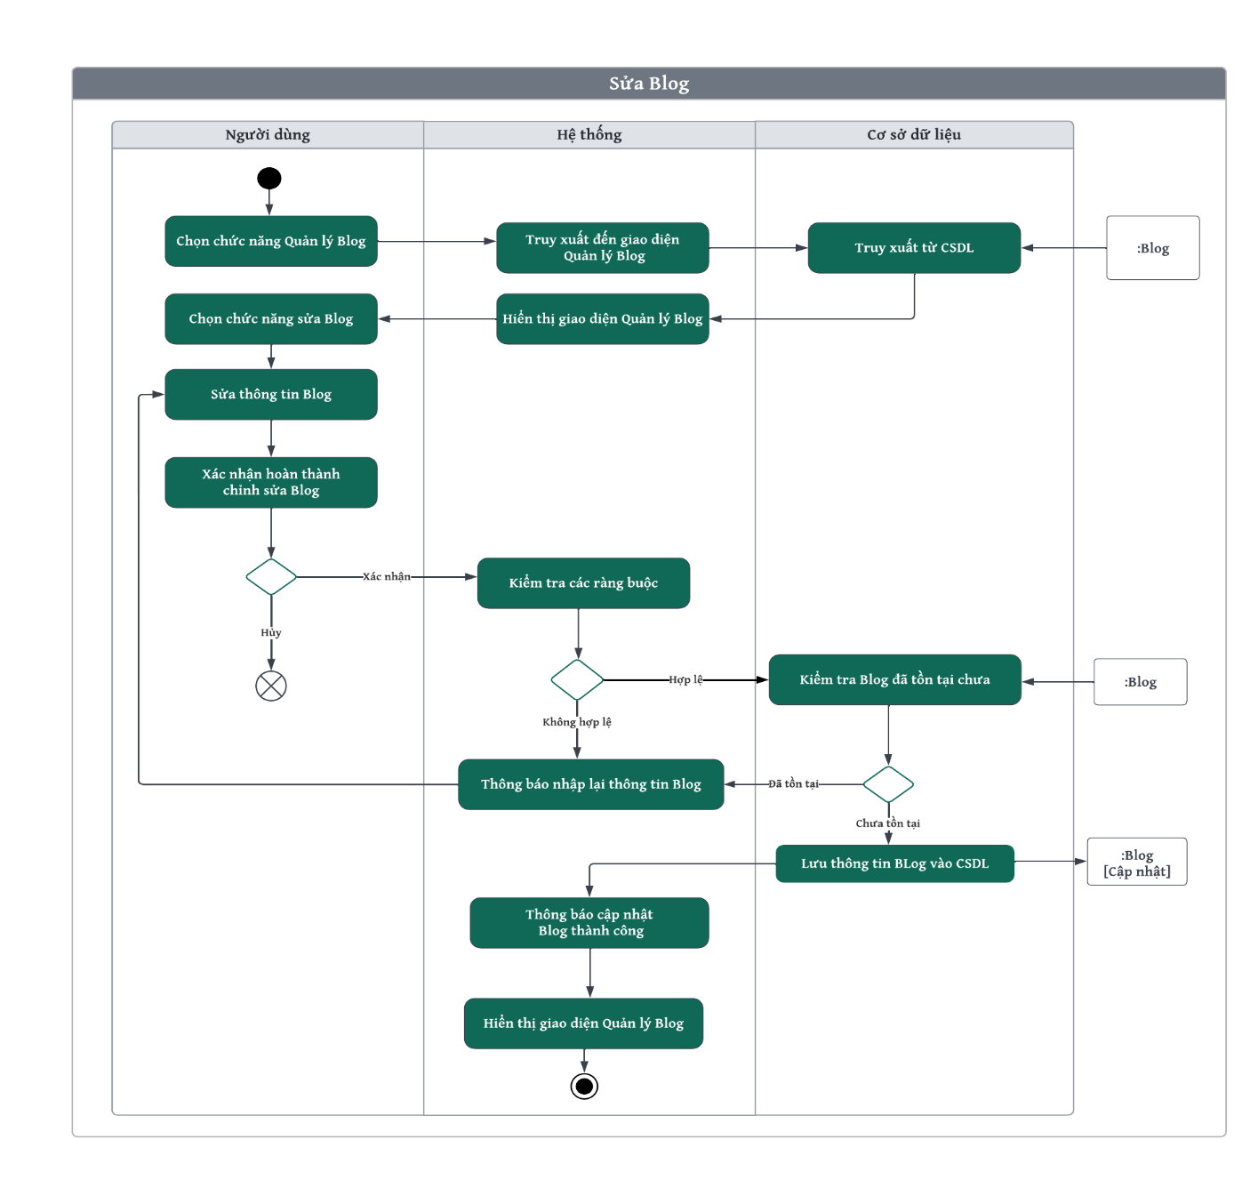

Hình .. Activity diagram “Sửa Blog”

**+** *Xem Blog*

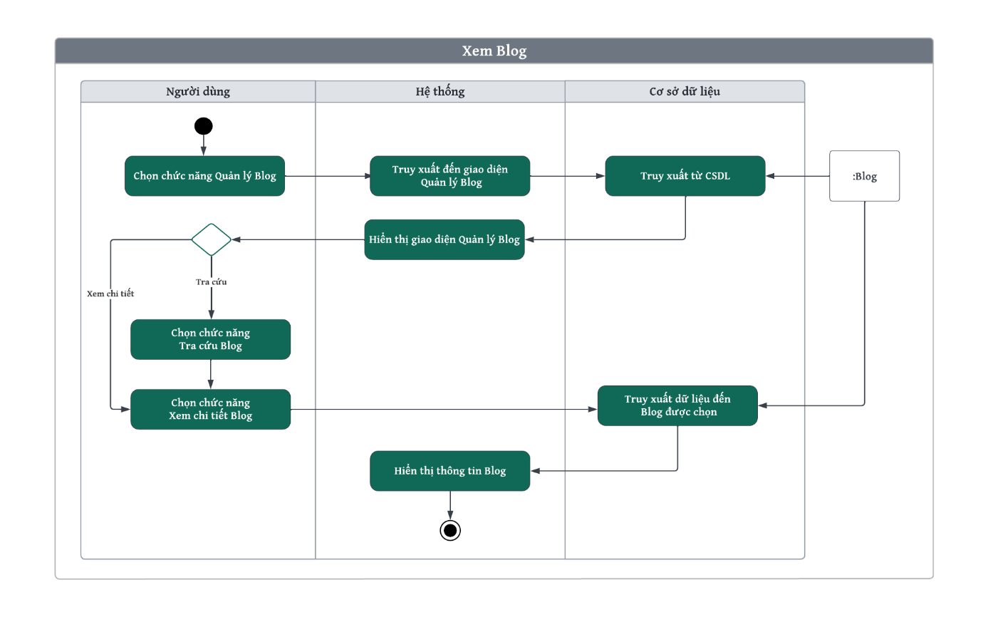

Hình .. Activity diagram “Xem Blog”

**+** *Tra cứu Blog*

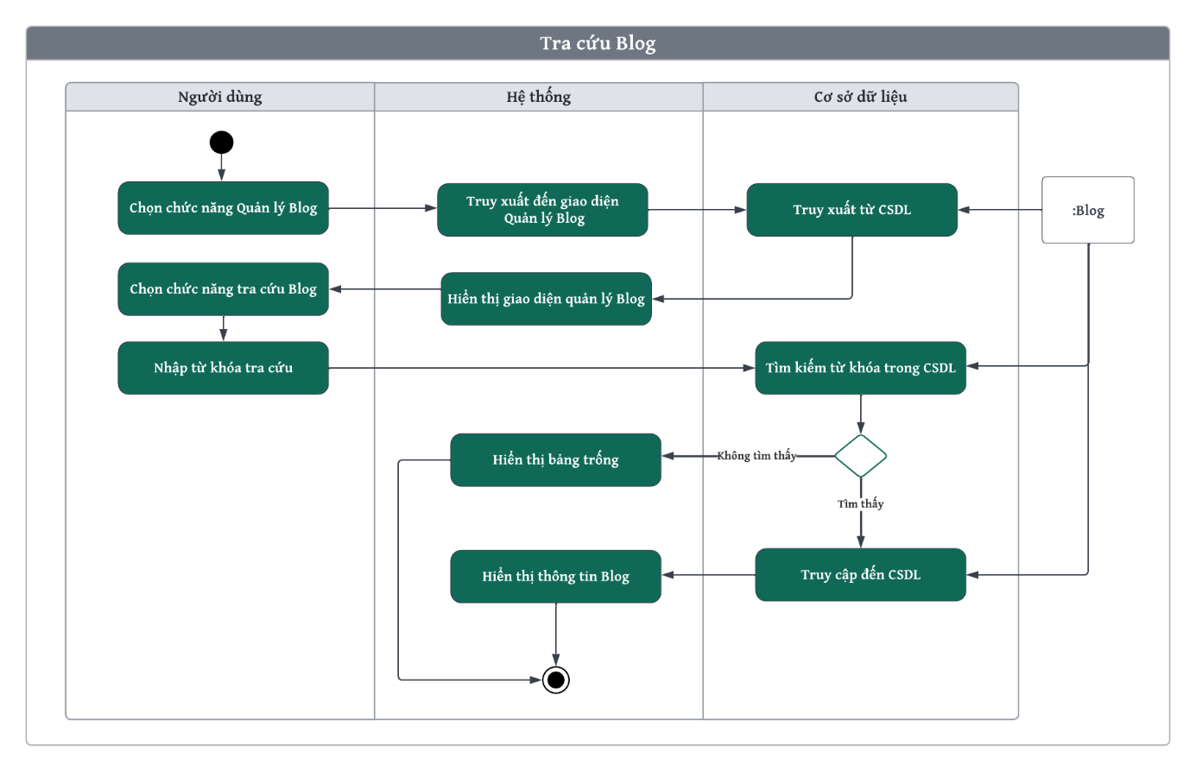

Hình .. Activity diagram “Tra cứu Blog”

#### 4.1.3.11. Quản lý thông tin đơn hàng

* **Đặc tả ngôn ngữ tự nhiên**

|  |  |
| --- | --- |
| **Tên Use-case** | **Quản lý thông tin đơn hàng** |
| **Mô tả** | Người dùng thực hiện các công việc liên quan đến quản lý các thông tin đơn hàng bao gồm: Xem thông tin đơn hàng, tra cứu và cập nhật trạng thái đơn hàng. |
| **Actor** | Nhân viên, nhân viên quản lý. |
| **Dòng sự kiện chính** | * + - 1. Người dùng chọn chức năng quản lý thông tin đơn hàng.       2. Hệ thống hiển thị danh sách hóa đơn với các chức năng: Xem thông tin đơn hàng, tra cứu và cập nhật trạng thái đơn hàng.       3. Người dùng chọn chức năng muốn thực hiện.       4. Hệ thống hiển thị giao diện quản lý thông tin đơn hàng.       5. Hệ thống thông báo thực hiện thành công và lưu dữ liệu vào Database. |
| **Dòng sự kiện phụ** | Không có. |
| **Dòng sự kiện ngoại lệ** | **5.1. Hệ thống thực hiện chức năng không thành công** |
| **Điều kiện tiên quyết** | 5.1.1. Người dùng chọn hủy thực hiện.  *Use-case dừng lại.*  5.1.2. Người dùng chọn thực hiện lại chức năng.  *Use-case tiếp tục bước 3.* |
| **Hậu điều kiện** | * Người dùng thực hiện chức năng thành công. * Hệ thống ghi thông tin vào Database. |
| **Thông tin khác** | Không có. |

Bảng .. Đặc tả Use-case “Quản lý thông tin đơn hàng”

* **Activity Diagram**

**+** *Xem thông tin đơn hàng*

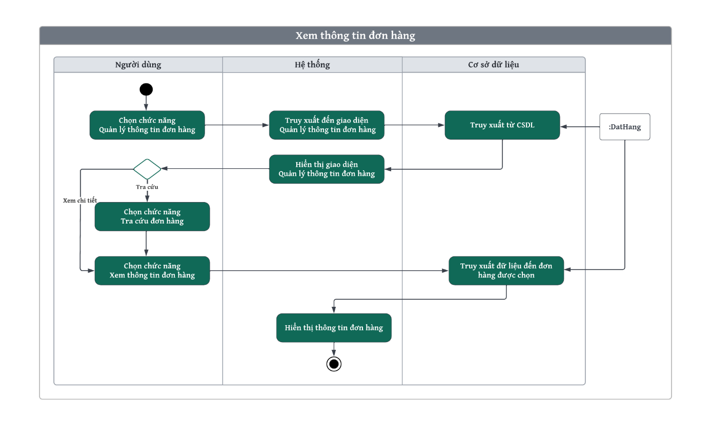

Hình .. Activity diagram “Xem thông tin đơn hàng”

**+** *Cập nhật trạng thái đơn hàng*

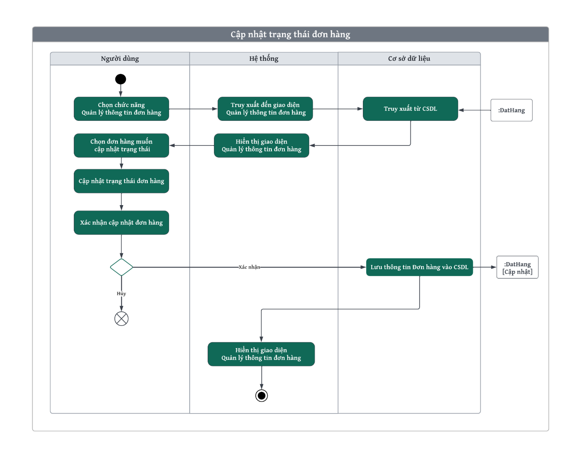

Hình .. Activity diagram “Cập nhật trạng thái đơn hàng”

*- Tra cứu thông tin đơn hàng*

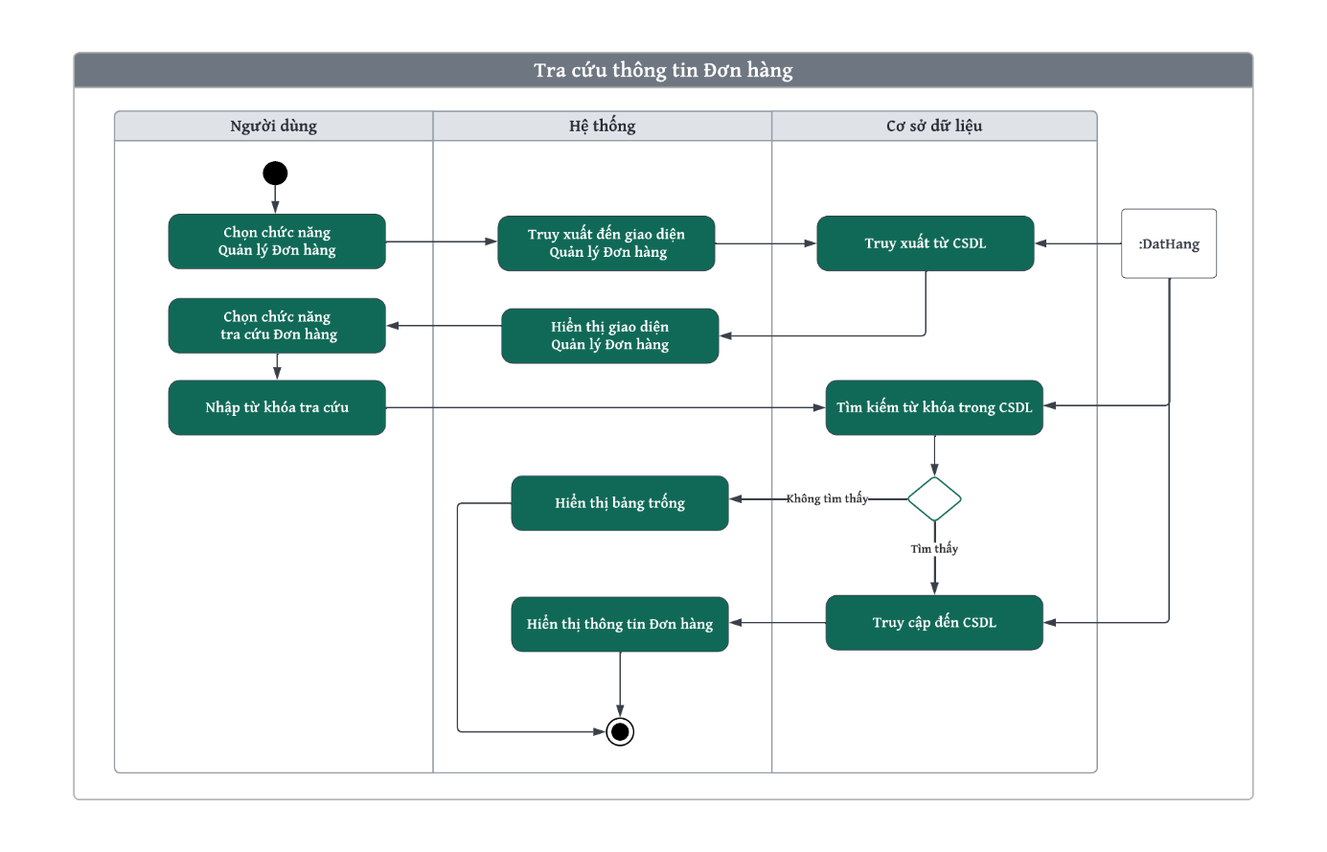

Hình .. Activity diagram “Tra cứu thông tin đơn hàng”

#### 4.1.3.12. Giao hàng

* **Đặc tả ngôn ngữ tự nhiên**

|  |  |
| --- | --- |
| **Tên Use-case** | **Giao hàng** |
| **Mô tả** | Người dùng thực hiện giao sản phẩm đến khách hàng. |
| **Actor** | Nhân viên. |
| **Dòng sự kiện chính** | * + - 1. Hệ thống hiển thị danh sách các đơn hàng cần được giao.       2. Người dùng chọn sản phẩm cần giao.       3. Người dùng cập nhật trạng thái đơn hàng lên “Đang giao”.       4. Hệ thống cập nhật trạng thái đơn hàng tại giao diện của khách hàng.       5. Người dùng cập nhật trạng thái đơn hàng lên “Đã giao” sau khi giao thành công.       6. Hệ thống cập nhật trạng thái đơn hàng tại giao diện của khách hàng và lưu dữ liệu vào hệ thống. |
| **Dòng sự kiện phụ** | Không có. |
| **Dòng sự kiện ngoại lệ** | **5.1. Giao hàng không thành công** |
| 5.1.1. Nhân viên cập nhật trạng thái đơn hàng là “Đã hủy”.  5.1.2. Hệ thống thông báo cập nhật thành công và lưu dữ liệu vào Database.  *Use-case kết thúc.* |
| **Điều kiện tiên quyết** | * Người dùng phải đăng nhập vào hệ thống trước khi thực hiện Use-case. * Thiết bị của người dùng đã được kết nối Internet. |
| **Hậu điều kiện** | * Hệ thống ghi thông tin đơn hàng vào Database. * Người dùng giao hàng thành công. |
| **Thông tin khác** | Không có. |

Bảng .. Đặc tả “Use-case Giao hàng”

* **Activity Diagram**

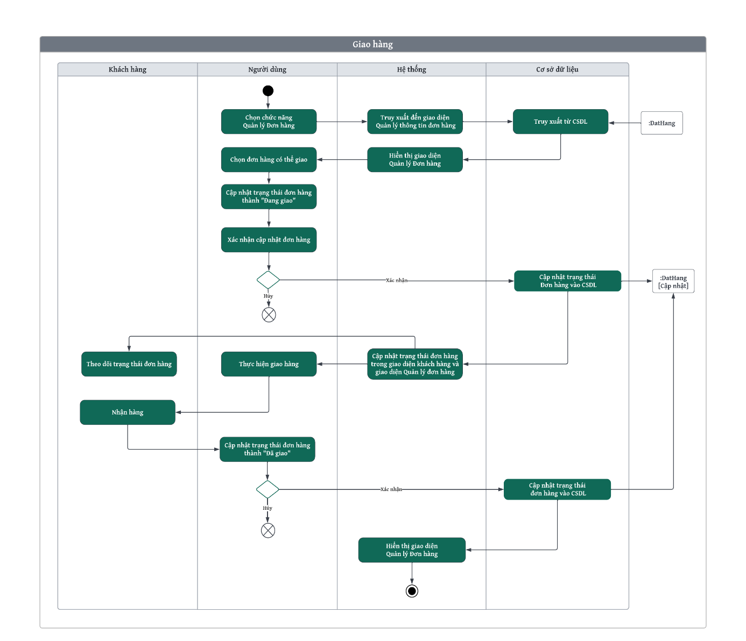

Hình .. Activity diagram “Giao hàng”

#### 4.1.3.13. Quản lý thông tin hóa đơn

* **Đặc tả ngôn ngữ tự nhiên**

|  |  |
| --- | --- |
| **Tên Use-case** | **Quản lý thông tin hóa đơn** |
| **Mô tả** | Người dùng thực hiện các công việc liên quan đến quản lý các thông tin hóa đơn bao gồm: xem, thêm, tra cứu và thanh toán hóa đơn. |
| **Actor** | Nhân viên, nhân viên quản lý. |
| **Dòng sự kiện chính** | * + - 1. Người dùng chọn chức năng quản lý thông tin hóa đơn.       2. Hệ thống hiển thị danh sách hóa đơn với các chức năng xem, thêm, tra cứu và thanh toán hóa đơn.       3. Người dùng chọn chức năng muốn thực hiện.       4. Hệ thống hiển thị giao diện quản lý thông tin hóa đơn.       5. Hệ thống thông báo thực hiện thành công và lưu dữ liệu vào Database. |
| **Dòng sự kiện phụ** | Không có. |
| **Dòng sự kiện ngoại lệ** | **5.1. Hệ thống thực hiện chức năng không thành công** |
| 5.1.1. Người dùng chọn hủy thực hiện.  *Use-case dừng lại.*  5.1.2. Người dùng chọn thực hiện lại chức năng.  *Use-case tiếp tục bước 3.* |
| **Điều kiện tiên quyết** | * Actor phải đăng nhập vào hệ thống trước khi thực hiện Use-case. * Thiết bị của người dùng đã được kết nối Internet. |
| **Hậu điều kiện** | * Actor thêm thông tin hóa đơn thành công. * Hệ thống ghi thông tin hóa đơn vào Database. |
| **Thông tin khác** | Không có. |

Bảng .. Đặc tả Use-case “Quản lý thông tin hóa đơn”

* **Activity Diagram**

*+ Xem thông tin hóa đơn*

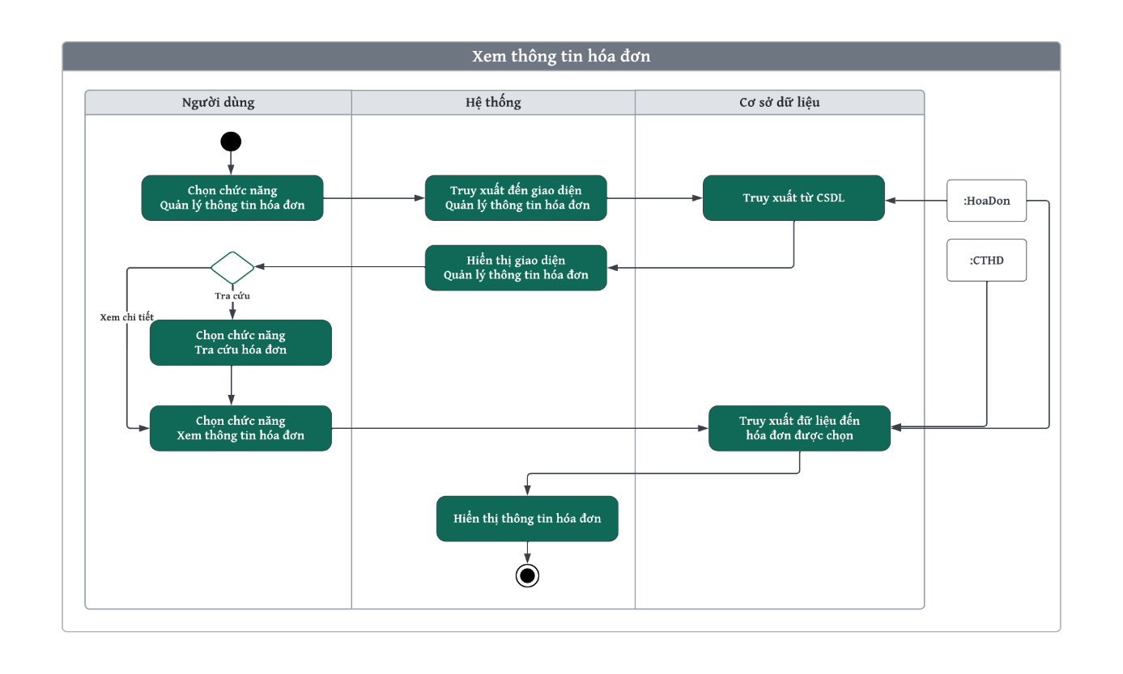

Hình .. Activity diagram “Xem thông tin hóa đơn”

*+ Thêm thông tin hóa đơn*

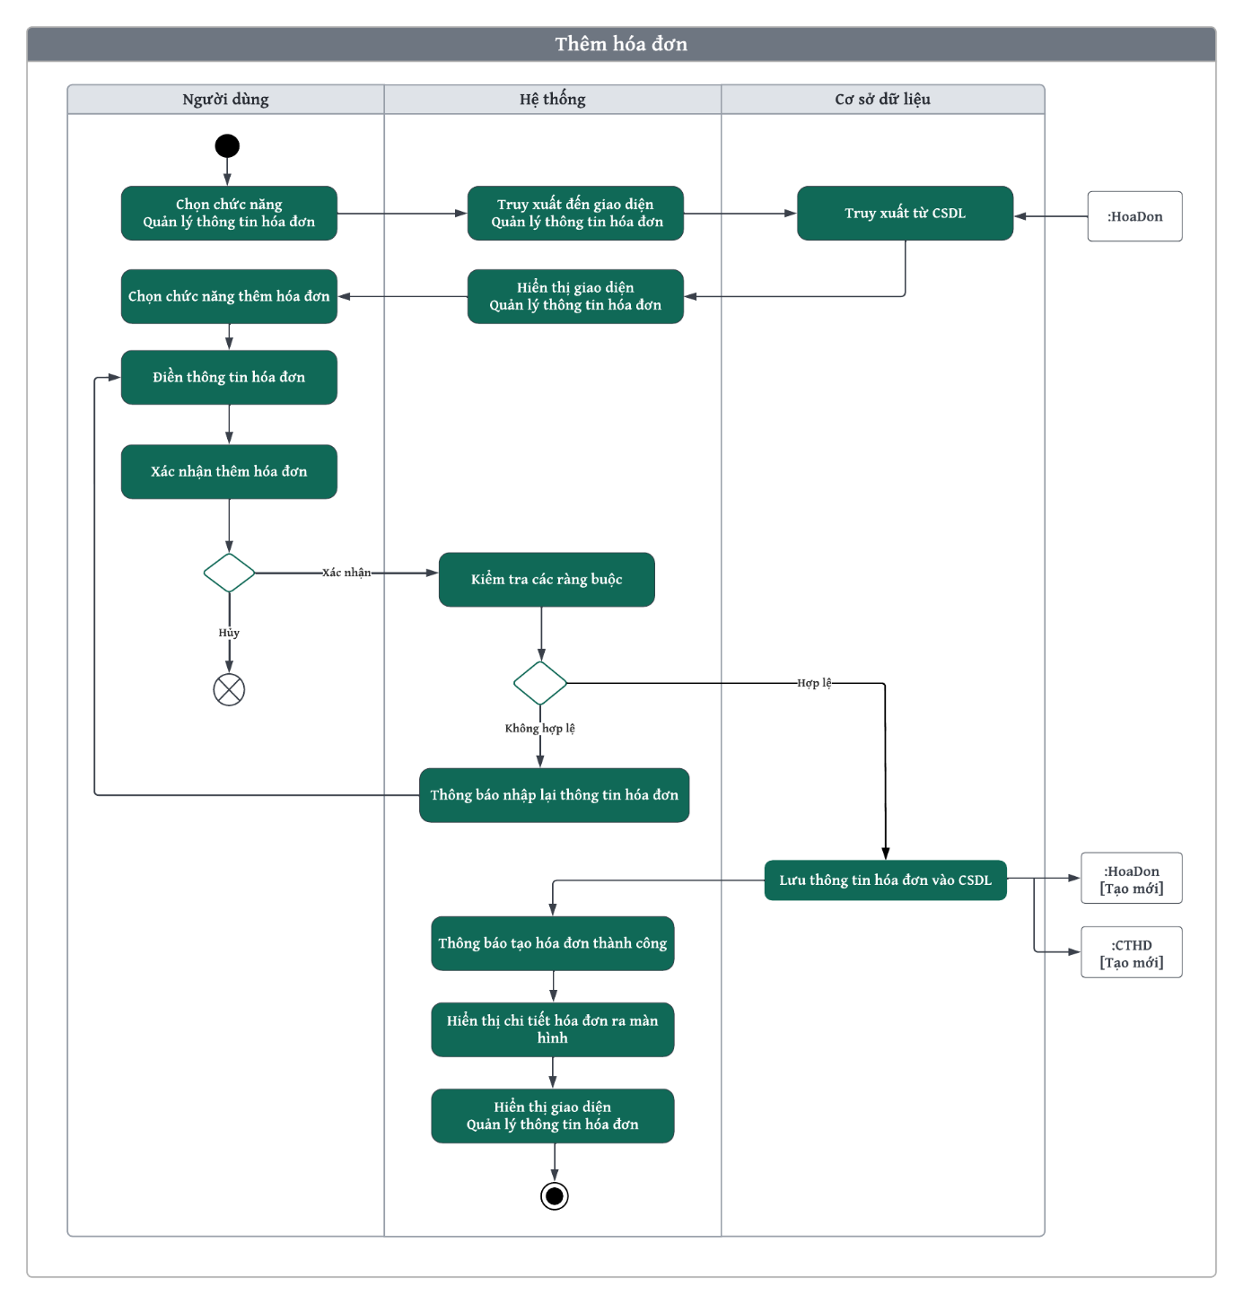

Hình .. Activity diagram “Thêm thông tin hóa đơn”

*+ Tra cứu hóa đơn*

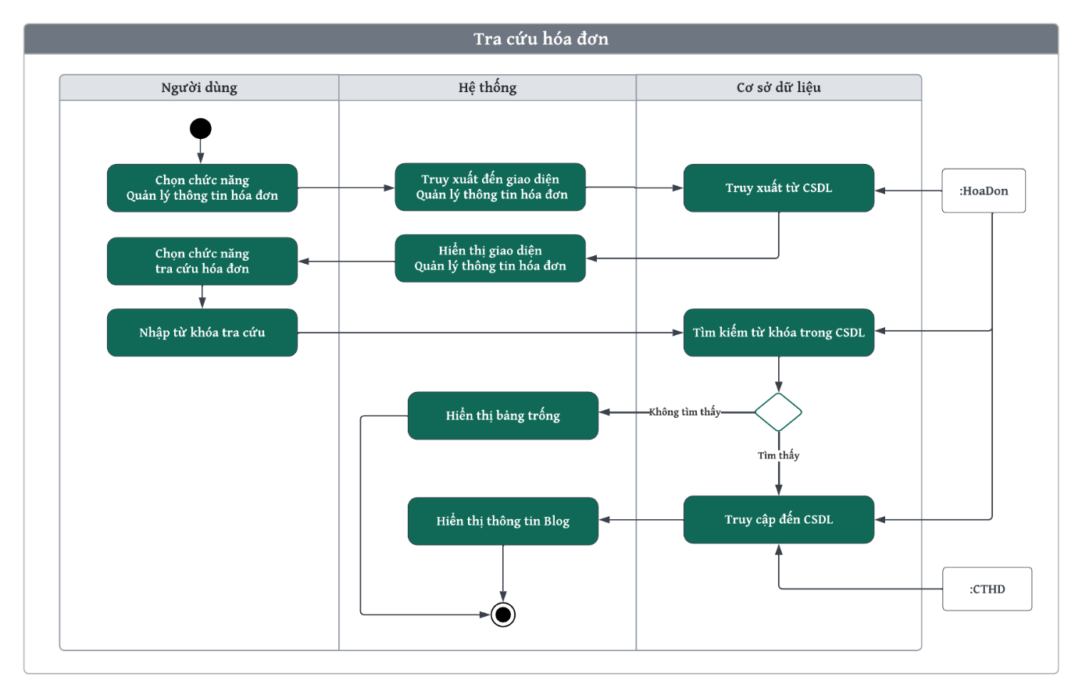

Hình .. Activity diagram “Tra cứu hóa đơn”

#### 4.1.3.14. Báo cáo thống kê

* **Đặc tả ngôn ngữ tự nhiên**

|  |  |
| --- | --- |
| **Tên Use-case** | **Báo cáo thống kê** |
| **Mô tả** | Người dùng thực hiện báo cáo thống kê |
| **Actor** | Nhân viên quản lý. |
| **Dòng sự kiện chính** | * + - 1. Người dùng chọn chức năng báo cáo thống kê.       2. Hệ thống hiển thị giao diện báo cáo thống kê. |
| **Dòng sự kiện phụ** | Không có. |
| **Dòng sự kiện ngoại lệ** | Không có. |
| **Điều kiện tiên quyết** | * Người dùng phải đăng nhập vào hệ thống trước khi thực hiện Use-case. * Thiết bị của người dùng đã được kết nối Internet. |
| **Hậu điều kiện** | * Người dùng xem thông tin mua hàng thành công. |
| **Thông tin khác** | Không có. |

Bảng .. Đặc tả Use-case “Báo cáo thống kê”

* **Activity Diagram**

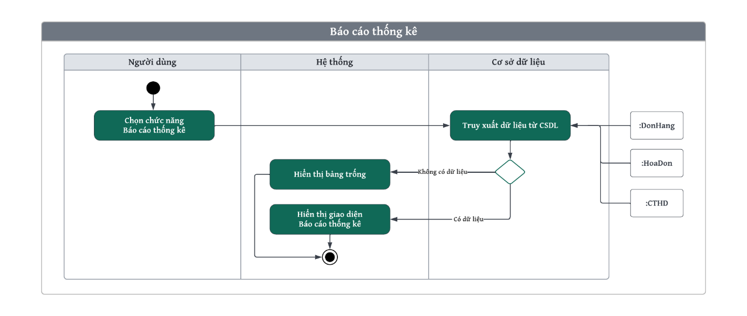

Hình .. Activity diagram “Báo cáo thống kê”

#### 4.1.3.15. Quản lý thông tin sản phẩm

* **Đặc tả ngôn ngữ tự nhiên**

|  |  |
| --- | --- |
| **Tên Use-case** | **Quản lý thông tin sản phẩm** |
| **Mô tả** | Người dùng thực hiện các công việc liên quan đến quản lý thông tin sản phẩm như: Xem, xóa, sửa, thêm, tra cứu thông tin sản phẩm. |
| **Actor** | Nhân viên quản lý. |
| **Dòng sự kiện chính** | * + - 1. Người dùng chọn chức năng quản lý thông tin sản phẩm.       2. Hệ thống hiển thị danh sách sản phẩm với các chức năng xem, xóa, sửa, thêm, tra cứu thông tin sản phẩm.       3. Người dùng chọn chức năng muốn thực hiện.       4. Hệ thống hiển thị giao diện theo từng chức năng.       5. Hệ thống thông báo thực hiện thành công và lưu dữ liệu vào Database. |
| **Dòng sự kiện phụ** | Không có. |
| **Dòng sự kiện ngoại lệ** | **5.1. Hệ thống thực hiện chức năng không thành công** |
| 5.1.1. Người dùng chọn hủy thực hiện.  *Use-case dừng lại.*  5.1.2. Người dùng chọn thực hiện lại chức năng.  *Use-case tiếp tục bước 3.* |
| **Điều kiện tiên quyết** | * Người dùng phải đăng nhập vào hệ thống trước khi thực hiện Use-case. * Thiết bị của người dùng đã được kết nối Internet. |
| **Hậu điều kiện** | * Người dùng thực hiện quản lý thông tin sản phẩm thành công. * Hệ thống ghi thông tin sản phẩm vào Database. |
| **Thông tin khác** | * Nội dung các sản phẩm không được trùng lặp |

Bảng .. Đặc tả Use-case “Quản lý thông tin sản phẩm”

* **Activity Diagram**

**+** *Thêm thông tin sản phẩm*

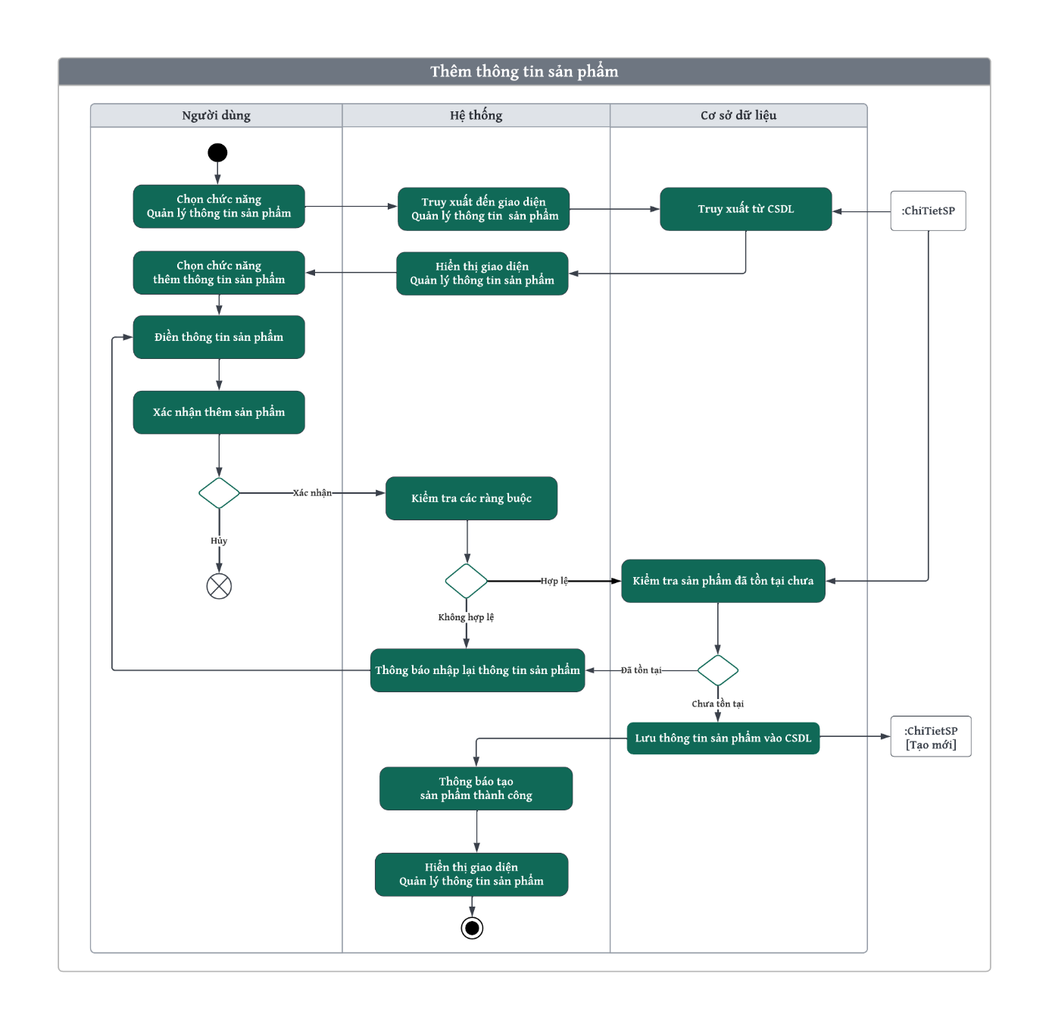

Hình .. Activity diagram “Thêm thông tin sản phẩm”

**+** *Xóa thông tin sản phẩm*

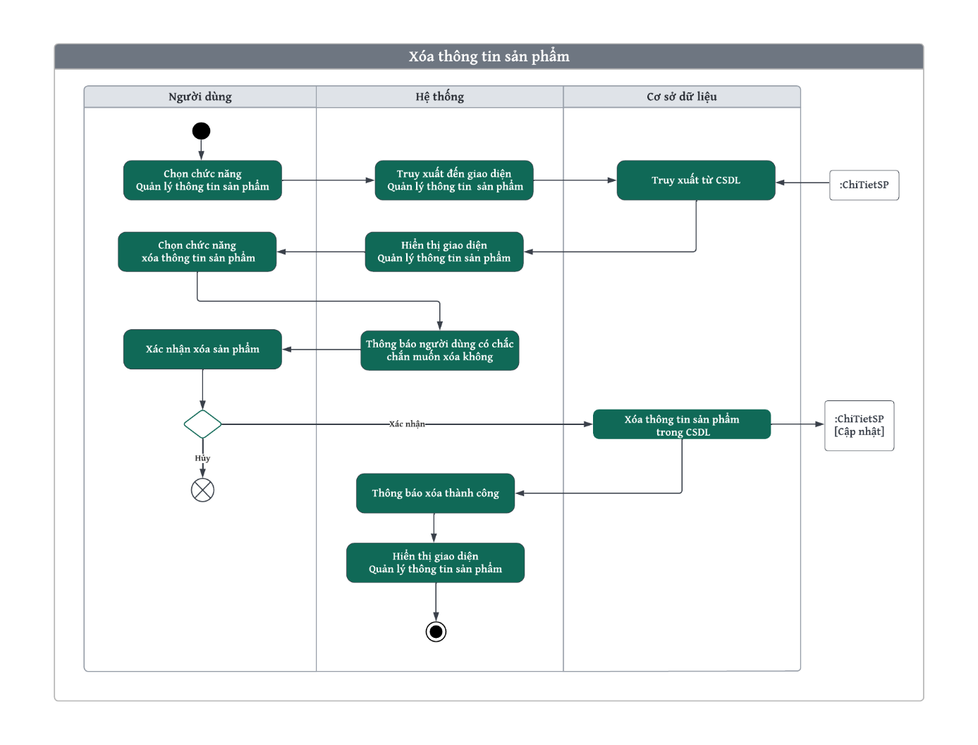

Hình .. Activity diagram “Xóa thông tin sản phẩm”

**+** *Sửa thông tin sản phẩm*

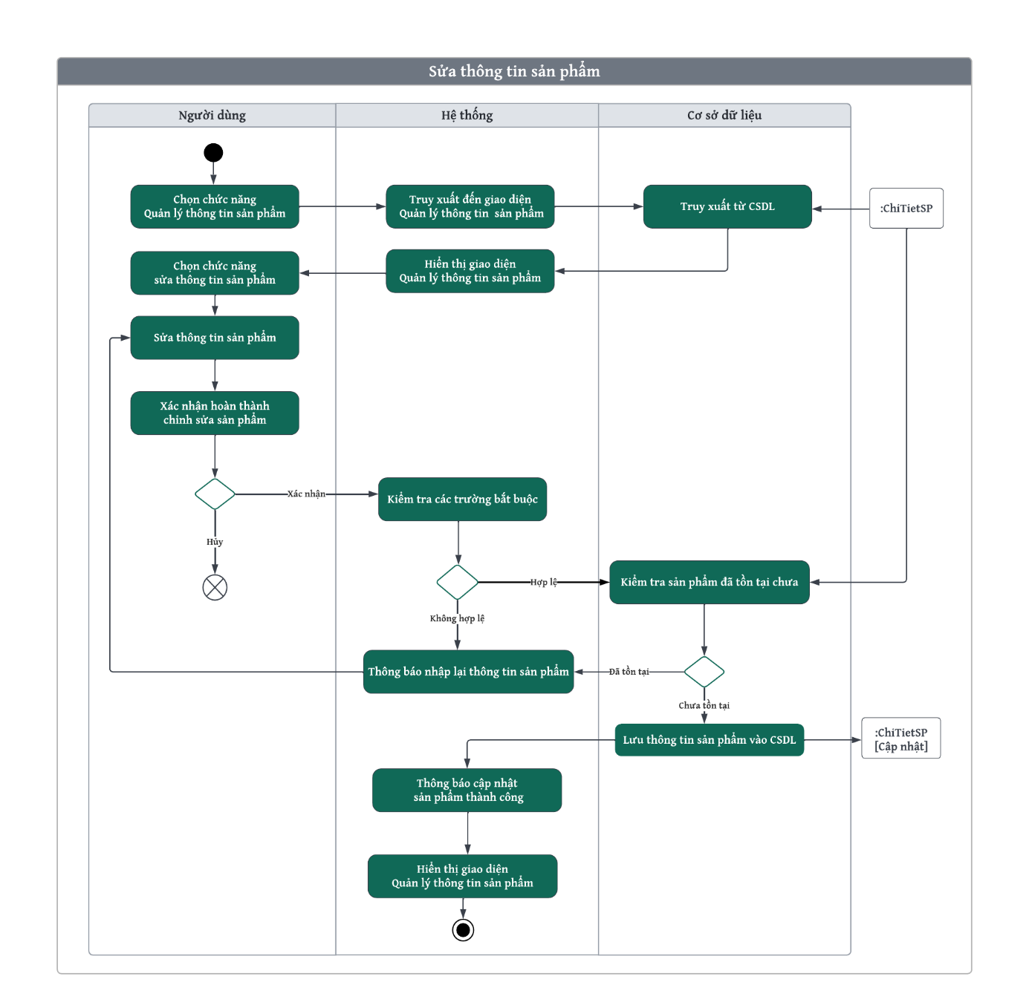

Hình .. Activity diagram “Sửa thông tin sản phẩm”

**+** *Xem thông tin sản phẩm*

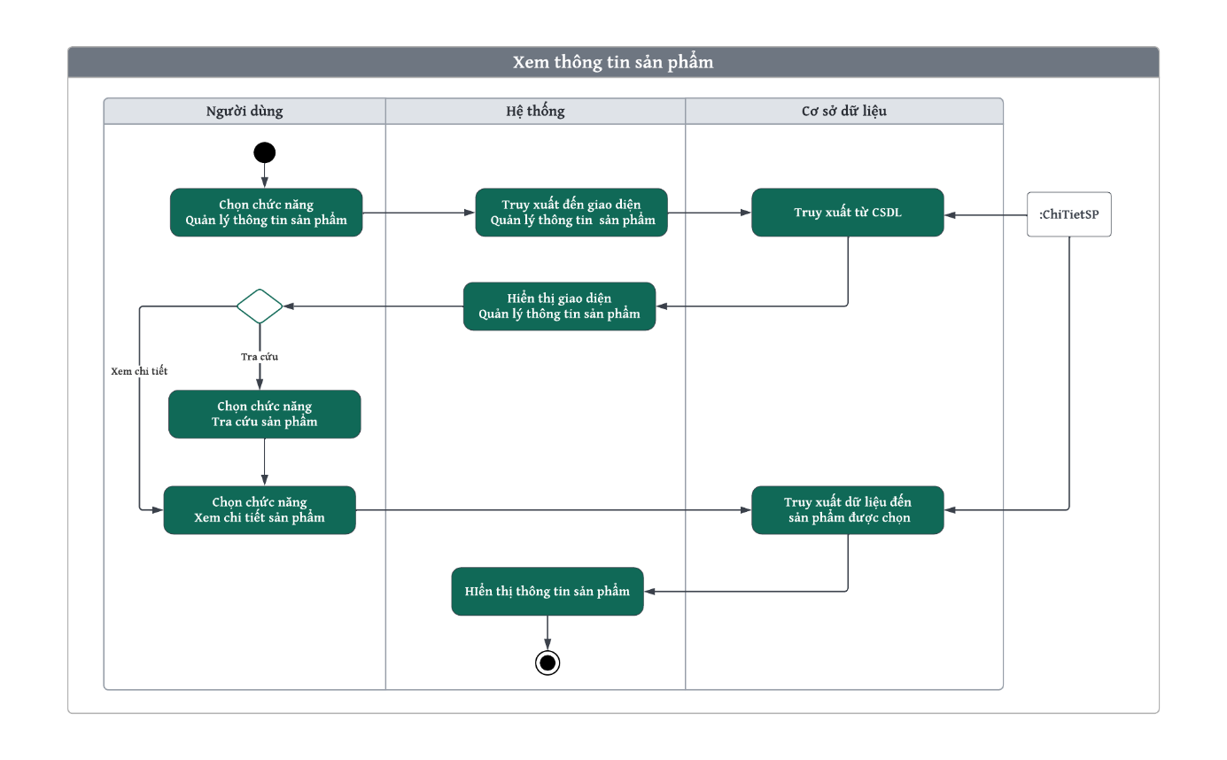

Hình .. Activity diagram “Xem thông tin sản phẩm”

**+** *Tra cứu thông tin sản phẩm*

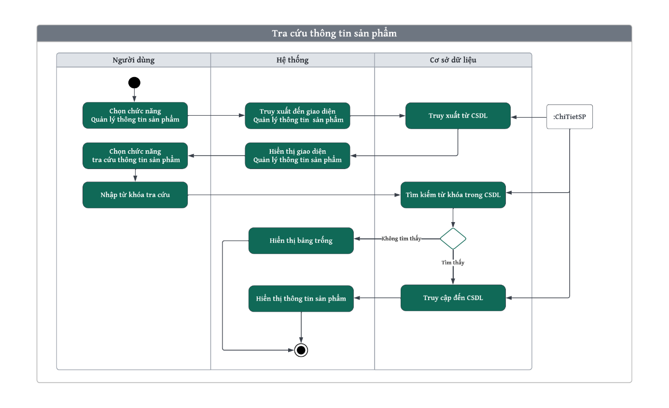

Hình .. Activity diagram “Tra cứu thông tin sản phẩm”

#### 4.1.3.16. Quản lý thông tin khuyến mãi

* **Đặc tả ngôn ngữ tự nhiên**

|  |  |
| --- | --- |
| **Tên Use-case** | **Quản lý thông tin khuyến mãi** |
| **Mô tả** | Người dùng thực hiện các công việc liên quan đến quản lý thông tin khuyến mãi như: Xem, xóa, sửa, thêm, thông tin khuyến mãi. |
| **Actor** | Nhân viên quản lý. |
| **Dòng sự kiện chính** | * + - 1. Người dùng chọn chức năng quản lý thông tin khuyến mãi.       2. Hệ thống hiển thị danh sách khuyến mãi với các chức năng xem, xóa, sửa, thêm, thông tin khuyến mãi.       3. Người dùng chọn chức năng muốn thực hiện.       4. Hệ thống hiển thị giao diện theo từng chức năng.       5. Hệ thống thông báo thực hiện thành công và lưu dữ liệu vào Database. |
| **Dòng sự kiện phụ** | Không có. |
| **Dòng sự kiện ngoại lệ** | **5.1. Hệ thống thực hiện chức năng không thành công** |
| 5.1.1. Người dùng chọn hủy thực hiện.  *Use-case dừng lại.*  5.1.2. Người dùng chọn thực hiện lại chức năng.  *Use-case tiếp tục bước 3.* |
| **Điều kiện tiên quyết** | * Người dùng phải đăng nhập vào hệ thống trước khi thực hiện Use-case. * Thiết bị của người dùng đã được kết nối Internet. |
| **Hậu điều kiện** | * Người dùng thực hiện quản lý thông tin khuyến mãi thành công. * Hệ thống ghi thông tin khuyến mãi vào Database. |
| **Thông tin khác** | * Nội dung khuyến mãi không được trùng lặp. |

Bảng .. Đặc tả Use-case “Quản lý thông tin khuyến mãi”

* **Activity Diagram**

**+** *Thêm thông tin khuyến mãi*

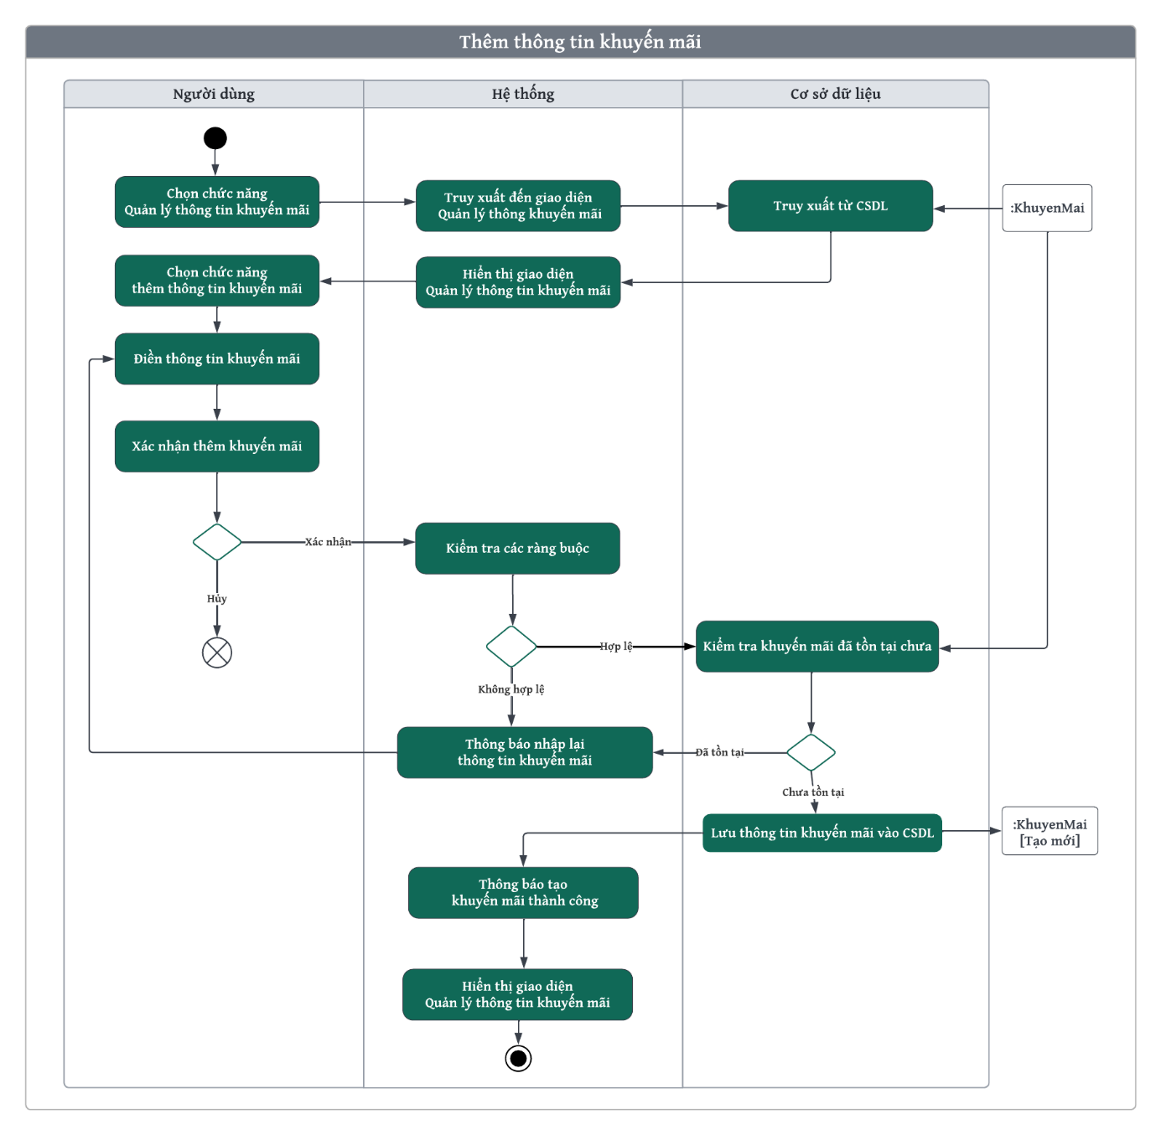

Hình .. Activity diagram “Thêm thông tin khuyến mãi”

**+** *Xóa thông tin khuyến mãi*

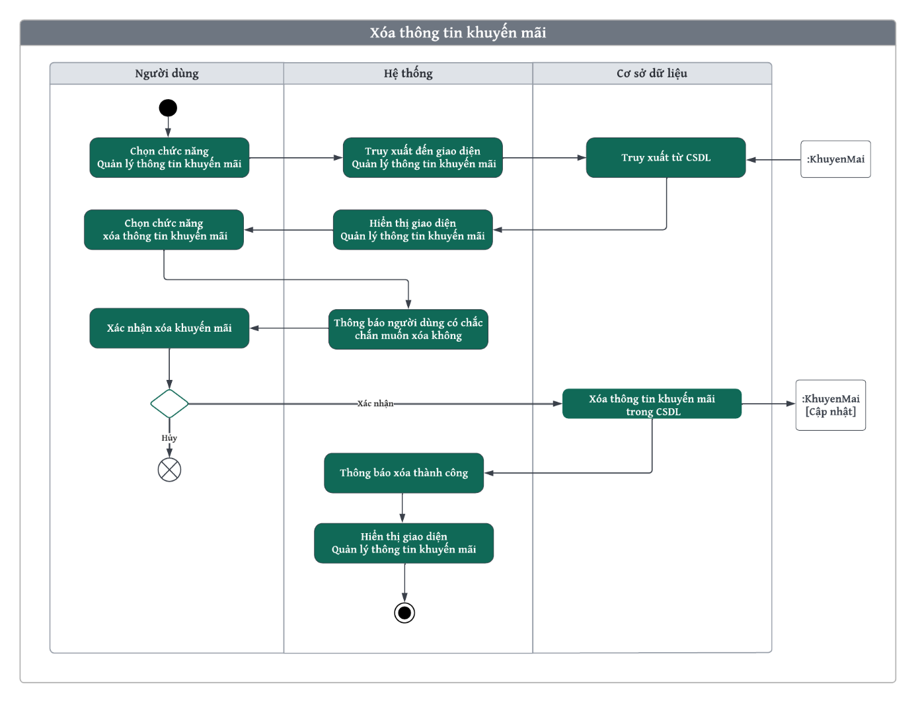

Hình .. Activity diagram “Xóa thông tin khuyến mãi”

**+** *Sửa thông tin khuyến mãi*

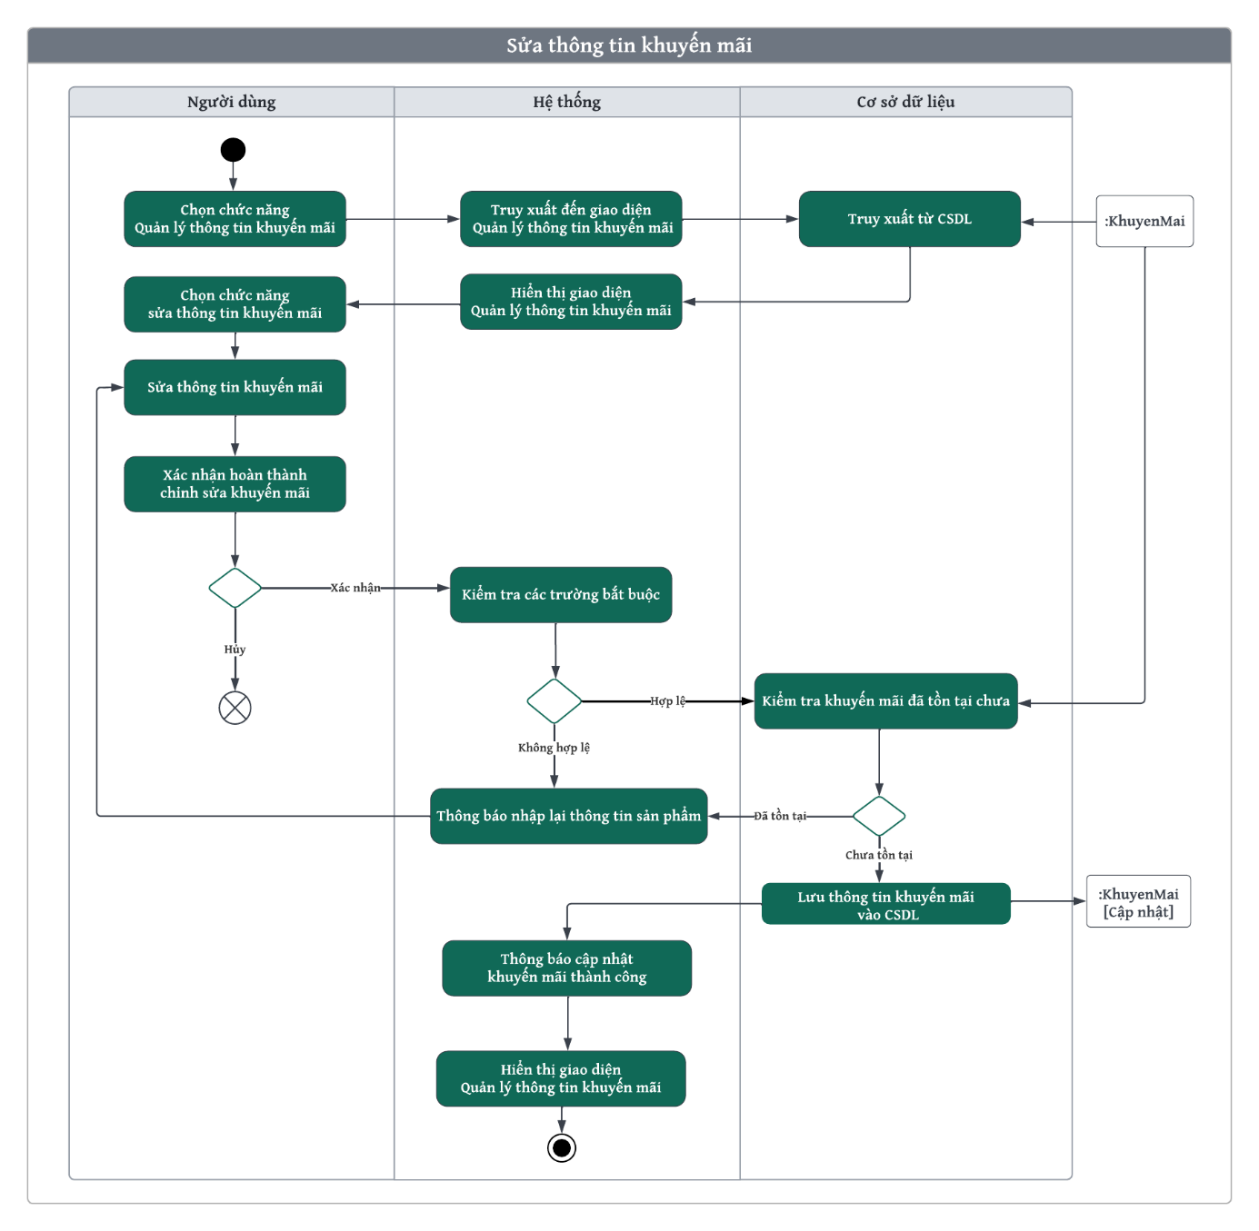

Hình .. Activity diagram “Sửa thông tin khuyến mãi”

**+** *Xem thông tin khuyến mãi*

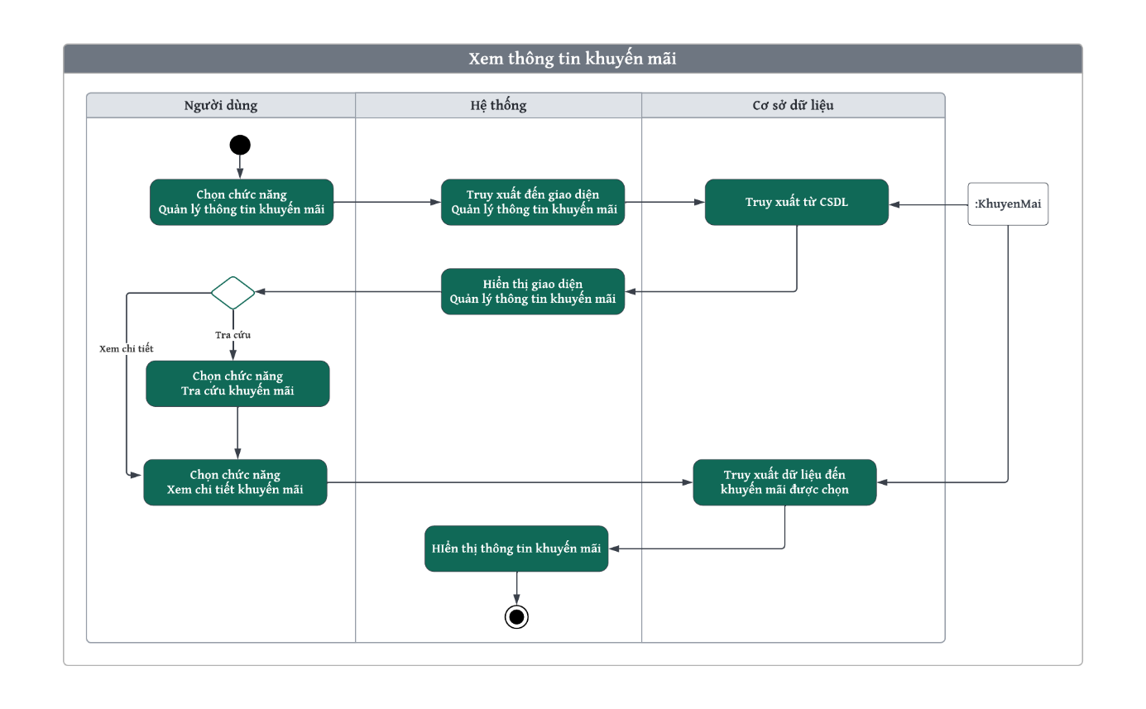

Hình .. Activity diagram “Xem thông tin khuyến mãi”

#### 4.1.3.17. Quản lý thông tin khách hàng

* **Đặc tả ngôn ngữ tự nhiên**

|  |  |
| --- | --- |
| **Tên Use-case** | **Quản lý thông tin khách hàng** |
| **Mô tả** | Người dùng thực hiện các công việc liên quan đến quản lý thông tin khách hàng như: Xem, thêm, tra cứu thông tin khách hàng. |
| **Actor** | Nhân viên quản lý. |
| **Dòng sự kiện chính** | * + - 1. Người dùng chọn chức năng quản lý thông tin khách hàng.       2. Hệ thống hiển thị danh sách khách hàng với các chức năng xem, thêm, tra cứu thông tin khách hàng.       3. Người dùng chọn chức năng muốn thực hiện.       4. Hệ thống hiển thị giao diện theo từng chức năng.       5. Hệ thống thông báo thực hiện thành công và lưu dữ liệu vào Database. |
| **Dòng sự kiện phụ** | Không có. |
| **Dòng sự kiện ngoại lệ** | **5.1. Hệ thống thực hiện chức năng không thành công** |
| 5.1.1. Người dùng chọn hủy thực hiện.  *Use-case dừng lại.*  5.1.2. Người dùng chọn thực hiện lại chức năng.  *Use-case tiếp tục bước 3.* |
| **Điều kiện tiên quyết** | * Người dùng phải đăng nhập vào hệ thống trước khi thực hiện Use-case. * Thiết bị của người dùng đã được kết nối Internet. |
| **Hậu điều kiện** | * Người dùng thực hiện quản lý thông tin khách hàng thành công. * Hệ thống ghi thông tin khách hàng vào Database. |
| **Thông tin khác** | * Nội dung khách hàng không được trùng lặp. |

Bảng .. Đặc tả Use-case “Quản lý thông tin khách hàng”

* **Activity Diagram**

**+** *Thêm thông tin khách hàng*

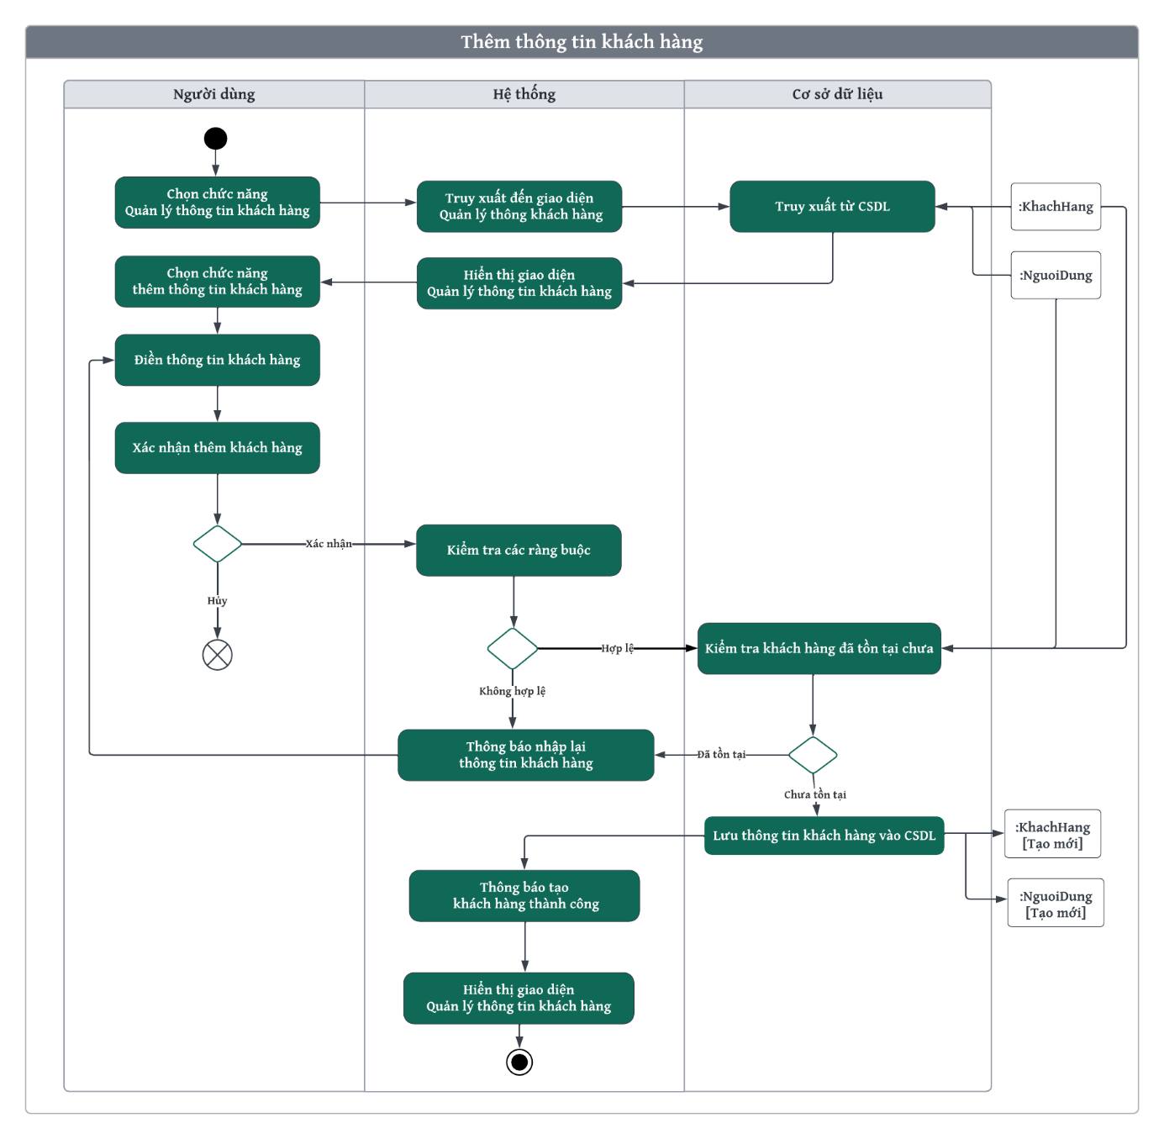

Hình .. Activity diagram “Thêm thông tin khách hàng”

**+** *Xem thông tin khách hàng*

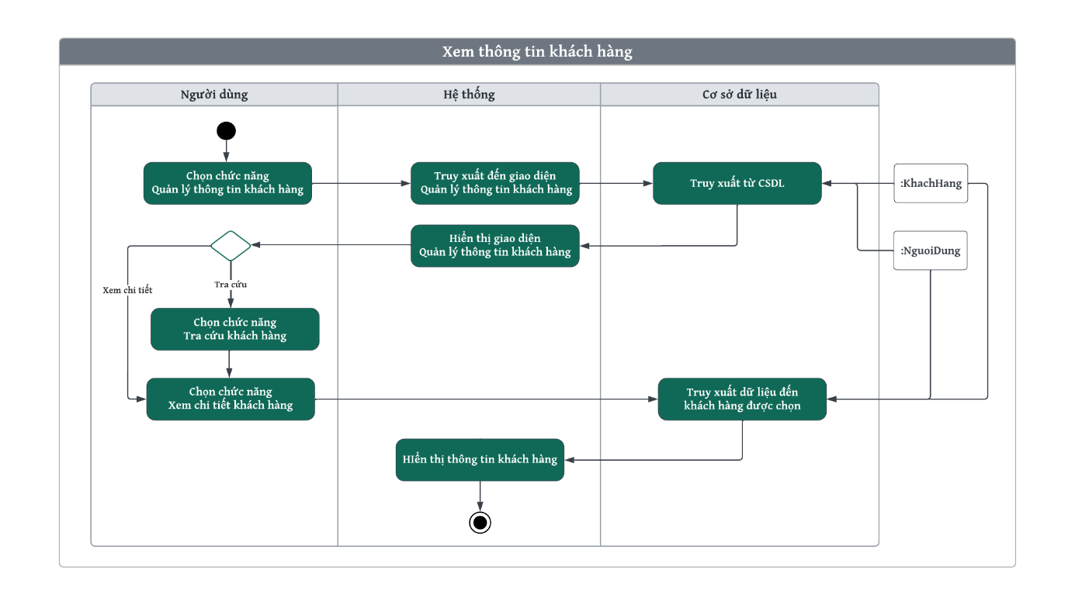

Hình .. Activity diagram “Thêm thông tin khách hàng”

**+** *Tra cứu thông tin khách hàng*

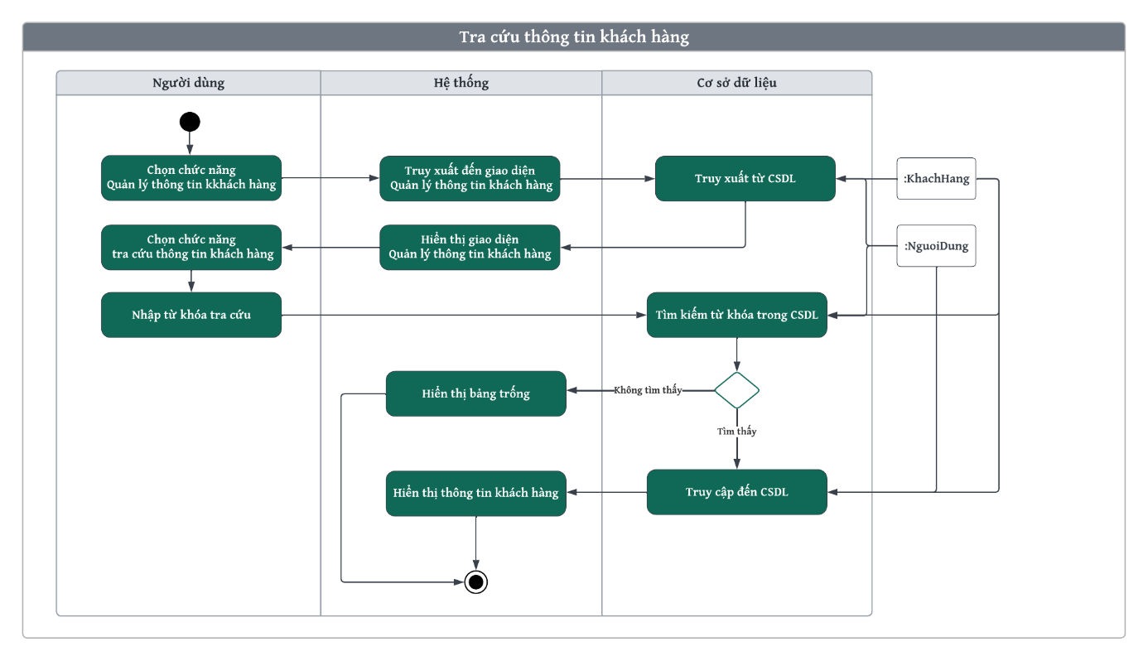

Hình .. Activity diagram “Tra cứu thông tin khách hàng”

#### 4.1.3.18. Quản lý thông tin nhân viên

* **Đặc tả ngôn ngữ tự nhiên**

|  |  |
| --- | --- |
| **Tên Use-case** | **Quản lý thông tin nhân viên** |
| **Mô tả** | Người dùng thực hiện các công việc liên quan đến quản lý thông tin nhân viên như: Xem, xóa, sửa, thêm, tra cứu thông tin nhân viên. |
| **Actor** | Nhân viên quản lý. |
| **Dòng sự kiện chính** | 1. Người dùng chọn chức năng quản lý thông tin nhân viên.  2. Hệ thống hiển thị danh sách khuyến mãi với các chức năng xem, xóa, sửa, thêm, tra cứu thông tin nhân viên.  3. Người dùng chọn chức năng muốn thực hiện.  4. Hệ thống hiển thị giao diện theo từng chức năng.  5. Hệ thống thông báo thực hiện thành công và lưu dữ liệu vào Database. |
| **Dòng sự kiện phụ** | Không có. |
| **Dòng sự kiện ngoại lệ** | **5.1. Hệ thống thực hiện chức năng không thành công** |
| 5.1.1. Người dùng chọn hủy thực hiện.  *Use-case dừng lại.*  5.1.2. Người dùng chọn thực hiện lại chức năng.  *Use-case tiếp tục bước 3.* |
| **Điều kiện tiên quyết** | * Người dùng phải đăng nhập vào hệ thống trước khi thực hiện Use-case. * Thiết bị của người dùng đã được kết nối Internet. |
| **Hậu điều kiện** | * Người dùng thực hiện quản lý thông tin nhân viên thành công. * Hệ thống ghi thông tin nhân viên vào Database. |
| **Thông tin khác** | * Nội dung thông tin nhân viên không được trùng lặp. |

Bảng .. Đặc tả Use-case “Quản lý thông tin nhân viên”

* **Activity Diagram**

**+** *Thêm thông tin nhân viên*

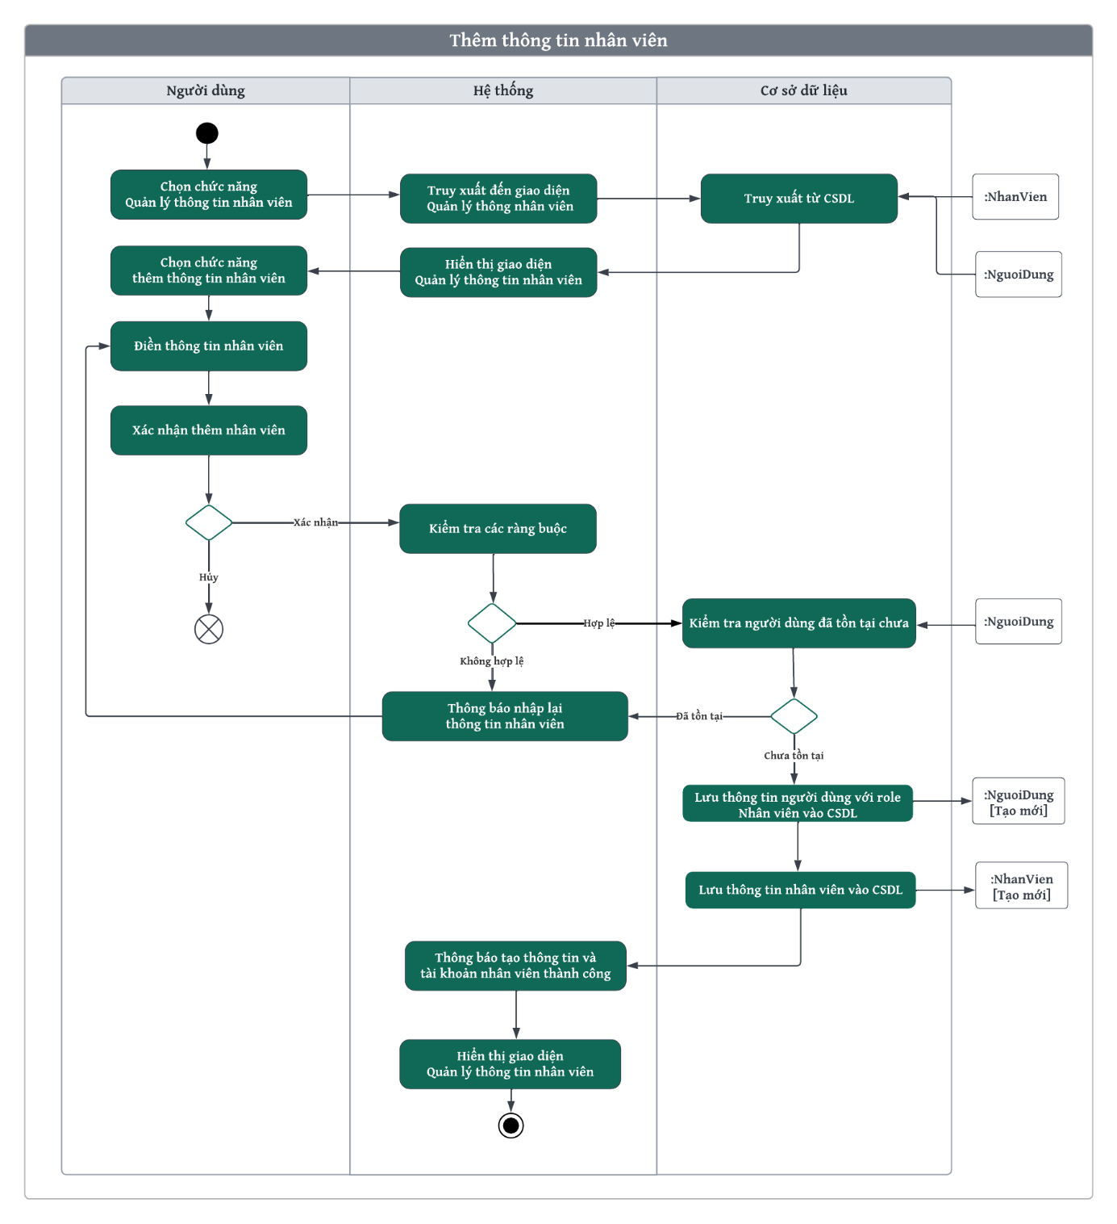

Hình .. Activity diagram “Thêm thông tin nhân viên”

**+** *Xóa thông tin nhân viên*

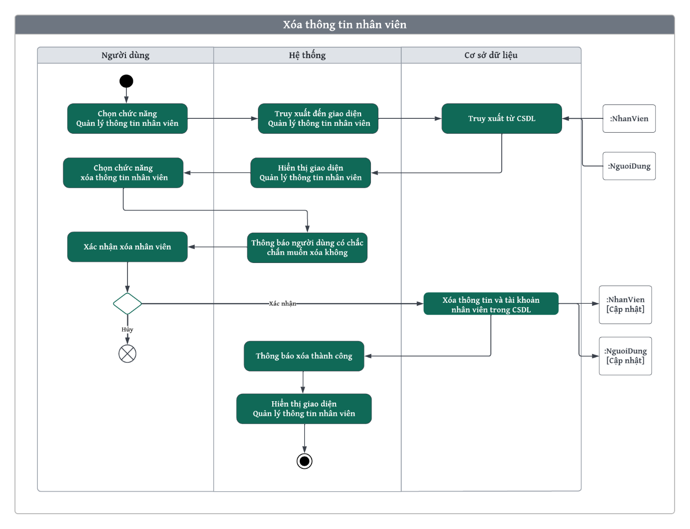

Hình .. Activity diagram “Xóa thông tin nhân viên”

**+** *Sửa thông tin nhân viên*

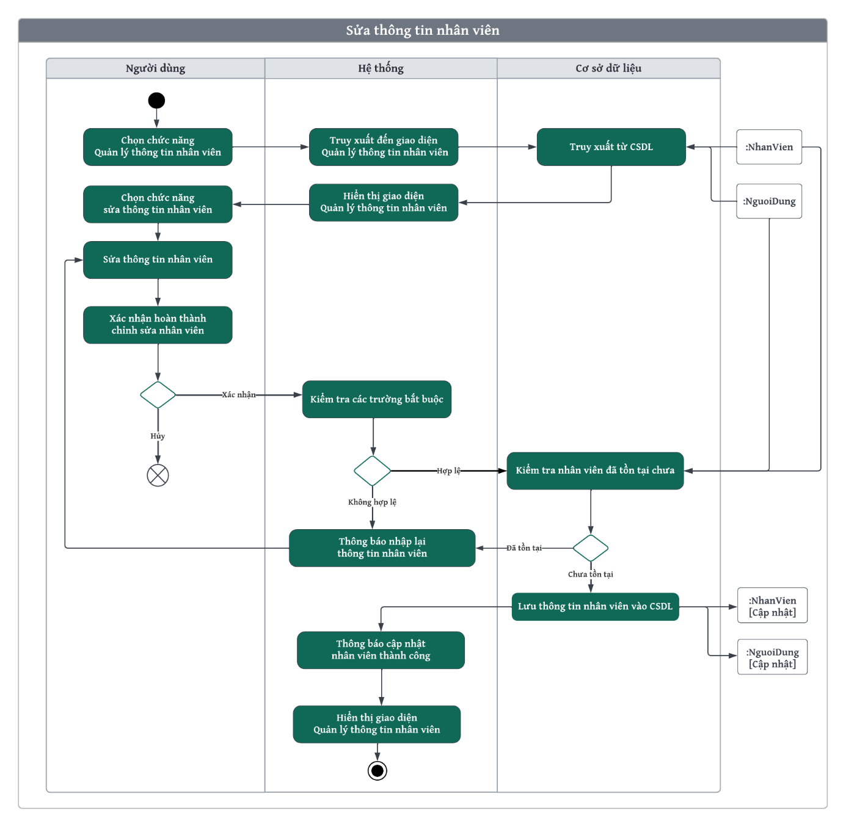

Hình .. Activity diagram “Sửa thông tin nhân viên”

**+** *Xem thông tin nhân viên*

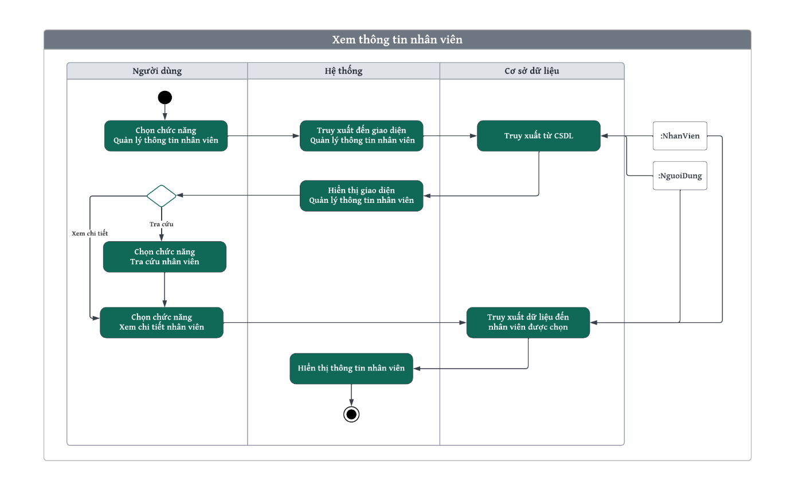

Hình .. Activity diagram “Xem thông tin nhân viên”

**+** *Tra cứu thông tin nhân viên*

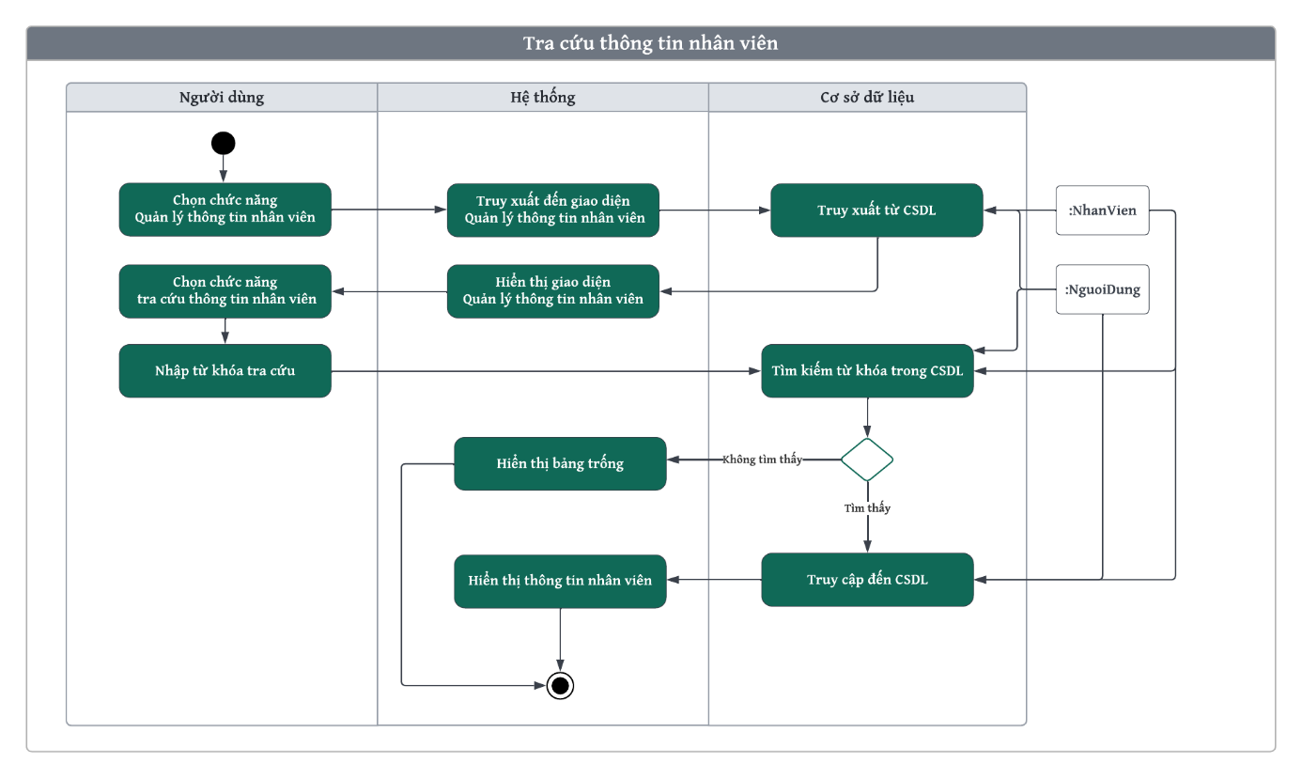

Hình .. Activity diagram “Tra cứu thông tin nhân viên”

### 4.1.4. Sequence Diagram

#### 4.1.4.1. Xem lịch sử đặt hàng

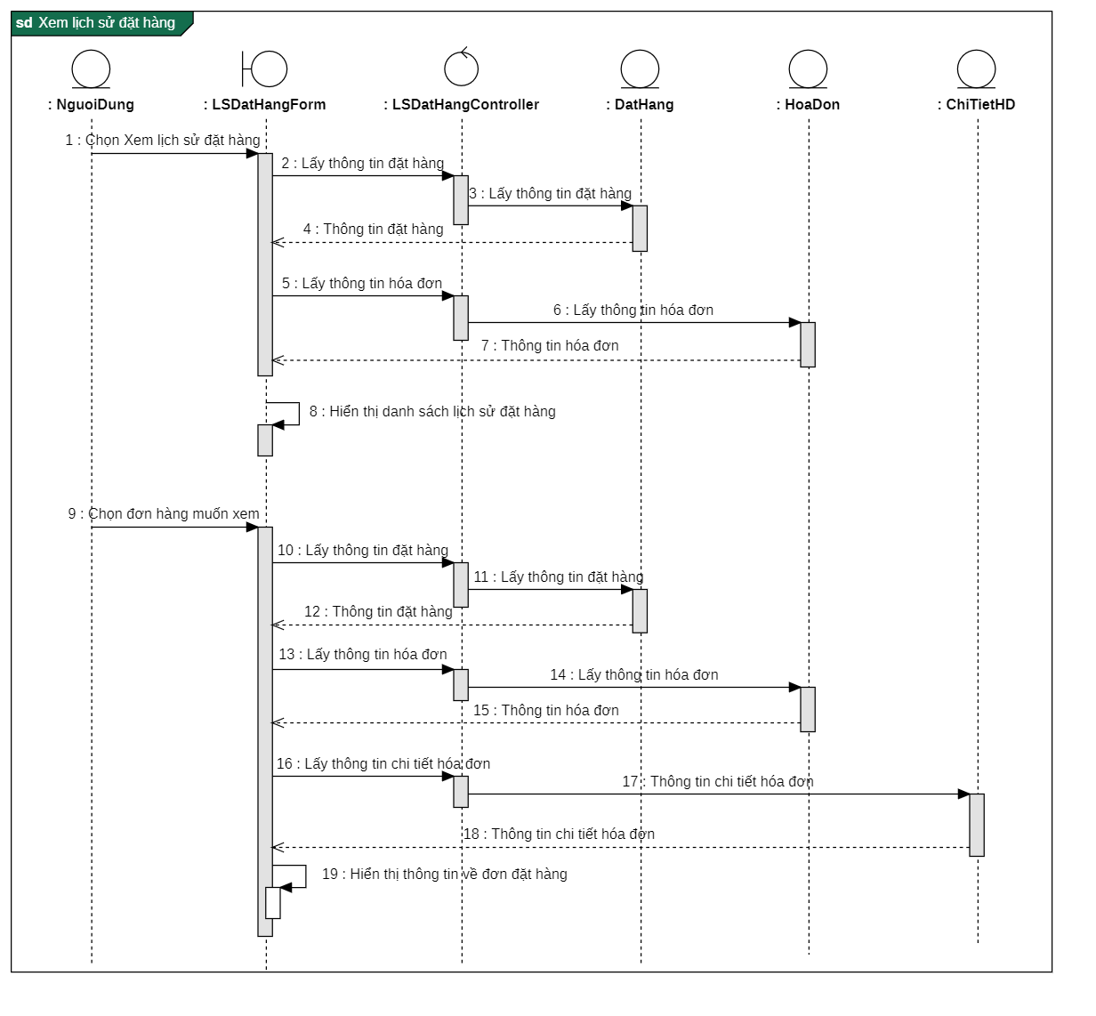

Hình .. Sequence diagram “Xem lịch sử đặt hàng”

#### 4.1.4.2. Đăng ký

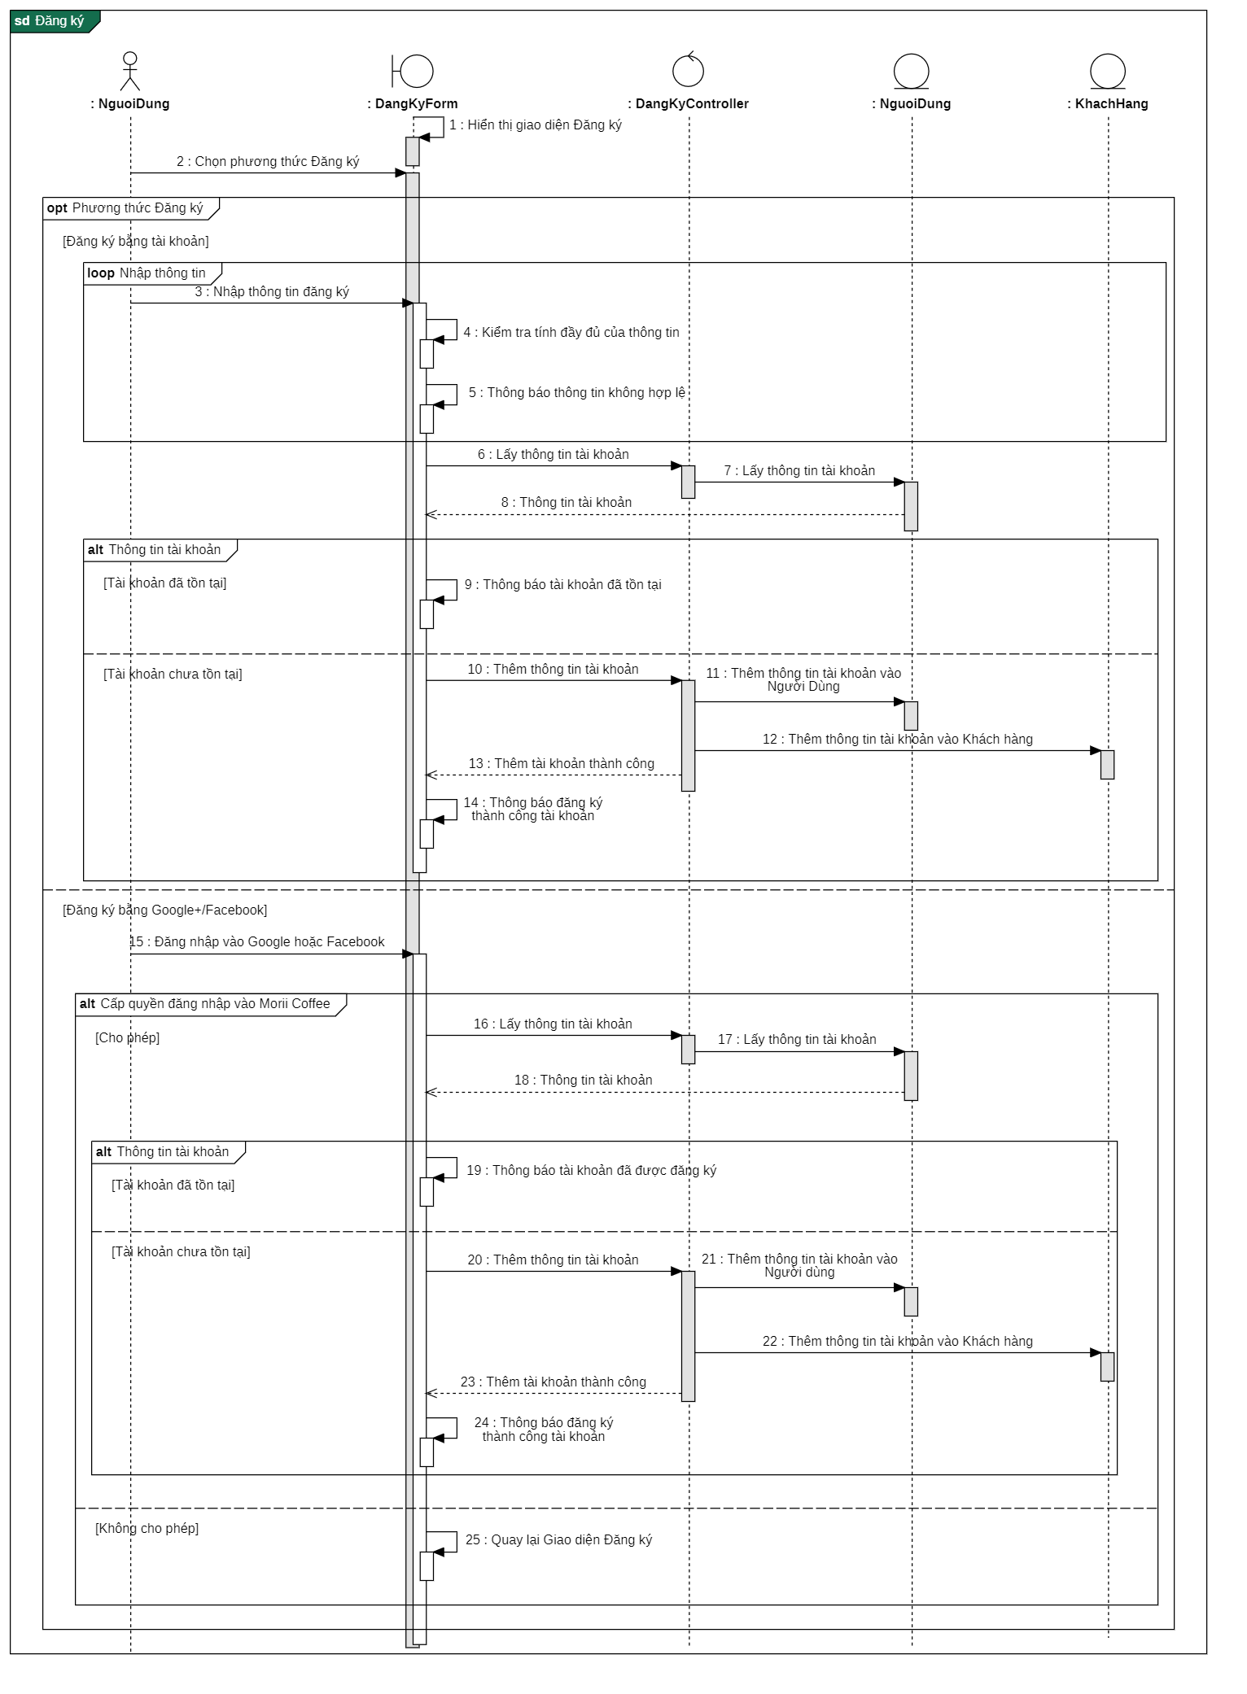

Hình .. Sequence diagram “Đăng ký”

#### 4.1.4.3. Tra cứu đơn đã đặt

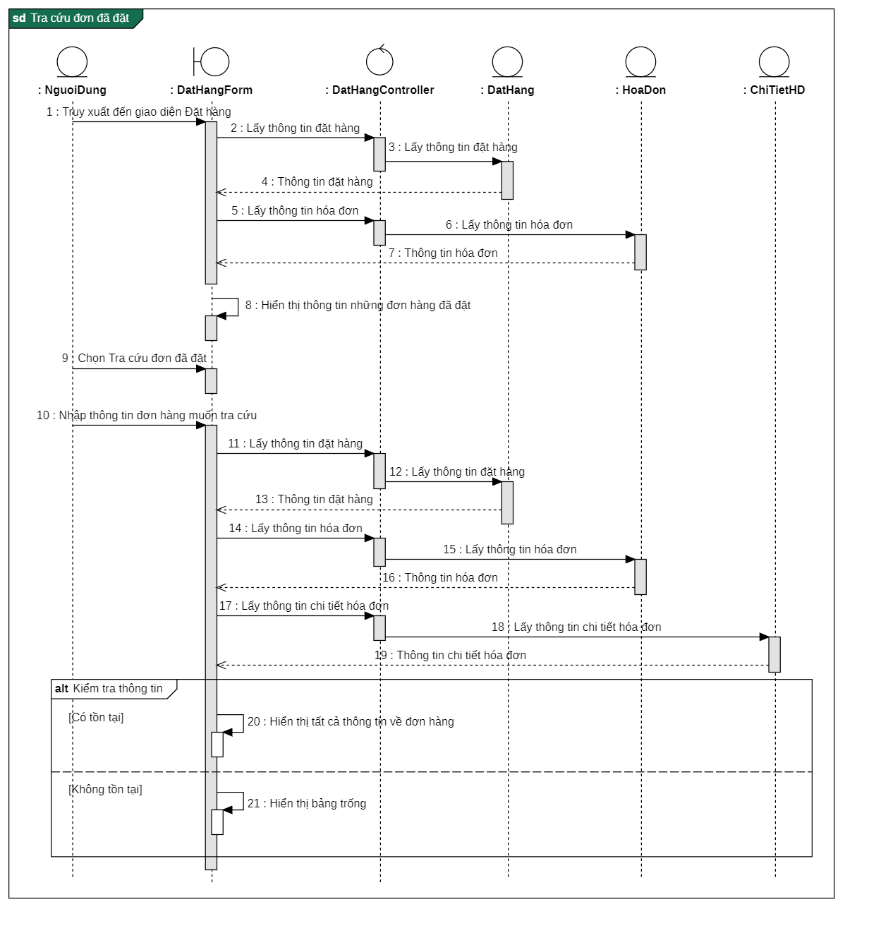

Hình .. Sequence diagram “Tra cứu đơn đã đặt”

#### 4.1.4.4. Đặt hàng

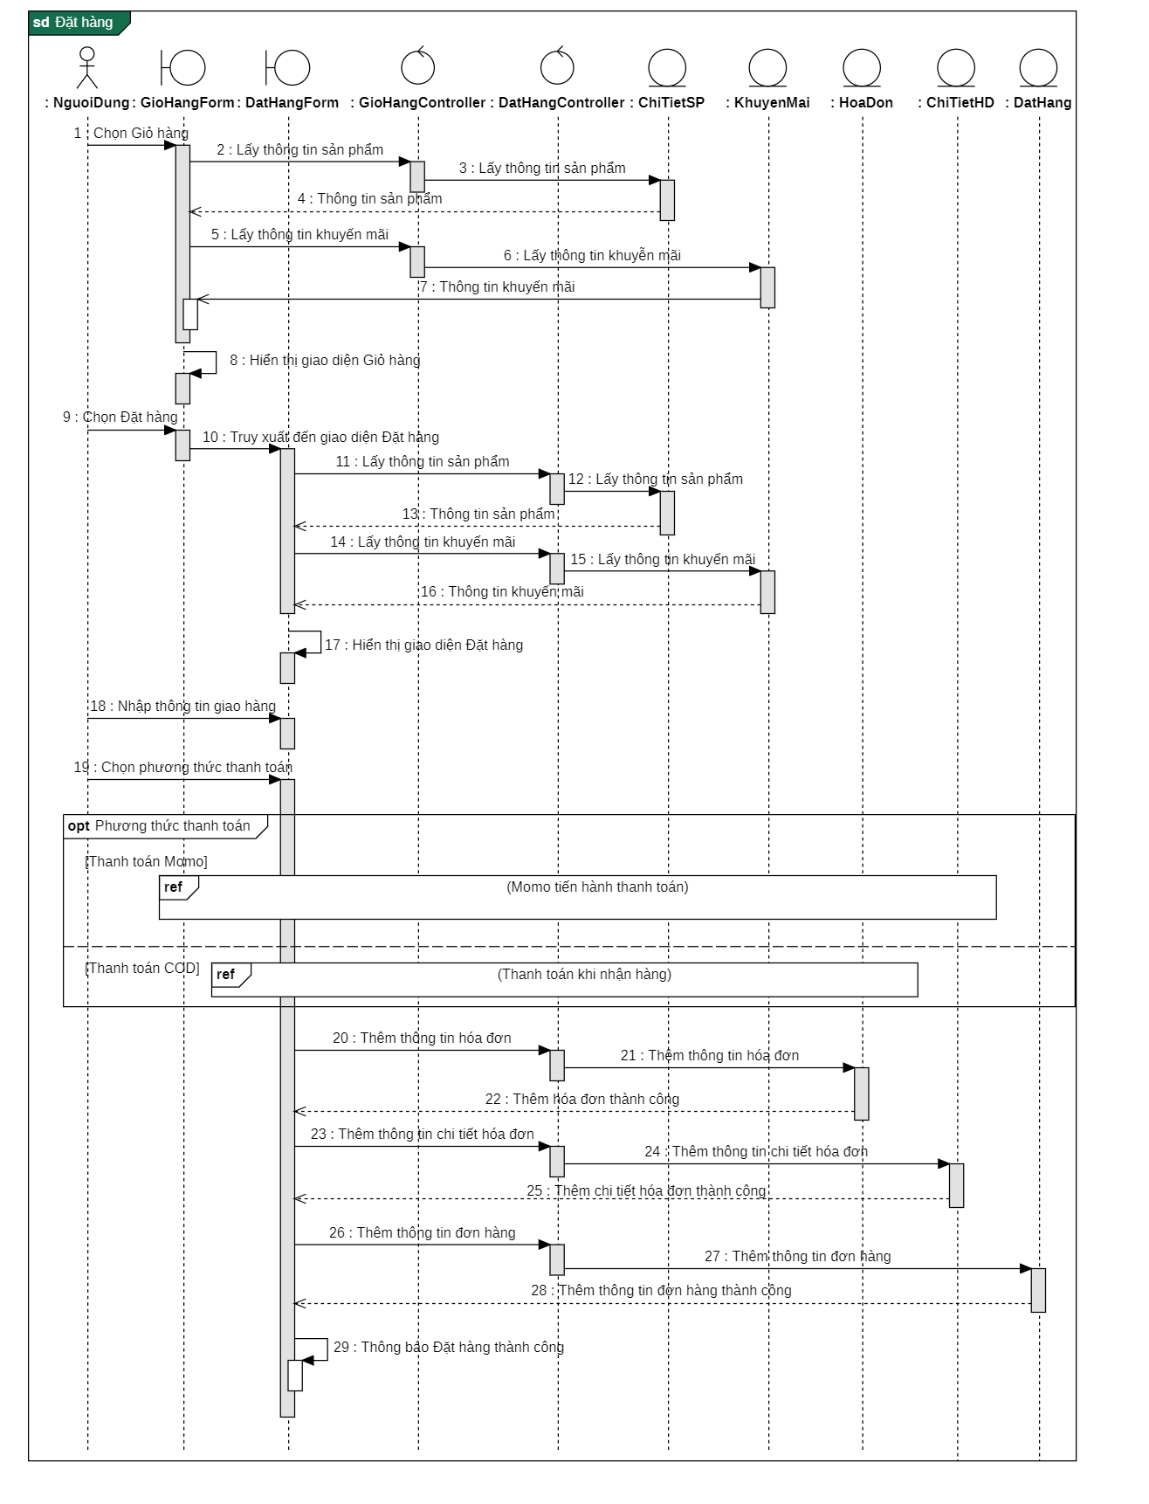

Hình .. Sequence diagram “Đặt hàng”

* Hủy đơn hàng

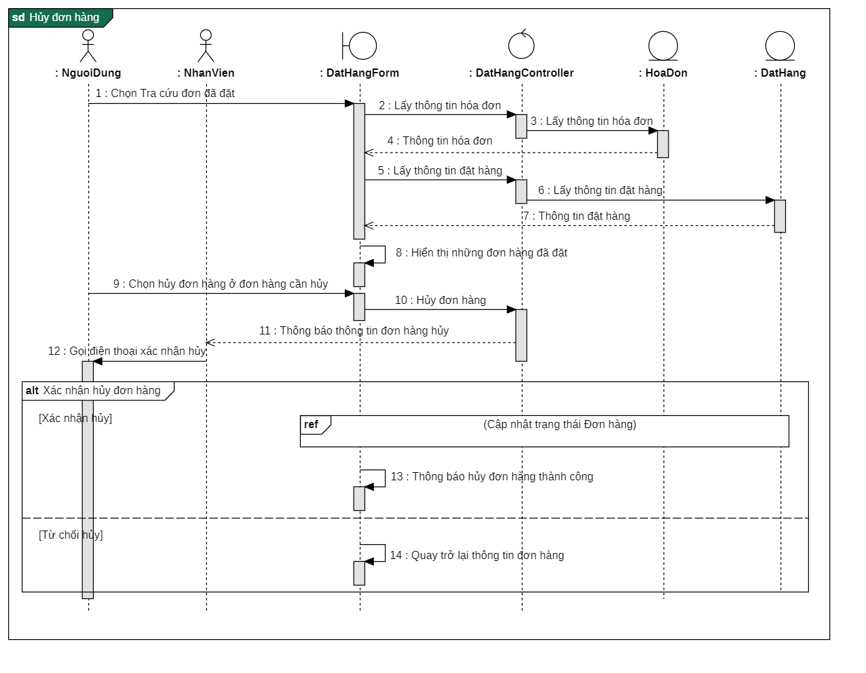

Hình .. Sequence diagram “Hủy đơn hàng”

#### 4.1.4.5. Quản lý Giỏ hàng

* Thêm sản phẩm vào Giỏ hàng

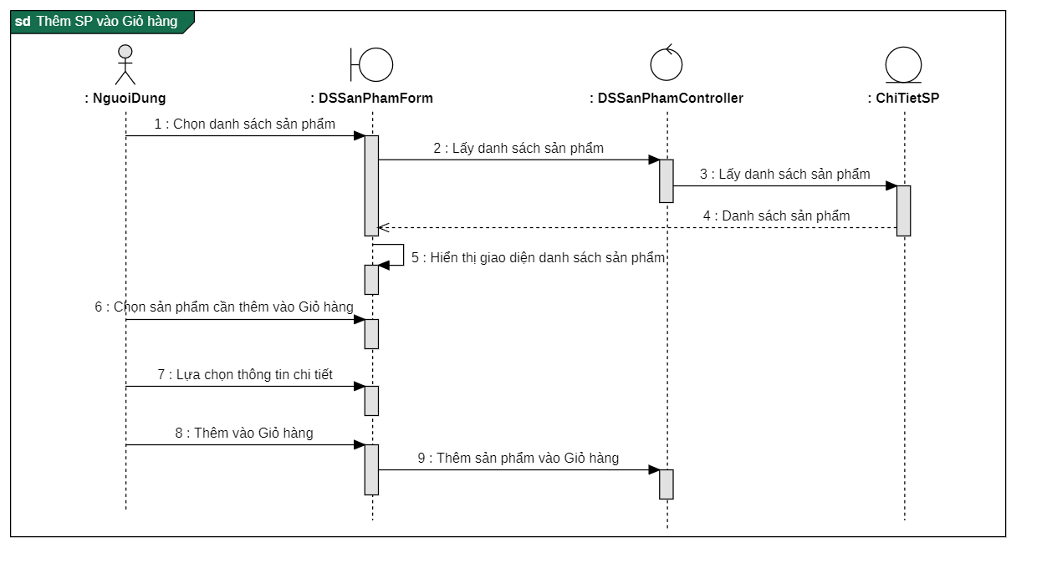

Hình .. Sequence diagram “Thêm sản phẩm vào Giỏ hàng”

* Xóa sản phẩm khỏi Giỏ hàng

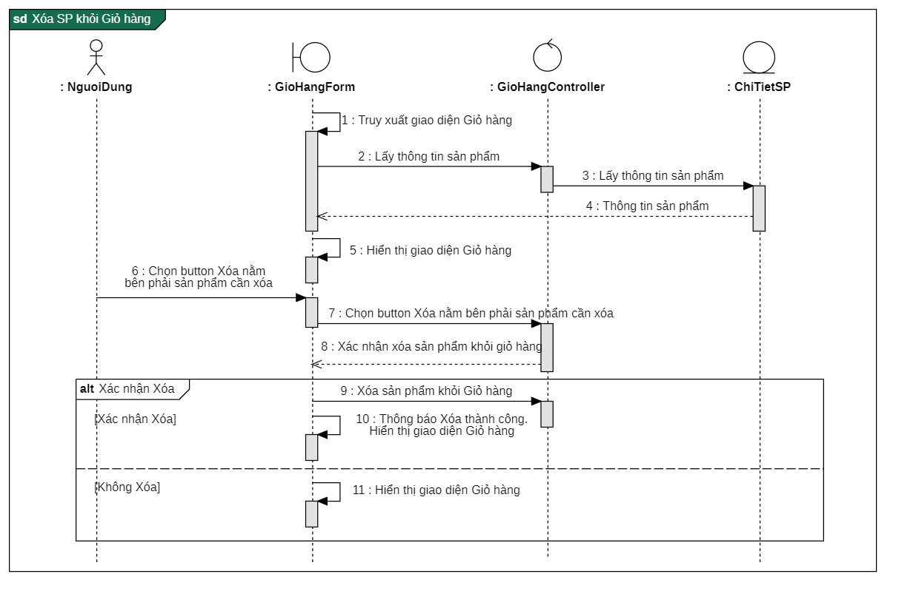

Hình .. Sequence diagram “Xóa sản phẩm khỏi Giỏ hàng”

* Sửa sản phẩm trong Giỏ hàng

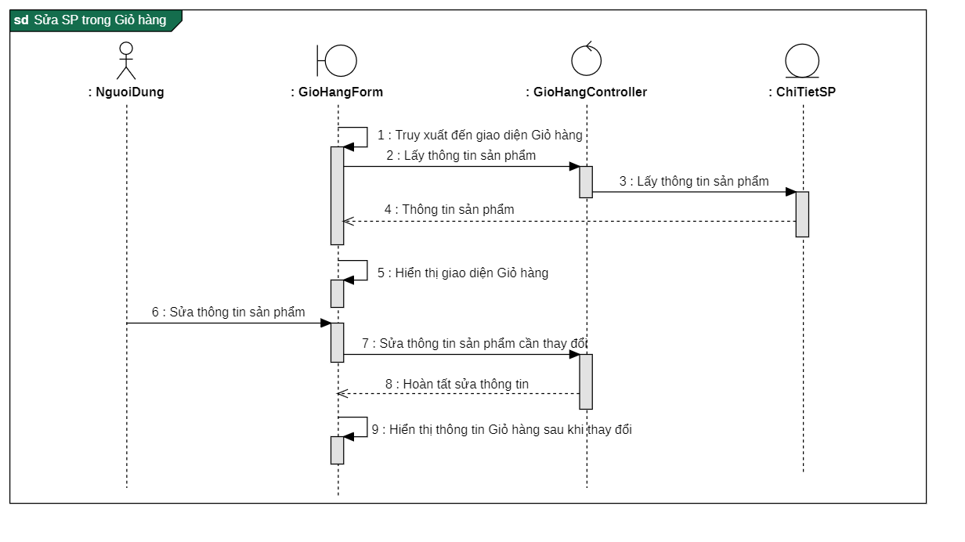

Hình .. Sequence diagram “Sửa sản phảm trong Giỏ hàng”

#### 4.1.4.6. Xem câu chuyện

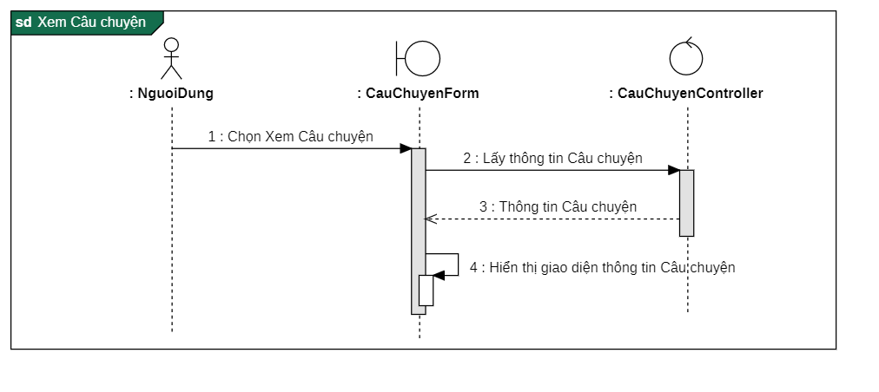

Hình .. Sequence diagram “Xem Câu chuyện”

#### 4.1.4.7. Xem thông tin cá nhân

* Xem thông tin cá nhân

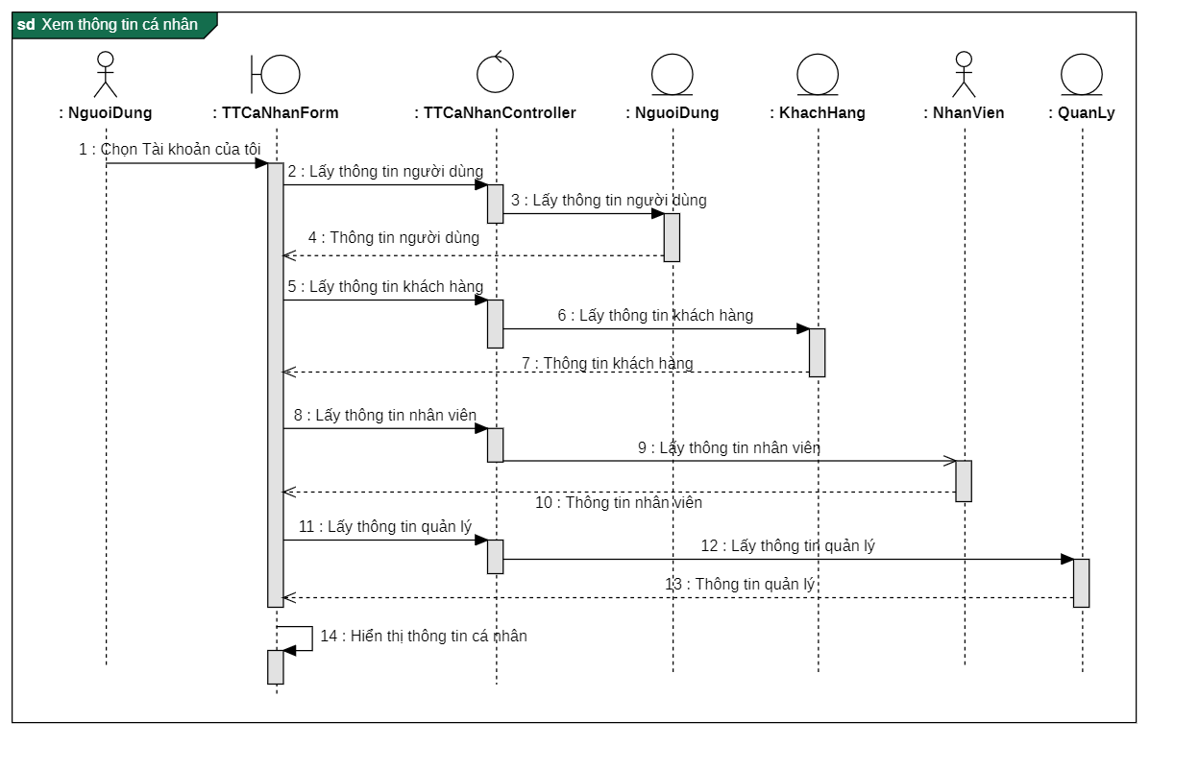

Hình .. Sequence diagram “Xem thông tin cá nhân”

* Chỉnh sửa thông tin cá nhân

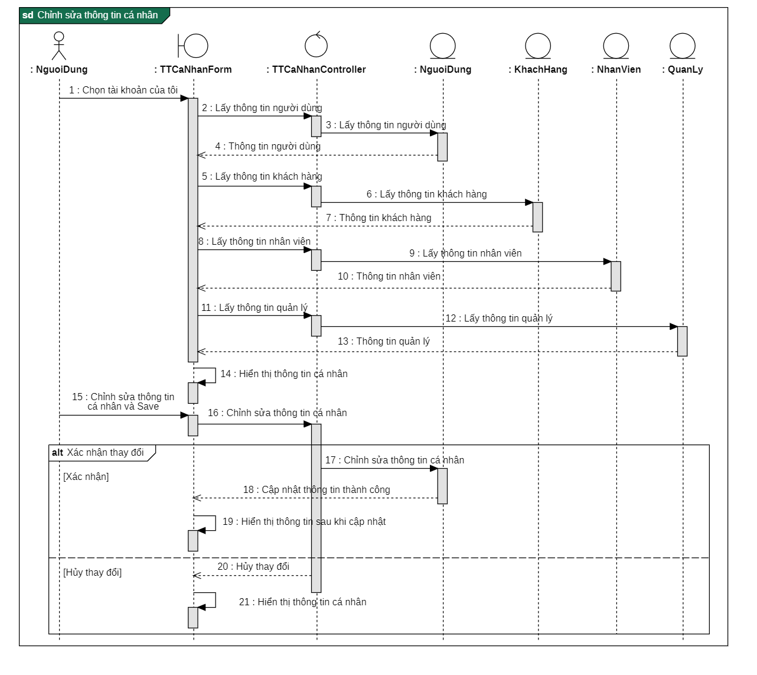

Hình .. Sequence diagram “Chỉnh sửa thông tin cá nhân”

* Đổi mật khẩu

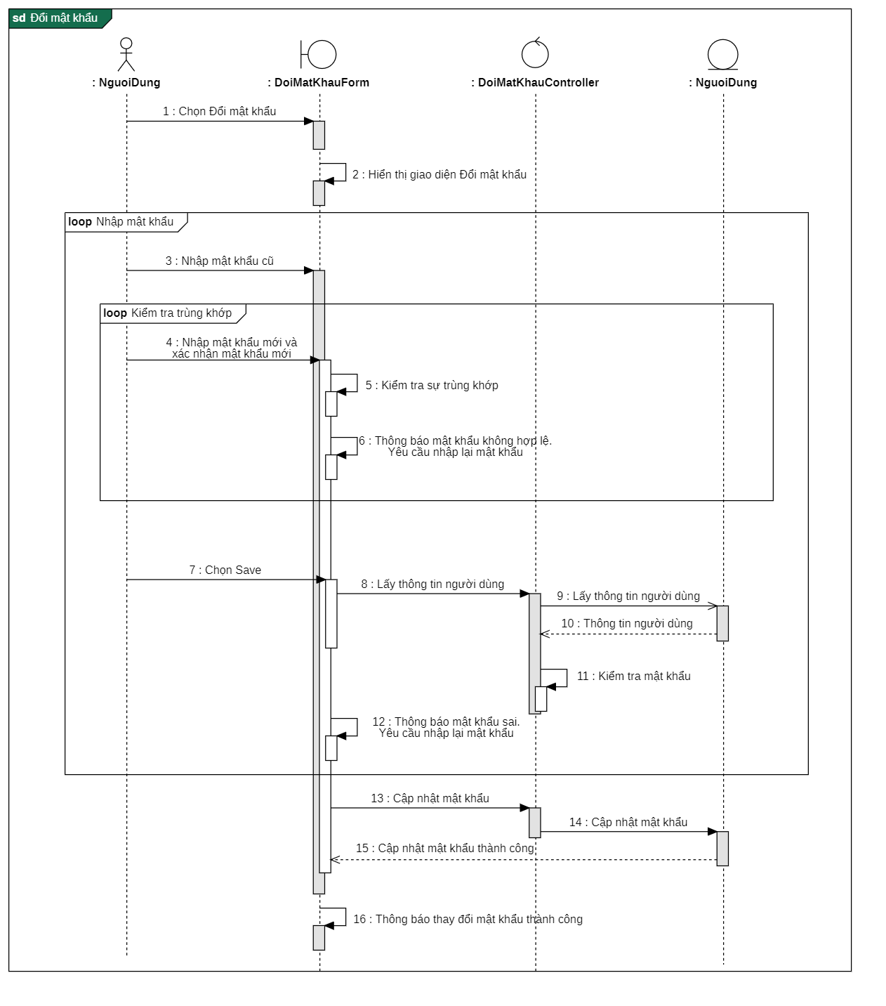

Hình .. Sequence diagram “Đổi mật khẩu”

#### 4.1.4.8. Đăng nhập

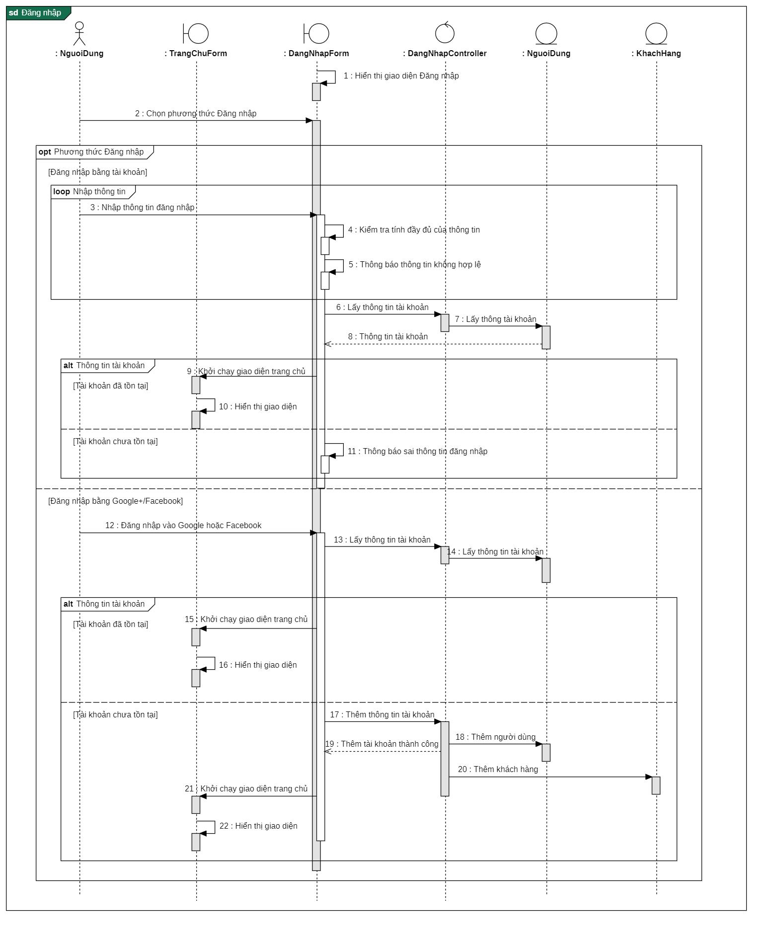

Hình .. Sequence diagram “Đăng nhập”

#### 4.1.4.9. Quên mật khẩu

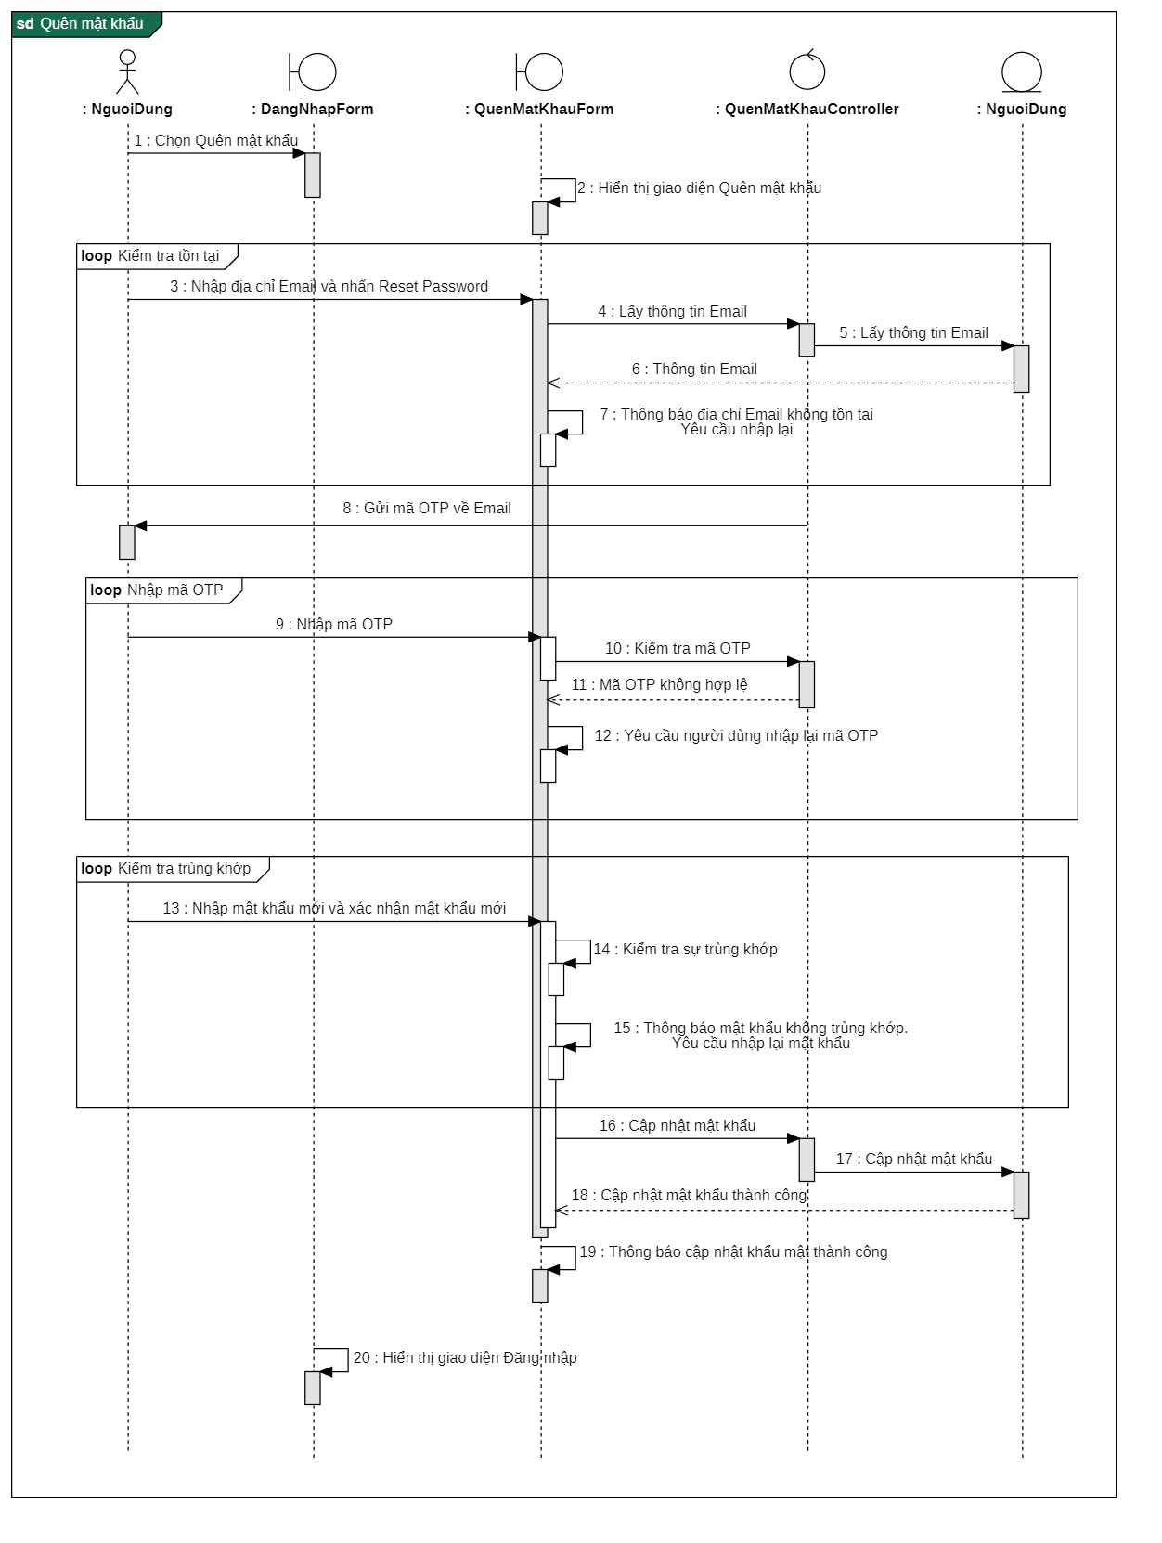

Hình .. Sequence diagram “Quên mật khẩu”

#### 4.1.4.10. Quản lý blog

* Tạo Blog

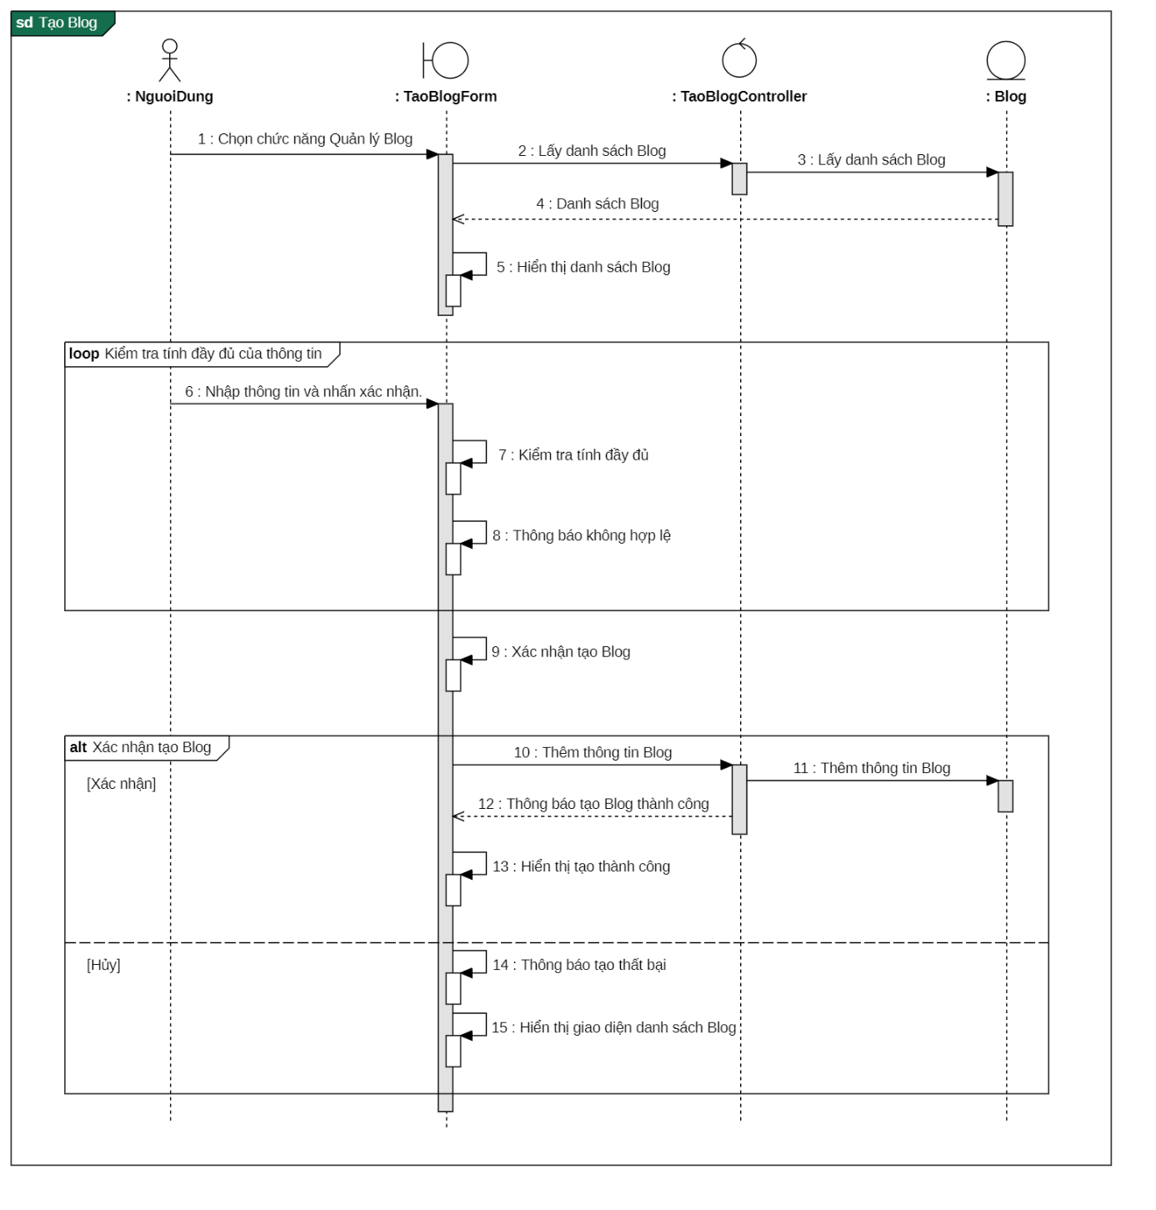

Hình .. Sequence diagram “Tạo Blog”

* Xóa Blog

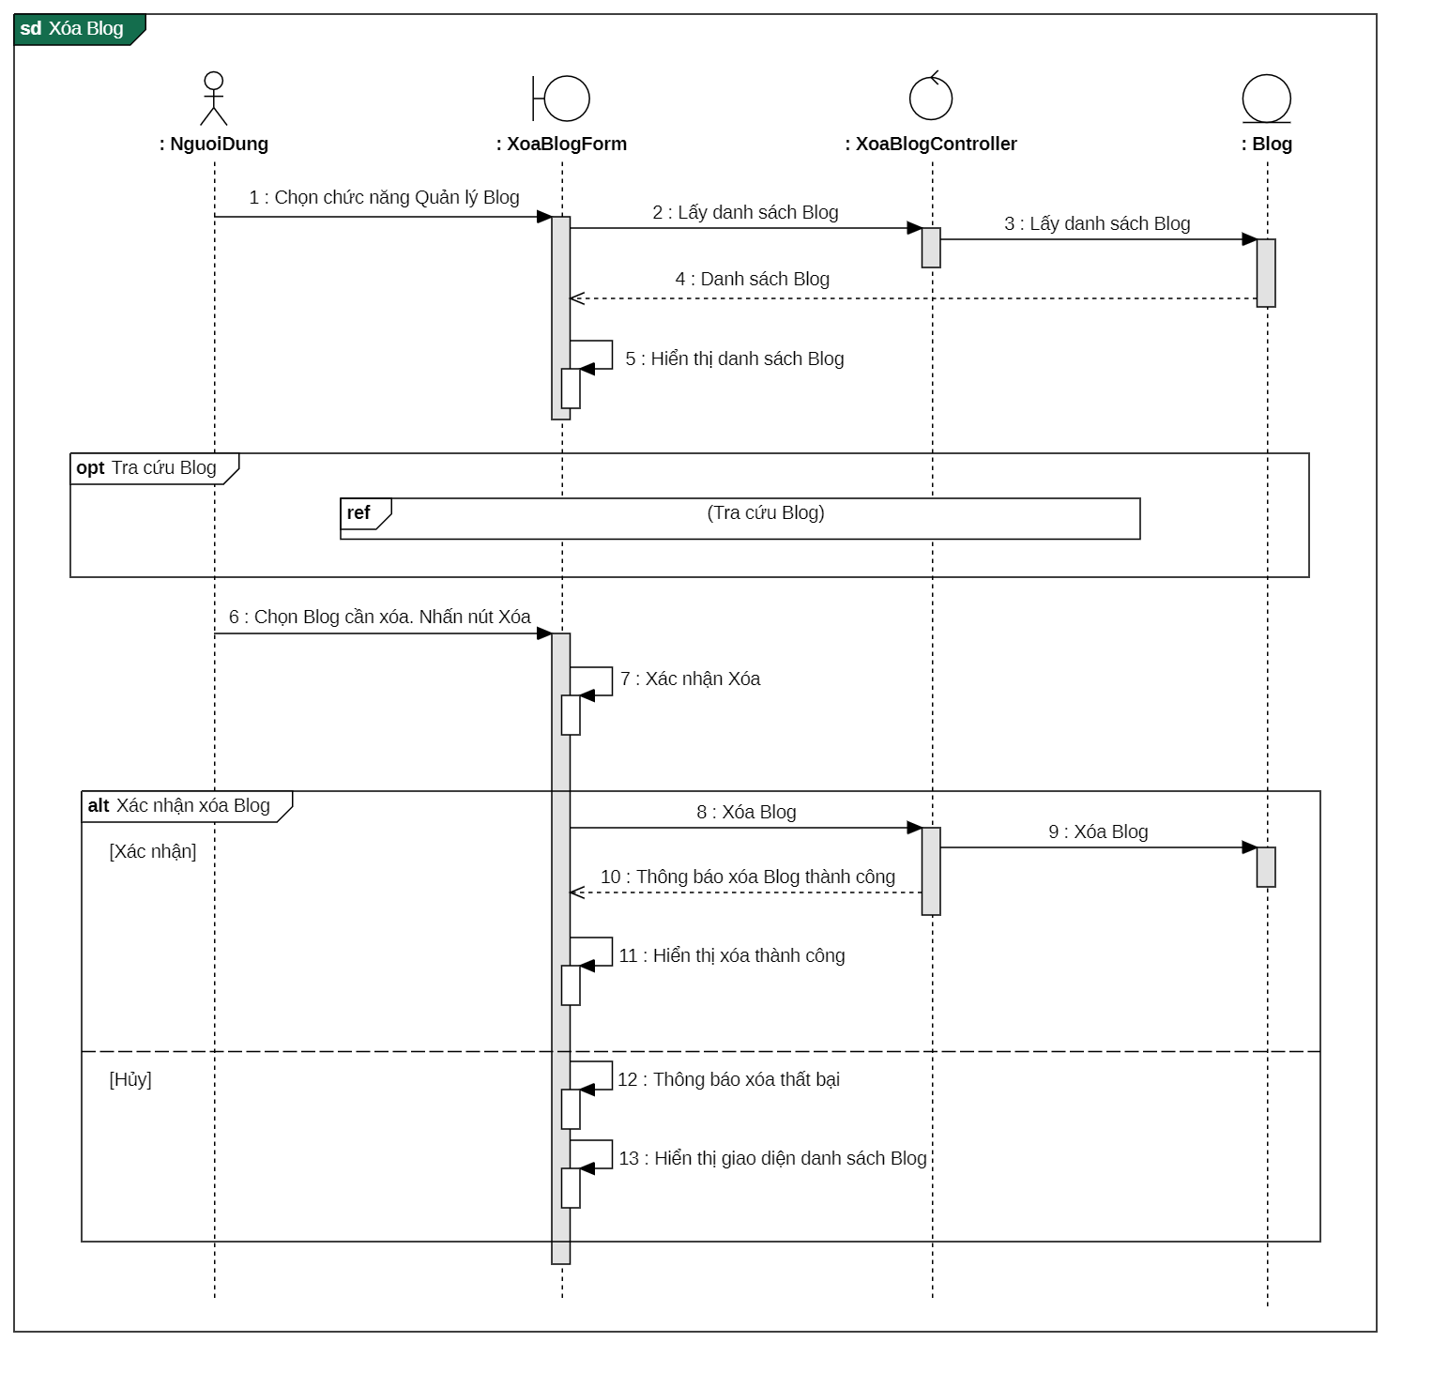

Hình .. Sequence diagram “Xóa Blog”

* Sửa Blog

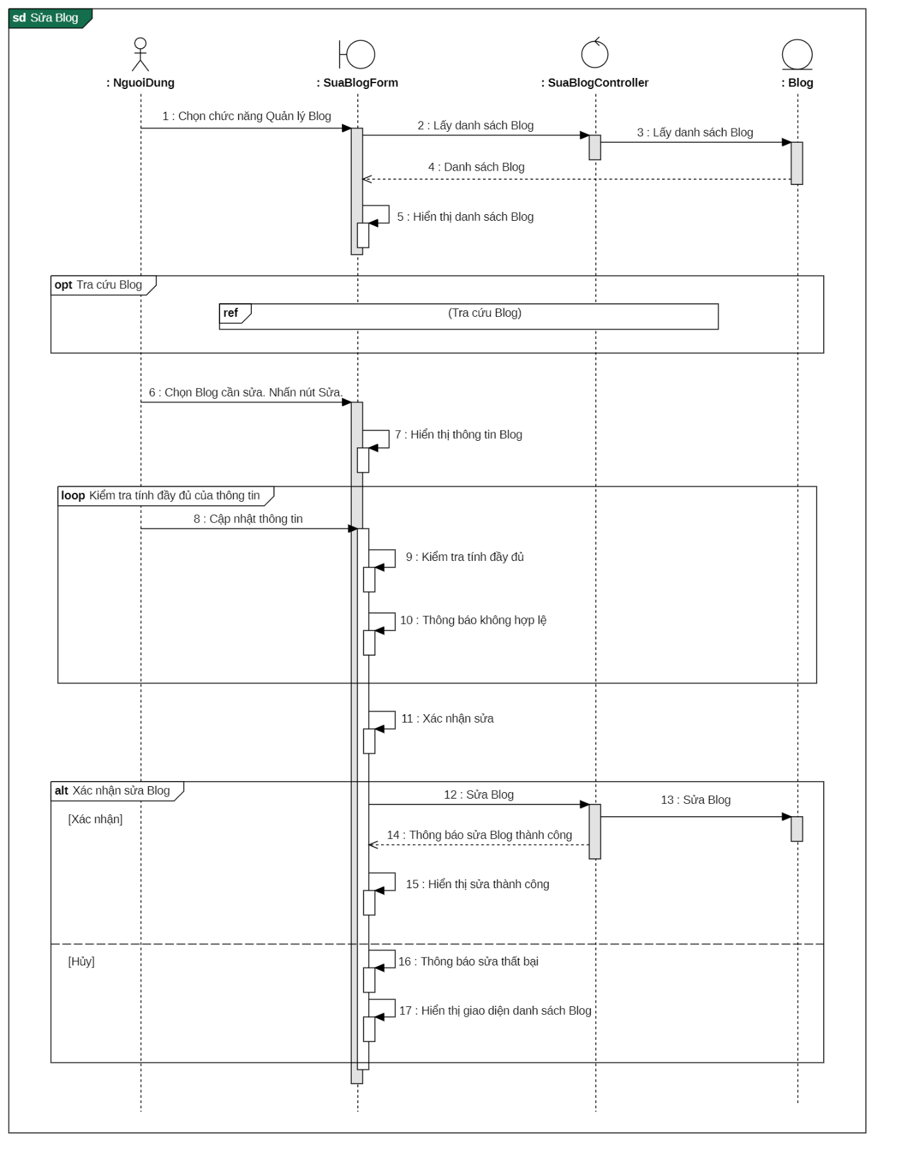

Hình .. Sequence diagram “Sửa Blog”

* Xem Blog

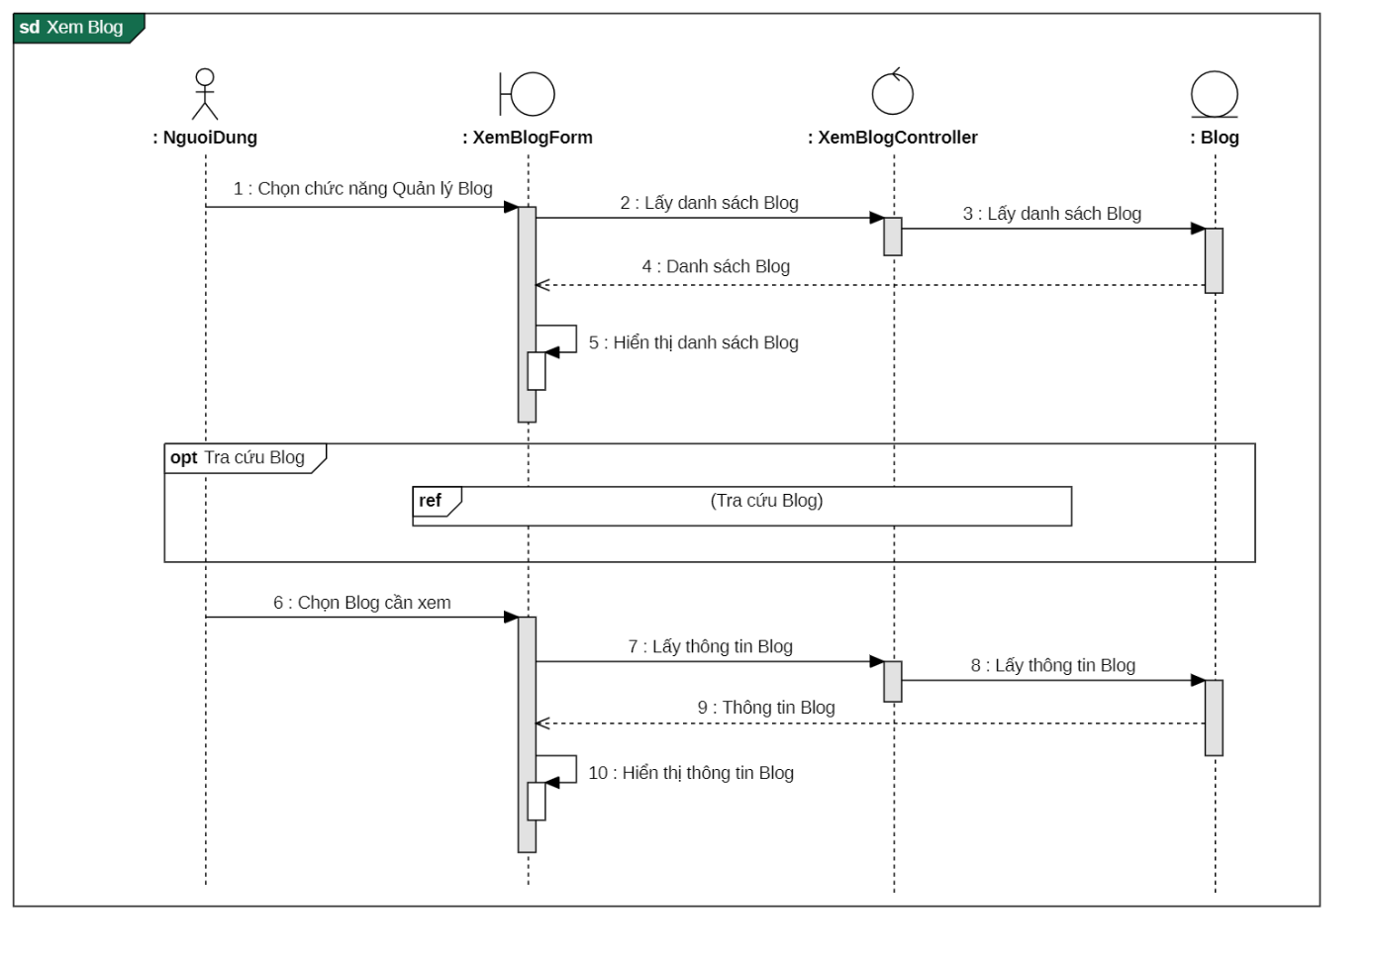

Hình .. Sequence diagram “Xem Blog”

* Tra cứu Blog

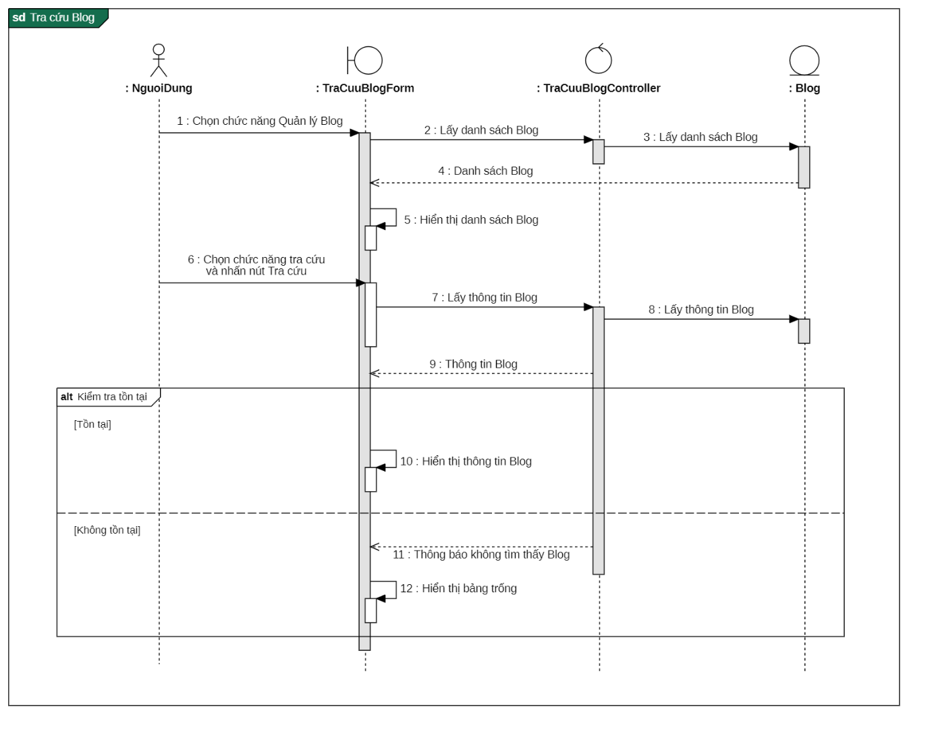

Hình .. Sequence diagram “Tra cứu Blog”

#### 4.1.4.11. Quản lý thông tin đơn hàng

* Xem thông tin Đơn hàng

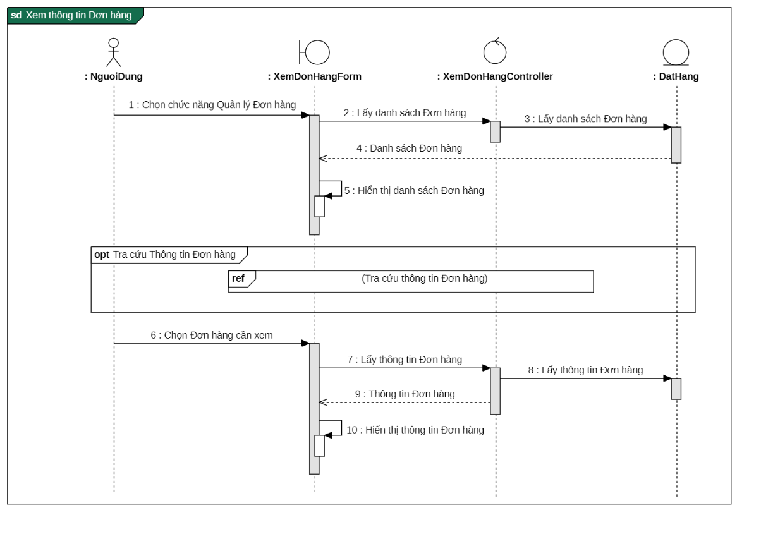

Hình .. Sequence diagram “Xem thông tin Đơn hàng”

* Tra cứu thông tin Đơn hàng

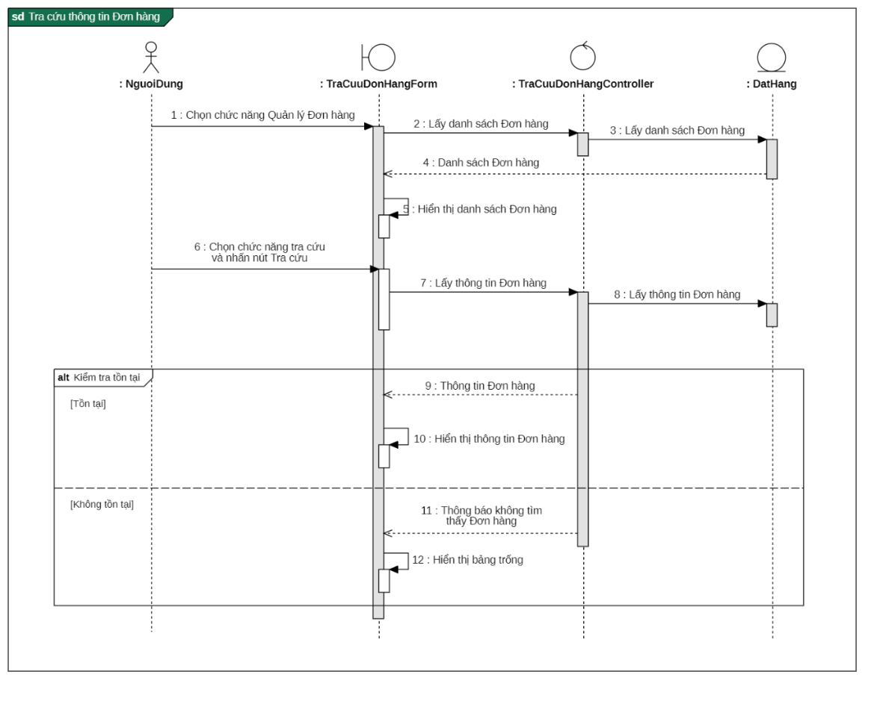

Hình .. Sequence diagram “Tra cứu thông tin Đơn hàng”

* Cập nhật trạng thái Đơn hàng

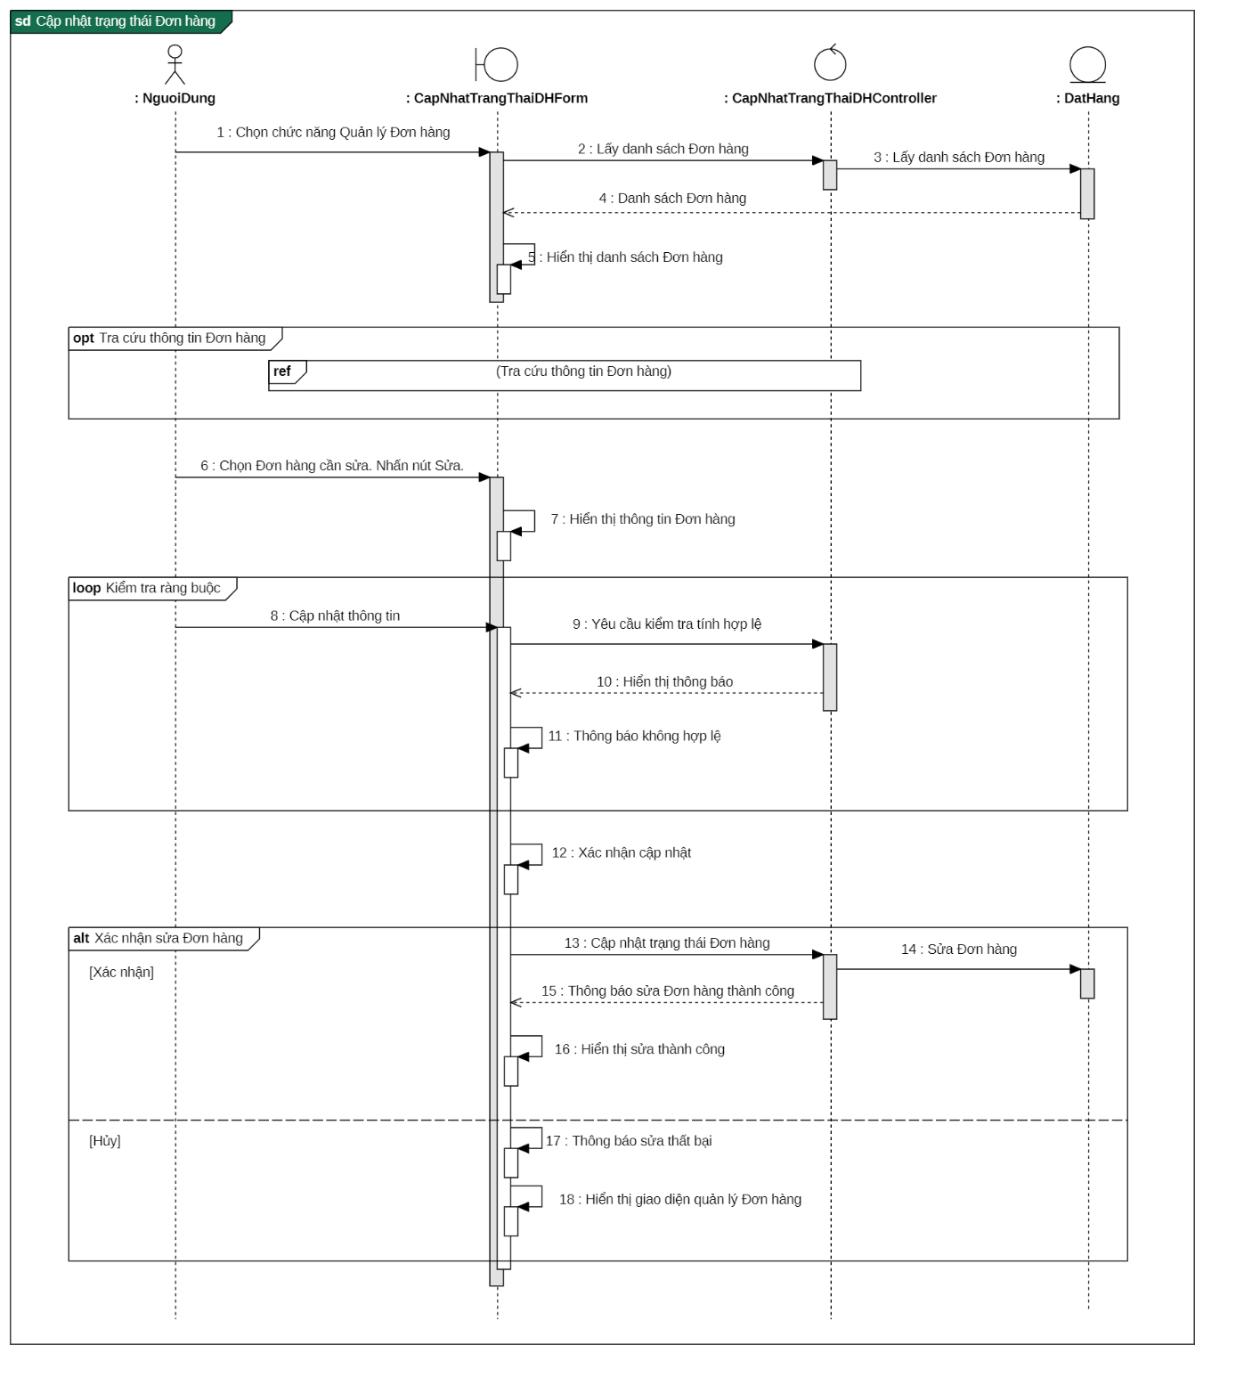

Hình .. Sequence diagram “Cập nhật trạng thái Đơn hàng”

#### 4.1.4.12. Giao hàng

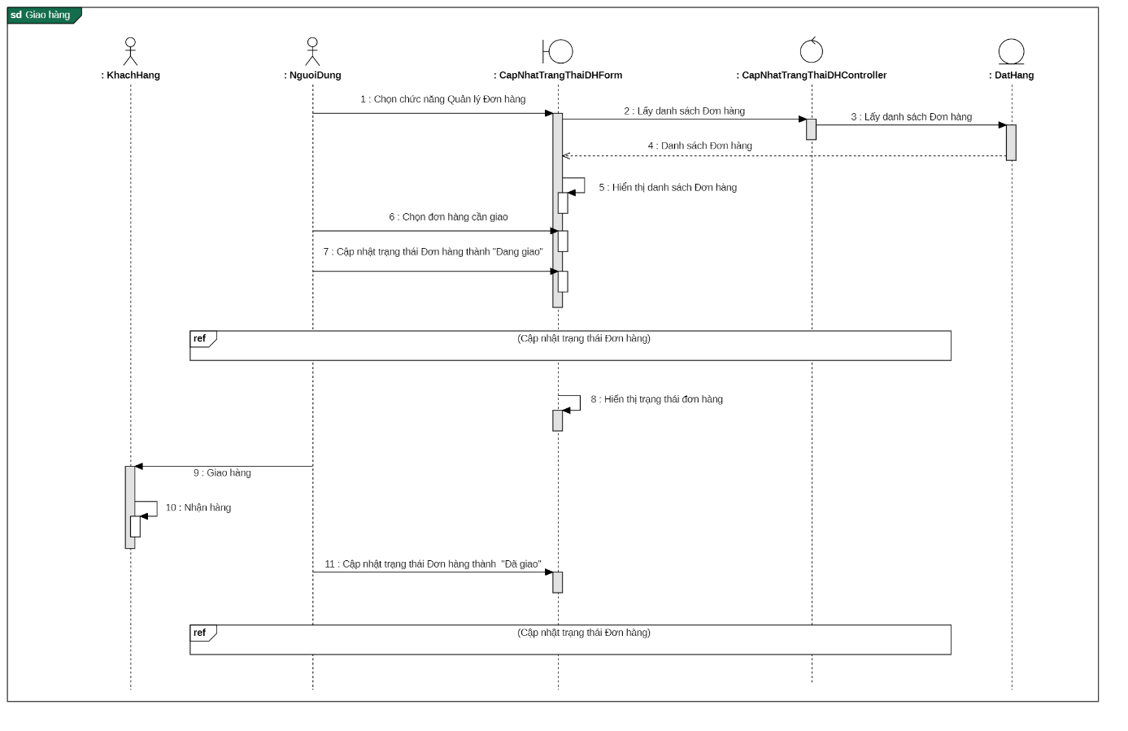

Hình .. Sequence diagram “Giao hàng”

#### 4.1.4.13. Quản lý thông tin hóa đơn

* Thêm thông tin Hóa đơn

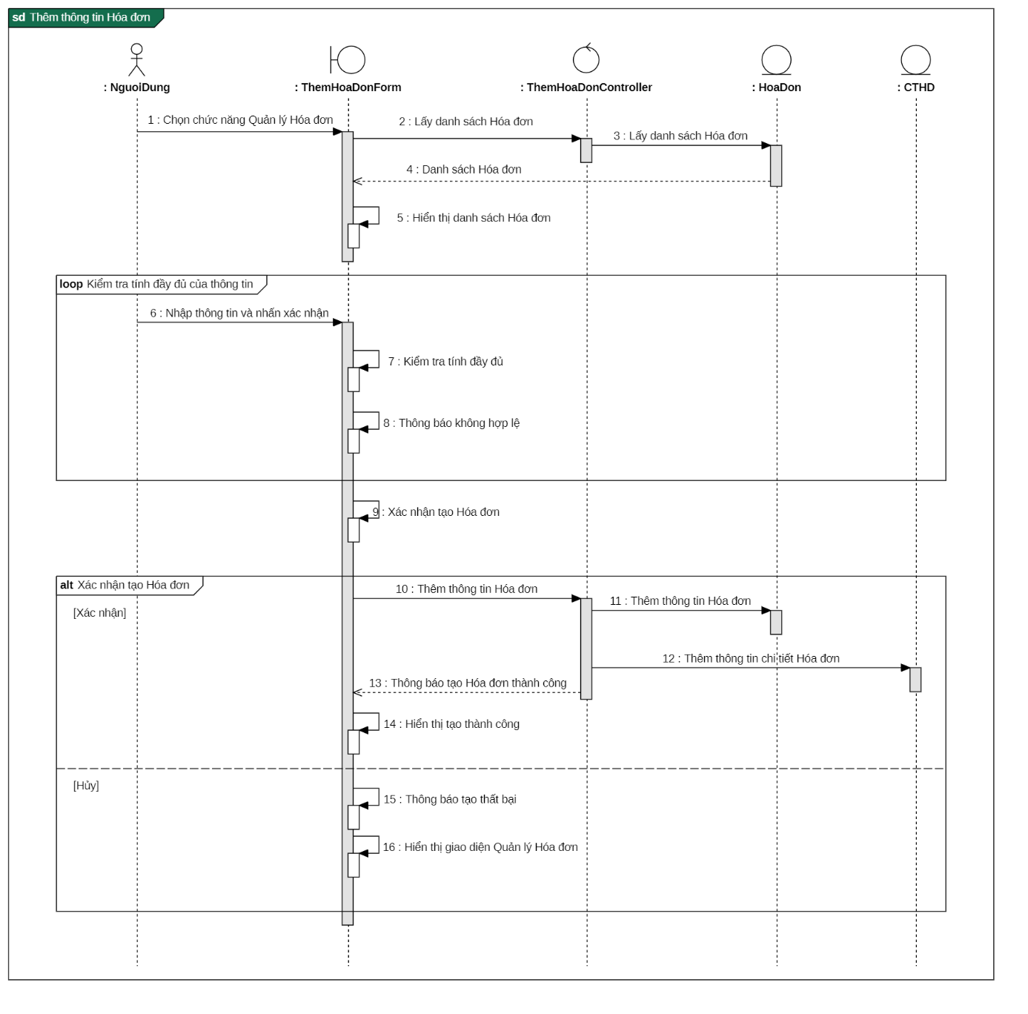

Hình .. Sequence diagram “Thêm thông tin Hóa đơn”

* Tra cứu thông tin Hóa đơn

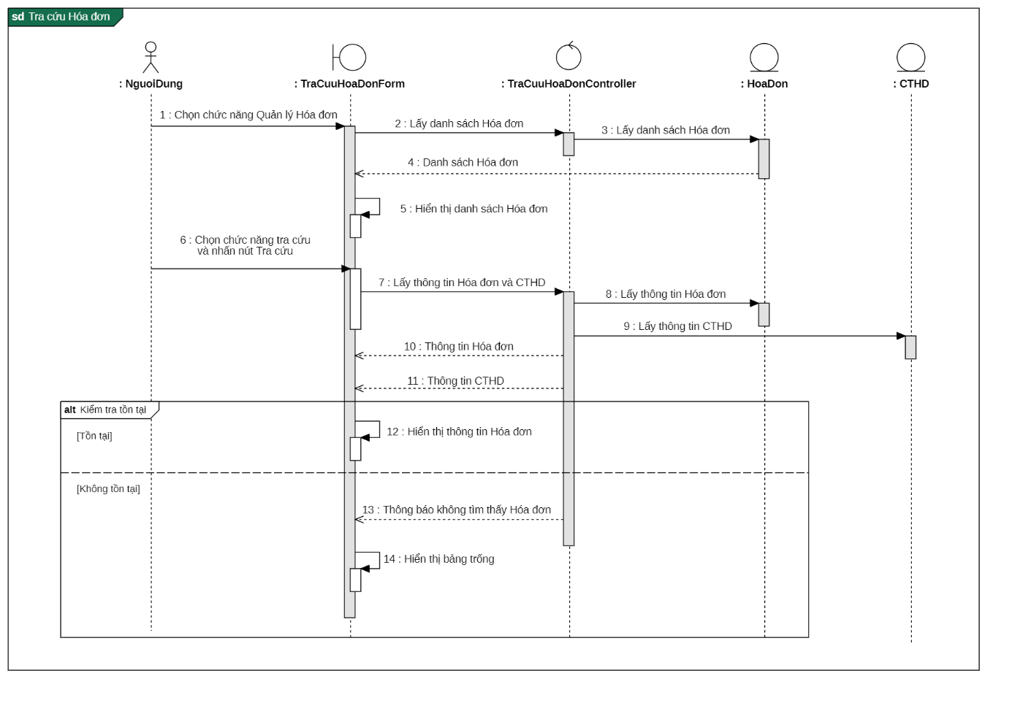

Hình .. Sequence diagram “Tra cứu thông tin Hóa đơn”

* Xem thông tin hóa đơn

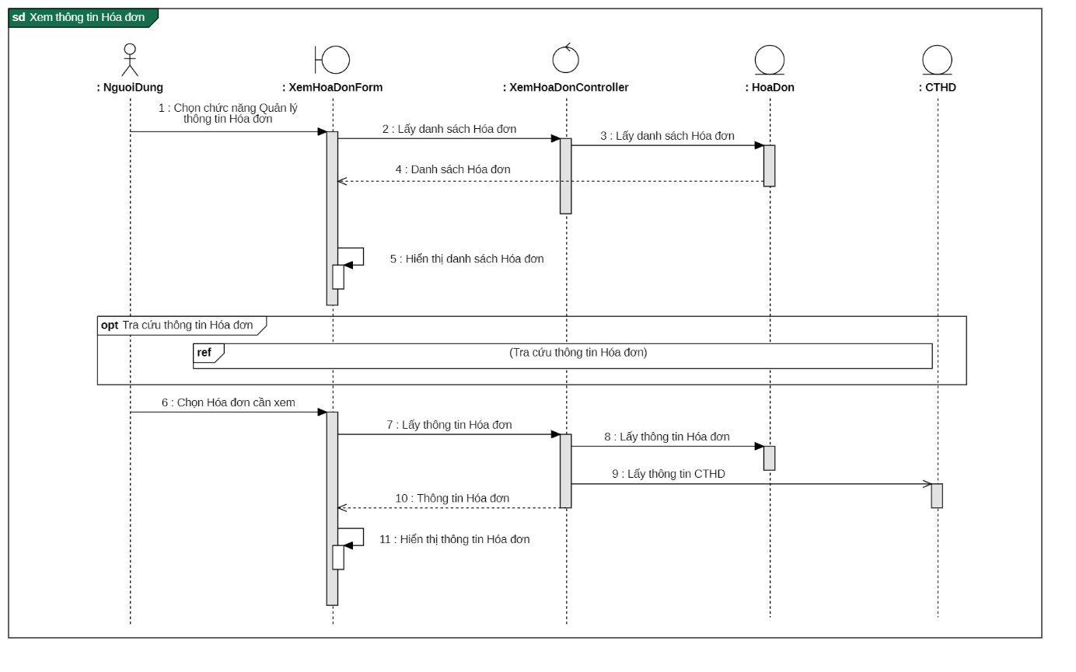

Hình .. Sequence diagram “Xem thông tin Hóa đơn”

#### 4.1.4.14. Báo cáo thống kê

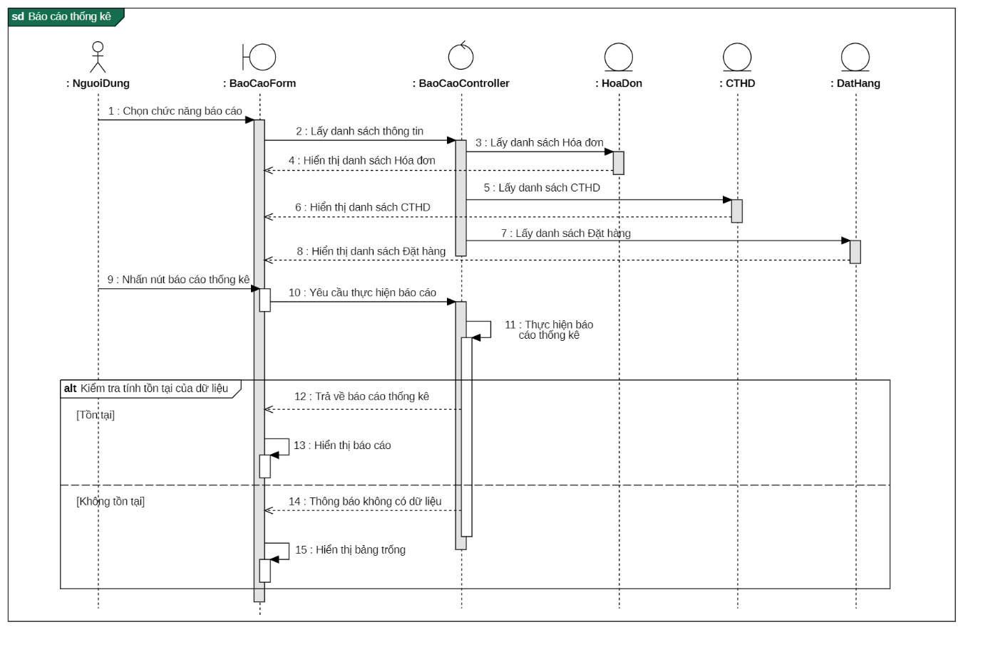

Hình .. Sequence diagram “Báo cáo thông kê”

#### 4.1.4.15. Quản lý thông tin sản phẩm

* Thêm thông tin Sản phẩm

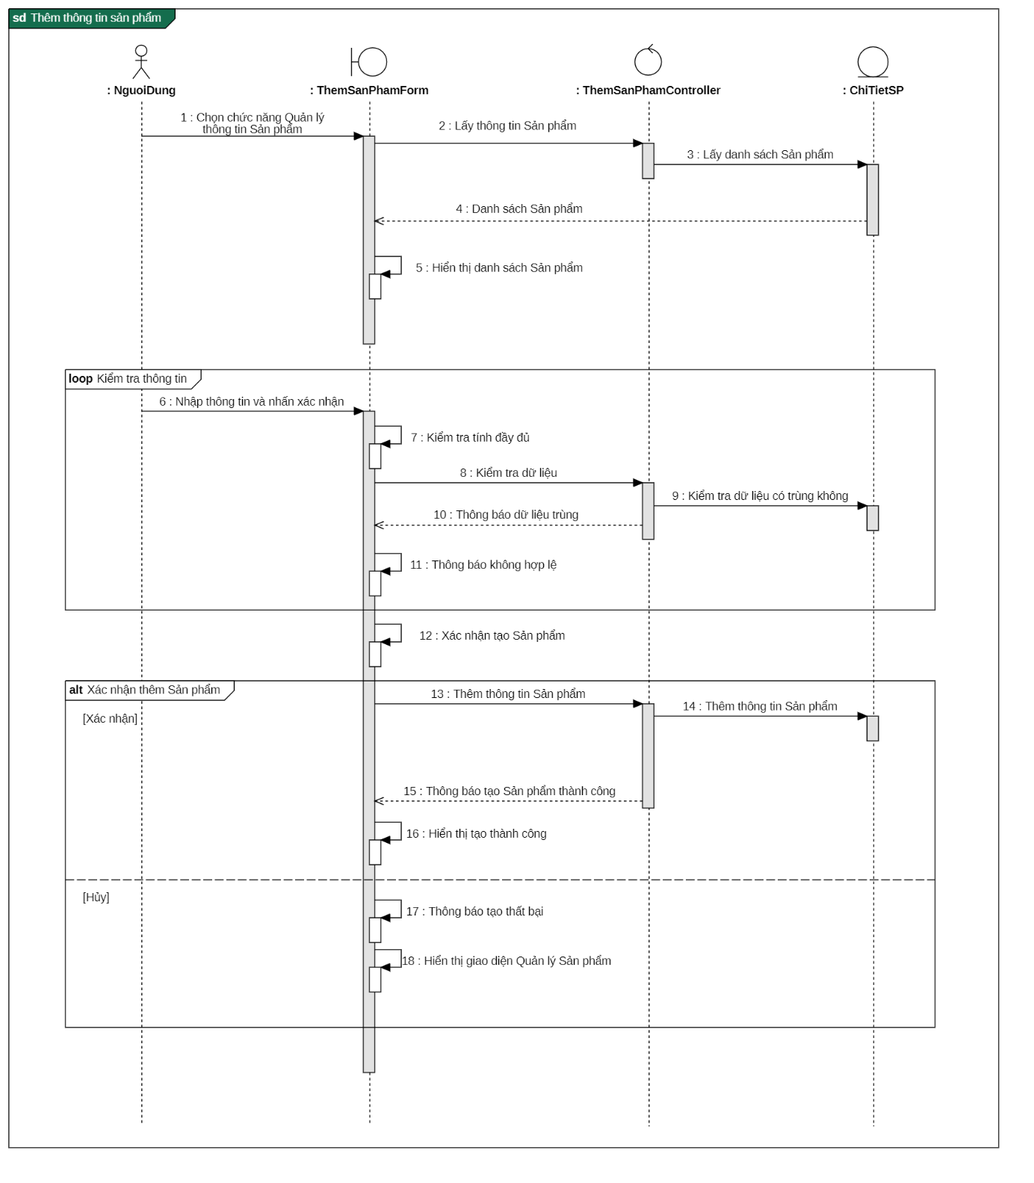

Hình .. Sequence diagram “Thêm thông tin Sản phẩm”

* Xóa thông tin Sản phẩm

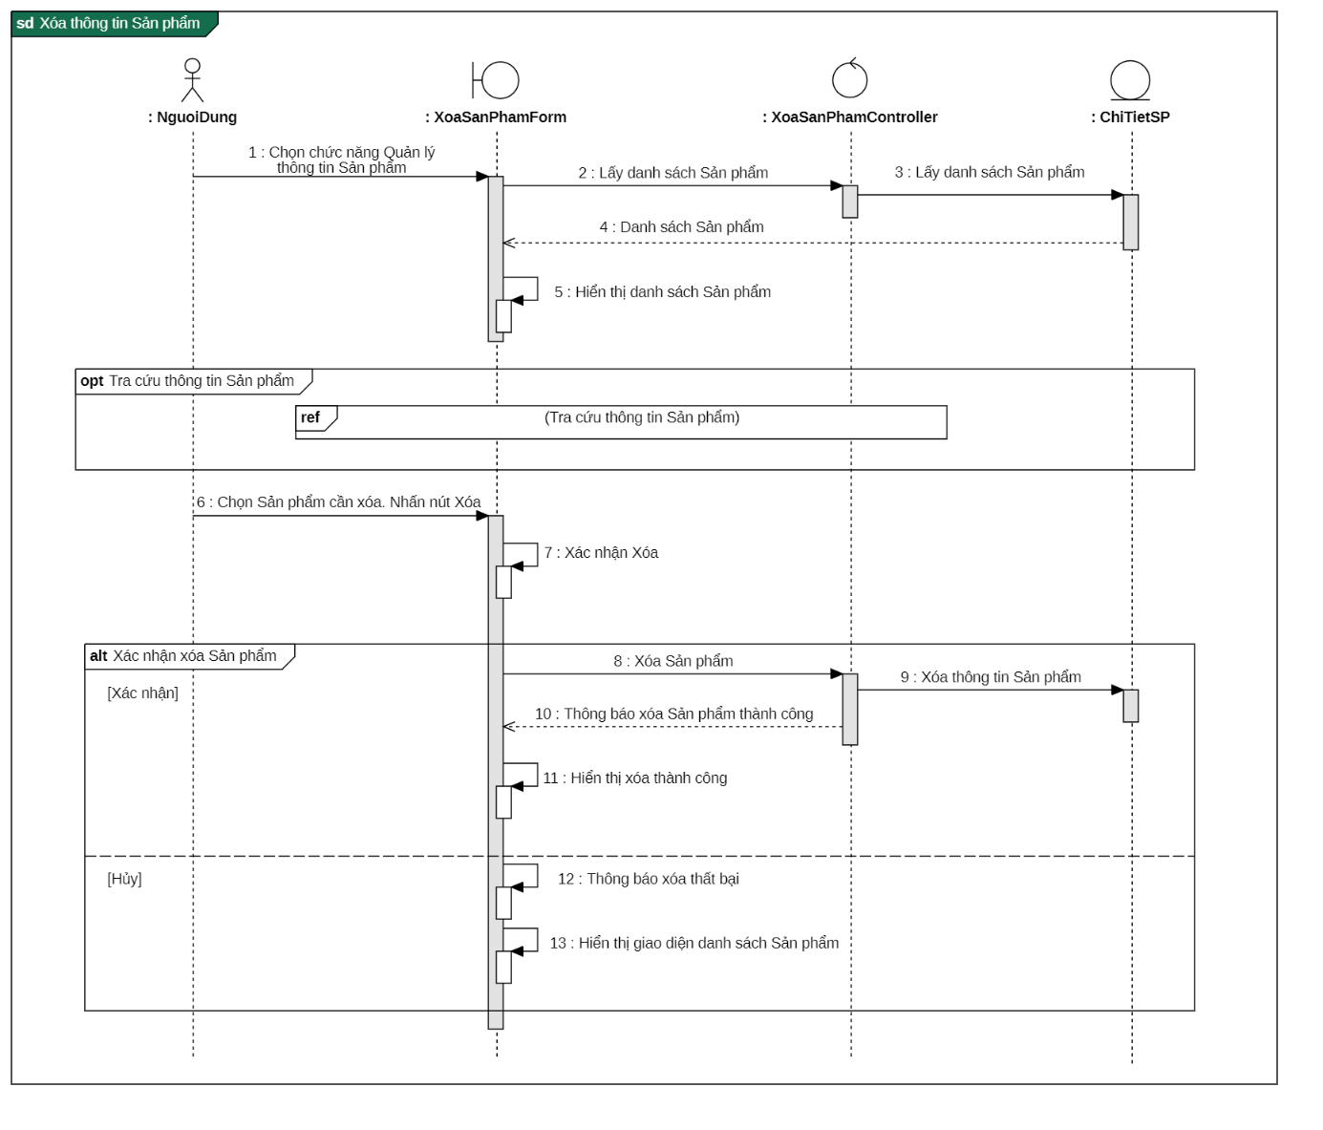

Hình .. Sequence diagram “Xóa thông tin Sản phẩm”

* Sửa thông tin Sản phẩm

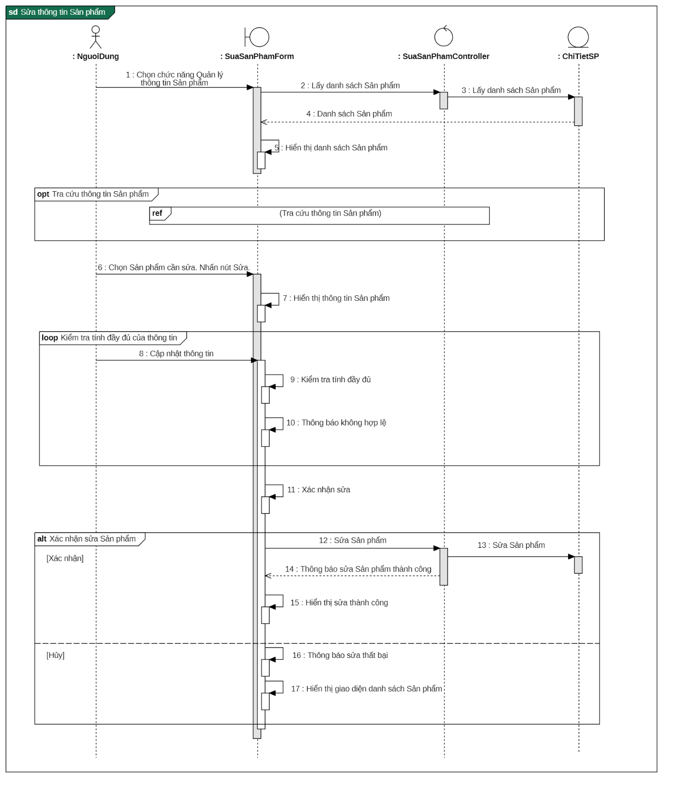

Hình .. Sequence diagram “Sửa thông tin sản phẩm”

* Xem thông tin Sản phẩm

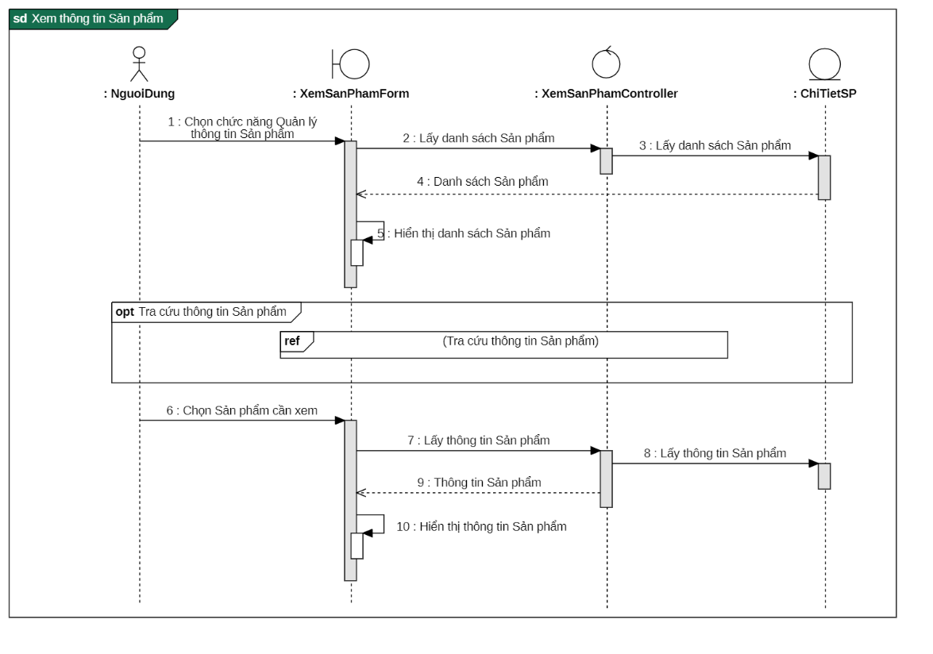

Hình .. Sequence diagram “Xem thông tin Sản phẩm”

* Tra cứu thông tin Sản phẩm

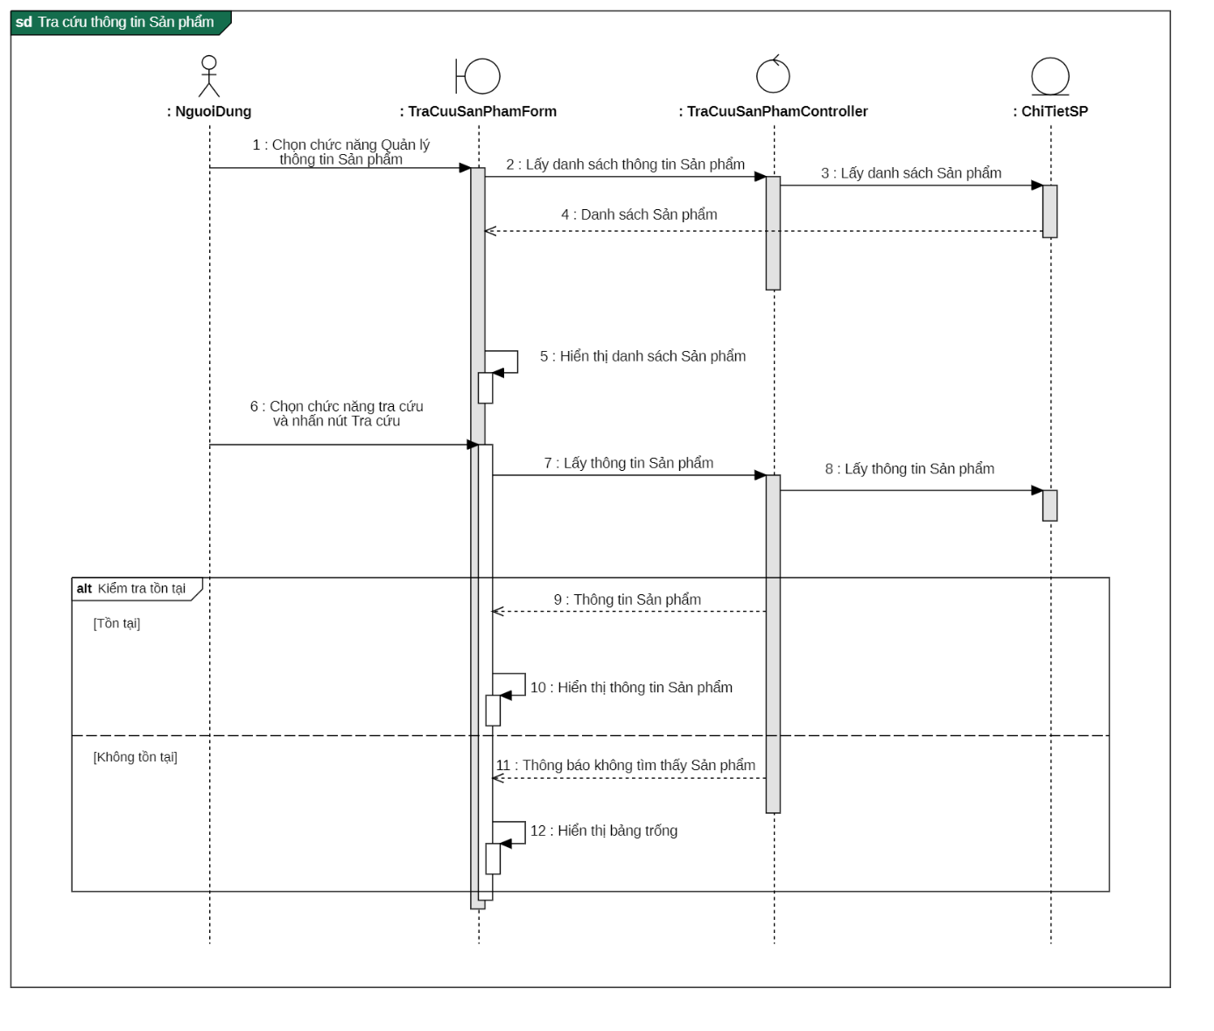

Hình .. Sequence diagram “Tra cứu thông tin Sản phẩm”

#### 4.1.4.16. Quản lý thông tin khuyến mãi

* Thêm thông tin Khuyến mãi

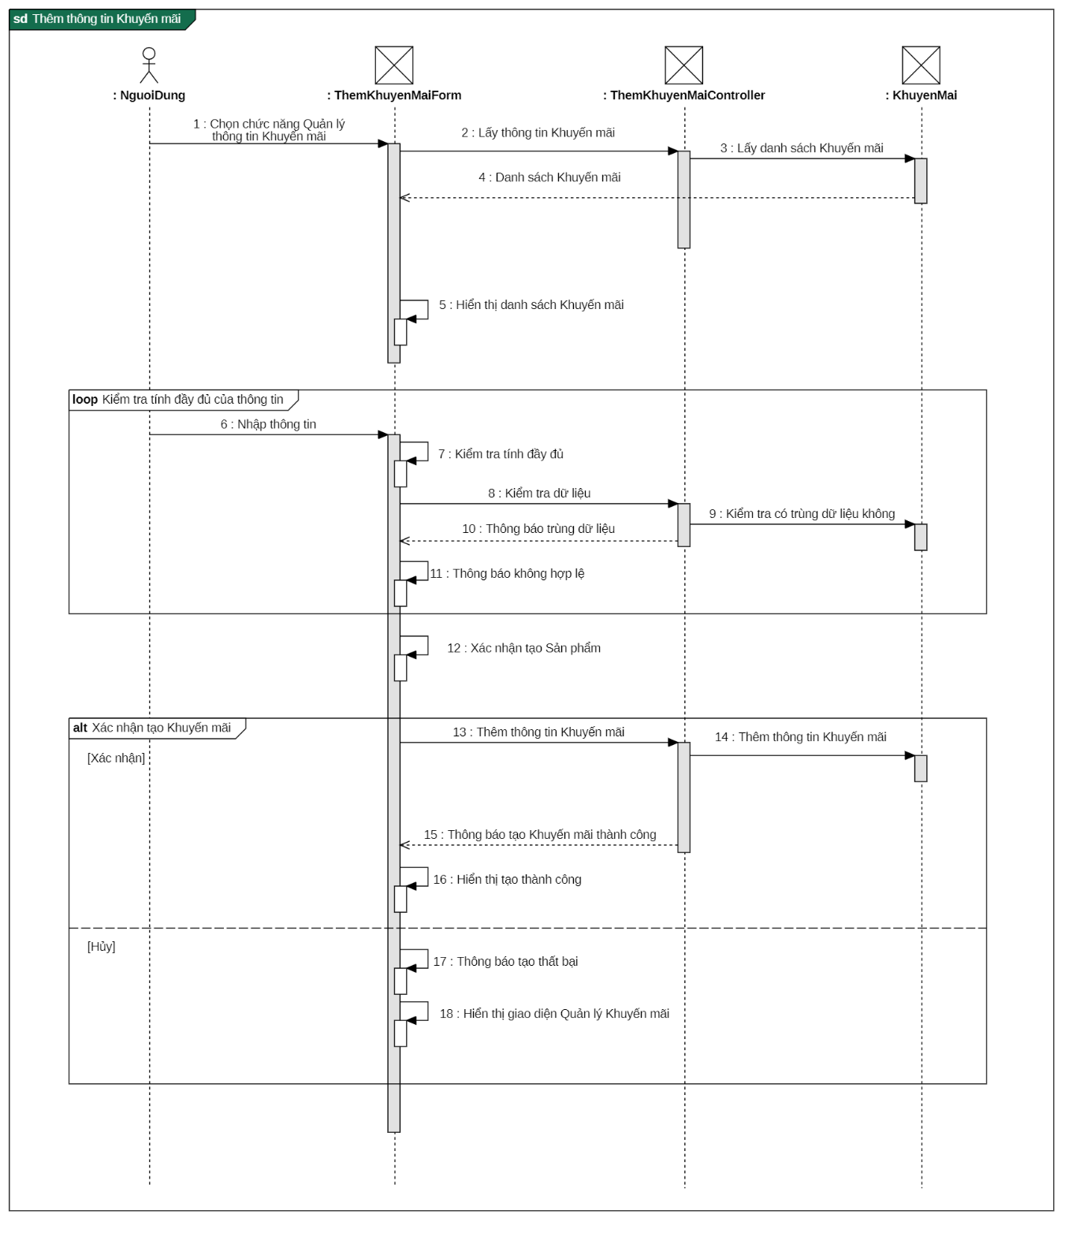

Hình .. Sequence diagram “Thêm thông tin Khuyến mãi”

* Xóa thông tin Khuyến mãi

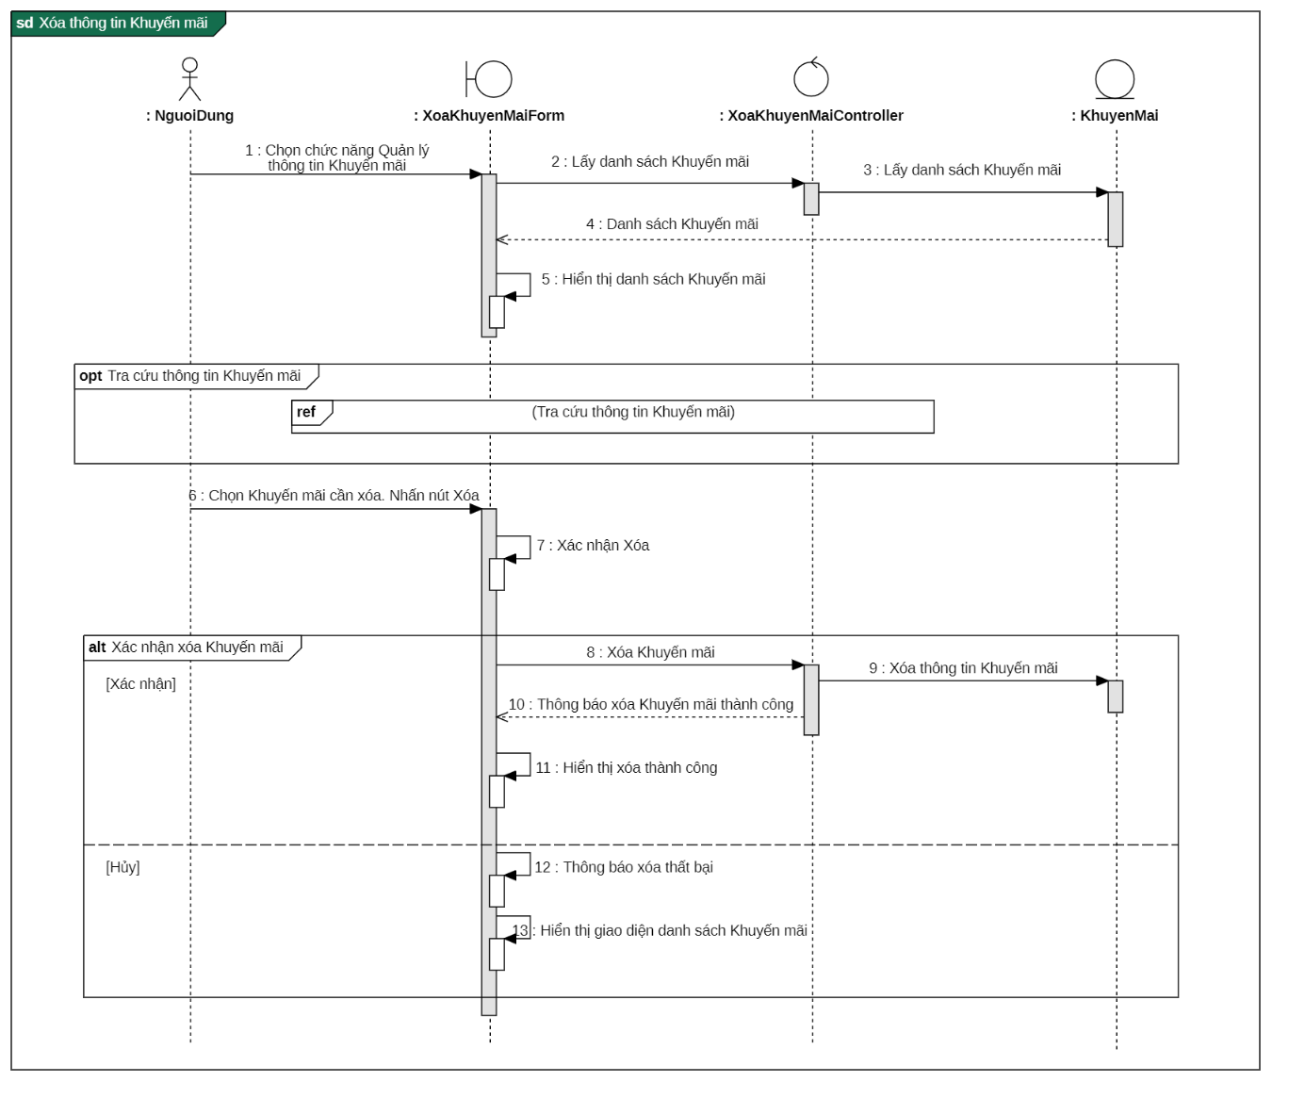

Hình .. Sequence diagram “Xóa thông tin Khuyến mãi”

* Sửa thông tin Khuyến mãi

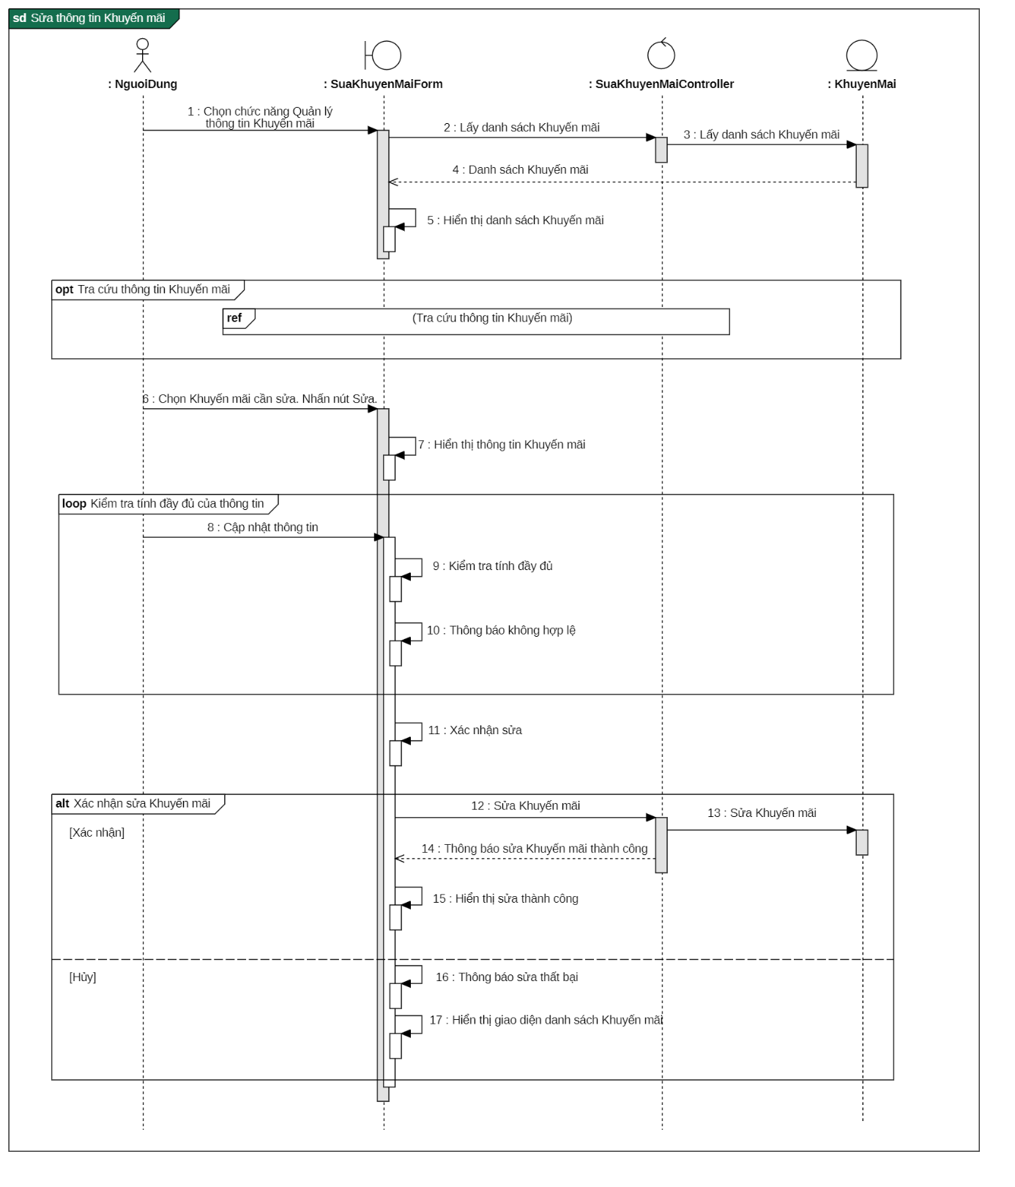

Hình .. Sequence diagram “Sửa thông tin Khuyến mãi”

* Xem thông tin Khuyến mãi

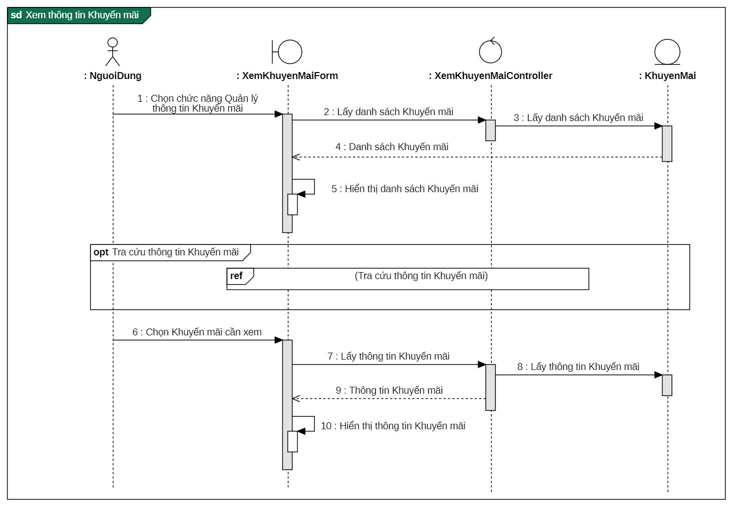

Hình .. Sequence diagram “Xem thông tin khuyến mãi”

#### 4.1.4.17. Quản lý thông tin khách hàng

* Thêm thông tin Khách hàng

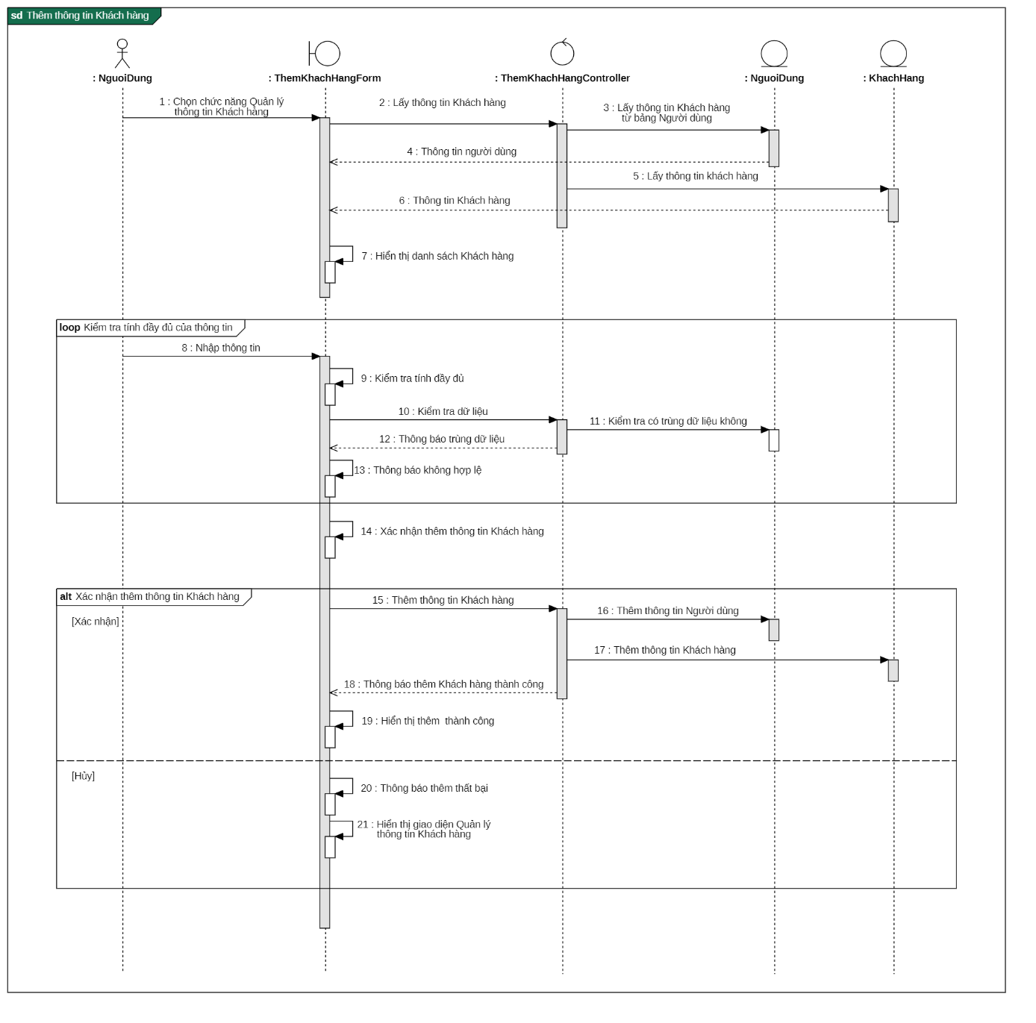

Hình .. Sequence diagram “Thêm thông tin Khách hàng”

* Xem thông tin Khách hàng

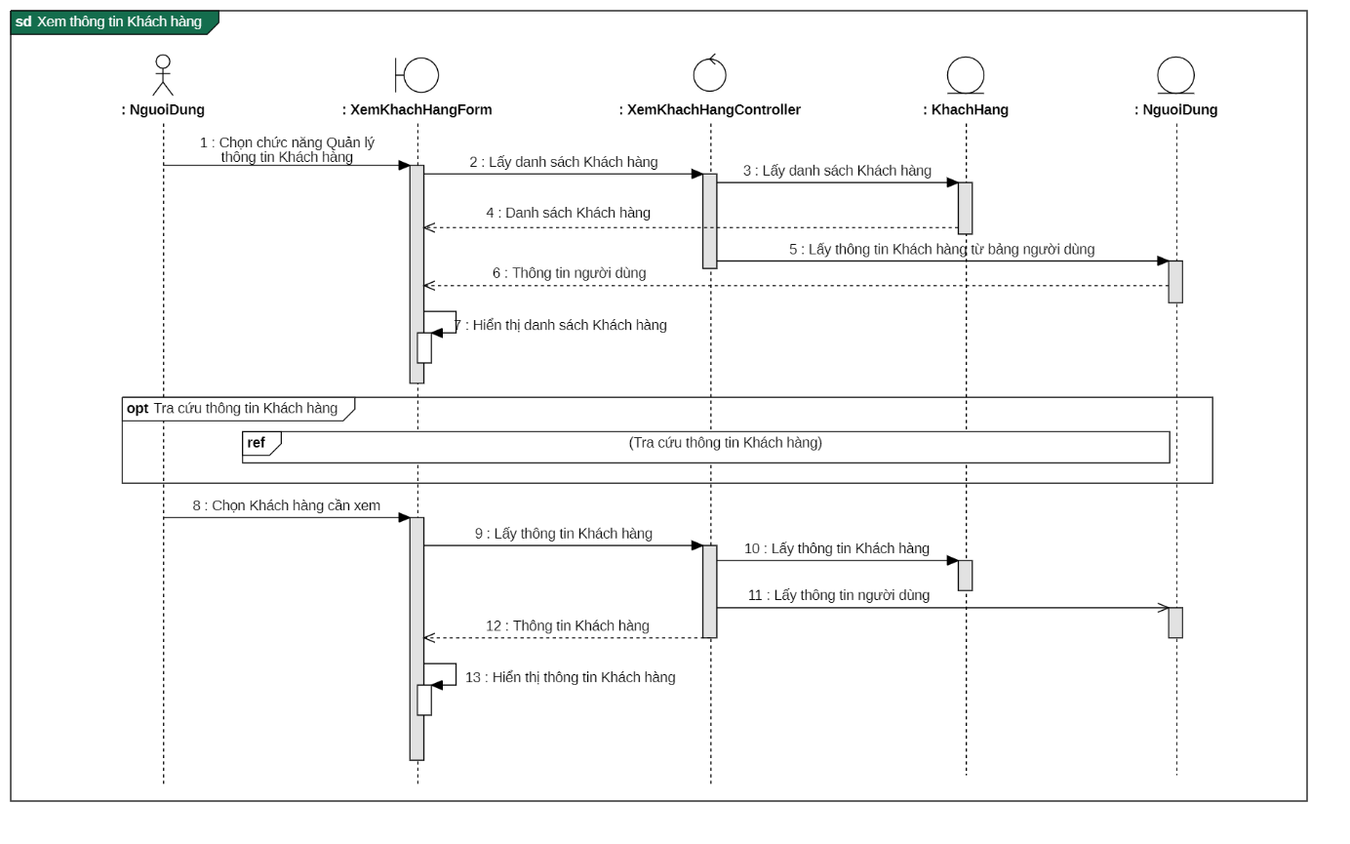

Hình .. Sequence diagram “Xem thông tin Khách hàng”

* Tra cứu thông tin Khách hàng

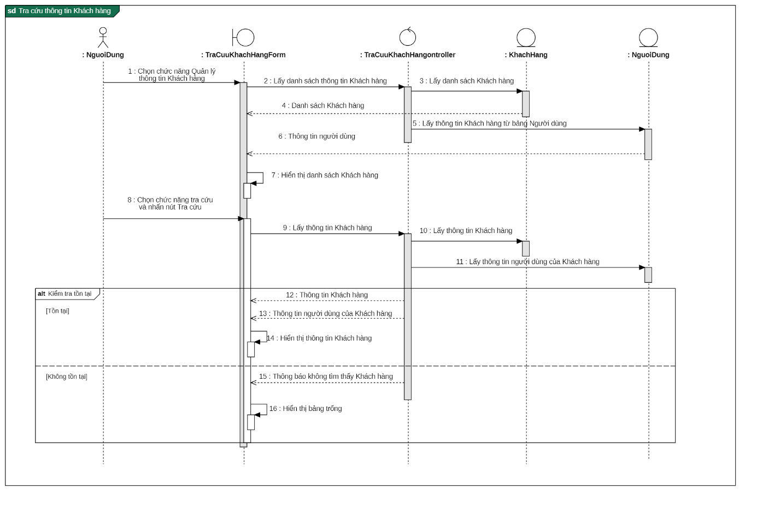

Hình .. Sequence diagram “Tra cứu thông tin khách hàng”

#### 4.1.4.18. Quản lý thông tin nhân viên

* Thêm thông tin Nhân viên

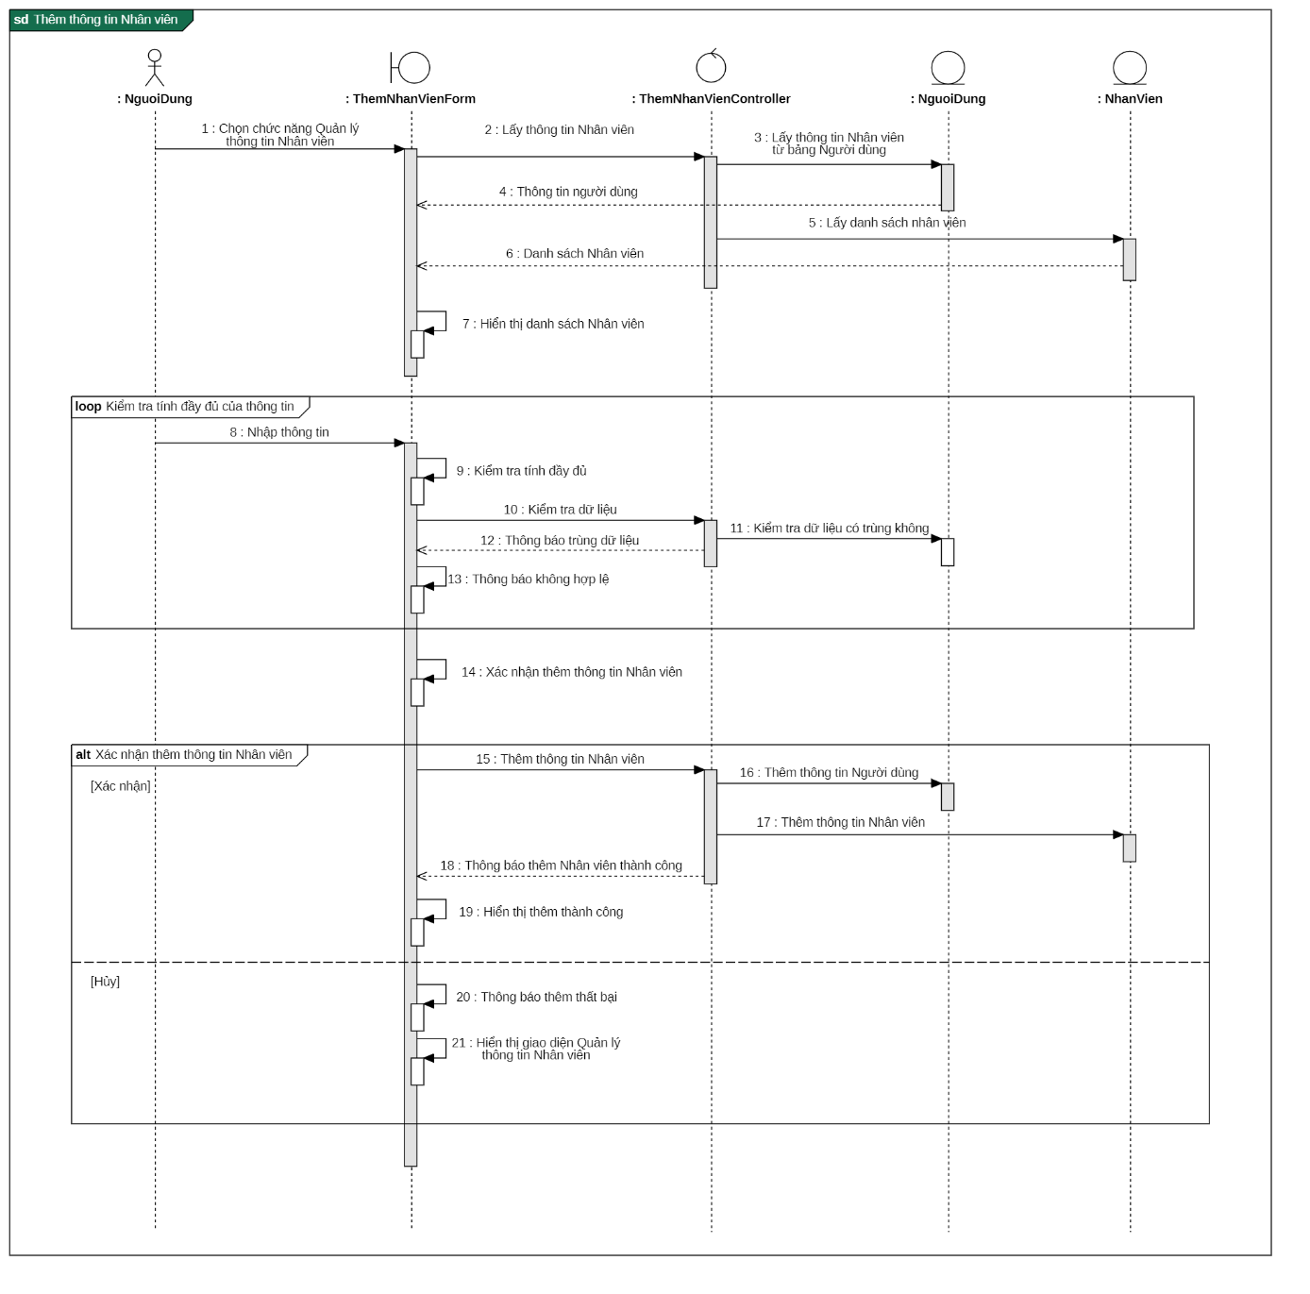

Hình .. Sequence diagram “Thêm thông tin Nhân viên”

* Xóa thông tin Nhân viên



Hình .. Sequence diagram “Xóa thông tin Nhân viên”

* Sửa thông tin Nhân viên

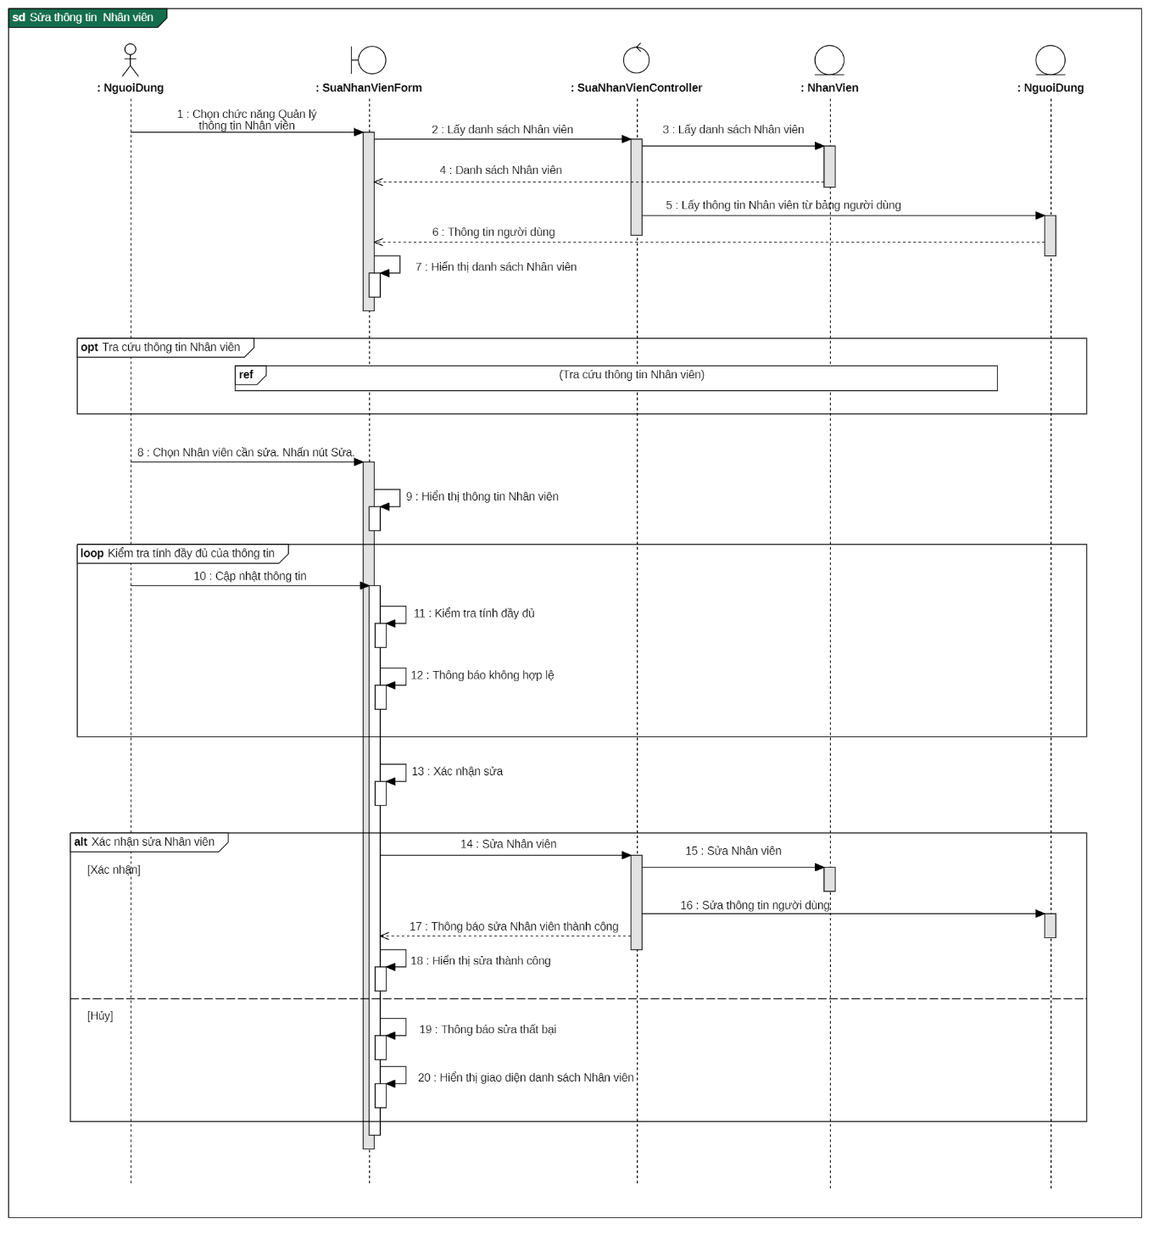

Hình .. Sequence diagram “Sửa thông tin Nhân viên”

* Xem thông tin Nhân viên

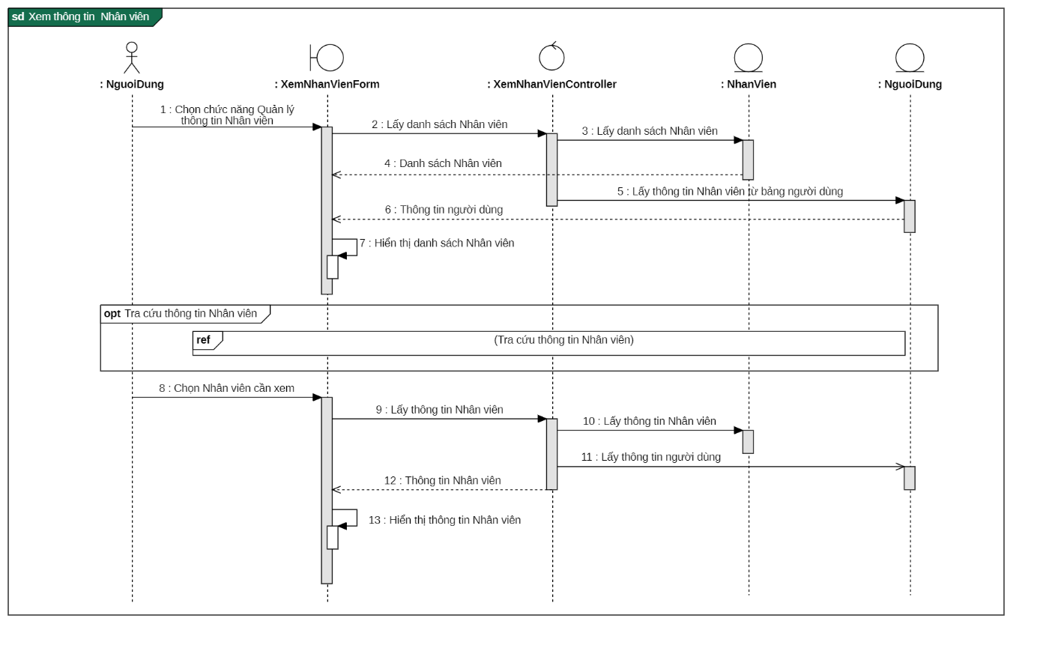

Hình .. Sequence diagram “Xem thông tin Nhân viên”

* Tra cứu thông tin Nhân viên

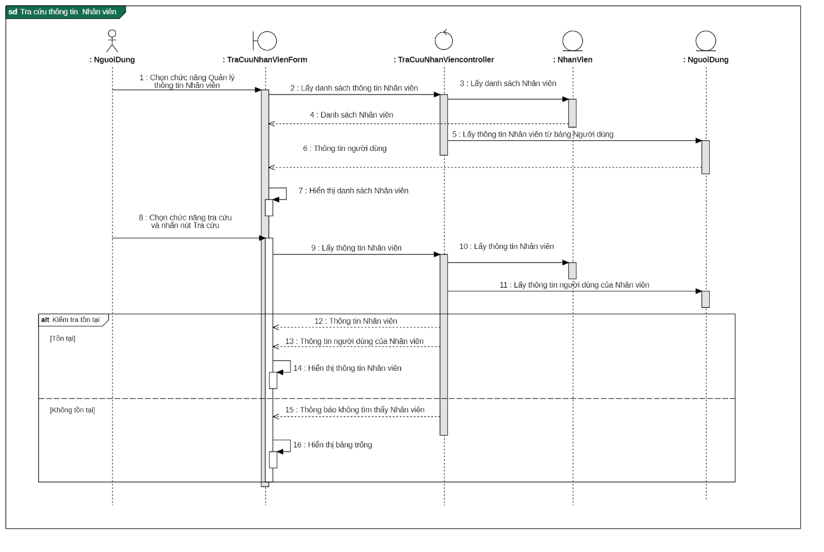

Hình .. Sequence diagram “Tra cứu thông tin Nhân viên”

### 4.1.5. Class Diagram

#### 4.1.5.1. Đăng nhập

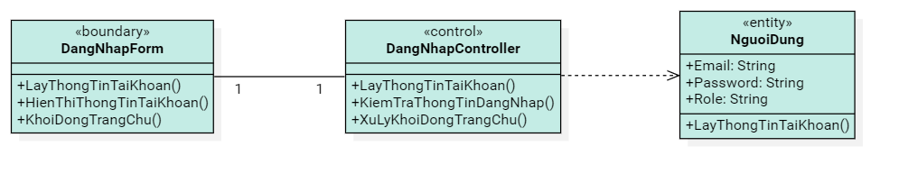

Hình .. Class diagram “Đăng nhập”

#### 4.1.5.2. Đăng ký

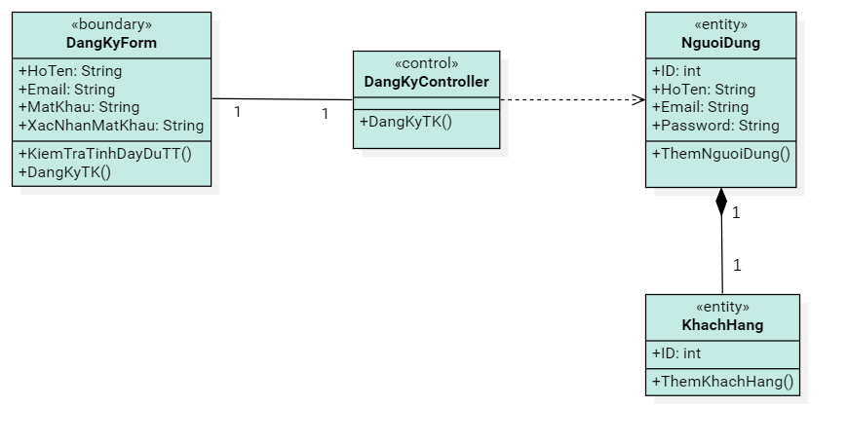

Hình .. Class diagram “Đăng ký”

#### 4.1.5.3. Quên mật khẩu

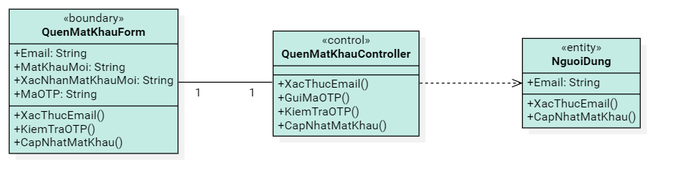

Hình .. Class diagram “Quên mật khẩu”

#### 4.1.5.4. Chỉnh sửa thông tin cá nhân

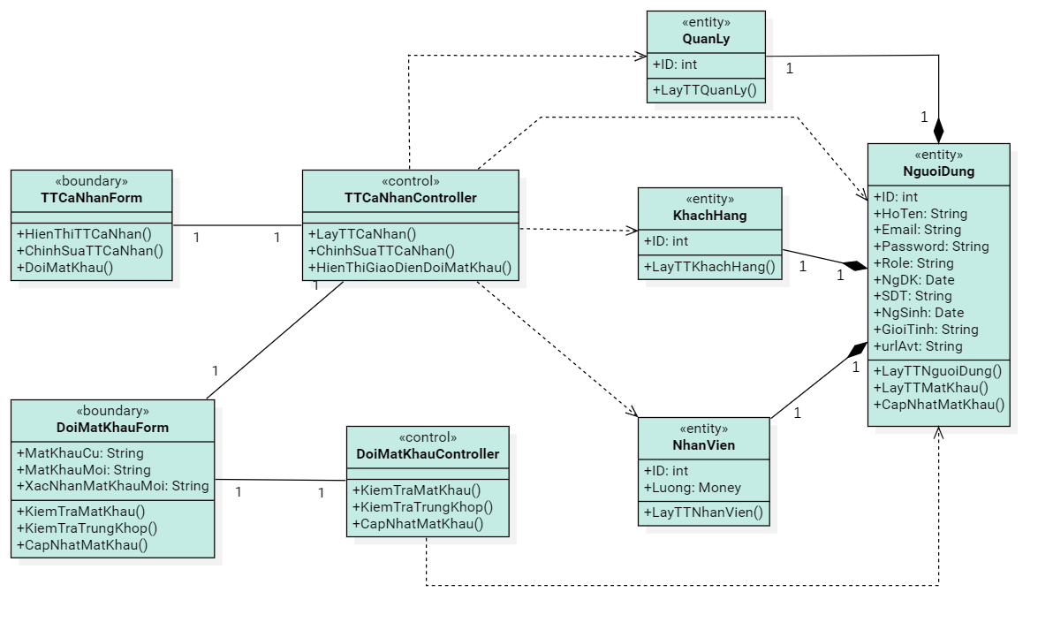

Hình .. Class diagram “Chỉnh sửa thông tin cá nhân”

#### 4.1.5.5. Đặt hàng

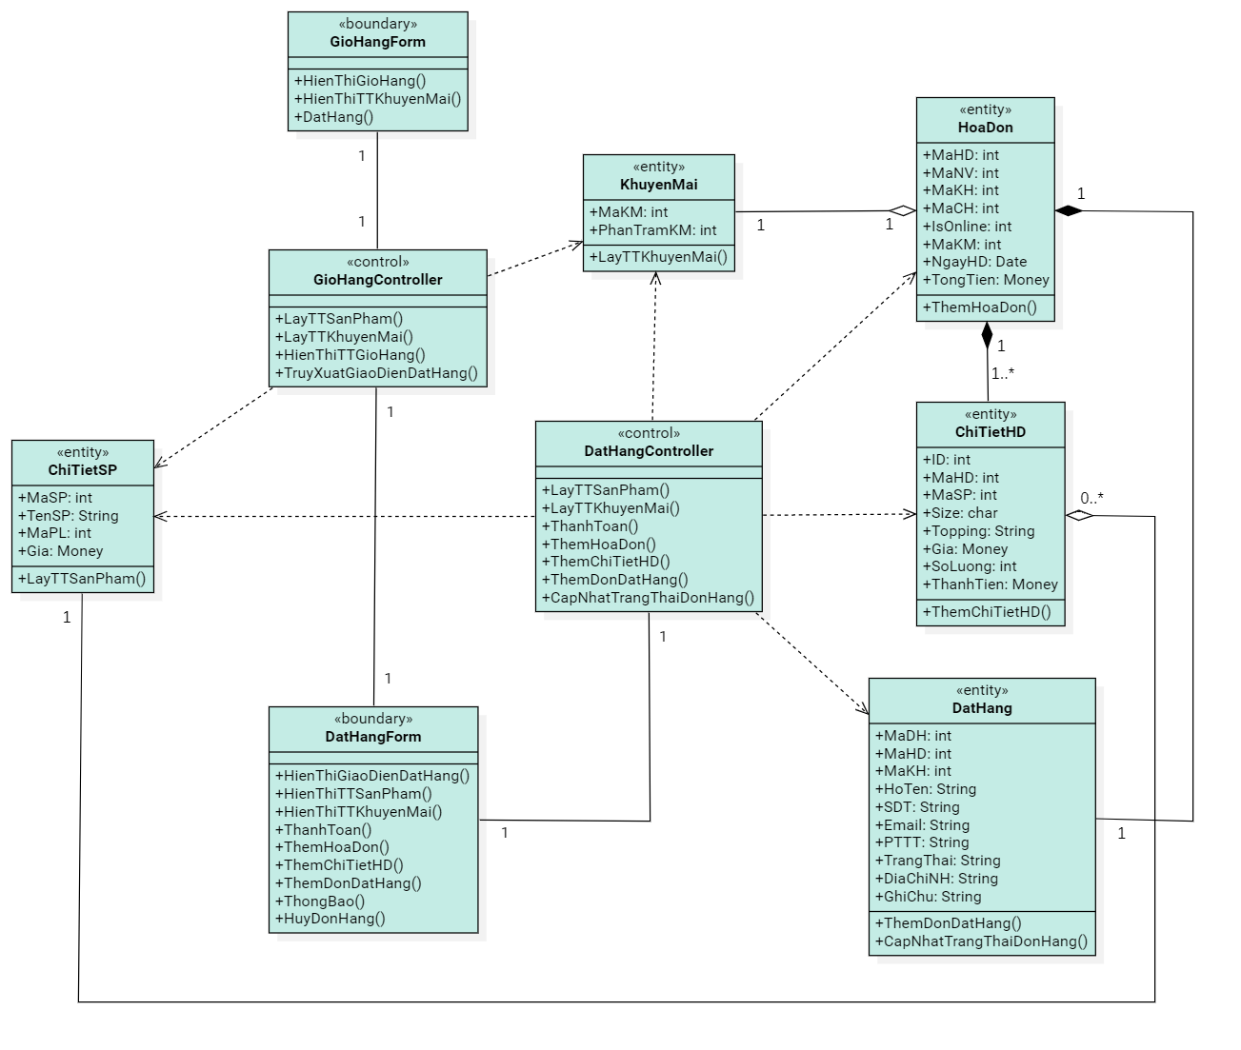

Hình .. Class diagram “Đặt hàng”

#### 4.1.5.6. Quản lý thông tin Giỏ hàng

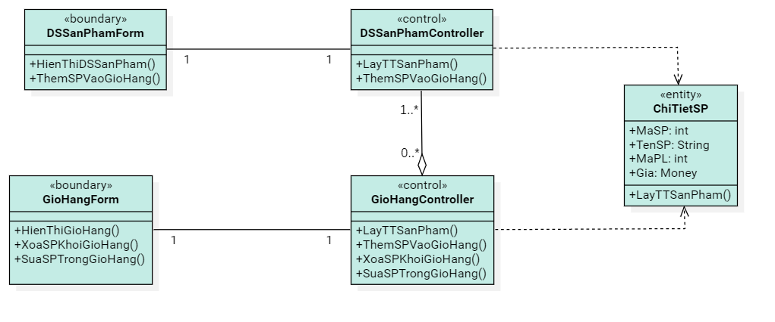

Hình .. Class diagram “Quản lý thông tin Giỏ hàng”

#### 4.1.5.7. Quản lý Blog

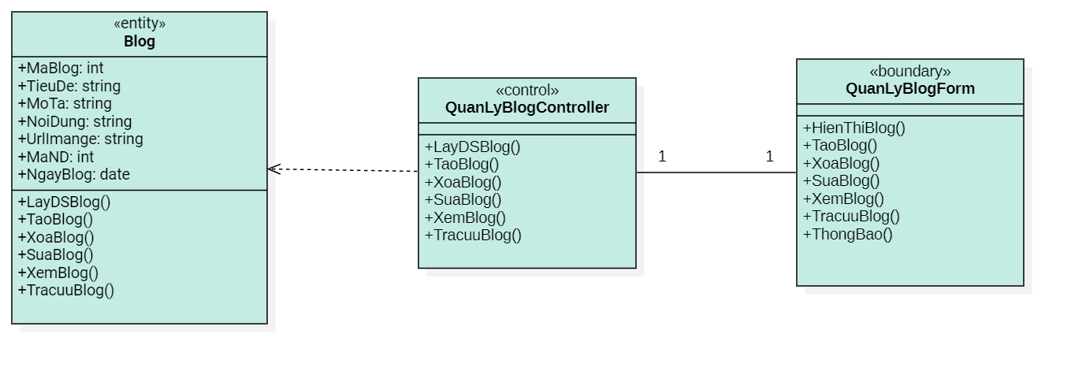

Hình .. Class diagram “Quản lý Blog”

#### 4.1.5.8. Quản lý thông tin Đơn hàng

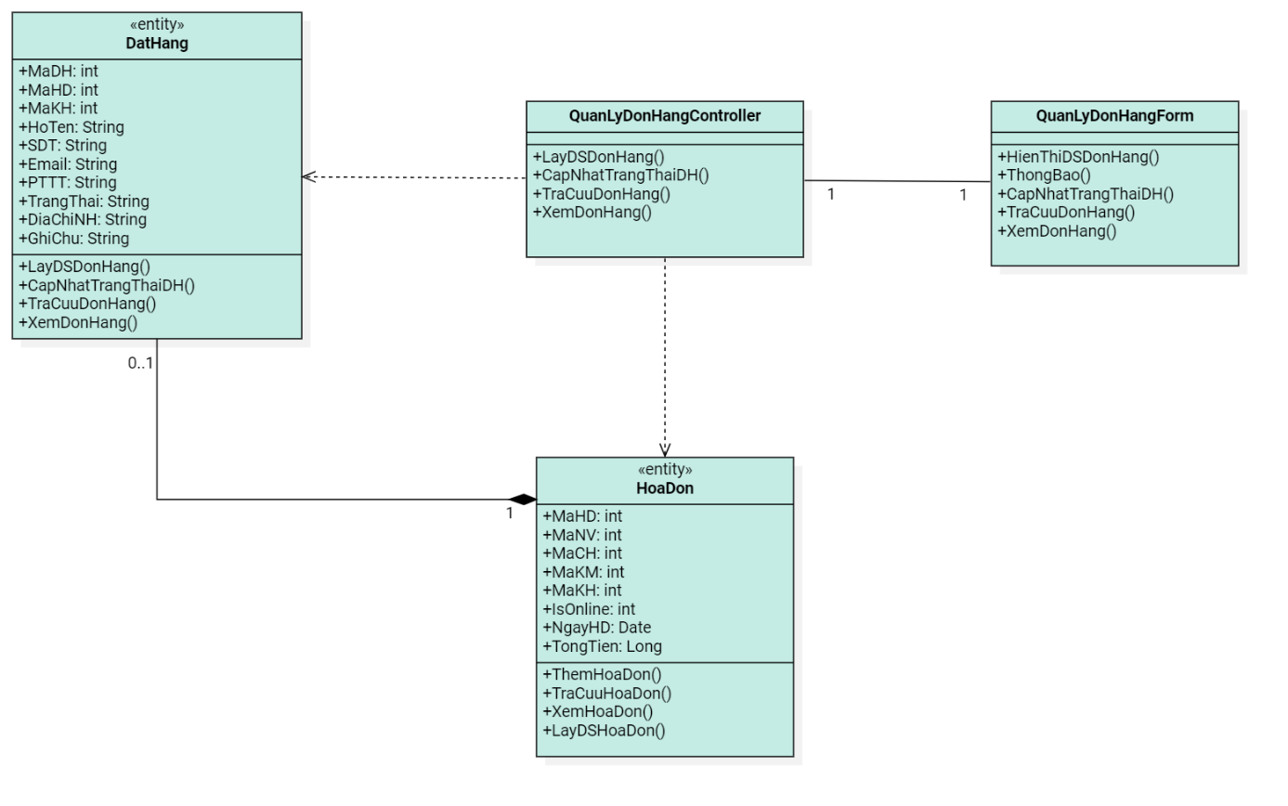

Hình .. Class diagram “Quản lý thông tin Đơn hàng”

#### 4.1.5.9. Quản lý thông tin Hóa đơn

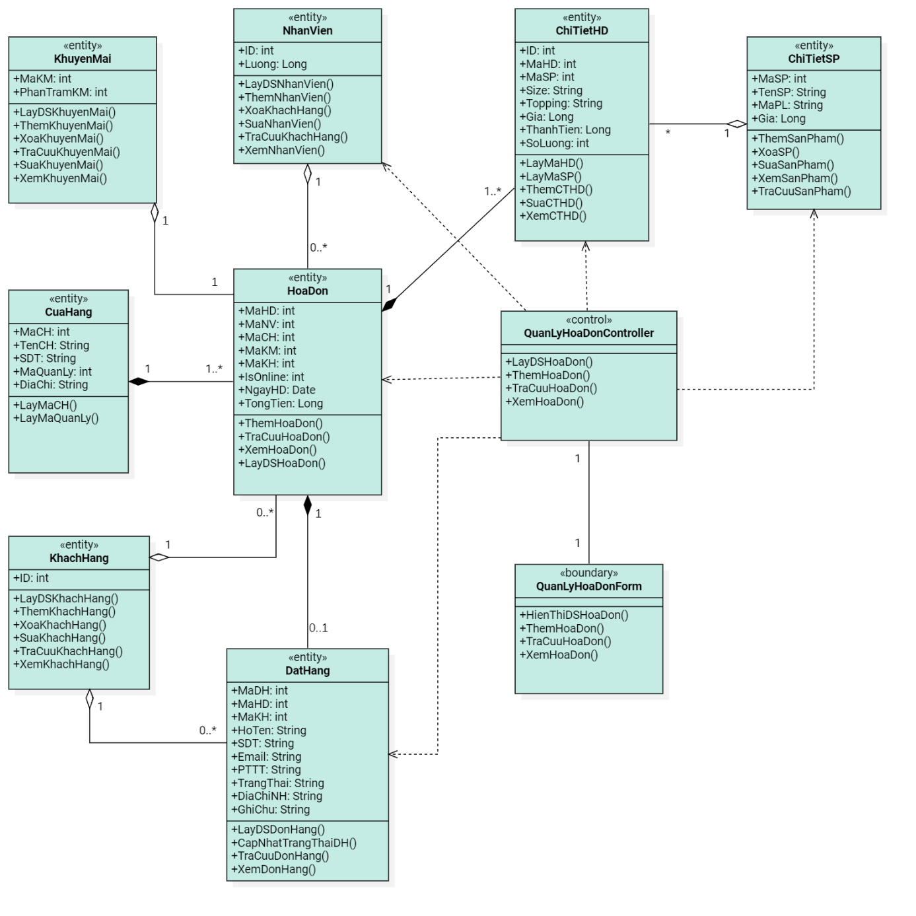

Hình .. Class diagram “Quản lý thông tin Hóa đơn”

#### 4.1.5.10. Quản lý thông tin Sản phẩm

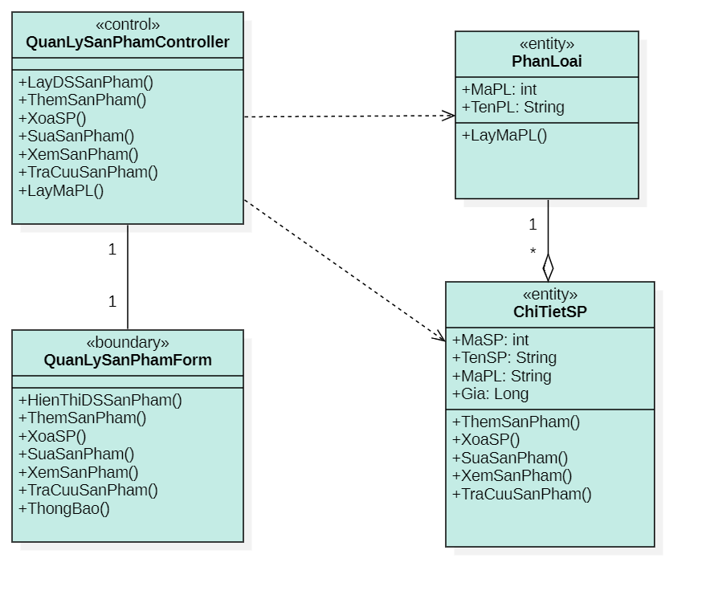

Hình .. Class diagram “Quản lý thông tin Sản phẩm”

#### 4.1.5.11. Quản lý thông tin Khách hàng

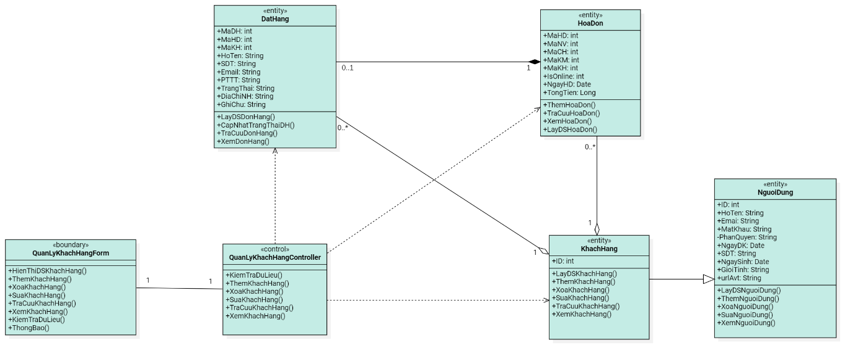

Hình .. Class diagram “Quản lý thông tin Khách hàng”

#### 4.1.5.12. Quản lý thông tin Nhân viên

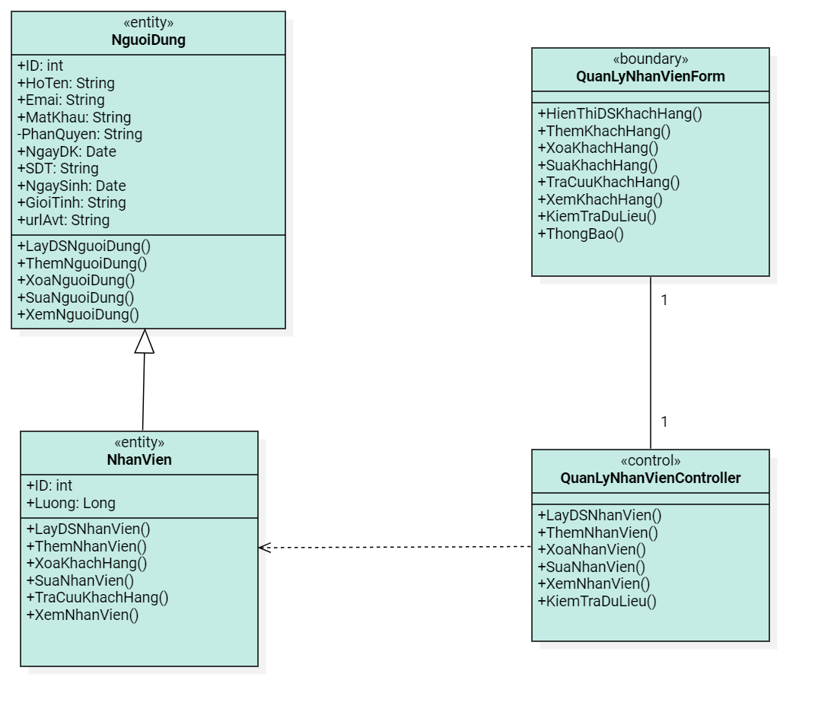

Hình .. Class diagram “Quản lý thông tin Nhân viên”

#### 4.1.5.13. Quản lý thông tin Khuyến mãi

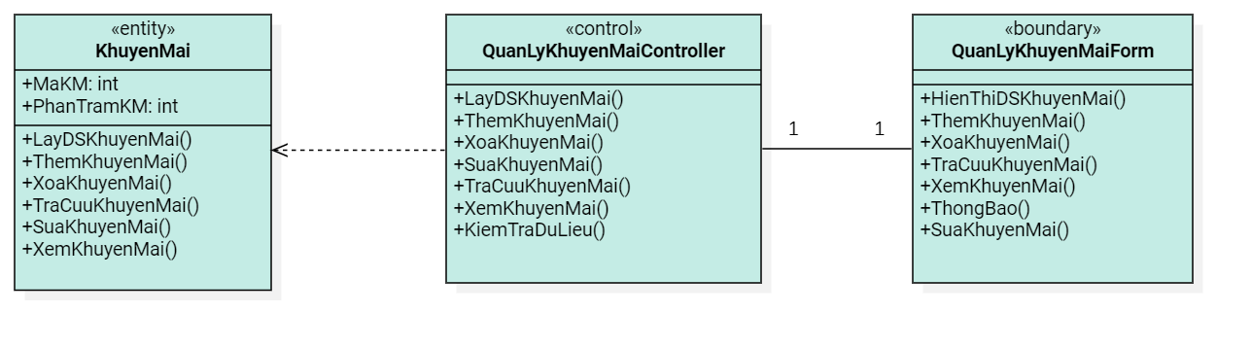

Hình .. Class diagram “Quản lý thông tin Khuyến mãi”

## 4.2. Thiết kế mô hình quan hệ

### 4.2.1. Mô hình thực thể kết hợp

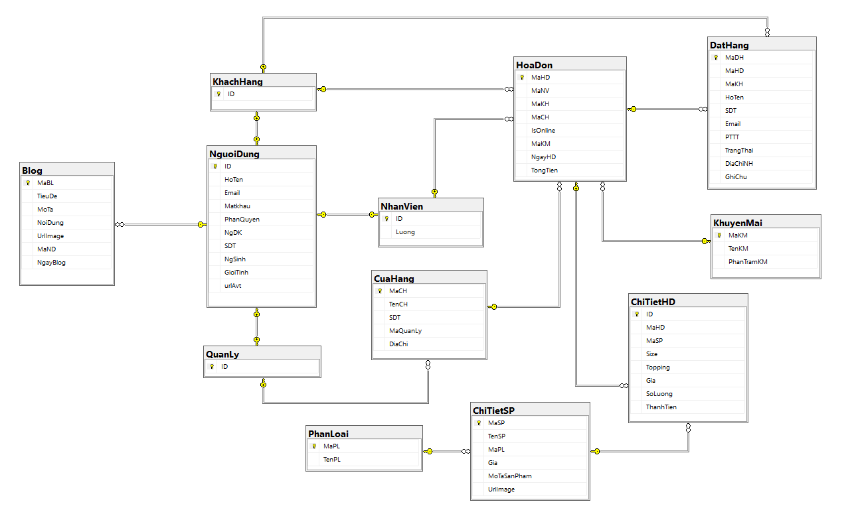

Hình .. Mô hình thực thể kết hợp

### 4.2.2. Mô hình dữ liệu quan hệ

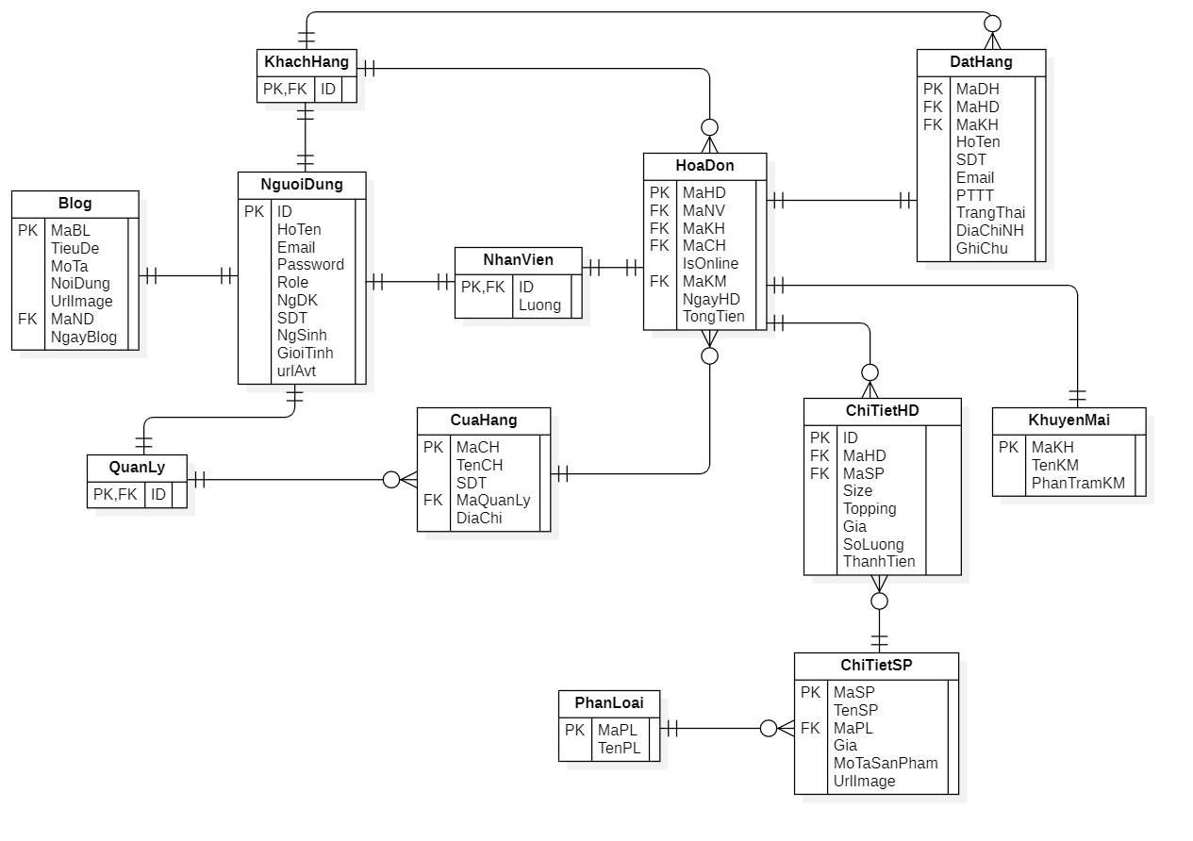

Hình .. Mô hình dữ liệu quan hệ

### 4.2.3. Tổ chức dữ liệu

**NguoiDung** (ID, Hoten, Email, Password, Role, NgDK, SDT, NgSinh, GioiTinh, urlAvt)

**KhachHang** (ID)

**NhanVien** (ID, Luong)

**QuanLy** (ID)

**KhuyenMai** (MaKM, TenKM, PhanTramKM)

**PhanLoai** (MaPL, TenPL)

**ChiTietSP** (MaSP, TenSP, MaPL, Gia, MoTaSanPham, UrlImage)

**HoaDon** (MaHD, MaNV, MaKH, MaCH, IsOnline, MaKM, NgayHD, TongTien)

**ChiTietHD** (ID, MaHD, MaSP, Size, Topping, Gia, SoLuong, ThanhTien)

**CuaHang** (MaCH, TenCH, SDT, MaQuanLy, DiaChi)

**DatHang** (MaDH, MaHD, MaKH, HoTen, SDT, Email, PTTT, TrangThai, DiaChiNH, GhiChu)

**Blog** (MaBL, TieuDe, MoTa, NoiDung, UrlImage, MaND, NgayBlog)

### 4.2.4. Mô tả các thành phần dữ liệu

Bảng NguoiDung

|  |  |  |  |  |  |
| --- | --- | --- | --- | --- | --- |
| **STT** | **Thuộc tính** | **Kiểu dữ liệu** | **Ý nghĩa** | **Ràng buộc** | **Ghi chú** |
| 1 | ID | int | Mã người dùng | Khóa chính | Tăng tự động |
| 2 | HoTen | varchar(40) | Họ và tên của người dùng |  |  |
| 3 | Email | varchar(50) | Email của người dùng, dùng để đăng nhập vào web |  |  |
| 4 | MatKhau | varchar(40) | Mật khẩu của người dùng |  | Băm mật khẩu |
| 5 | PhanQuyen | varchar(10) | Vai trò của người dùng   * Khách hàng * Nhân viên * Quản lý |  |  |
| 6 | NgDK | smalldatetime | Ngày đăng ký tài khoản |  | Tự động lấy ngày lúc đăng ký |
| 7 | SDT | varchar(10) | SDT của người dùng |  |  |
| 8 | NgSinh | smalldatetime | Ngày sinh của người dùng |  |  |
| 9 | GioiTinh | varchar(3) | Giới tính của người dùng (Nam/Nữ) |  |  |
| 10 | urlAvt | text | Link ảnh avatar của người dùng |  |  |

Bảng .. Mô tả thành phần dữ liệu bảng NguoiDung

Bảng KhachHang

|  |  |  |  |  |  |
| --- | --- | --- | --- | --- | --- |
| **STT** | **Thuộc tính** | **Kiểu dữ liệu** | **Ý nghĩa** | **Ràng buộc** | **Ghi chú** |
| 1 | ID | int | Mã khách hàng | Khóa chính, khóa ngoại tham chiếu đến ID của bảng NguoiDung |  |

Bảng .. Mô tả thành phần dữ liệu bảng KhachHang

Bảng NhanVien

|  |  |  |  |  |  |
| --- | --- | --- | --- | --- | --- |
| **STT** | **Thuộc tính** | **Kiểu dữ liệu** | **Ý nghĩa** | **Ràng buộc** | **Ghi chú** |
| 1 | ID | int | Mã nhân viên | Khóa chính, khóa ngoại tham chiếu đến ID của bảng NguoiDung |  |
| 2 | Luong | money | Lương của nhân viên |  |  |

Bảng .. Mô tả thành phần dữ liệu bảng NhanVien

Bảng QuanLy

|  |  |  |  |  |  |
| --- | --- | --- | --- | --- | --- |
| **STT** | **Thuộc tính** | **Kiểu dữ liệu** | **Ý nghĩa** | **Ràng buộc** | **Ghi chú** |
| 1 | ID | int | Mã quản lý | Khóa chính, khóa ngoại tham chiếu đến ID của bảng NguoiDung |  |

Bảng .. Mô tả thành phần dữ liệu bảng QuanLy

Bảng KhuyenMai

|  |  |  |  |  |  |
| --- | --- | --- | --- | --- | --- |
| **STT** | **Thuộc tính** | **Kiểu dữ liệu** | **Ý nghĩa** | **Ràng buộc** | **Ghi chú** |
| 1 | MaKM | int | Mã khuyến mãi | Khóa chính |  |
| 2 | TenKM | Text | Tên khuyến Mãi |  |  |
| 2 | PhanTramKM | tinyint | Phần trăm khuyến mãi |  |  |

Bảng .. Mô tả thành phần dữ liệu bảng KhuyenMai

Bảng PhanLoai

|  |  |  |  |  |  |
| --- | --- | --- | --- | --- | --- |
| **STT** | **Thuộc tính** | **Kiểu dữ liệu** | **Ý nghĩa** | **Ràng buộc** | **Ghi chú** |
| 1 | MaPL | int | Mã phân loại | Khóa chính | Tăng tự động |
| 2 | TenPL | varchar(10) | Tên phân loại của sản phẩm   * Đồ uống * Đồ ăn * Topping * Khác |  |  |

Bảng .. Mô tả thành phần dữ liệu bảng PhanLoai

Bảng ChiTietSP

|  |  |  |  |  |  |
| --- | --- | --- | --- | --- | --- |
| **STT** | **Thuộc tính** | **Kiểu dữ liệu** | **Ý nghĩa** | **Ràng buộc** | **Ghi chú** |
| 1 | MaSP | int | Mã sản phẩm | Khóa chính |  |
| 2 | TenSP | varchar(50) | Tên của sản phẩm |  |  |
| 3 | MaPL | int | Mã phân loại sản phẩm | Khóa ngoại tham chiếu đến MaPL của bảng PhanLoai |  |
| 4 | Gia | money | Giá của sản phẩm, nếu sản phẩm có nhiều size thì mặc định giá của size nhỏ nhất |  |  |
| 5 | MoTaSanPham | Text | Mô tả sản phẩm |  |  |
| 6 | UrlImage | Text | Link ảnh sản phẩm |  |  |

Bảng .. Mô tả thành phần dữ liệu bảng ChiTietSP

Bảng HoaDon

|  |  |  |  |  |  |
| --- | --- | --- | --- | --- | --- |
| **STT** | **Thuộc tính** | **Kiểu dữ liệu** | **Ý nghĩa** | **Ràng buộc** | **Ghi chú** |
| 1 | MaHD | int | Mã hóa đơn | Khóa chính |  |
| 2 | MaNV | int | Mã nhân viên | Khóa ngoại tham chiếu đến ID của bảng NhanVien |  |
| 3 | MaKH | int | Mã khách hàng | Khóa ngoại tham chiếu đến ID của bảng KhachHang |  |
| 4 | MaCH | int | Mã cửa hàng | Khóa ngoại tham chiếu đến MaCH của bảng CuaHang |  |
| 5 | IsOnline | int | Mua hàng online hay trực tiếp tại cửa hàng |  | 1 – Mua online  0 – Mua trực tiếp tại cửa hàng |
| 6 | MaKM | Int | Mã khuyến mãi (nếu có) | Khóa ngoại tham chiếu đến MaKM của bảng KhuyenMai |  |
| 7 | NgayHD | smalldatetime | Ngày tạo hóa đơn |  | Lấy ngày hiện tại  lúc tạo hóa đơn |
| 8 | TongTien | money | Tổng tiền của hóa đơn |  | Tổng tiền của hóa đơn phải bằng tổng các thành tiền trong chi tiết hóa đơn của hóa đơn đó |

Bảng .. Mô tả thành phần dữ liệu bảng HoaDon

Bảng ChiTietHD

|  |  |  |  |  |  |  |
| --- | --- | --- | --- | --- | --- | --- |
| **STT** | **Thuộc tính** | **Kiểu dữ liệu** | **Ý nghĩa** | **Ràng buộc** | | **Ghi chú** |
| 1 | ID | int | Mã chi tiết hóa đơn | Khóa chính | | Tăng tự động |
| 2 | MaHD | int | Mã hóa đơn | Khóa ngoại tham chiếu đến MaHD của bảng HoaDon | Khóa chính |  |
| 3 | MaSP | int | Mã sản phẩm | Khóa ngoại tham chiếu đến MaSP của bảng ChiTietSP |  |
| 4 | Size | char | Size của sản phẩm |  | | M, L |
| 5 | Topping | text | Các topping của sản phẩm (nếu có) |  | |  |
| 6 | Gia | Money | Giá của sản phẩm, size và topping (nếu có) |  | |  |
| 7 | SoLuong | int | Số lượng sản phẩm |  | |  |
| 8 | ThanhTien | money | Thành tiền |  | |  |

Bảng .. Mô tả thành phần dữ liệu bảng ChiTietHD

Bảng CuaHang

|  |  |  |  |  |  |
| --- | --- | --- | --- | --- | --- |
| **STT** | **Thuộc tính** | **Kiểu dữ liệu** | **Ý nghĩa** | **Ràng buộc** | **Ghi chú** |
| 1 | MaCH | int | Mã cửa hàng | Khóa chính |  |
| 2 | TenCH | text | Tên của cửa hàng |  |  |
| 3 | SDT | varchar(10) | SDT của cửa hàng |  |  |
| 4 | MaQuanLy | int | Mã người quản lý cửa hàng | Khóa ngoại tham chiếu đến ID của bảng QuanLy |  |
| 5 | DiaChi | text | Địa chỉ của cửa hàng |  |  |

Bảng .. Mô tả thành phần dữ liệu bảng CuaHang

Bảng DatHang

|  |  |  |  |  |  |
| --- | --- | --- | --- | --- | --- |
| **STT** | **Thuộc tính** | **Kiểu dữ liệu** | **Ý nghĩa** | **Ràng buộc** | **Ghi chú** |
| 1 | MaDH | int | Mã đặt hàng | Khóa chính |  |
| 2 | MaHD | int | Mã hóa đơn | Khóa ngoại tham chiếu đến MaHD của bảng HoaDon |  |
| 3 | MaKH | int | Mã khách hàng | Khóa ngoại tham chiếu đến ID của bảng KhachHang |  |
| 4 | HoTen | varchar(40) | Họ tên người nhận hàng |  |  |
| 5 | SDT | varchar(10) | SDT người nhận hàng |  |  |
| 6 | Email | varchar(50) | Địa chỉ email |  |  |
| 7 | PTTT | varchar(10) | Phương thức thanh toán |  | COD  Momo |
| 8 | TrangThai | varchar(20) | Trạng thái của đơn hàng   * Chưa xác nhận * Đang giao * Đã giao * Đã hủy |  |  |
| 9 | DiaChiNH | text | Địa chỉ nhận hàng |  |  |
| 10 | GhiChu | text | Ghi chú |  |  |

Bảng .. Mô tả thành phần dữ liệu bảng DatHang

Bảng Blog

|  |  |  |  |  |  |
| --- | --- | --- | --- | --- | --- |
| **STT** | **Thuộc tính** | **Kiểu dữ liệu** | **Ý nghĩa** | **Ràng buộc** | **Ghi chú** |
| 1 | MaBL | int | Mã Blog | Khóa chính | Tăng tự động |
| 2 | TieuDe | Text | Tiêu đề của Blog |  |  |
| 3 | MoTa | Text | Mô tả của Blog |  |  |
| 4 | NoiDung | Text | Nội dung của Blog |  |  |
| 5 | UrlImage | Text | Link ảnh Blog |  |  |
| 6 | MaND | int | Mã người dùng | Là khóa ngoại tham chiếu đến ID của bảng NguoiDung |  |
| 7 | NgayBlog | SmallDateTime | Ngày đăng Blog |  |  |

Bảng .. Mô tả thành phần dữ liệu bảng Blog

# LẬP TRÌNH VÀ KIỂM THỬ

Chương 5: Lập trình và kiểm thử sẽ trình bày các nội dung liên quan đến lập trình giao diện và lập trình chức năng trên website Morii Coffee, ngoài ra nội dung kiểm thử chức năng và giao diện cũng sẽ được trình bày trong chương này.

## 5.1. Lập trình giao diện

|  |  |  |
| --- | --- | --- |
| **STT** | **Tên màn hình** | **Mô tả** |
| **1** | Đăng nhập | Giao diện khi khách hàng chọn đăng nhập |
| **2** | Đăng ký | Giao diện khi khách hàng chọn đăng ký |
| **3** | Quên mật khẩu | Giao diện khi khách hàng chọn quên mật khẩu |
| **4** | Nhập mã xác minh quên mật khẩu | Sau khi người dùng chọn quên mật khẩu sẽ chuyển sang giao diện nhập mã xác minh |
| **5** | Tạo mật khẩu mới | Sau khi nhập mã xác minh chính xác, sẽ chuyển sang giao diện tạo mật khẩu mới |
| **6** | Trang chủ khách hàng | Giao diện chính của trang Morii |
| **7** | Tài khoản của tôi | Hiển thị thông tin cá nhân của khách hàng sau khi đăng nhập |
| **8** | Đổi mật khẩu | Giao diện khi khách hàng chọn đổi mật khẩu sau khi đăng nhập |
| **9** | Lịch sử đơn đặt | Giao diện khi khách hàng chọn lịch sử đơn đặt |
| **10** | Chi tiết đơn đặt | Giao diện khi khách hàng chọn xem chi tiết 1 đơn đặt |
| **11** | Câu chuyện | Giao diện khi khách hàng chọn xem câu chuyện |
| **12** | Danh sách thực đơn | Giao diện khi khách hàng chọn xem thực đơn |
| **13** | Chi tiết thực đơn | Giao diện khi khách hàng chọn xem chi tiết một thực đơn |
| **14** | Danh sách blog | Giao diện khi khách hàng chọn mục blog |
| **15** | Chi tiết blog | Giao diện khi khách hàng xem chi tiết blog |
| **16** | Liên hệ | Giao diện khi khách hàng chọn mục liên hệ |
| **17** | Giỏ hàng | Gồm giao diện giỏ hàng trống và giao diện giỏ hàng lúc có sản phẩm |
| **18** | Đặt giao | Giao diện khi khách hàng chọn đặt giao |
| **19** | Trang chủ Admin | Giao diện trang chủ khi admin đăng nhập lần đầu |
| **20** | Danh sách sản phẩm | Giao diện khi admin chọn danh sách sản phẩm |
| **21** | Chi tiết sản phẩm | Giao diện khi admin chọn chi tiết một sản phẩm |
| **22** | Thêm sản phẩm | Giao diện khi admin chọn thêm sản phẩm |
| **23** | Cập nhật sản phẩm | Giao diện khi admin chọn cập nhật sản phẩm |
| **24** | Danh sách blog | Giao diện khi admin chọn danh sách blog |
| **25** | Chi tiết blog | Giao diện khi admin chọn chi tiết blog |
| **26** | Thêm blog | Giao diện khi admin chọn thêm blog |
| **27** | Cập nhật blog | Giao diện khi admin chọn cập nhật blog |
| **28** | Danh sách khách hàng | Giao diện khi admin chọn danh sách khách hàng |
| **29** | Chi tiết khách hàng | Giao diện khi admin chọn chi tiết khách hàng |
| **30** | Thêm khách hàng | Giao diện khi admin chọn thêm khách hàng |
| **31** | Danh sách nhân viên | Giao diện khi admin chọn danh sách nhân viên |
| **32** | Chi tiết nhân viên | Giao diện khi admin chọn chi tiết nhân viên |
| **33** | Thêm nhân viên | Giao diện khi admin thêm nhân viên |
| **34** | Cập nhật nhân viên | Giao diện khi admin chọn cập nhật nhân viên |
| **35** | Danh sách hóa đơn | Giao diện khi admin chọn danh sách hóa đơn |
| **36** | Chi tiết hóa đơn | Giao diện khi admin chọn chi tiết chi tiết hóa đơn |
| **37** | Khuyến mãi | Giao diện khi admin chọn khuyến mãi |
| **38** | Danh sách đơn đặt | Giao diện khi admin chọn danh sách đơn đặt |
| **39** | Chi tiết đơn đặt | Giao diện khi admin chọn chi tiết đơn đặt |

Bảng .. Danh sách các màn hình

### 5.1.1. Màn hình Đăng nhập

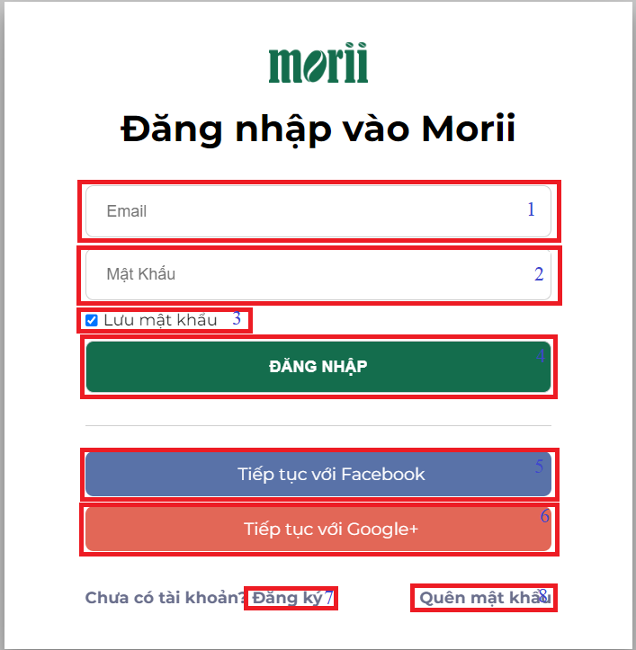

Hình .. Giao diện đăng nhập

|  |  |  |  |
| --- | --- | --- | --- |
| **STT** | **Tên** | **Kiểu** | **Chức năng** |
| 1 | Tên đăng nhập | Input | Nhập tên đăng nhập |
| 2 | Mật khẩu | Input | Nhập mật khẩu |
| 3 | Lưu mật khẩu | Checkbox | Chọn lưu mật khẩu |
| 4 | Đăng nhập | Button | Nhấn để đăng nhập với phương thức thông thường |
| 5 | Đăng nhập bằng Facebook | Button | Nhấn để đăng nhập với phương thức đăng nhập bằng Facebook |
| 6 | Đăng nhập bằng Google+ | Button | Nhấn để đăng nhập với phương thức đăng nhập bằng Google+ |
| 7 | Đăng ký | Hyperlink | Nhấn để chuyển sang giao diện Đăng ký |
| 8 | Quên mật khẩu | Hyperlink | Nhấn để chuyển sang giao diện Quên mật khẩu |

Bảng .. Mô tả giao diện Đăng nhập

### 5.1.2. Màn hình Đăng ký

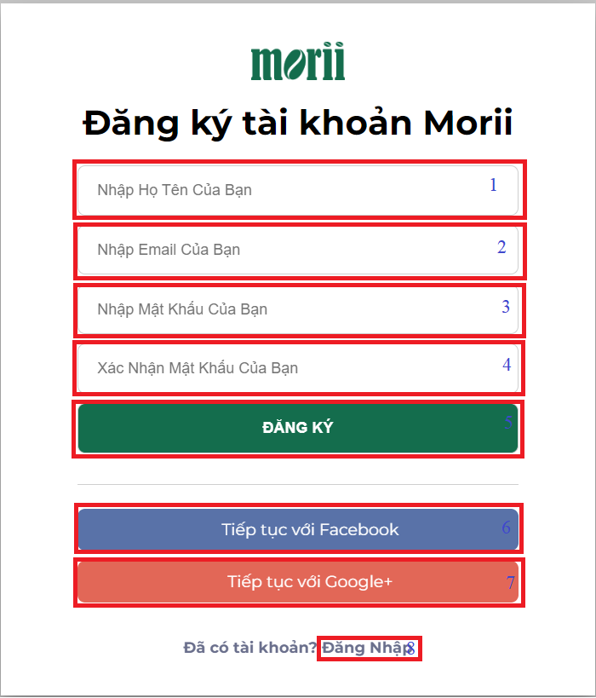

Hình .. Giao diện Đăng ký

|  |  |  |  |
| --- | --- | --- | --- |
| **STT** | **Tên** | **Kiểu** | **Chức năng** |
| 1 | Họ tên | Input | Nhập họ tên |
| 2 | Tên đăng nhập | Input | Nhập tên đăng nhập |
| 3 | Mật khẩu | Input | Nhập mật khẩu |
| 4 | Xác nhận mật khẩu | Input | Nhập xác nhận mật khẩu |
| 5 | Đăng ký | Button | Nhấn để đăng ký |
| 6 | Đăng nký bằng Facebook | Button | Nhấn để đăng ký bằng Facebook |
| 7 | Đăng ký bằng Google+ | Button | Nhấn để đăng ký bằng Google+ |
| 8 | Đăng nhập | Hyperlink | Nhấn để chuyển sang giao diện đăng nhập |

Bảng .. Mô tả giao diện Đăng ký

### 5.1.3. Màn hình quên mật khẩu

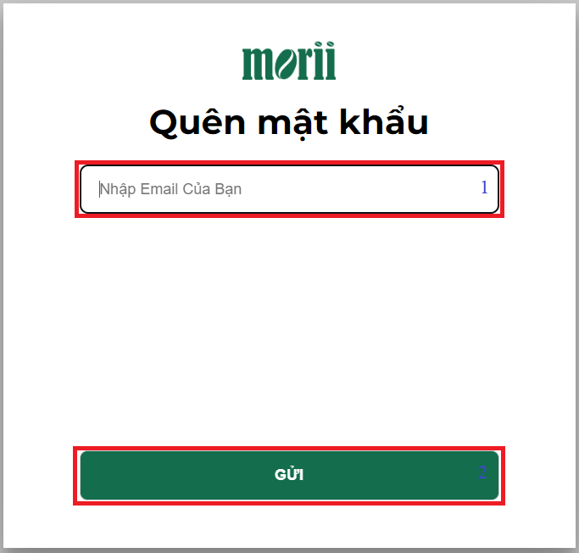

Hình .. Giao diện Quên mật khẩu

|  |  |  |  |
| --- | --- | --- | --- |
| **STT** | **Tên** | **Kiểu** | **Chức năng** |
| 1 | Email | Input | Nhập Emal người dùng |
| 2 | Gửi | Button | Nhấn để nhận mã otp từ hệ thống |

Bảng .. Mô tả giao diện Quên mật khẩu

### 5.1.4. Màn hình nhập mã xác minh

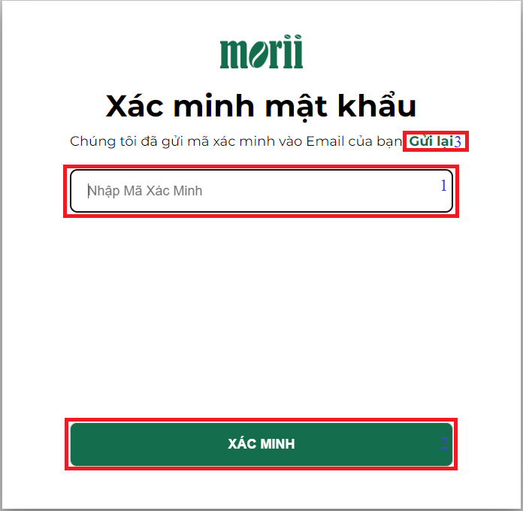

Hình .. Giao diện Xác minh

|  |  |  |  |
| --- | --- | --- | --- |
| **STT** | **Tên** | **Kiểu** | **Chức năng** |
| 1 | Mã xác minh | Input | Nhập mã xác minh |
| 2 | Xác minh | Button | Nhấn xác minh để chuyển sang giao diện nhập mật khẩu mới |
| 3 | Gửi lại | Hyperlink | Nhấn để hệ thống gửi lại mã xác minh |

Bảng .. Bảng mô tả giao diện Xác minh

### 5.1.5. Màn hình đặt lại mật khẩu

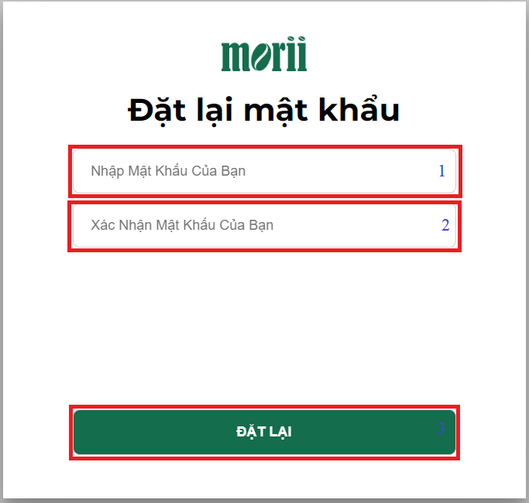

Hình .. Giao diện Đặt lại mật khẩu

|  |  |  |  |
| --- | --- | --- | --- |
| **STT** | **Tên** | **Kiểu** | **Chức năng** |
| 1 | Mật khẩu mới | Input | Nhập mật khẩu mới |
| 2 | Xác nhận mật khẩu mới | Input | Xác nhận mật khẩu mới |
| 3 | Đặt lại | Button | Nhấn để đặt lại mật khẩu mới |

Bảng .. Mô tả giao diện Đặt lại mật khẩu

### 5.1.6. Màn hình Trang chủ khách hàng

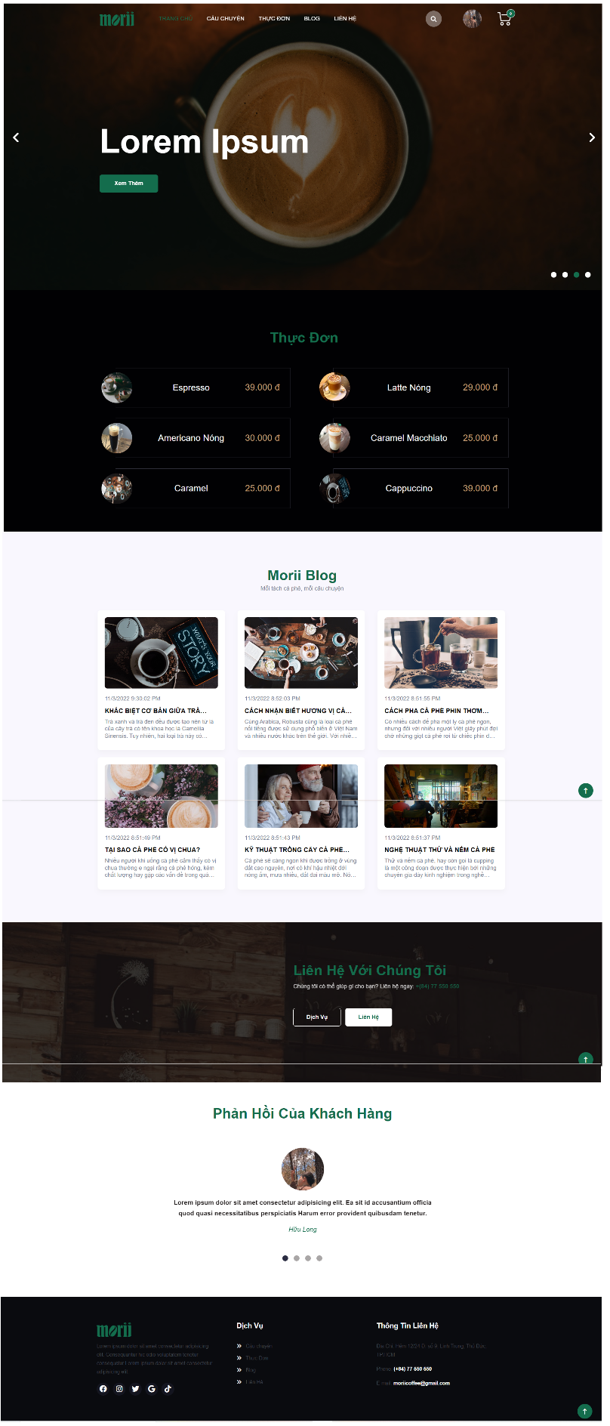

Hình .. Giao diện Trang chủ khách hàng

### 5.1.7. Màn hình tài khoản của tôi

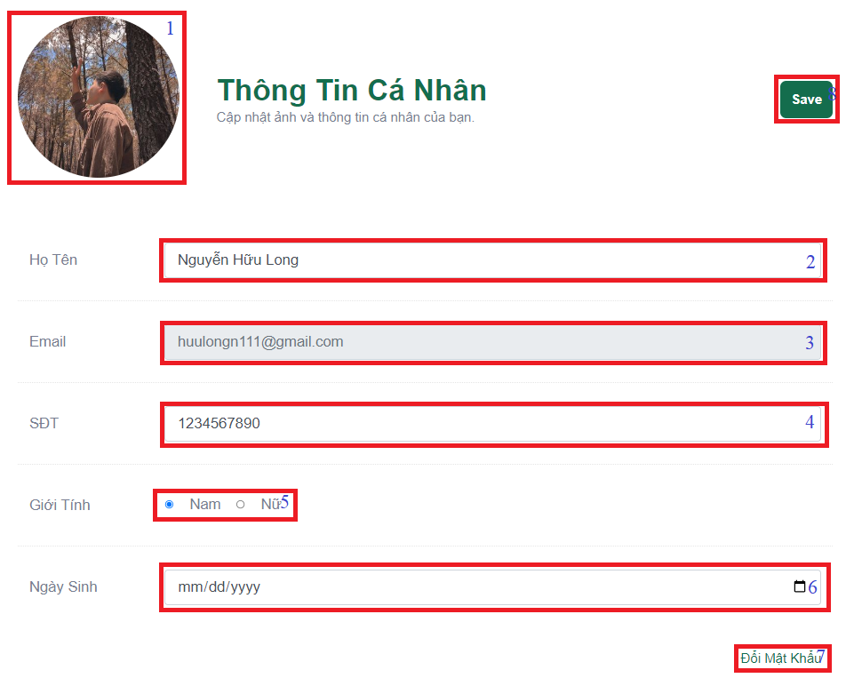

Hình .. Giao diện Tài khoản của tôi

|  |  |  |  |
| --- | --- | --- | --- |
| **STT** | **Tên** | **Kiểu** | **Chức năng** |
| 1 | Ảnh đại diện | Input | Hiển thị và cập nhật ảnh đại diện |
| 2 | Họ tên | Input | Hiển thị và cập nhật Họ Tên |
| 3 | Email | Input | Hiển thị Email |
| 4 | SDT | Input | Hiển thị và cập nhật SDT |
| 5 | Giới tính | Input | Hiển thị và cập nhật giới tính |
| 6 | Ngày sinh | Input | Hiển thị và cập nhật ngày sinh |
| 7 | Đổi mật khẩu | Hyperlink | Nhấn vào để chuyển sang giao diện đổi mật khẩu |
| 8 | Save | Button | Nhấn để lưu thông tin cập nhật |

Bảng .. Mô tả giao diện Tài khoản của tôi

### 5.1.8. Màn hình thay đổi mật khẩu

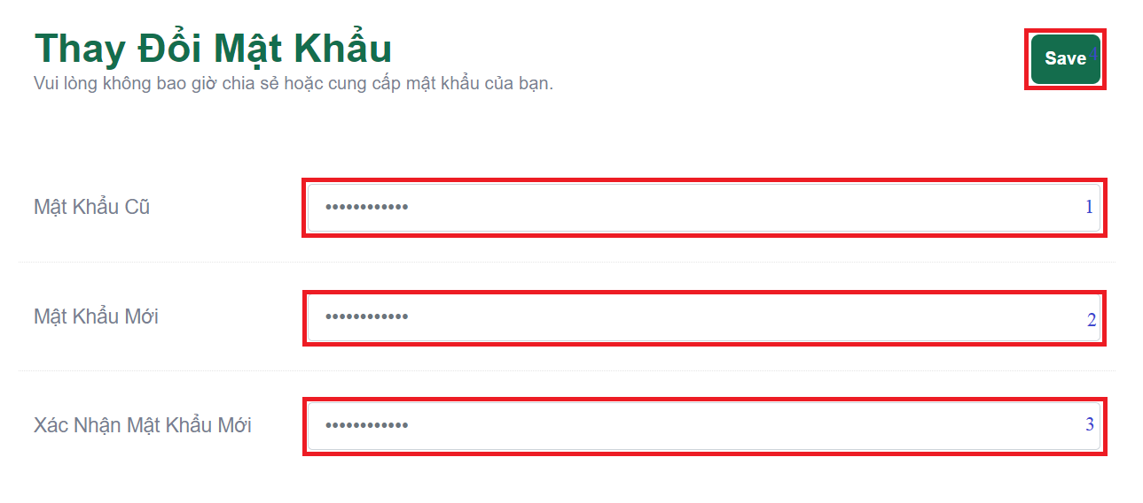

Hình .. Giao diện Thay đổi mật khẩu

|  |  |  |  |
| --- | --- | --- | --- |
| **STT** | **Tên** | **Kiểu** | **Chức năng** |
| 1 | Mật khẩu cũ | Input | Nhập mật khẩu cũ |
| 2 | Mật khẩu mới | Input | Nhập mật khẩu mới |
| 3 | Xác nhận mật khẩu mới | Input | Nhập mật khẩu mới |
| 4 | Save | Button | Nhấn để lưu cập nhật |

Bảng .. Bảng mô tả giao diện Thay đổi mật khẩu

### 5.1.9. Lịch sử đơn đặt

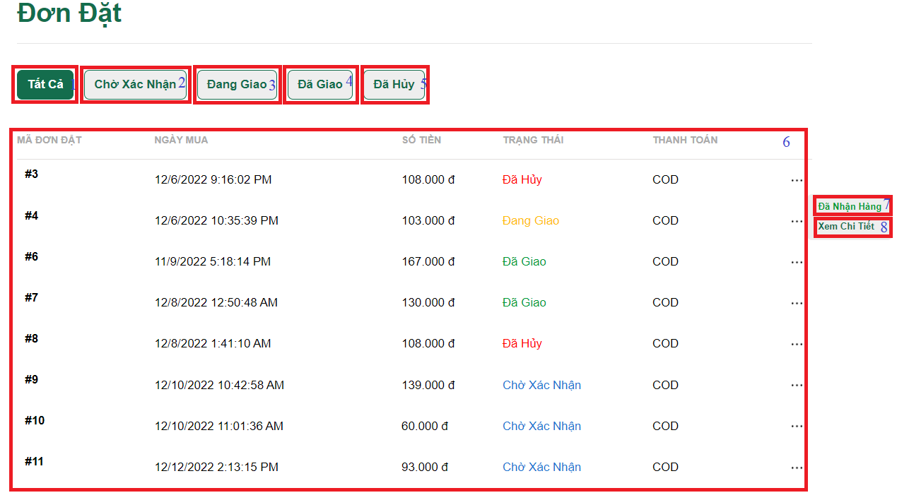

Hình .. Giao diện Lịch sử đơn đặt

|  |  |  |  |
| --- | --- | --- | --- |
| **STT** | **Tên** | **Kiểu** | **Chức năng** |
| 1 | Tất cả | Hyperlink | Nhấn để chuyển sang giao diện danh sách tất cả đơn đặt |
| 2 | Chờ xác nhận | Hyperlink | Nhấn để chuyển sang giao diện danh sách đơn đặt chờ xác nhận |
| 3 | Đang giao | Hyperlink | Nhấn để chuyển sang giao diện danh sách đơn đặt đang giao |
| 4 | Đã giao | Hyperlink | Nhấn để chuyển sang giao diện danh sách đơn đặt đã giao |
| 5 | Đã hủy | Hyperlink | Nhấn để chuyển sang giao diện danh sách đơn đặt đã hủy |
| 6 | Danh sách đơn đặt | Table | Hiển thị danh sách đơn đặt |
| 7 | Đã nhận hàng | Button | Nhấn để thực hiện chuyển trạng thái sang đã nhận hàng |
| 8 | Xem chi tiết | Hyperlink | Nhấn để chuyển sang giao diện chi tiết đơn đặt |

Bảng .. Mô tả giao diện Lịch sử đơn đặt

### 5.1.10. Chi tiết đơn đặt

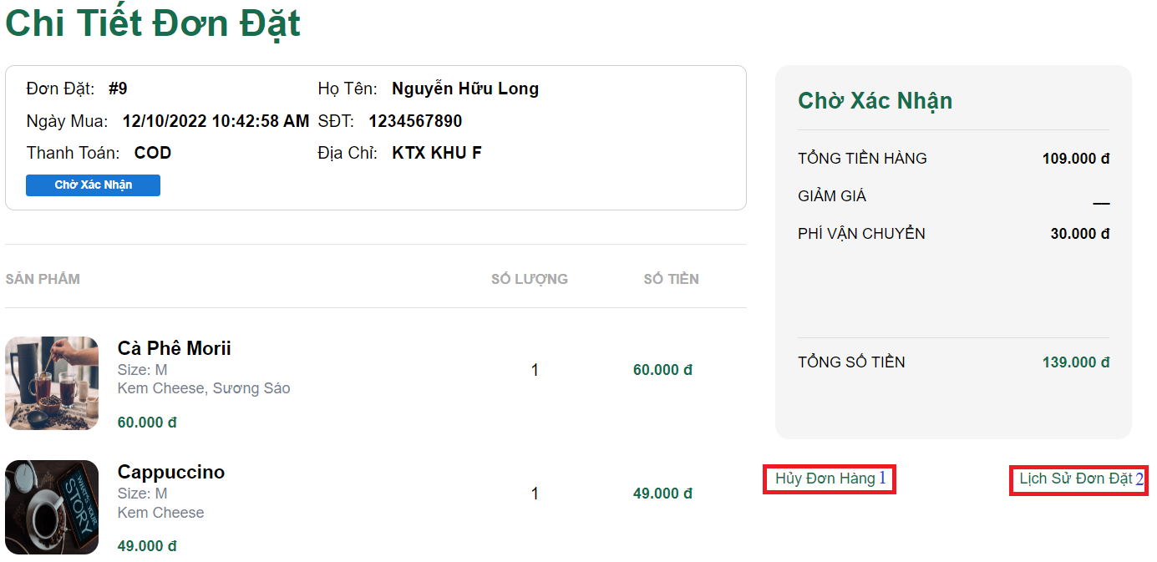

Hình .. Giao diện Chi tiết đơn đặt

|  |  |  |  |
| --- | --- | --- | --- |
| **STT** | **Tên** | **Kiểu** | **Chức năng** |
| 1 | Hủy đơn hàng | Button | Nhấn để thực hiện chuyển trạng thái sang hủy đơn hàng |
| 2 | Lịch sử đơn đặt | Hyperlink | Nhấn để chuyển sang giao diện danh sách đơn đặt |

Bảng .. Mô tả giao diện Chi tiết đơn đặt

### 5.1.11. Câu chuyện

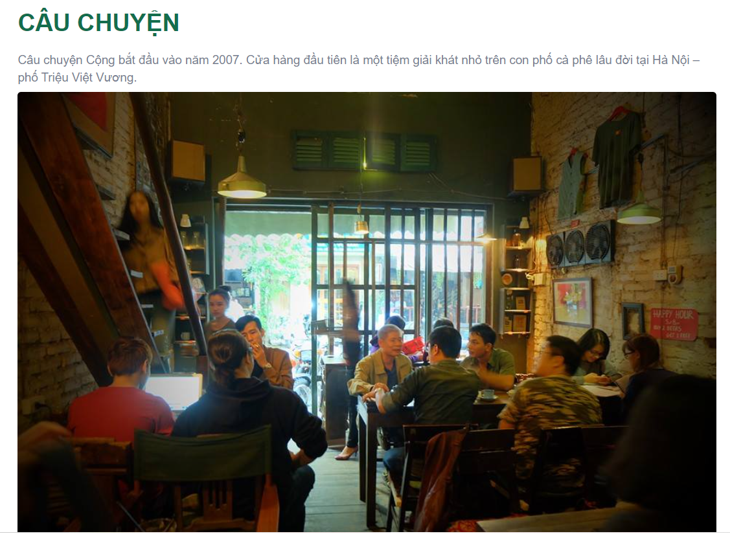

Hình .. Giao diện Câu chuyện

### 5.1.12. Danh sách sản phẩm

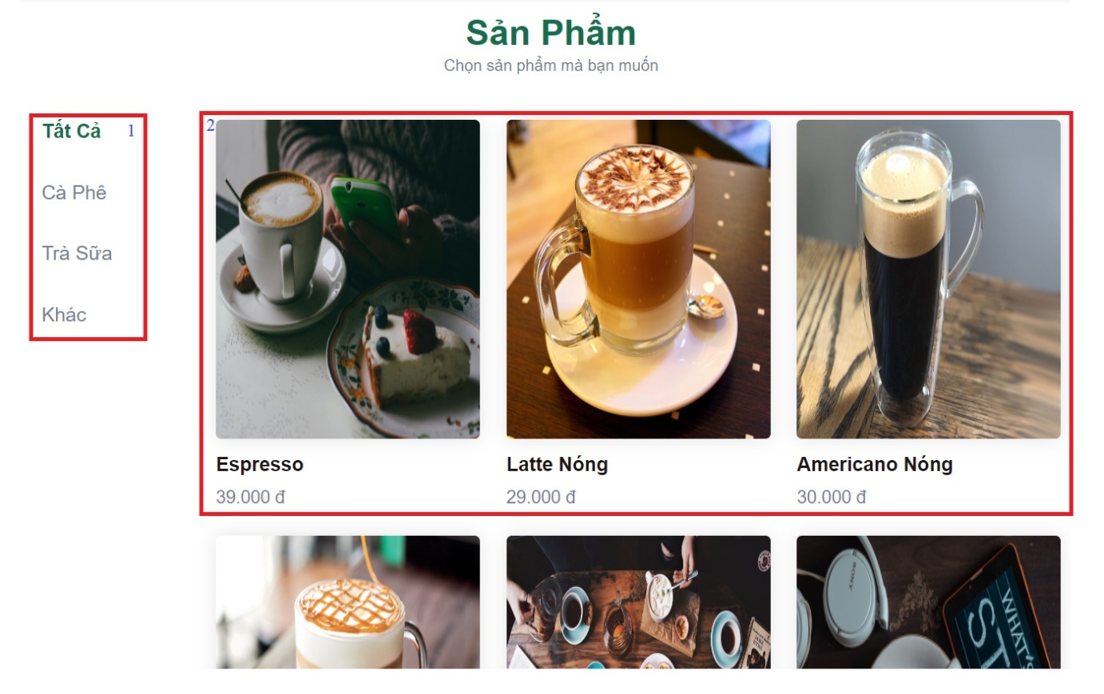

Hình .. Giao diện Danh sách sản phẩm

|  |  |  |  |
| --- | --- | --- | --- |
| **STT** | **Tên** | **Kiểu** | **Chức năng** |
| 1 | Phân loại sản phẩm | Hyperlink | Nhấn để chuyển sang giao diện theo từng loại sản phẩm |
| 2 | Sản phẩm | Hyperlink | Nhấn để chuyển sang giao diện chi tiết thực đơn |

Bảng .. Mô tả giao diện Danh sách sản phẩm

### 5.1.13. Chi tiết sản phẩm

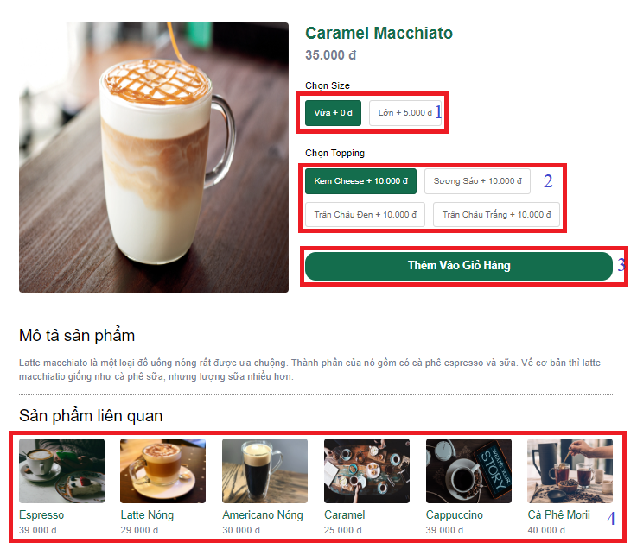

Hình .. Giao diện Chi tiết sản phẩm

|  |  |  |  |
| --- | --- | --- | --- |
| **STT** | **Tên** | **Kiểu** | **Chức năng** |
| 1 | Size sản phẩm | RadioButton | Nhấn để chọn size sản phẩm |
| 2 | Topping sản phẩm | Checkbox button | Nhấn để chọn topping sản phẩm |
| 3 | Thêm vào giỏ hàng | Button | Nhấn để thực hiện thêm sản phẩm vào giỏ hàng |
| 4 | Sản phẩm liên quan | Hyperlink | Nhấn để thực hiện chuyển sang giao diện chi tiết sản phẩm của các sản phẩm liên quan |

Bảng .. Mô tả giao diện Danh sách sản phẩm

### 5.1.14. Danh sách blog

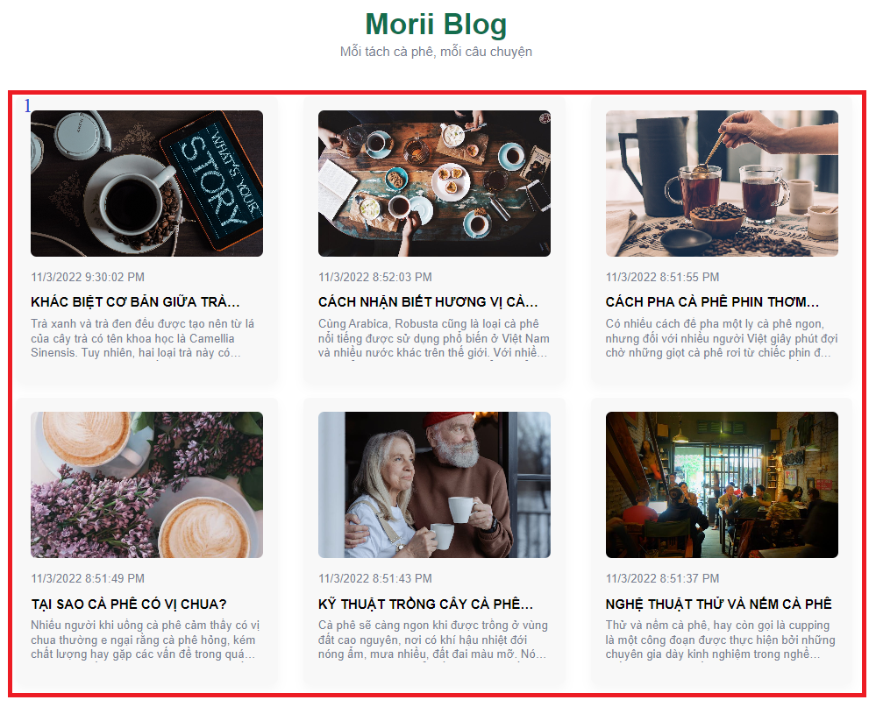

Hình .. Giao diện Danh sách blog

|  |  |  |  |
| --- | --- | --- | --- |
| **STT** | **Tên** | **Kiểu** | **Chức năng** |
| 1 | Blog | Hyperlink | Nhấn để chuyển sang giao diện chi tiết Blog |

Bảng .. Mô tả giao diện Danh sách blog

### 5.1.15. Chi tiết blog

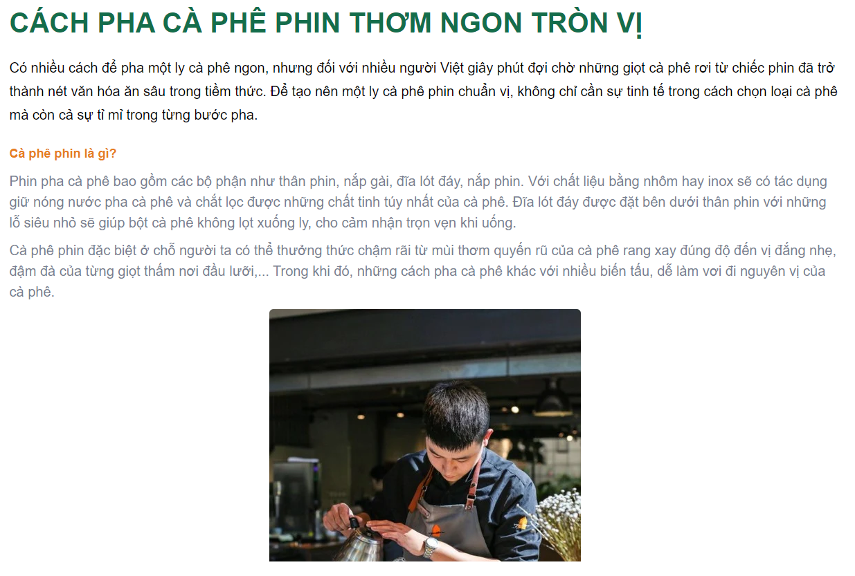

Hình .. Giao diện Chi tiết blog

### 5.1.16. Liên hệ

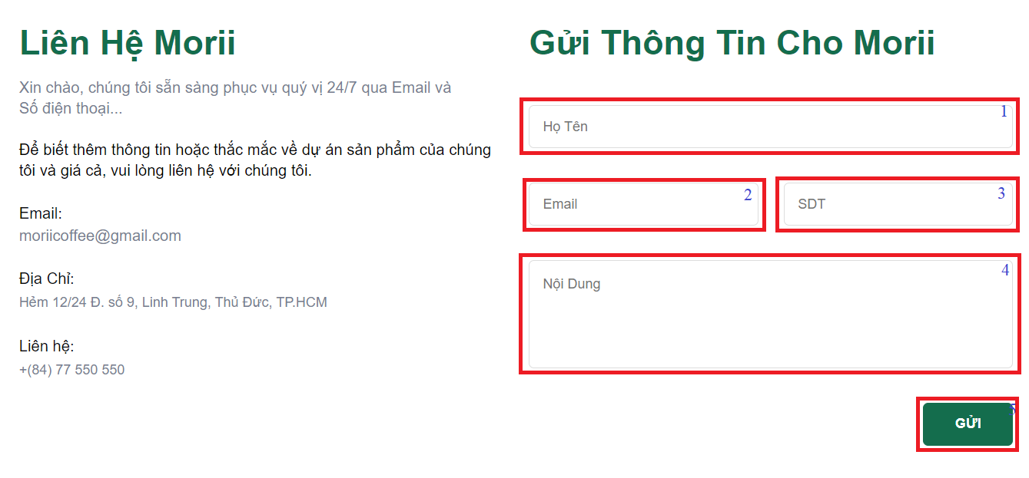

Hình .. Giao diện Liên hệ

|  |  |  |  |
| --- | --- | --- | --- |
| **STT** | **Tên** | **Kiểu** | **Chức năng** |
| 1 | Họ tên | Input | Nhập họ tên |
| 2 | Email | Input | Nhập Email |
| 3 | SDT | Input | Nhập SDT |
| 4 | Nội dung | TextArea | Nhập nội dung |
| 5 | Gửi | Button | Nhấn để gửi phản hồi cho cửa hàng |

Bảng .. Mô tả giao diện Liên hệ

### 5.1.17. Giỏ hàng

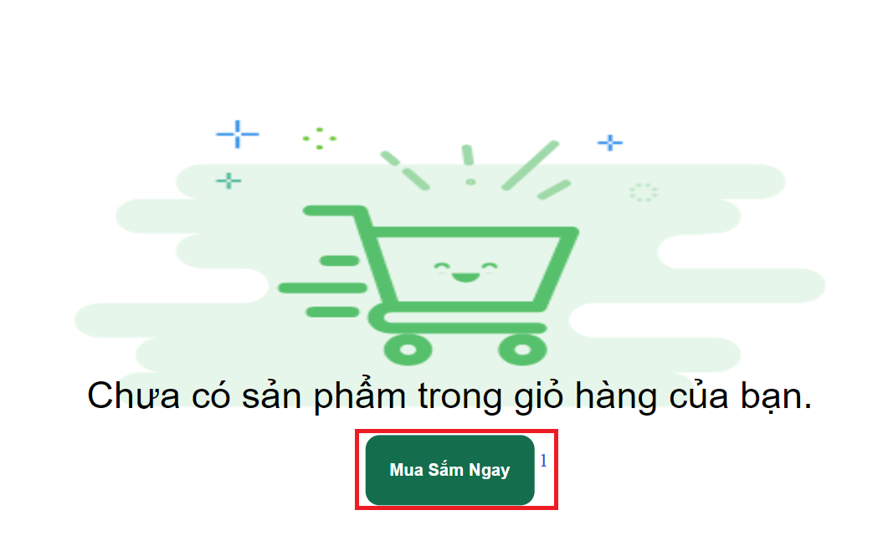

Hình .. Giao diện Giỏ hàng trống

|  |  |  |  |
| --- | --- | --- | --- |
| **STT** | **Tên** | **Kiểu** | **Chức năng** |
| 1 | Mua sắm ngay | Hyperlink | Nhấn để thực hiện chuyển sang giao diện thực đơn |

Bảng .. Mô tả giao diện Giỏ hàng trống

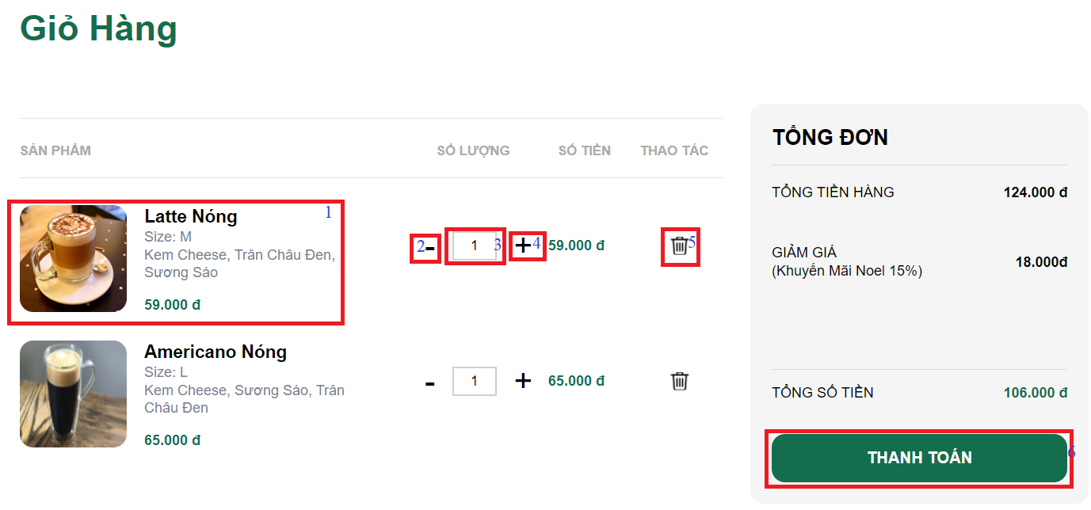

Hình .. Giao diện Giỏ hàng có sản phẩm

|  |  |  |  |
| --- | --- | --- | --- |
| **STT** | **Tên** | **Kiểu** | **Chức năng** |
| 1 | Thông tin sản phẩm |  | Hiển thị thông tin sản phẩm vừa thêm vào giỏ hàng |
| 2 | Giảm số lượng | Button | Nhấn để thực hiện giảm số lượng sản phẩm vừa thêm |
| 3 | Số lượng | Input | Hiển thị số lượng sản phẩm vừa thêm |
| 4 | Tăng số lượng | Button | Nhấn để thực hiện tăng số lượng sản phẩm vừa thêm |
| 5 | Xóa sản phẩm | Button | Nhấn để thực hiện xóa sản phẩm vừa thêm |
| 6 | Thanh toán | Hyperlink | Nhấn để chuyển sang giao diện đặt giao |

Bảng .. Mô tả giao diện Giỏ hàng có sản phẩm

### 5.1.18. Đặt giao

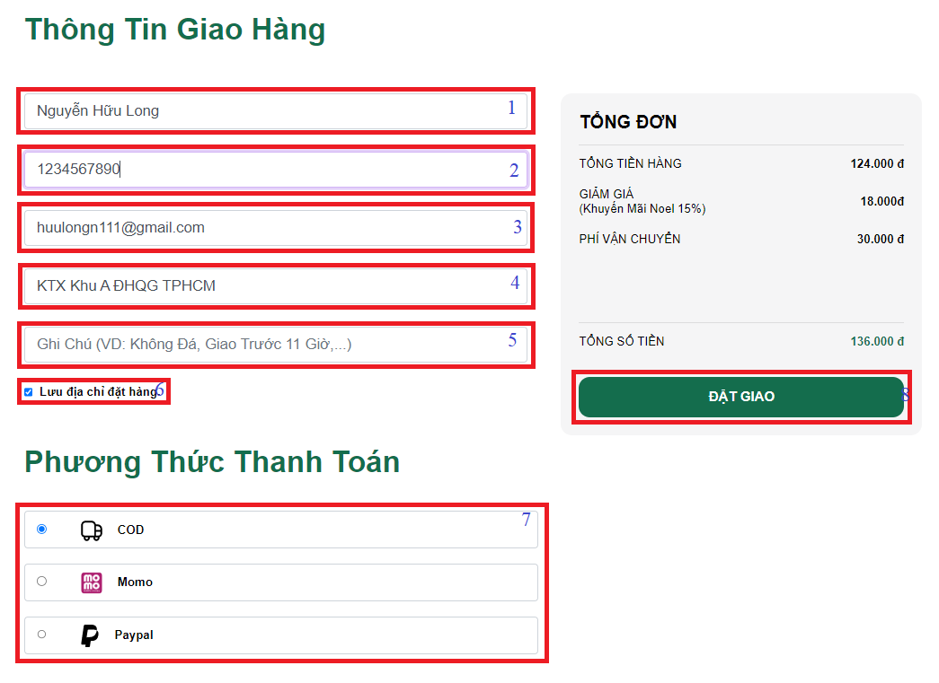

Hình .. Giao diện Đặt giao

|  |  |  |  |
| --- | --- | --- | --- |
| **STT** | **Tên** | **Kiểu** | **Chức năng** |
| 1 | Họ tên | Input | Hiển thị và cập nhật họ tên người đặt |
| 2 | SDT | Input | Hiển thị và cập nhật SDT người đặt |
| 3 | Email | Input | Hiển thị và cập nhật email người đặt |
| 4 | Địa chỉ | Input | Cập nhật địa chỉ người đặt |
| 5 | Ghi chú | Input | Hiển thị ghi chú của người đặt |
| 6 | Lưu địa chỉ đặt hàng | Checkbox | Nhấn để lưu địa chỉ đặt hàng |
| 7 | Phương thức thanh toán | RadioButton | Nhấn để chọn phương thức thanh toán |
| 8 | Đặt giao | Button | Nhấn để thực hiện đặt giao |

Bảng .. Mô tả giao diện Đặt giao

### 5.1.19. Trang chủ Admin

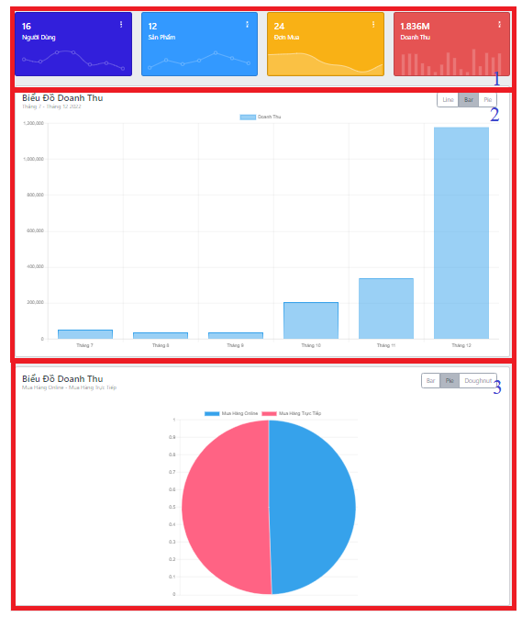

Hình .. Giao diện Trang chủ Admin

|  |  |  |  |
| --- | --- | --- | --- |
| **STT** | **Tên** | **Kiểu** | **Chức năng** |
| 1 | Tab thống kê |  | Thống kê tổng số lượng người dùng, tổng số lượng sản phẩm, tổng đơn mua và tổng doanh thu |
| 2 | Biểu đổ doanh thu các tháng |  | Hiển thị biểu đồ doanh thu của các tháng |
| 3 | Biểu đồ doanh thu online – offline | Input | Hiển thị biểu đồ doanh thu offline và online |

Bảng .. Mô tả giao diện Trang chủ admin

### 5.1.20. Danh sách sản phẩm

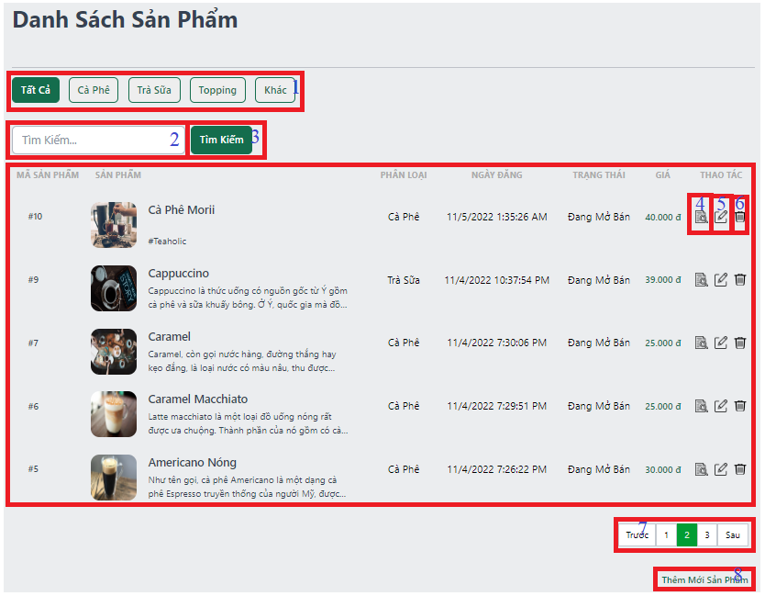

Hình .. Giao diện Danh sách sản phẩm

|  |  |  |  |
| --- | --- | --- | --- |
| **STT** | **Tên** | **Kiểu** | **Chức năng** |
| 1 | Tab loại sản phẩm | Hyperlink | Nhấn để chuyển sang giao diện danh sách sản phẩm theo từng loại |
| 2 | Tìm kiếm | Input | Nhập thông tin cần tìm kiếm |
| 3 | Tìm kiếm | Button | Nhấn để thực hiện tìm kiếm sản phẩm |
| 4 | Xem chi tiết | Hyperlink | Nhấn để thực hiện chuyển sang giao diện chi tiết sản phẩm |
| 5 | Cập nhật | Hyperlink | Nhấn để thực hiện chuyển sang giao diện cập nhật sản phẩm |
| 6 | Xóa | Button | Nhấn để thực hiện xóa sản phẩm |
| 7 | Phân trang | Button | Nhấn để chuyển trang danh sách sản phẩm |
| 8 | Thêm mới sản phẩm | Hyperlink | Nhấn để thực hiện chuyển sang giao diện thêm mới sản phẩm |

Bảng .. Mô tả giao diện Danh sách sản phẩm

### 5.1.21. Chi tiết sản phẩm

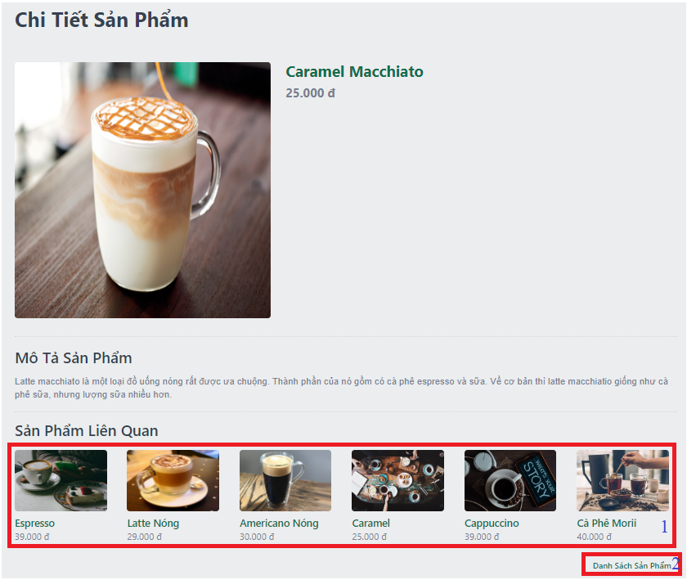

Hình .. Giao diện Chi tiết sản phẩm

|  |  |  |  |
| --- | --- | --- | --- |
| **STT** | **Tên** | **Kiểu** | **Chức năng** |
| 1 | Sản phẩm liên quan | Hyperlink | Nhấn để chuyển sang giao chi tiết sản phẩm liên quan |
| 2 | Danh sách sản phẩm | Hyperlink | Nhấn để chuyển sang giao diện danh sách sản phẩm |

Bảng .. Mô tả giao diện Chi tiết sản phẩm

### 5.1.22. Thêm sản phẩm

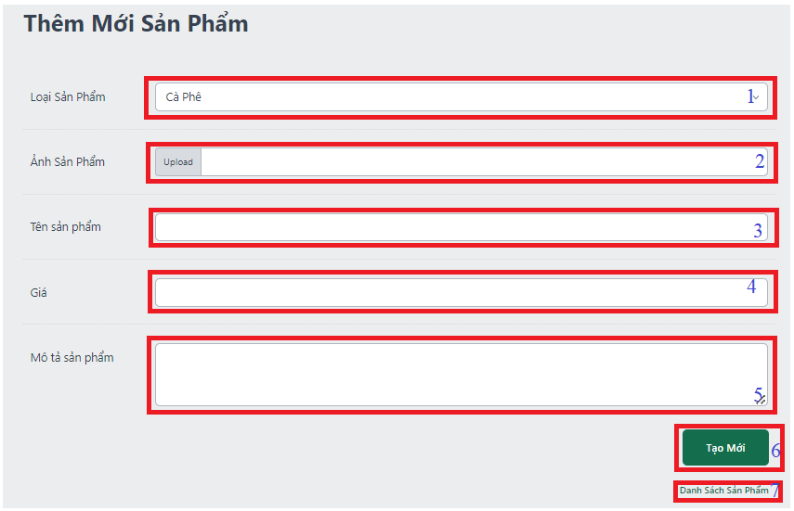

Hình .. Giao diện Thêm mới sản phẩm

|  |  |  |  |
| --- | --- | --- | --- |
| **STT** | **Tên** | **Kiểu** | **Chức năng** |
| 1 | Loại sản phẩm | Select | Chọn loại sản phẩm |
| 2 | Ảnh sản phẩm | Input | Nhấn để chọn ảnh cho sản phẩm |
| 3 | Tên sản phẩm | Input | Nhập tên sản phẩm |
| 4 | Giá | Input | Nhập giá sản phẩm |
| 5 | Mô tả sản phẩm | TextArea | Nhập mô tả cho sản phẩm |
| 6 | Tạo mới | Button | Nhấn để thực hiện tạo mới sản phẩm |
| 7 | Danh sách sản phẩm | Hyperlink | Nhấn để thực hiện chuyển sang giao diện danh sách sản phẩm |

Bảng .. Mô tả giao diện Thêm mới sản phẩm

### 5.1.23. Cập nhật sản phẩm

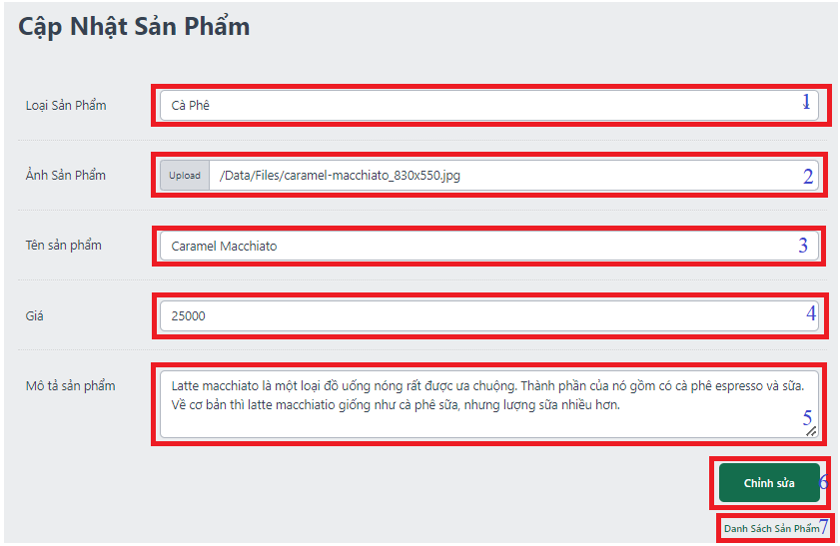

Hình .. Giao diện Cập nhật sản phẩm

|  |  |  |  |
| --- | --- | --- | --- |
| **STT** | **Tên** | **Kiểu** | **Chức năng** |
| 1 | Loại sản phẩm | Select | Hiển thị và chọn loại sản phẩm |
| 2 | Ảnh sản phẩm | Input | Hiển thị và chọn ảnh cho sản phẩm |
| 3 | Tên sản phẩm | Input | Hiển thị và nhập tên sản phẩm |
| 4 | Giá | Input | Hiển thị và nhập giá sản phẩm |
| 5 | Mô tả sản phẩm | TextArea | Hiển thị và nhập mô tả cho sản phẩm |
| 6 | Chỉnh sửa | Button | Nhấn để thực hiện chỉnh sửa sản phẩm |
| 7 | Danh sách sản phẩm | Hyperlink | Nhấn để thực hiện chuyển sang giao diện danh sách sản phẩm |

Bảng .. Mô tả giao diện Cập nhật sản phẩm

### 5.1.24. Danh sách blog

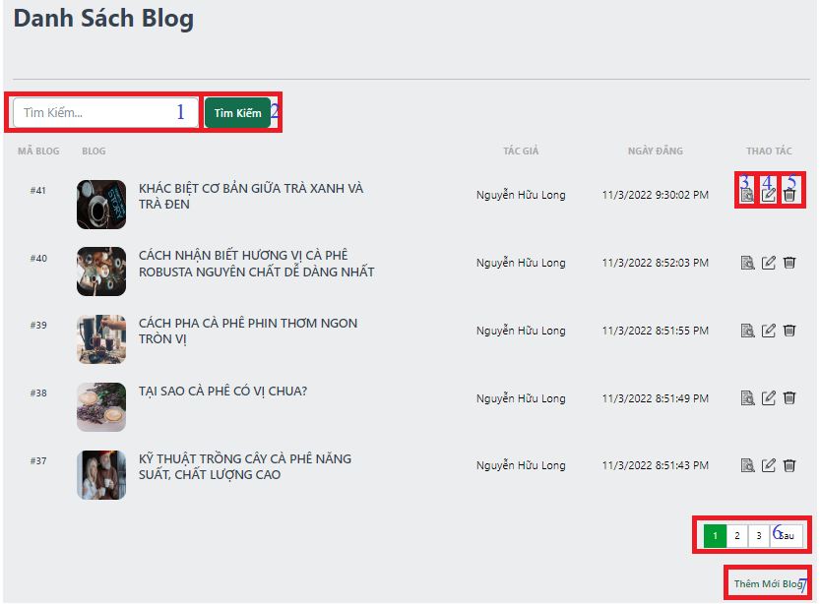

Hình .. Giao diện Danh sách blog

|  |  |  |  |
| --- | --- | --- | --- |
| **STT** | **Tên** | **Kiểu** | **Chức năng** |
| 1 | Tìm kiếm | Input | Nhập thông tin cần tìm kiếm |
| 2 | Tìm kiếm | Button | Nhấn để thực hiện tìm kiếm blog |
| 3 | Xem chi tiết | Hyperlink | Nhấn để thực hiện chuyển sang giao diện chi tiết blog |
| 4 | Cập nhật | Hyperlink | Nhấn để thực hiện chuyển sang giao diện cập nhật blog |
| 5 | Xóa | Button | Nhấn để thực hiện xóa blog |
| 6 | Phân trang | Button | Nhấn để chuyển trang danh sách blog |
| 7 | Thêm mới sản phẩm | Hyperlink | Nhấn để thực hiện chuyển sang giao diện thêm mới blog |

Bảng .. Mô tả giao diện Danh sách blog

### 5.1.25. Chi tiết blog

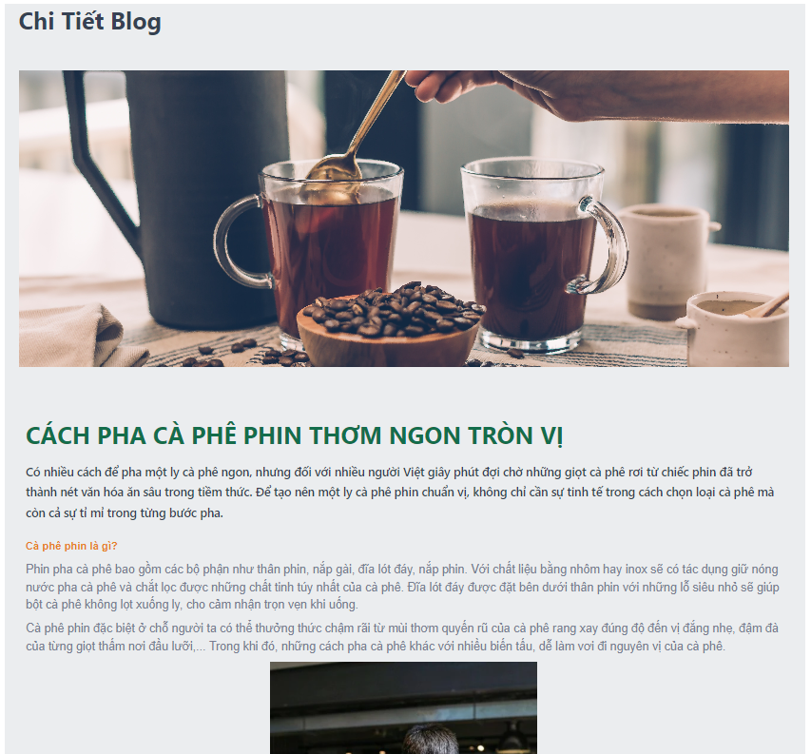

Hình .. Giao diện Chi tiết blog

### 5.1.26. Thêm blog

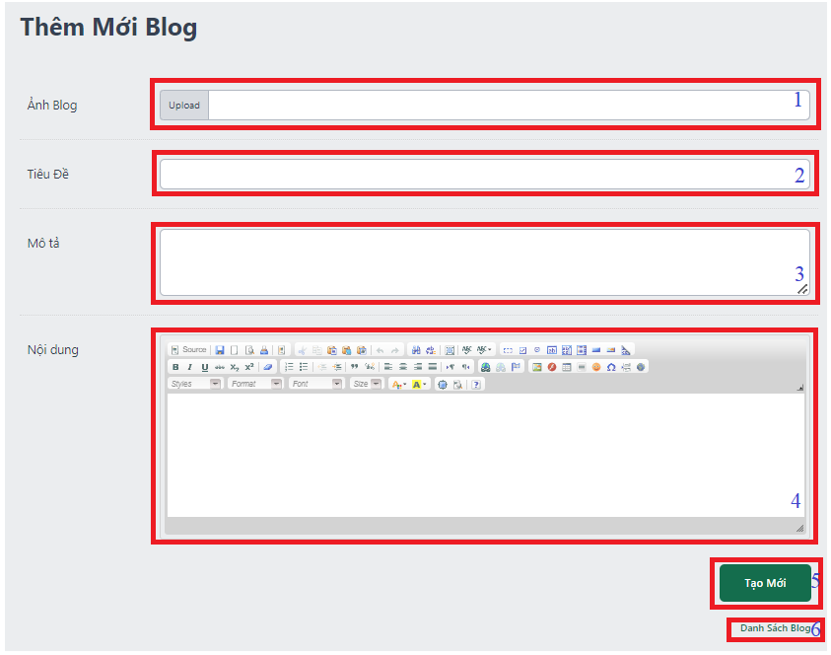

Hình .. Giao diện Thêm mới blog

|  |  |  |  |
| --- | --- | --- | --- |
| **STT** | **Tên** | **Kiểu** | **Chức năng** |
| 1 | Ảnh sản phẩm | Input | Nhấn để chọn ảnh cho blog |
| 2 | Tiêu đề blog | Input | Nhập tiêu đề cho blog |
| 3 | Mô tả | TextArea | Nhập mô tả cho blog |
| 4 | Nội dung | TextArea | Nhập nội dung cho blog |
| 5 | Tạo mới | Button | Nhấn để thực hiện tạo mới blog |
| 6 | Danh sách blog | Hyperlink | Nhấn để thực hiện chuyển sang giao diện danh sách blog |

Bảng .. Mô tả giao diện Thêm mới blog

### 5.1.27. Cập nhật blog

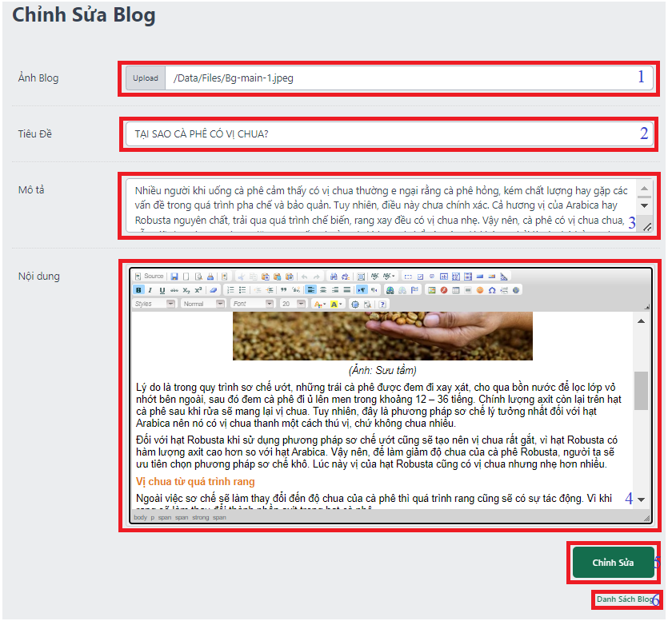

Hình .. Giao diện Cập nhật blog

|  |  |  |  |
| --- | --- | --- | --- |
| **STT** | **Tên** | **Kiểu** | **Chức năng** |
| 1 | Ảnh blog | Input | Hiển thị và chọn ảnh cho blog |
| 2 | Tiêu đề blog | Input | Hiển thị và nhập tiêu đề cho blog |
| 3 | Mô tả | TextArea | Nhập mô tả cho blog |
| 4 | Nội dung | TextArea | Hiển thị và nhập nội dung cho blog |
| 5 | Chỉnh sửa | Button | Nhấn để thực hiện chỉnh sửa blog |
| 6 | Danh sách blog | Hyperlink | Nhấn để thực hiện chuyển sang giao diện danh sách blog |

Bảng .. Mô tả giao diện Cập nhật blog

### 5.1.28. Danh sách khách hàng

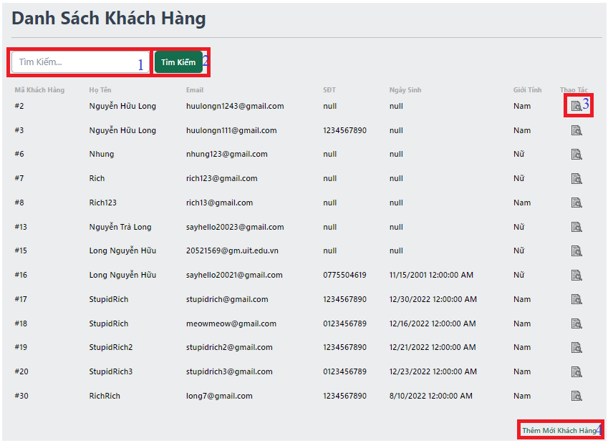

Hình .. Giao diện Danh sách khách hàng

|  |  |  |  |
| --- | --- | --- | --- |
| **STT** | **Tên** | **Kiểu** | **Chức năng** |
| 1 | Tìm kiếm | Input | Nhập thông tin cần tìm kiếm |
| 2 | Tìm kiếm | Button | Nhấn để thực hiện tìm kiếm khách hàng |
| 3 | Xem chi tiết | Hyperlink | Nhấn để thực hiện chuyển sang giao diện chi tiết khách hàng |
| 4 | Thêm mới khách hàng | Hyperlink | Nhấn để thực hiện chuyển sang giao diện thêm mới khách hàng |

Bảng .. Mô tả giao diện Danh sách khách hàng

### 5.1.29. Chi tiết khách hàng

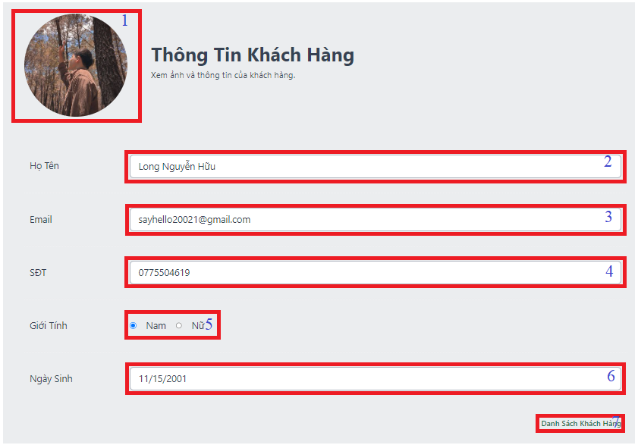

Hình .. Giao diện Thông tin khách hàng

|  |  |  |  |
| --- | --- | --- | --- |
| **STT** | **Tên** | **Kiểu** | **Chức năng** |
| 1 | Ảnh khách hàng | Input | Hiển thị ảnh của khách hàng |
| 2 | Họ tên | Input | Hiển thị họ tên khách hàng |
| 3 | Email | Input | Hiển thị email khách hàng |
| 4 | SDT | Input | Hiển thị SDT của khách hàng |
| 5 | Giới tính | RadioButton | Hiển thị giới tính của khách hàng |
| 6 | Ngày sinh | Input | Hiển thị ngày sinh của khách hàng |
| 7 | Danh sách khách hàng | Hyperlink | Nhấn để thực hiện chuyển sang giao diện danh sách khách hàng |

Bảng .. Mô tả giao diện Thông tin khách hàng

### 5.1.30. Thêm khách hàng

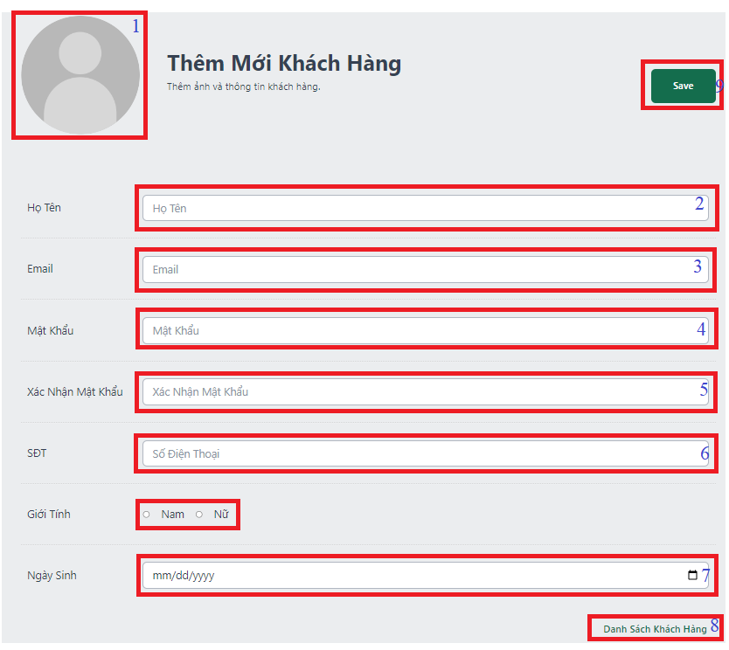

Hình .. Giao diện Thêm mới khách hàng

|  |  |  |  |
| --- | --- | --- | --- |
| **STT** | **Tên** | **Kiểu** | **Chức năng** |
| 1 | Ảnh khách hàng | Input | Chọn ảnh cho khách hàng |
| 2 | Họ tên | Input | Nhập họ tên cho khách hàng |
| 3 | Email | Input | Nhập Email cho khách hàng |
| 4 | Mật khẩu | Input | Nhập mật khẩu cho khách hàng |
| 5 | Xác nhận mật khẩu | Input | Nhập xác nhận mật khẩu cho khách hàng |
| 6 | SDT | Input | Nhập SDT cho khách hàng |
| 7 | Ngày sinh | Input | Chọn ngày sinh cho khách hàng |
| 8 | Danh sách khách hàng | Hyperlink | Nhấn để thực hiện chuyển sang giao diện danh sách khách hàng |
| 9 | Save | Button | Nhấn để thực hiện thêm mới khách hàng |
| 10 | Giới tính | RadioButton | Chọn giới tính cho khách hàng |

Bảng .. Mô tả giao diện Thêm mới khách hàng

### 5.1.31. Danh sách nhân viên

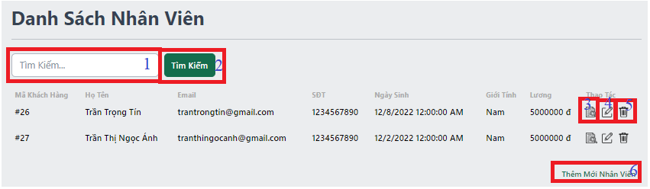

Hình .. Giao diện Danh sách nhân viên

|  |  |  |  |
| --- | --- | --- | --- |
| **STT** | **Tên** | **Kiểu** | **Chức năng** |
| 1 | Tìm kiếm | Input | Nhập thông tin cần tìm kiếm |
| 2 | Tìm kiếm | Button | Nhấn để thực hiện tìm kiếm nhân viên |
| 3 | Xem chi tiết | Hyperlink | Nhấn để thực hiện chuyển sang giao diện chi tiết nhân viên |
| 4 | Cập nhật | Hyperlink | Nhấn để thực hiện chuyển sang giao diện cập nhật nhân viên |
| 5 | Xóa | Button | Nhấn để thực hiện xóa nhân viên |
| 6 | Thêm mới nhân viên | Hyperlink | Nhấn để thực hiện chuyển sang giao diện thêm mới nhân viên |

Bảng .. Mô tả giao diện Danh sách nhân viên

### 5.1.32. Chi tiết nhân viên

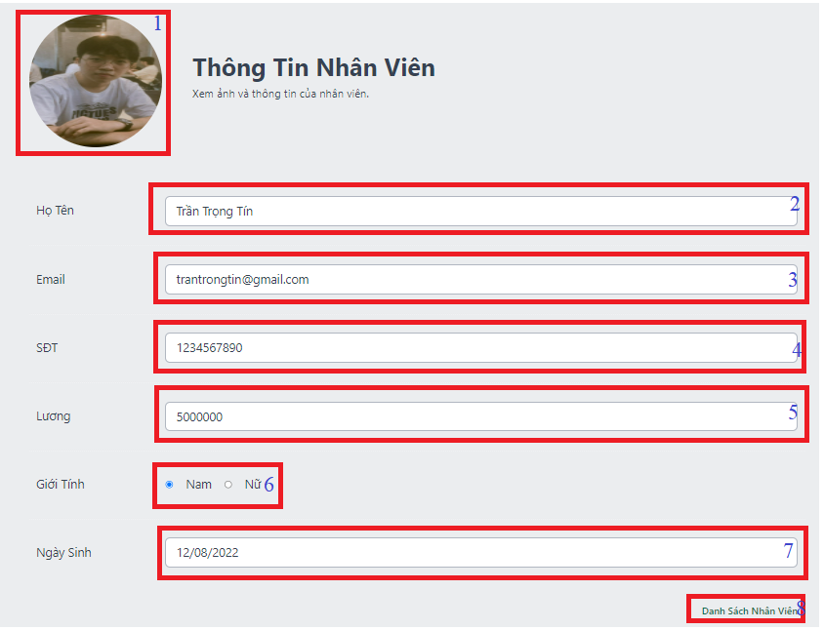

Hình .. Giao diện Chi tiết nhân viên

|  |  |  |  |
| --- | --- | --- | --- |
| **STT** | **Tên** | **Kiểu** | **Chức năng** |
| 1 | Ảnh nhân viên | Input | Hiển thị ảnh của nhân viên |
| 2 | Họ tên | Input | Hiển thị họ tên nhân viên |
| 3 | Email | Input | Hiển thị email nhân viên |
| 4 | SDT | Input | Hiển thị SDT của nhân viên |
| 5 | Lương | Input | Hiển thị lương của nhân viên |
| 6 | Giới tính | RadioButton | Hiển thị giới tính của nhân viên |
| 7 | Ngày sinh | Input | Hiển thị ngày sinh của nhân viên |
| 8 | Danh sách nhân viên | Hyperlink | Nhấn để thực hiện chuyển sang giao diện danh sách nhân viên |

Bảng .. Mô tả giao diện Chi tiết nhân viên

### 5.1.33. Thêm nhân viên

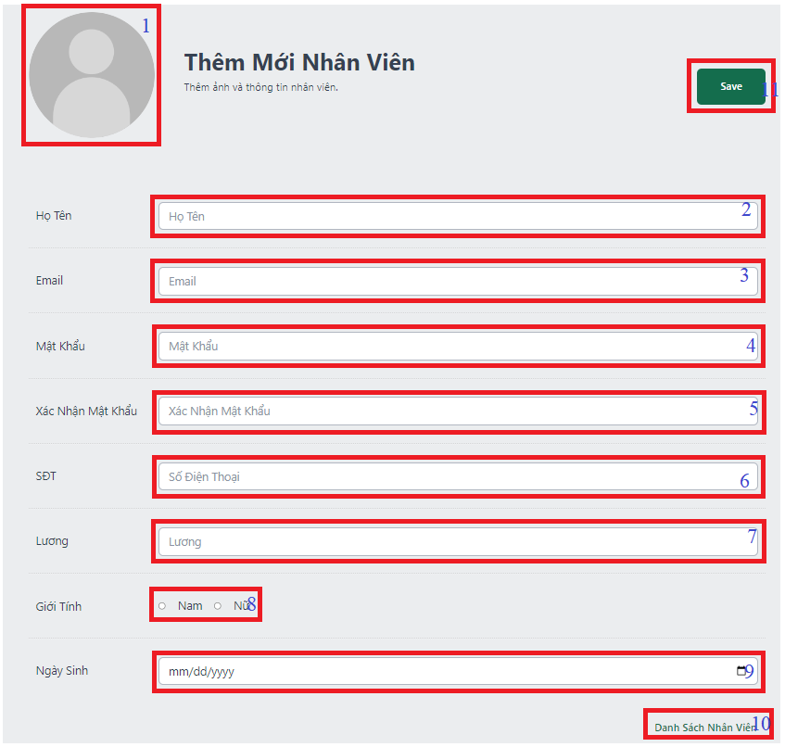

Hình .. Giao diện Thêm mới nhân viên

|  |  |  |  |
| --- | --- | --- | --- |
| **STT** | **Tên** | **Kiểu** | **Chức năng** |
| 1 | Ảnh nhân viên | Input | Chọn ảnh cho nhân viên |
| 2 | Họ tên | Input | Nhập họ tên cho nhân viên |
| 3 | Email | Input | Nhập Email cho nhân viên |
| 4 | Mật khẩu | Input | Nhập mật khẩu cho nhân viên |
| 5 | Xác nhận mật khẩu | Input | Nhập xác nhận mật khẩu cho nhân viên |
| 6 | SDT | Input | Nhập SDT cho nhân viên |
| 7 | Lương | Input | Nhập lương cho nhân viên |
| 8 | Giới tính | RadioButton | Chọn giới tính cho nhân viên |
| 9 | Ngày sinh | Input | Chọn ngày sinh cho nhân viên |
| 10 | Danh sách nhân viên | Hyperlink | Nhấn để thực hiện chuyển sang giao diện danh sách nhân viên |
| 11 | Save | Button | Nhấn để thực hiện thêm mới nhân viên |

Bảng .. Mô tả giao diện Thêm mới nhân viên

### 5.1.34. Cập nhật nhân viên

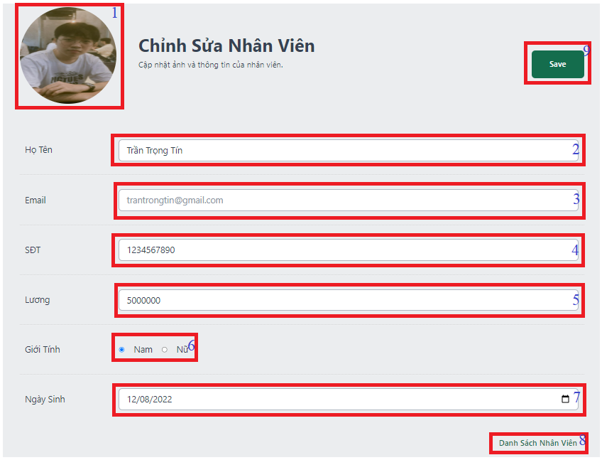

Hình .. Giao diện Cập nhật nhân viên

|  |  |  |  |
| --- | --- | --- | --- |
| **STT** | **Tên** | **Kiểu** | **Chức năng** |
| 1 | Ảnh nhân viên | Input | Hiển thị và chọn ảnh cho nhân viên |
| 2 | Họ tên | Input | Hiển thị và nhập họ tên cho nhân viên |
| 3 | Email | Input | Hiển thị và Email cho nhân viên |
| 4 | SDT | Input | Hiển thị và nhập SDT cho nhân viên |
| 5 | Lương | Input | Hiển thị và nhập lương cho nhân viên |
| 6 | Giới tính | RadioButton | Hiển thị và chọn giới tính cho nhân viên |
| 7 | Ngày sinh | Input | Hiển thị và chọn ngày sinh cho nhân viên |
| 8 | Danh sách nhân viên | Hyperlink | Nhấn để thực hiển chuyển sang giao diện danh sách nhân viên |
| 9 | Save | Button | Nhấn để thực hiện cập nhật nhân viên |

Bảng .. Mô tả giao diện Cập nhật nhân viên

### 5.1.35. Danh sách hóa đơn

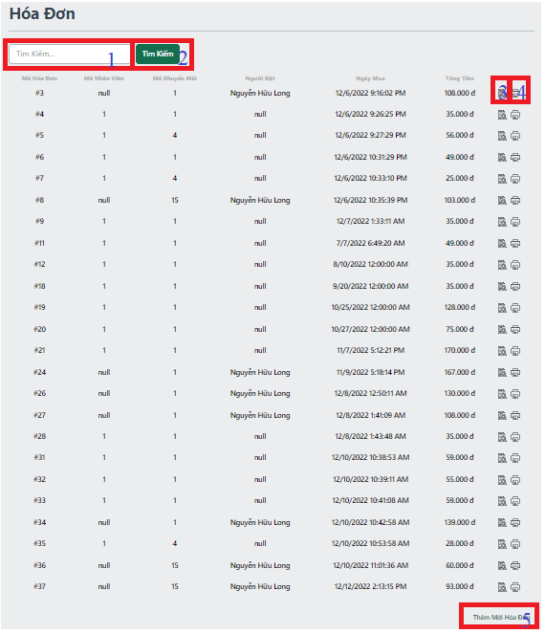

Hình .. Giao diện Danh sách hóa đơn

|  |  |  |  |
| --- | --- | --- | --- |
| **STT** | **Tên** | **Kiểu** | **Chức năng** |
| 1 | Tìm kiếm | Input | Nhập thông tin cần tìm kiếm |
| 2 | Tìm kiếm | Button | Nhấn để thực hiện tìm kiếm hóa đơn |
| 3 | Xem chi tiết | Hyperlink | Nhấn để thực hiện chuyển sang giao diện chi tiết hóa đơn |
| 4 | In hóa đơn | Button | Nhấn để thực hiện in hóa đơn |
| 5 | Thêm mới hóa đơn | Hyperlink | Nhấn để thực hiện chuyển sang giao diện danh sách thực đơn |

Bảng .. Mô tả giao diện Danh sách hóa đơn

### 5.1.36. Chi tiết hóa đơn

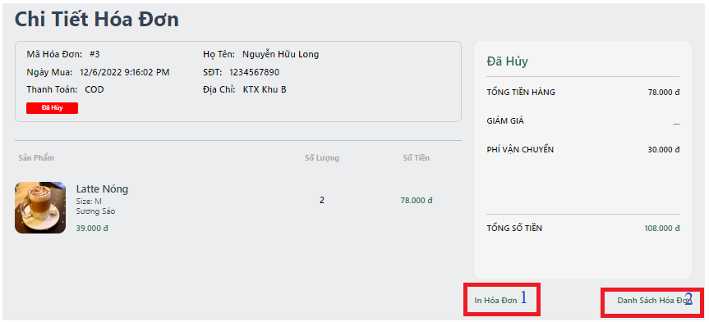

Hình .. Giao diện Chi tiết hóa đơn

|  |  |  |  |
| --- | --- | --- | --- |
| **STT** | **Tên** | **Kiểu** | **Chức năng** |
| 1 | In hóa đơn | Button | Nhấn để thực hiện In hóa đơn |
| 2 | Danh sách hóa đơn | Hyperlink | Nhấn để thực hiện chuyển sang giao diện danh sách hóa đơn |

Bảng .. Mô tả giao diện Chi tiết hóa đơn

### 5.1.37. Khuyến mãi

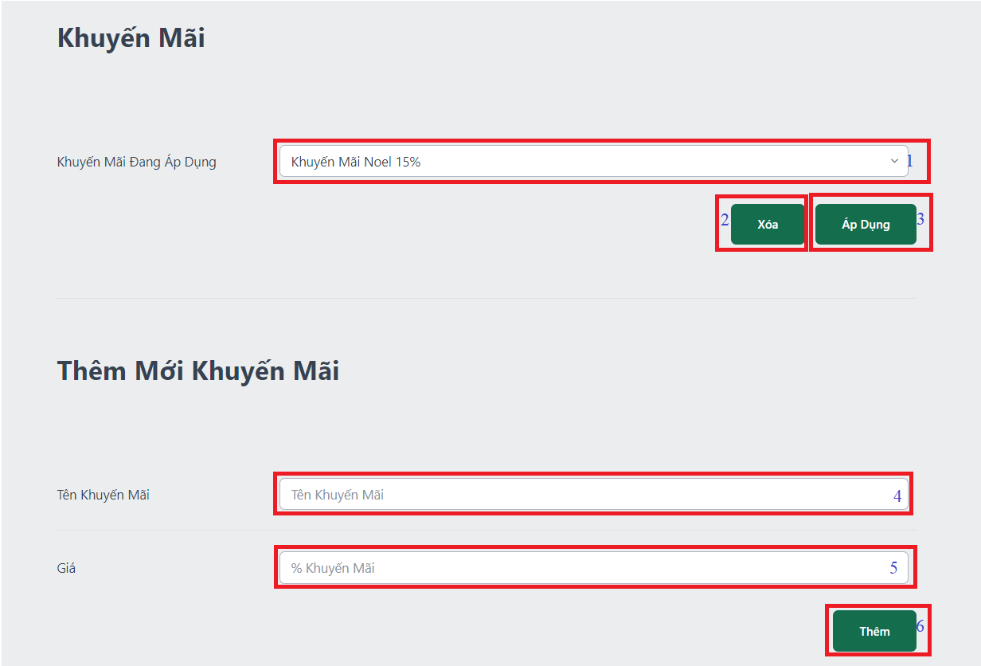

Hình .. Giao diện Khuyến mãi

|  |  |  |  |
| --- | --- | --- | --- |
| **STT** | **Tên** | **Kiểu** | **Chức năng** |
| 1 | Áp dụng khuyến mãi | Select | Chọn khuyến mãi muốn áp dụng |
| 2 | Xóa | Button | Nhấn để thực hiện xóa khuyến mãi đang chọn |
| 3 | Áp dụng | Button | Nhấn để thực hiện áp dụng khuyến mãi đang chọn |
| 4 | Tên khuyến mãi | Input | Nhập thông tin khuyến mãi muốn thêm mới |
| 5 | % Khuyến mãi | Input | Nhập số % khuyến mãi muốn thêm mới |
| 6 | Thêm | Button | Nhấn để thực hiện thêm mới khuyến mãi |

Bảng .. Mô tả giao diện Khuyến mãi

### 5.1.38. Danh sách đơn đặt

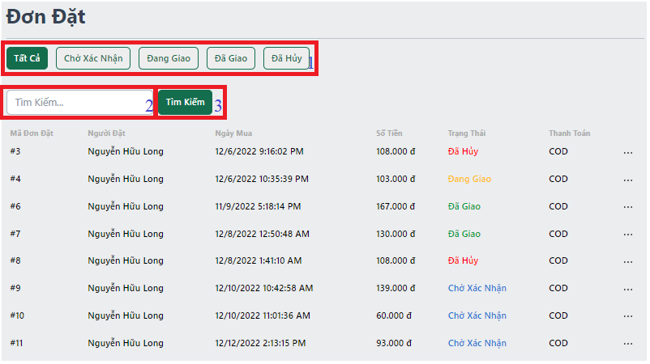

Hình .. Giao diện Đơn đặt

|  |  |  |  |
| --- | --- | --- | --- |
| **STT** | **Tên** | **Kiểu** | **Chức năng** |
| 1 | Phân loại đơn đặt | Hyperlink | Nhấn để thực hiện chuyển sang giao diện danh sách đơn đặt theo từng loại đơn đặt |
| 2 | Tìm kiếm | Input | Nhập thông tin cần tìm kiếm |
| 3 | Tìm kiếm | Button | Nhấn để thực hiện tìm kiếm hóa đơn |

Bảng .. Mô tả giao diện Đơn đặt

### 5.1.39. Chi tiết đơn đặt

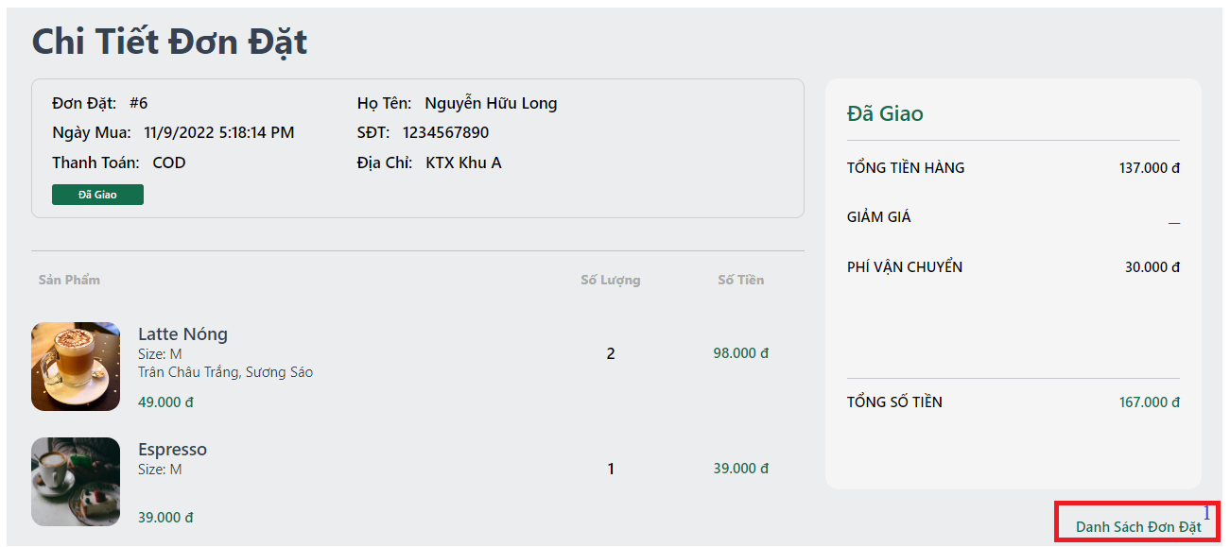

Hình .. Giao diện Chi tiết đơn đặt

|  |  |  |  |
| --- | --- | --- | --- |
| **STT** | **Tên** | **Kiểu** | **Chức năng** |
| 1 | Danh sách đơn đặt | Hyperlink | Nhấn để thực hiện chuyển sang giao diện danh sách đơn đặt |

Bảng .. Mô tả giao diện Chi tiết đơn đặt

## 5.2. Lập trình chức năng

|  |  |  |
| --- | --- | --- |
| **STT** | **Tên chức năng** | **Mô tả** |
| **1** | Đăng nhập | Chức năng khi khách hàng muốn đăng nhập |
| **2** | Đăng ký | Chức năng khi khách hàng muốn đăng ký |
| **3** | Đăng xuất | Chức năng khi khách hàng muốn đăng xuất |
| **4** | Quên mật khẩu | Chức năng khi khách hàng quên mật khẩu |
| **5** | Quản lý tài khoản của tôi | Hiển thị và cho phép cập nhật thông tin cá nhân của khách hàng sau khi đăng nhập |
| **6** | Đổi mật khẩu | Người dùng có quyền đổi mật khẩu sau khi đăng nhập |
| **7** | Lịch sử đơn đặt | Người dùng có quyền xem lịch sử đơn đặt và thay đổi trạng thái sau khi đăng nhập |
| **8** | Chi tiết đơn đặt | Người dùng có quyền xem chi tiết đơn đặt và thay đổi trạng thái sau khi đăng nhập |
| **9** | Danh sách thực đơn | Chức năng khi khách hàng muốn xem danh sách thực đơn |
| **10** | Chi tiết thực đơn | Chức năng khi khách hàng muốn xem chi tiết thực đơn |
| **11** | Danh sách blog | Chức năng khi khách hàng muốn xem danh sách blog |
| **12** | Chi tiết blog | Chức năng khi khách hàng muốn xem chi tiết blog |
| **13** | Giỏ hàng | Gồm giao diện giỏ hàng trống và giao diện giỏ hàng lúc có sản phẩm |
| **14** | Đặt giao | Chức năng để người dùng điển thông tin đặt giao và tiến hành đặt giao |
| **15** | Trang chủ Admin | Trang chủ admin gồm các thống kê về doanh thu, đơn đặt, … |
| **16** | Danh sách sản phẩm | Chức năng khi admin muốn xem danh sách sản phẩm |
| **17** | Chi tiết sản phẩm | Chức năng khi admin muốn xem chi tiết sản phẩm |
| **18** | Thêm sản phẩm | Chức năng khi admin muốn thêm sản phẩm |
| **19** | Cập nhật sản phẩm | Chức năng khi admin muốn cập nhật sản phẩm |
| **20** | Xóa sản phẩm | Chức năng khi admin muốn xóa sản phẩm |
| **21** | Danh sách blog | Chức năng khi admin muốn xem danh sách blog |
| **22** | Chi tiết blog | Chức năng khi admin muốn xem chi tiết blog |
| **23** | Thêm blog | Chức năng khi admin muốn thêm blog |
| **24** | Cập nhật blog | Chức năng khi admin muốn cập nhật blog |
| **25** | Xóa blog | Chức năng khi admin muốn xóa blog |
| **26** | Danh sách khách hàng | Chức năng khi admin muốn xem khách hàng |
| **27** | Chi tiết khách hàng | Chức năng khi admin muốn xem chi tiết khách hàng |
| **28** | Thêm khách hàng | Chức năng khi admin muốn thêm khách hàng |
| **29** | Danh sách nhân viên | Chức năng khi admin muốn xem danh sách nhân viên |
| **30** | Chi tiết nhân viên | Chức năng khi admin muốn xem chi tiết nhân viên |
| **31** | Thêm nhân viên | Chức năng khi admin muốn thêm nhân viên |
| **32** | Cập nhật nhân viên | Chức năng khi admin muốn cập nhật nhân viên |
| **33** | Xóa nhân viên | Chức năng khi admin muốn xóa nhân viên |
| **34** | Danh sách hóa đơn | Chức năng khi admin muốn xem danh sách hóa đơn |
| **35** | Chi tiết hóa đơn | Chức năng khi admin muốn xem chi tiết hóa đơn |
| **36** | Khuyến mãi | Chức năng khi admin muốn xem khuyến mãi |
| **37** | Danh sách đơn đặt | Chức năng khi admin muốn xem danh sách đơn đặt |
| **38** | Chi tiết đơn đặt | Chức năng khi admin muốn xem chi tiết đơn đặt |

Bảng .. Danh sách các chức năng

### 5.2.1. Đăng nhập

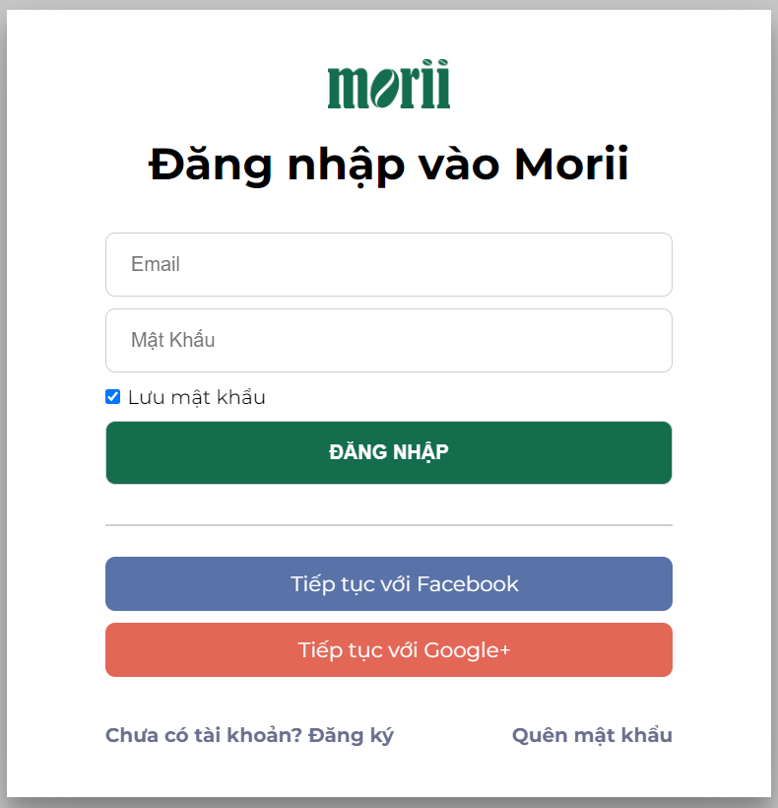

Hình .. Mô tả chức năng Đăng nhập

Chức năng đăng nhập dùng cho trường hợp khách hàng muốn đăng nhập vào website để thực hiện một số thao tác đặc biệt. Chức năng đăng nhập gồm các chức năng sau:

* Đăng nhập bằng phương thức thông thường: Người dùng nhập Email và mật khẩu ở form đăng nhập. Hệ thống truy xuất đến bảng NguoiDung trong cơ sở dữ liệu để kiểm tra, nếu thông tin email và mật khẩu trùng khớp thì chuyển sang giao diện trang chủ, ngược lại thì hệ thống sẽ thông báo đăng nhập thất bại.
* Đăng nhập bằng Facebook: Người dùng chọn đăng nhập với phương thức facebook và sử dụng tài khoản Facebook của mình để đăng ký nếu là lần đầu và đăng nhập trong các lần sau.
* Đăng nhập bằng Google+: Người dùng chọn đăng nhập với phương thức Google+ và sử dụng tài khoản Google+ của mình để đăng ký nếu là lần đầu và đăng nhập trong các lần sau.
* Điều kiện tiên quyết: Không.
* Thao tác cơ sở dữ liệu trên các bảng: NguoiDung, KhachHang.
* Đối với mục đăng nhập/đăng ký bằng Facebook, sử dụng Facebook Developer hỗ trợ cho việc đăng nhập/đăng ký bằng Facebook.
* Đối với mục đăng nhập/đăng ký bằng Google+, sử dụng Firebase Authentication để hỗ trợ cho việc đăng nhập/đăng ký bằng Google+.

### 5.2.2. Đăng ký



Hình .. Mô tả chức năng Đăng ký

Chức năng đăng ký cho phép khách hàng đăng ký tài khoản mới để thực hiện các thao tác. Chức năng đăng ký gồm các chức năng sau:

Đăng ký phương thức thông thường: Khách hàng điền đủ các thông tin họ tên, Email, mật khẩu, xác nhận mật khẩu. Hệ thống kiếm tra tính hợp lệ của thông tin đăng ký (các trường không được để trống, tính hợp lệ của email, email không được trùng với email đã có trong bảng NguoiDung, mật khẩu phải đủ 8 kí tự trở lên, có ít nhất 1 chữ hoa, 1 chữ thường, 1 chữ số và 1 kí tự đặc biệt, mật khẩu xác nhận phải trùng khớp với mật khẩu), nếu tất cả các thông tin hợp lệ thì hệ thống tiến hành thêm mới thông tin người dùng vào bảng NguoiDung, ngược lại thì sẽ thông báo đăng ký thất bại với mỗi trường hợp không hợp lệ.

* Đăng ký với Facebook: Khách hàng có thể chọn phương thức đăng ký bằng tài khoản Facebook nếu là lần đầu và sẽ đăng nhập Facebook cho các lần sau.
* Đăng ký với Google+: Khách hàng có thể chọn phương thức đăng ký bằng tài khoản Google+ nếu là lần đầu và sẽ đăng nhập Google+ cho các lần sau.
* Điều kiện tiên quyết: Không.
* Thao tác cơ sở dữ liệu trên các bảng: NguoiDung, KhachHang
* Đối với mục đăng nhập/đăng ký bằng Facebook, sử dụng Facebook Developer đễ hỗ trợ cho việc đăng nhập/đăng ký bằng Facebook.
* Đối với mục đăng nhập/đăng ký bằng Google+, sử dụng Firebase Authentication để hỗ trợ cho việc đăng nhập/đăng ký bằng Google+.

### 5.2.3. Đăng xuất

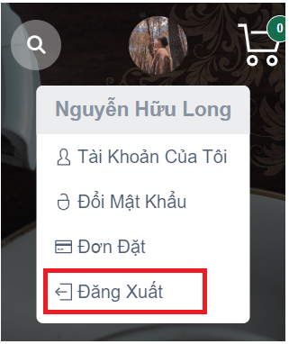

Hình .. Mô tả chức năng Đăng xuất

Chức năng đăng xuất cho phép người dùng đăng xuất tài khoản khỏi hệ thống. Khi chọn đăng xuất, hệ thống sẽ xóa session người dùng hiện tại và trả về giao diện chưa đăng nhập.

* Điều kiện tiên quyết: Không.
* Thao tác cơ sở dữ liệu trên các bảng: Không.

### 5.2.4. Quên mật khẩu



Hình .. Mô tả chức năng Quên mật khẩu 1



Hình .. Mô tả chức năng Quên mật khẩu 2



Hình .. Mô tả chức năng Quên mật khẩu 3

Chức năng quên mật khẩu cho phép khách hàng đặt lại mật khẩu trong trường hợp khách hàng quên mật khẩu. Chức năng mật khẩu gồm các chức năng sau:

* Nhập Email và xác nhận gửi mã xác minh vào email: Sau khi khách hàng nhập email và xác nhận gửi email, hệ thống sẽ kiểm tra bảng NguoiDung xem email có tồn tại trong hệ thống không, nếu có hệ thống sẽ gửi vào email của khách hàng một mã OTP gồm 6 chữ số và chuyển sang giao diện nhập mã xác minh.
* Nhập mã xác minh: Khi khách hàng nhận được mã xác minh trong Email, khách hàng sẽ điền mã OTP vừa nhận được vào form điền mã xác minh, nếu khách hàng chưa nhận được, có thể nhấn yêu cầu gửi lại. Sau khi điền, khách hàng chọn xác minh, hệ thống sẽ kiếm tra mã xác minh có trùng khớp với mã xác minh vừa gửi không, nếu có thì sẽ chuyển sang giao diện đặt lại mật khẩu, ngược lại sẽ thông báo mã xác minh không chính xác.
* Đặt lại mật khẩu: Khách hàng điền mật khẩu mới và xác nhận mật khẩu mới, hệ thống kiếm tra tính hợp lệ của mật khẩu vừa đặt và cập nhật vào bảng NguoiDung.
* Điều kiện tiên quyết: Không.
* Thao tác cơ sở dữ liệu trên các bảng: NguoiDung, KhachHang.

Đối với mục gửi email, sử dụng gửi gmail theo phương thức smtp để hỗ trợ cho việc gửi email.

### 5.2.5. Quản lý tài khoản của tôi



Hình .. Mô tả chức năng quản lý tài khoản của tôi

Chức năng quản lý tài khoản của tôi cho phép người dùng xem thông tin cá nhân của mình và sửa đổi nếu cẩn thiết.

* Điều kiện tiên quyết: Đã đăng nhập.
* Thao tác cơ sở dữ liệu trên các bảng: NguoiDung, KhachHang.
* Sau khi cập nhật thông tin và nhấn Save, hệ thống sẽ kiếm tra tính hợp lệ của các thông tin và cập nhật vào bảng NguoiDung.
* Đối với trưởng ảnh người dùng chúng em sử dụng công cụ ckfinder để hỗ trợ lưu ảnh và chọn ảnh dễ dàng hơn.

### 5.2.6. Đổi mật khẩu



Hình .. Mô tả chức năng Đổi mật khẩu

Chức năng đổi mật khẩu cho phép người dùng đổi mật khẩu.

* Điều kiện tiên quyết: Đã đăng nhập.
* Thao tác cơ sở dữ liệu trên các bảng: NguoiDung.
* Sau khi nhập mật khẩu cũ, mật khẩu mới và xác nhận mật khẩu mới, hệ thống kiếm tra tính hợp lệ của các thông tin và cập nhật vào bảng NguoiDung.

### 5.2.7. Lịch sử đơn đặt



Hình .. Mô tả chức năng Lịch sử đơn đặt

Chức năng lịch sử đơn đặt cho phép khách hàng xem lại các đơn đã đăt, chuyển trạng thái đã nhận hàng đối với đơn hàng có trạng thái đang giao và hủy đơn hàng đối với đơn hàng có trạng thái chưa xác nhận, ngoài ra khách hàng có thể xem chi tiết đối với từng đơn hàng.

* Điều kiện tiên quyết: Đã đăng nhập.
* Thao tác cơ sở dữ liệu trên các bảng: DatHang.
* Sau khi chuyển trạng thái đơn hàng hệ thống sẽ cập nhật trạng thái đơn hàng trong bảng DatHang.

### 5.2.8. Chi tiết đơn đặt



Hình .. Mô tả chức năng Chi tiết đơn đặt

Chức năng chi tiết đơn đặt cho phép khách hàng xem lại chi tiết đơn đã đặt, và có thể chuyển trạng thái thành đã giao đối với đơn hàng có trạng thái đang giao hoặc chuyển trạng thái thành đã hủy đối với đơn hàng có trạng thái chờ xác nhận.

* Điều kiện tiên quyết: Đã đăng nhập.
* Thao tác cơ sở dữ liệu trên các bảng: DatHang.

### 5.2.9. Danh sách sản phẩm



Hình . Chức năng danh sách sản phẩm

Chức năng danh sách sản phẩm cho phép người dùng xem tất cả các sản phẩm của khách hàng theo các mục tất cả, cà phê, trà sữa, khác. Ngoài ra khách hàng có thể bấm vào từng sản phẩm để xem chi tiết sản phẩm đó.

* Điều kiện tiên quyết: Không.
* Thao tác cơ sở dữ liệu trên các bảng: ChiTietSP, PhanLoai.

### 5.2.10. Chi tiết sản phẩm



Hình .. Mô tả chức năng Chi tiết sản phẩm

Chức năng cho phép người dùng xem chi tiết của sản phẩm, các sản phẩm liên quan cũng như Size, Topping đi kèm. Ngoài ra khách hàng có thể chọn Size, topping của sản phẩm để tiến hành thêm sản phẩm vào giỏ hàng.

* Điều kiện tiên quyết: Không.
* Thao tác cơ sở dữ liệu trên các bảng: ChiTietSP, PhanLoai.
* Sau khi bấm thêm vào giỏ hàng, hệ thống sẽ lưu lại thông tin đặt vào session GioHang, nếu đặt cùng sản phẩm sẽ tăng số lượng trong giỏ hàng, ngược lại sẽ thêm mới sản phẩm vào session.

### 5.2.11. Danh sách blog



Hình .. Mô tả chức năng Danh sách blog

Chức năng này cho phép người dùng xem danh sách blog, và có thể nhấn vào từng blog để xem chi tiết từng blog.

* Điều kiện tiên quyết: Không.
* Thao tác cơ sở dữ liệu trên các bảng: Blog.

### 5.2.12. Chi tiết blog



Hình .. Mô tả chức năng Chi tiết blog

Chức năng này cho phép người dùng xem chi tiết của một blog, gồm hình ảnh, tiêu đề, nội dung.

* Điều kiện tiên quyết: Không.
* Thao tác cơ sở dữ liệu trên các bảng: Blog.

### 5.2.13. Giỏ hàng



Hình .. Mô tả chức năng Giỏ hàng 1



Hình .. Mô tả chức năng Giỏ hàng 1 2

Chức năng giỏ hàng cho phép khách hàng xem lại các sản phẩm đã thêm vào giỏ hàng hoặc tiến hành chỉnh sửa số lượng, xóa sản phẩm khỏi giỏ hàng.

* Điều kiện tiên quyết: Không.
* Thao tác cơ sở dữ liệu trên các bảng: SanPham, ChiTietSanPham.
* Hệ thống truy xuất từ session GioHang để lấy ra các sản phẩm trong giỏ hàng, khách hàng có thể chọn thanh toán để chuyển sang giao diện đặt giao.

### 5.2.14. Đặt giao



Hình .. Mô tả chức năng Đặt giao

Chức năng đặt giao cho phép khách hàng điền các thông tin cần thiết, chọn phương thức cần thiết để xác nhận đặt giao.

* Điều kiện tiên quyết: Đã đăng nhập.
* Thao tác cơ sở dữ liệu trên các bảng: NguoiDung, HoaDon, DatHang, KhuyenMai, SanPham, ChiTietSanPham, ChiTietHoaDon.
* Khi khách hàng điền đủ các thông tin, chọn phương thức thanh toán và nhấn Đặt giao. Hệ thống sẽ kiểm tra tính hợp lệ của thông tin và tiến hành cập nhật đơn đặt vào các bảng HoaDon, ChiTietHoaDon, DatHang.

### 5.2.15. Trang chủ Admin



Hình .. Mô tả chức năng Trang chủ Admin

Chức năng cho phép thống kê người dùng, sản phẩm, đơn mua, doanh thu (theo các tháng, theo online - offline), nhân viên và quản lý có thể xem thông tin này để nắm được tình hình kinh doanh của quán.

* Điều kiện tiên quyết: Đăng nhập với role nhân viên hoặc Admin.
* Thao tác cơ sở dữ liệu trên các bảng: NguoiDung, ChiTietSanPham, HoaDon.
* Đối với các thống kê này, chúng em sử dụng công cụ chartjs để hỗ trợ cho việc tạo các biểu đồ với đa dạng loại biểu đồ.

### 5.2.16. Danh sách sản phẩm



Hình .. Mô tả chức năng Danh sách sản phẩm

Chức năng danh sách sản phẩm cho phép nhân viên và admin xem danh sách, tìm kiếm các sản phẩm mà quán đang có theo từng loại.

* Điều kiện tiên quyết: Đăng nhập với role nhân viên hoặc Admin.
* Thao tác cơ sở dữ liệu trên các bảng: ChiTietSP, PhanLoai.

### 5.2.17. Chi tiết sản phẩm



Hình .. Mô tả chức năng Chi tiết sản phẩm

Chức năng chi tiết sản phẩm cho phép nhân viên và admin xem chi tiết của từng sản phẩm cũng như các sản phẩm liên quan.

* Điều kiện tiên quyết: Đăng nhập với role nhân viên hoặc Admin.
* Thao tác cơ sở dữ liệu trên các bảng: ChiTietSP, PhanLoai.

### 5.2.18. Thêm sản phẩm



Hình .. Mô tả chức năng Thêm mới sản phẩm

Chức năng này cho phép admin thêm mới một sản phẩm.

* Điều kiện tiên quyết: Đăng nhập với role ADMIN.
* Thao tác cơ sở dữ liệu trên các bảng: ChiTietSP, PhanLoai.
* Đối với trưởng ảnh sản phẩm, sử dụng công cụ ckfinder để hỗ trợ lưu ảnh và chọn ảnh dễ dàng hơn.

### 5.2.19. Cập nhật sản phẩm



Hình .. Mô tả chức năng Chỉnh sửa sản phẩm

Chức năng này cho phép admin cập nhật một sản phẩm trong danh sách sản phẩm.

* Điều kiện tiên quyết: Đăng nhập với role Admin.
* Thao tác cơ sở dữ liệu trên các bảng: ChiTietSP, PhanLoai.
* Đối với trưởng ảnh sản phẩm, sử dụng công cụ ckfinder để hỗ trợ lưu ảnh và chọn ảnh dễ dàng hơn.

### 5.2.20. Xóa sản phẩm

Chức năng này cho phép admin xóa một sản phẩm trong danh sách sản phẩm:

* Điều kiện tiên quyết: Đăng nhập với role Admin.
* Thao tác cơ sở dữ liệu trên các bảng: ChiTietSP, PhanLoai.

### 5.2.21. Danh sách blog



Hình .. Mô tả chức năng Danh sách blog

Chức năng này cho phép nhân viên và admin xem, tìm kiếm tất cả các blog đang có trong quán.

* Điều kiện tiên quyết: Đăng nhập với role nhân viên hoặc Admin.
* Thao tác cơ sở dữ liệu trên các bảng: Blog.

### 5.2.22. Chi tiết Blog



Hình .. Mô tả chức năng Chi tiết blog

Chức năng này cho phép nhân viên và admin xem chi tiết của từng blog.

* Điều kiện tiên quyết: Đăng nhập với role nhân viên hoặc Admin.
* Thao tác cơ sở dữ liệu trên các bảng: Blog.

### 5.2.23. Thêm blog



Hình .. Mô tả chức năng Thêm mới blog

Chức năng này cho phép admin thêm mới một blog.

* Điều kiện tiên quyết: Đăng nhập với role Admin.
* Thao tác cơ sở dữ liệu trên các bảng: Blog.
* Sau khi điền đủ thông tin và nhấn tạo mới, dữ liệu sẽ được cập nhật vào bảng blog.
* Đối với trường ảnh blog, sử dụng công cụ ckfinder để hỗ trợ lưu ảnh và chọn ảnh cho blog một cách dễ dàng.
* Đối với trường nội dung, sử dụng công cụ ckeditor để hỗ trợ môi trường viết blog thân thiện, sau đó chuyển tất cả văn bản trong ckeditor sang dạng html và lưu vào database, khi đỗ dữ liệu ra lại giao diện, sẽ raw đoạn html trong dữ liệu và được kết quả như giao diện chi tiết blog.

### 5.2.24. Cập nhật blog



Hình .. Chức năng Chỉnh sửa blog

Chức năng này cho phép admin chỉnh sửa một blog trong danh sách blog.

* Điều kiện tiên quyết: Đăng nhập với role Admin.
* Thao tác cơ sở dữ liệu trên các bảng: Blog.
* Sau khi điền đủ thông tin và nhấn chỉnh sửa, dữ liệu sẽ được cập nhật vào bảng blog.
* Đối với trường ảnh blog, sử dụng công cụ ckfinder để hỗ trợ lưu ảnh và chọn ảnh cho blog một cách dễ dàng.
* Đối với trường nội dung, sử dụng công cụ ckeditor để hỗ trợ môi trường viết blog thân thiện, sau đó chuyển tất cả văn bản trong ckeditor sang dạng html và lưu vào database, khi đổ dữ liệu ra lại giao diện, thực hiện raw đoạn html trong dữ liệu và được kết quả như giao diện chi tiết blog.

### 5.2.25. Xóa blog

Chức năng này cho phép admin xóa một blog trong danh sách blog.

* Điều kiện tiên quyết: Đăng nhập với role Admin.
* Thao tác cơ sở dữ liệu trên các bảng: Blog.

### 5.2.26. Danh sách khách hàng



Hình .. Mô tả chức năng Danh sách khách hàng

Chức năng này cho phép nhân viên và admin xem và tìm kiếm tất cả khách hàng.

* Điều kiện tiên quyết: Đăng nhập với role nhân viên hoặc Admin.
* Thao tác cơ sở dữ liệu trên các bảng: NguoiDung, KhachHang.

### 5.2.27. Chi tiết khách hàng



Hình .. Mô tả chức năng Chi tiết khách hàng

Chức năng này cho phép nhân viên và admin xem chi tiết của một khách hàng.

* Điều kiện tiên quyết: Đăng nhập với role nhân viên hoặc Admin.
* Thao tác cơ sở dữ liệu trên các bảng: NguoiDung, KhachHang.

### 5.2.28. Thêm khách hàng



Hình .. Mô tả chức năng Thêm mới khách hàng

Chức năng này cho phép nhân viên và admin xem thêm mới một khách hàng.

* Điều kiện tiên quyết: Đăng nhập với role nhân viên hoặc Admin.
* Thao tác cơ sở dữ liệu trên các bảng: NguoiDung, KhachHang.
* Đối với trường ảnh khách hàng, sử dụng công cụ ckfinder để hỗ trợ lưu ảnh và chọn ảnh cho khách hàng một cách dễ dàng.

### 5.2.29. Danh sách nhân viên



Hình .. Mô tả chức năng Danh sách nhân viên

Chức năng này cho phép admin xem và tìm kiếm tất cả nhân viên.

* Điều kiện tiên quyết: Đăng nhập với role Admin.
* Thao tác cơ sở dữ liệu trên các bảng: NguoiDung, NhanVien.

### 5.2.30. Chi tiết nhân viên



Hình .. Mô tả chức năng Chi tiết nhân viên

Chức năng này cho phép admin xem chi tiết của một nhân viên trong danh sách nhân viên.

* Điều kiện tiên quyết: Đăng nhập với role Admin.
* Thao tác cơ sở dữ liệu trên các bảng: NguoiDung, NhanVien.

### 5.2.31. Thêm mới nhân viên



Hình .. Mô tả chức năng Thêm mới nhân viên

Chức năng này cho phép admin thêm mới một nhân viên.

* Điều kiện tiên quyết: Đăng nhập với role Admin.
* Thao tác cơ sở dữ liệu trên các bảng: NguoiDung, NhanVien.
* Đối với trường ảnh nhân viên, sử dụng công cụ ckfinder để hỗ trợ lưu ảnh và chọn ảnh cho nhân viên một cách dễ dàng.

### 5.2.32. Cập nhật nhân viên



Hình .. Mô tả chức năng Cập nhật nhân viên

Chức năng này cho phép admin cập nhật thông tin một nhân viên trong danh sách nhân viên.

* Điều kiện tiên quyết: Đăng nhập với role Admin.
* Thao tác cơ sở dữ liệu trên các bảng: NguoiDung, NhanVien.
* Đối với trường ảnh nhân viên, sử dụng công cụ ckfinder để hỗ trợ lưu ảnh và chọn ảnh cho nhân viên một cách dễ dàng.

### 5.2.33. Xóa nhân viên

Chức năng này cho phép admin xóa một nhân viên trong danh sách nhân viên.

* Điều kiện tiên quyết: Đăng nhập với role Admin.
* Thao tác cơ sở dữ liệu trên các bảng: NguoiDung, NhanVien.

### 5.2.34. Danh sách hóa đơn



Hình .. Mô tả chức năng Danh sách hóa đơn

Chức năng này cho phép nhân viên và admin xem và tìm kiếm danh sách hóa đơn.

* Điều kiện tiên quyết: Đăng nhập với role nhân viên hoặc Admin.
* Thao tác cơ sở dữ liệu trên các bảng: HoaDon, DatHang.
* Nhân viên và admin có thể thực hiện in hóa đơn hoặc xem chi tiết từng hóa đơn.
* Đối với chức năng in hóa đơn, sử dụng công cụ Select.HtmlToPdf để hỗ trợ cho việc xuất hóa đơn từ HTML sang pdf.

### 5.2.35. Chi tiết hóa đơn



Hình .. Mô tả chức năng Chi tiết hóa đơn

Chức năng này cho phép nhân viên và admin xem chi tiết môt hóa đơn trong danh sách hóa đơn.

* Điều kiện tiên quyết: Đăng nhập với role nhân viên hoặc ADMIN
* Thao tác cơ sở dữ liệu trên các bảng: HoaDon, DatHang, ChiTietHoaDon, KhuyenMai, ChiTietSP, PhanLoai.
* Đối với chức năng in hóa đơn, sử dụng công cụ Select.HtmlToPdf để hỗ trợ cho việc xuất hóa đơn từ HTML sang pdf.

### 5.2.36. Khuyến mãi



Hình .. Mô tả chức năng Quản lý khuyến mãi

Chức năng này cho phép admin xem, áp dụng, thêm, xóa khuyến mãi.

* Điều kiện tiên quyết: Đăng nhập với role Admin.
* Thao tác cơ sở dữ liệu trên các bảng: KhuyenMai.
* Admin chọn khuyến mãi trong thanh Select và tiến hành áp dụng khuyến mãi hoặc xóa khuyến mãi đang chọn. Ngoài ra admin còn có thể thêm các khuyến mãi mới cho quán nếu cần thiết.

### 5.2.37. Danh sách đơn đặt



Hình .. Mô tả chức năng Danh sách đơn đặt

Chức năng này cho phép nhân viên và admin xem và tìm kiếm tất cả các đơn đặt theo từng loại trạng thái.

* Điều kiện tiên quyết: Đăng nhập với role nhân viên hoặc Admin.
* Thao tác cơ sở dữ liệu trên các bảng: DatHang, HoaDon.
* Admin hoặc nhân viên có thể chọn chuyển trạng thái cho đơn hàng. Đối với đơn hàng có trạng thái chờ xác nhận, nhân viên và admin có thể chuyển sang trạng thái đang giao hoặc hủy đơn hàng. Đối với đơn hàng có trạng thái đang giao, nhân viên và admin có thể chuyển sang trạng thái đã nhận hàng hoặc hủy đơn hàng.

### 5.2.38. Chi tiết đơn đặt



Hình .. Mô tả chức năng Chi tiết đơn đặt

Chức năng này cho phép nhân viên và admin xem chi tiết đơn đặt của một đơn đặt trong danh sách đơn đặt.

* Điều kiện tiên quyết: Đăng nhập với role nhân viên hoặc Admin.
* Thao tác cơ sở dữ liệu trên các bảng: HoaDon, DatHang, ChiTietHoaDon, KhuyenMai, ChiTietSanPham, SanPham.
* Admin hoặc nhân viên có thể chọn chuyển trạng thái cho đơn hàng. Đối với đơn hàng có trạng thái chờ xác nhận, nhân viên và admin có thể chuyển sang trạng thái đang giao hoặc hủy đơn hàng. Đối với đơn hàng có trạng thái đang giao, nhân viên và admin có thể chuyển sang trạng thái đã nhận hàng hoặc hủy đơn hàng.

## 5.3. Kiểm thử

Nội dung kiểm thử được trình bày chi tiết trong file: ***05_IS220.N12_Morii_KiemThu.xlsx.***

### 5.3.1. Test cases “Đăng nhập”

|  |  |  |  |  |  |  |
| --- | --- | --- | --- | --- | --- | --- |
| **TC** | **Loại TC** | **Trường** | **Loại** | **Test dữ liệu** | **Kết quả kỳ vọng** | **Kết quả đạt được** |
| **TC_01** | UI |  |  |  | 1. Hiển thị trang Đăng nhập 2. Các components đều hiển thị 3. Đáp ứng responsive | Pass |
|  |
|  |
| **TC_02** | Đăng nhập |  | Normal | Email: a@gmail.com Password: Abcd1234! | Đăng nhập được vào hệ thống MoriiCoffee | Pass |  |
|  |
|  |
| **TC_03** | Email | Abnormal |  | Báo lỗi | Pass |  |
|  |
|  |
|  |
| **TC_04** | Mật khẩu | Abnormal |  | Báo lỗi | Pass |  |
|  |
|  |
|  |
| **TC_05** | Boundary | Mật khẩu: abcd123 | Không được nhập khác so với mật khẩu đã đăng ký | Pass |  |
|  |
|  |
|  |
| **TC_06** | UI |  |  |  | 1. Hiển thị trang quên mật khẩu 2. Các components đều hiển thị 3. Đáp ứng responsive | Pass |  |
|  |
|  |
| **TC_07** | Quên mật khẩu |  | Normal | Email: a@gmail.com | Hệ thống sẽ gửi thông tin reset lại mật khẩu về Email đã nhập | Pass |  |
|  |
|  |
| **TC_08** | Email | Abnormal |  | Báo lỗi | Pass |  |
|  |
|  |
| **TC_09** |  | Boundary | Email: a | Báo lỗi | Pass |  |
|  |
|  |

Bảng .. Test cases "Đăng nhập"

### 5.3.2. Test cases “Đăng ký”

|  |  |  |  |  |  |  |
| --- | --- | --- | --- | --- | --- | --- |
| **TC** | **Loại TC** | **Trường** | **Loại** | **Test dữ liệu** | **Kết quả kỳ vọng** | **Kết quả đạt được** |
| TC_01 | UI |  |  |  | 1. Hiển thị trang đăng ký | Pass |
| 2. Các components đều hiển thị |
| 3. Đáp ứng responsive |
| TC_02 | Sign Up |  | Normal | Email: k@gmail.com | Tài khoản mới được tạo với các thông tin tương ứng thông tin đã nhập | Pass |
| Name: Nguyen HuuLong Password: Abcd1234! |
| Xác nhận mật khẩu: Abcd1234! |
| TC_03 | Email | Abnormal |  | Báo lỗi | Pass |
|
|
|
| TC_04 | Họ tên | Abnormal |  | Báo lỗi | Pass |
|
|
|
| TC_05 | Mật khẩu | Abnormal |  | Báo lỗi | Pass |
|
|
| TC_06 | Boundary | Mật khẩu: abcd123 | Chỉ được nhập trên 8 ký tự gồm 1 ký tự hoa,1 chữ số và 1 kí tự đặc biệt | Pass |
|
|
|
| TC_07 | Xác nhận mật khẩu | Abnormal |  | Báo lỗi | Pass |
|
|
| TC_08 | Boundary | Mật khẩu: abcd123 | Không được nhập khác mật khẩu | Pass |
|
|
|

Bảng .. Test cases “Đăng ký”

### 5.3.3. Test cases “Đặt hàng”

|  |  |  |  |  |  |  |
| --- | --- | --- | --- | --- | --- | --- |
| **TC** | **Loại TC** | **Trường** | **Loại** | **Test dữ liệu** | **Kết quả kì vọng** | **Kết quả đạt được** |
| TC_01 | UI |  |  |  | 1. Hiển thị trang đặt hàng  2. Các components đều hiển thị  3. Đáp ứng responsive | Pass |
| TC_02 | Thông tin đặt giao | Họ tên | Normal | Họ tên: Nguyen Huu Long | Không hiện lỗi do validation | Pass |
| TC_03 | Abnormal |  | Hiện lỗi do validation | Pass |
| TC_04 | SDT | Normal | SDT: 0123456789 | Không hiện lỗi | Pass |
| TC_05 | Abnormal |  | Hiện lỗi | Pass |
| TC_06 | Abnormal | SDT: abc$% | Không nhập được | Pass |
| TC_07 | Boundary | SDT: 012345678901 | Không được nhập quá 10 chữ số | Pass |
| TC_08 | Địa chỉ | Normal | Địa chỉ: 12 Le Duan | Không hiện lỗi | Pass |
| TC_09 | Abnormal |  | Hiện lỗi do validation | Pass |
| TC_10 | Province | Normal | Province: Thanh pho Ho Chi Minh | Không hiện lỗi | Pass |
| TC_11 | Abnormal |  | Hiện lỗi do validation |  |
| TC_12 | District | Normal | Province: Thanh pho Ho Chi Minh  District: Thanh pho Thu Duc | Không hiện lỗi | Pass |
| TC_13 | Abnormal | Province: Thanh pho Ho Chi Minh | Hiện lỗi do validation | Pass |
| TC_14 | Abnormal | Province: Thanh pho Ho Chi Minh  District: Quan Hoan Kiem | Không chọn được | Pass |
| TC_15 | Abnormal | District: Thanh pho Thu Duc | Không chọn được | Pass |
| TC_16 | Ward | Normal | Province: Thanh pho Ho Chi Minh  District: Thanh pho Thu Duc  Ward: Phuong Linh Trung | Không hiện lỗi | Pass |
| TC_17 | Abnormal | Province: Thanh pho Ho Chi Minh  District: Thanh pho Thu Duc | Hiện lỗi do validation | Pass |
| TC_18 | Abnormal | Province: Thanh pho Ho Chi Minh  District: Thanh pho Thu Duc  Ward: Thi tran Ai Tu | Hiện lỗi | Pass |
| TC_19 | Abnormal | Ward: Thi tran Ai Tu | Không chọn được | Pass |
| TC_20 | Abnormal | Province: Thanh pho Ho Chi Minh  Ward: Thi tran Ai Tu | Không chọn được | Pass |
| TC_21 | Địa chỉ đặt hàng | Địa chỉ | Normal | Họ tên: Nguyễn Hữu Long  SDT: 0123456789  Chi tiết: Le Duan 12  Province: Thanh pho Ho Chi Minh  District: Thanh pho Thu Duc  Ward: Thi tran Ai Tu | Địa chỉ mới được thêm vào địa chỉ đặt giao với các thông tin tương ứng thông tin đã nhập | Pass |
| TC_22 | Abnormal |  | Báo lỗi | Pass |
| TC_23 | Abnormal |  | Báo lỗi | Pass |
| TC_24 | Boundary | SDT: 01234567890123 | Không nhập được | Pass |
| TC_25 | Abnormal |  | Báo lỗi | Pass |
| TC_26 | Abnormal |  | Báo lỗi | Pass |
| TC_27 | Abnormal | Province: Thanh pho Ho Chi Minh | Báo lỗi | Pass |
| TC_28 | Abnormal | Province: Thanh pho Ho Chi Minh  District: Huyen Trieu Phong | Không chọn được | Pass |
| TC_29 | Abnormal | District: Huyen Trieu Phong | Không chọn được | Pass |
| TC_30 | Abnormal | Province: Thanh pho Ho Chi Minh  District: Thanh pho Thu Duc | Báo lỗi | Pass |
| TC_31 | Abnormal | Province: Thanh pho Ho Chi Minh  District: Thanh pho Thu Duc | Không chọn được | Pass |
| TC_32 | Abnormal | Ward: Thi tran Ai Tu | Không chọn được | Pass |
| TC_33 | Abnormal | Province: Thanh pho Thu Duc  Ward: Phuong Linh Trung | Không chọn được | Pass |
| TC_34 |  | Normal | Họ tên: Hoang Dinh Anh Tuan  SDT: 0123456789  Chi tiết: Le Duan 12  Province: Thanh pho Ho Chi Minh  District: Thanh pho Thu Duc  Ward: Thi tran Ai Tu | Địa chỉ được sửa như các thông tin tương ứng thông tin đã nhập | Pass |
| TC_35 | Abnormal |  | Báo lỗi | Pass |
| TC_36 | Abnormal |  | Báo lỗi | Pass |
| TC_37 | Boundary | SDT: 01234567890123 | Không nhập được | Pass |
| TC_38 | Abnormal |  | Báo lỗi | Pass |
| TC_39 | Abnormal |  | Báo lỗi | Pass |
| TC_40 | Abnormal | Province: Thanh pho Ho Chi Minh | Báo lỗi | Pass |
| TC_41 | Abnormal | Province: Thanh pho Ho Chi Minh  District: Huyen Trieu Phong | Không chọn được | Pass |
| TC_42 | Abnormal | District: Huyen Trieu Phong | Không chọn được | Pass |
| TC_43 | Abnormal | Province: Thanh pho Ho Chi Minh  District: Thanh pho Thu Duc | Báo lỗi | Pass |
| TC_44 | Abnormal | Province: Thanh pho Ho Chi Minh  District: Thanh pho Thu Duc | Không chọn được | Pass |
| TC_45 | Abnormal | Ward: Thi tran Ai Tu | Không chọn được | Pass |
| TC_46 | Abnormal | Province: Thanh pho Thu Duc  Ward: Phuong Linh Trung | Không chọn được | Pass |
| TC_47 | Normal | Name: Tuan  SDT: 0123456789  Province: Tinh Quang Tri  District: Huyen Trieu Phong  Ward: Thi tran Ai Tu | Các thông tin không được lưu lại | Pass |
| TC_48 | Xóa | Normal |  | Địa chỉ bị xoá | Pass |
| TC_49 | Chọn | Normal |  | Các thông tin của địa chỉ được chọn tự động điền vào Delivery Info | Pass |
| TC_50 | Abnormal |  | Không có địa chỉ được chọn, vậy nên thông tin Delivery Info không thay đổi | Pass |

Bảng .. Test cases “Đăng ký”

### 5.3.4. Test cases “Thông tin cá nhân”

|  |  |  |  |  |  |  |
| --- | --- | --- | --- | --- | --- | --- |
| **TC** | **Tên TC** | **Trường** | **Loại** | **Test dữ liệu** | **Kết quả kỳ vọng** | **Kết quả đạt được** |
| TC_01 | UI |  |  |  | 1. Hiển thị trang | Pass |
| 2. Các components đều hiển thị |
| 3. Đáp ứng responsive |
| TC_02 | Chi tiết | All | Normal |  | 1. Email đã được điền sẵn theo thông tin đăng nhập | Pass |
| 2. Các dữ liệu thuộc trường khác được hiển thị nếu người dùng đã cập nhật trước đó. |
| TC_03 | Họ tên | Normal | Name: Nguyen Huu Long | Không lỗi, lưu xuống database thành công | Pass |
|
|
|
| TC_04 | Email | Abnormal |  | Không nhập được | Pass |
|
| TC_05 | Ảnh | Normal | |  | | --- | |  | | | Không lỗi, lưu xuống database thành công | Pass |
|
|
|
| TC_06 | Abnormal |  | Hiện lỗi | Fail |
|
|
|
| TC_07 | Normal |  | Thay ảnh đại diện thành ảnh đại diện mặc định | Pass |
|
|
|
| TC_08 | SDT | Normal | SDT: 0123456789 | Không hiện lỗi | Pass |
|
| TC_09 | Abnormal | SDT: abc$% | Không nhập được | Pass |
|
|
| TC_10 | Boundary | SDT: 01234567890123 | Hiện lỗi "Số điện thoại không được quá 10 số" | Pass |
|
|
| TC_11 | Address Chi tiết | Normal | Address Chi tiết: 12 Le Duan | Không hiện lỗi | Pass |
|
|
| TC_12 | Province | Normal | Province: Thanh pho Ho Chi Minh | Không hiện lỗi | Pass |
|
|
| TC_13 | District | Normal | Province: Thanh pho Ho Chi Minh | Không hiện lỗi | Pass |
| District: Thanh pho Thu Duc |
|  |
|  |
| TC_14 | Abnormal | Province: Thanh pho Ho Chi Minh | Không chọn được | Pass |
| District: Quan Hoan Kiem |
|  |
|  |
| TC_15 | Abnormal | District: Thanh pho Thu Duc | Không chọn được | Pass |
|
|
|
| TC_16 | Ward | Normal | Province: Thanh pho Ho Chi Minh | Không hiện lỗi | Pass |
| District: Thanh pho Thu Duc |
| Ward: Phuong Linh Trung |
|  |
|  |
| TC_17 | Abnormal | Province: Thanh pho Ho Chi Minh | Không chọn được | Pass |
| District: Thanh pho Thu Duc |
| Ward: Thi tran Ai Tu |
|  |
| TC_19 | Abnormal | Province: Thanh pho Ho Chi Minh | Không chọn được | Pass |
| Ward: Thi tran Ai Tu |
|  |
| TC_20 |  | Normal | Nữ | Không hiện lỗi | Pass |
|
|
| TC_21 | Ngày sinh | Normal | 14/09/2002 | Không hiện lỗi | Pass |
|
|
| TC_22 | Boundary | 01/01/2222 | Không chọn được | Pass |
|
| TC_23 | Mật khẩu | Mật khẩu cũ | Normal | Password123! | Không hiện lỗi | Pass |
|
|
|
|
| TC_24 | Abnormal | wrongpw | Hiện lỗi "sai mật khẩu" | Pass |
|
|
|
|
| TC_25 | Abnormal |  | Hiện lỗi do validation | Pass |
|
|
|
|
| TC_26 | Mật khẩu mới | Normal | Password1234! | Không hiện lỗi | Pass |
|
|
|
|
| TC_27 | Abnormal |  | Hiện lỗi do validation | Pass |
|
|
|
|
| TC_28 | Boundary | Pass1 | Hiện lỗi do validation | Pass |
|
|
|
|
| TC_29 | Boundary | Password | Hiện lỗi do validation | Pass |
|
|
|
|
| TC_30 | Boundary | password1234 | Hiện lỗi do validation | Pass |
|
|
|
|
| TC_31 | Boundary | PASSWORD1234 | Hiện lỗi do validation | Pass |
|
|
|
|
| TC_32 |  | Boundary | PASSWORD1234 | Hiện lỗi do validation | Pass |
|
|
|
|
| TC_33 | Xác nhận mật khẩu | Normal | Mật khẩu mới: Password1234@ | Không hiện lỗi | Pass |
| Xác nhận mật khẩu: Password1234@ |
|  |
|  |
| TC_33 | Abnormal |  | Hiện lỗi do validation | Pass |
|
|
|
|
| TC_34 | Abnormal | Mật khẩu mới: Password1234 | Hiện lỗi do validation | Pass |
| Xác nhận mật khẩu: password |
|  |
|  |
|  |

Bảng .. Test cases “Thông tin cá nhân”

### 5.3.5. Test cases “Trang chủ Admin”

|  |  |  |  |  |  |  |
| --- | --- | --- | --- | --- | --- | --- |
| **TC** | **Tên TC** | **Trường** | **Loại** | **Test dữ liệu** | **Kết quả kỳ vọng** | **Kết quả đạt được** |
| TC_01 | UI |  | Normal |  | 1. Hiển thị trang nhân viên | Pass |
| 2. Các components đều hiển thị |
|  |
| TC_02 |  | Abnormal |  | Hiển thị 404 Not Found | Pass |
|
|

Bảng .. Test cases “Trang chủ Admin”

### 5.3.6. Test cases “Quản lý sản phẩm”

|  |  |  |  |  |  |  |  |
| --- | --- | --- | --- | --- | --- | --- | --- |
| **TC** | **Tên TC** | **Trường** | **Trường con** | **Loại** | **Test dữ liệu** | **Kết quả kỳ vọng** | **Kết quả đạt được** |
| TC_01 | UI |  |  | Normal |  | 1. Hiển thị trang Sản phẩm (Admin) | Pass |
| 2. Các components đều hiển thị |
| 3. Đáp ứng responsive |
|  |  | Abnormal |  | Hiển thị 404 Not Found | Pass |
|
|
| TC_02 | Sản phẩm | Thêm Sản phẩm |  | Normal | Loại sản phẩm: Cà phê | Sản phẩm mới được thêm vào Sản phẩm với các thông tin tương ứng thông tin đã nhập | Pass |
| Tên: Latte nóng |
| Ảnh sản phẩm: latte.jpg |
| Giá: 39000 |
| Mô tả sản phẩm: |
| TC_03 | Tên | Abnormal |  | Báo lỗi | Pass |
|
|
|
|
| TC_04 | Giá | Abnormal |  | Báo lỗi | Pass |
|
|
|
|
| TC_05 | Mô tả | Abnormal |  | Báo lỗi | Pass |
|
|
|
|
| TC_06 | Chỉnh sửa Sản phẩm |  | Normal | Loại sản phẩm: Cà phê | Sản phẩm được sửa như các thông tin tương ứng thông tin đã nhập | Pass |
| Tên: Latte nóng |
| Ảnh sản phẩm: latte.jpg |
| Giá: 39000 |
| Mô tả sản phẩm: |
| TC_07 | Name | Abnormal |  | Báo lỗi | Pass |
|
|
|
|
| TC_08 | Price | Abnormal |  | Báo lỗi | Pass |
|
|
|
|
| TC_09 | Mô tả | Abnormal |  | Báo lỗi | Pass |
|
|
|
|
| TC_10 | Xóa |  | Normal |  | Sản phẩm bị xoá | Pass |
|
|

Bảng .. Test cases “Quản lý sản phẩm”

### 5.3.7. Test cases “Quản lý blog”

|  |  |  |  |  |  |  |  |
| --- | --- | --- | --- | --- | --- | --- | --- |
| **TC** | **Tên TC** | **Trường** | **Trường con** | **Loại** | **Test dữ liệu** | **Kết quả kỳ vọng** | **Kết quả đạt được** |
| TC_01 | UI |  |  | Normal |  | 1. Hiển thị trang blog (Admin) | Pass |
| 2. Các components đều hiển thị |
| 3. Đáp ứng responsive |
|  |  | Abnormal |  | Hiển thị 404 Not Found | Pass |
|
|
| TC_02 | Blog | Thêm blog |  | Normal | Ảnh blog: bg-main-1.png | Blog mới được thêm vào Blog với các thông tin tương ứng thông tin đã nhập | Pass |
| Tiêu đề: Cách pha cà phê thơm ngon trọn vị |
| Nội dung: …… |
|  |
| TC_03 | Tiêu đề | Abnormal |  | Báo lỗi | Pass |
|
|
|
|
| TC_04 | Nội dung | Abnormal |  | Báo lỗi | Pass |
|
|
|
|
| TC_05 | Mô tả | Abnormal |  | Báo lỗi | Pass |
|
|
|
|
| TC_06 | Chỉnh sửa blog |  | Normal | Ảnh blog: bg-main-1.png | Blog được sửa như các thông tin tương ứng thông tin đã nhập | Pass |
| Tiêu đề: Cách pha cà phê thơm ngon trọn vị |
| Nội dung: …… |
|  |
| TC_07 | Tiêu đề | Abnormal |  | Báo lỗi | Pass |
|
|
|
|
| TC_08 | Nội dung | Abnormal |  | Báo lỗi | Pass |
|
|
|
|
| TC_09 | Mô tả | Abnormal |  | Báo lỗi | Pass |
|
|
|
|
| TC_10 | Xóa |  | Normal |  | Blog bị xoá | Pass |
|
|

Bảng .. Test cases “Quản lý blog”

### 5.3.8. Test cases “Quản lý khuyến mãi”

|  |  |  |  |  |  |  |  |
| --- | --- | --- | --- | --- | --- | --- | --- |
| **TC** | **Tên TC** | **Trường** | **Trường con** | **Loại** | **Test dữ liệu** | **Kết quả kỳ vọng** | **Kết quả đạt được** |
| TC_01 | UI |  |  | Normal |  | 1. Hiển thị trang khuyến mãi (Admin) | Pass |
| 2. Các components đều hiển thị |
| 3. Đáp ứng responsive |
|  |  | Abnormal |  | Hiển thị 404 Not Found | Pass |
|
|
| TC_02 | Khuyến mãi | Thêm khuyến mãi |  | Normal | Tên khuyến mãi: Khuyến mãi Noel 25% | Khuyến mãi mới được thêm vào khuyến mãi với các thông tin tương ứng thông tin đã nhập | Pass |
| % Khuyến mãi: 25 |
|  |
|  |
| TC_03 | Tên khuyến mãi | Abnormal |  | Báo lỗi | Pass |
|
|
|
|
| TC_04 | % khuyến mãi | Abnormal |  | Báo lỗi | Pass |
|
|
|
|

Bảng .. Test case “Quản lý khuyến mãi”

# GIAO DIỆN VÀ SO SÁNH

Chương 6: Giao diện và So sánh sẽ thực hiện so sánh website nhóm đã thực hiện và một số website tương tự như The Coffee House và Cộng Cà Phê. Nội dung chương 6 chỉ ra những ưu điểm và nhược điểm về mặt giao diện cũng như các tính năng giữa hai website tương tự so với website thành phẩm của nhóm.

## 6.1. Website The Coffee House

Đường dẫn đến Website chính của The Coffee House: https://thecoffeehouse.com/

*[Thời gian truy cập và nhận xét: 20h00 ngày 18/12]*

### 6.1.1. So sánh về giao diện

* Màu sắc: Vàng chủ đạo.
* Giao diện: Bắt mắt, dễ nhìn, có responsive.

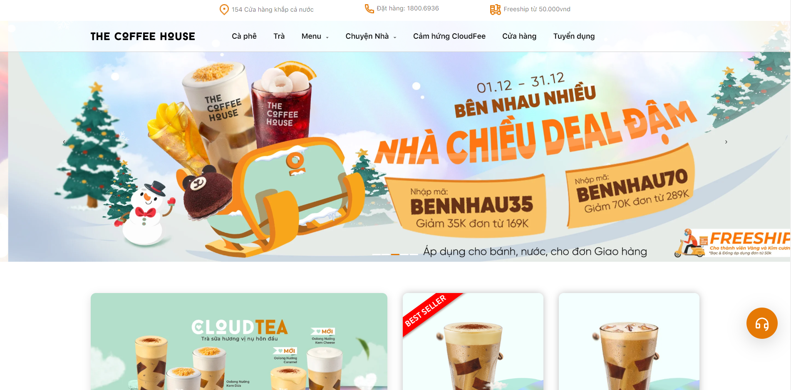

Hình .. Giao diện trang chủ The Coffee House

### 6.1.2. So sánh về tính năng

The Coffee House và MoriiCoffee khá tương đồng nhau khi đều đáp ứng đầy đủ các tính năng nỗi bật như đăng nhập, đặt hàng, giỏ hàng và có menu, cũng như câu chuyện đa dạng. Nhưng The Coffee House có cả app còn Morii Coffee thì không. Nhưng bù lại, phần đặt giao của MoriiCoffee đơn giản và dễ sử dụng hơn so với The Coffee House, đây là một ưu điểm lớn trong vấn đề trải nghiệm khách hàng.

### 6.1.3. Kết luận

Đây là thương hiệu hấp dẫn ở cả mặt hình thức, chất lượng thức uống và phong cách phục vụ cũng được đánh giá cao. Mang lại trải nghiệm khách hàng tuyệt vời.

#### 6.1.3.1. Ưu điểm

Website The Coffee House có giao diện đẹp, dễ sử dụng, đáp ứng trên nhiều giao diện, có đầy đủ các tính năng.

#### 6.1.3.2. Nhược điểm

Website The Coffee House có phần đặt hàng khá rườm rà khi chuyển sang một trang đặt giao với tên miền khác hẳn trang web gốc, và phải thực hiện nhiều thao tác rườm rà gây khó khăn cho khách hàng. Ngoài ra, The Coffee House có giá thành các sản phẩm khá đắt, không phải là một địa điểm tốt dành cho các bạn sinh viên lui tới thường xuyên.

## 6.2. Website Cộng Cà Phê

Đường dẫn đến Website chính của Cộng Cà Phê: https://congcaphe.com/

*[Thời gian truy cập và nhận xét: 22h00 ngày 18/12]*

### 6.2.1. So sánh về giao diện

* Màu sắc: Trắng xanh chủ đạo.
* Giao diện: Bắt mắt, dễ nhìn, thân thiện người dùng.

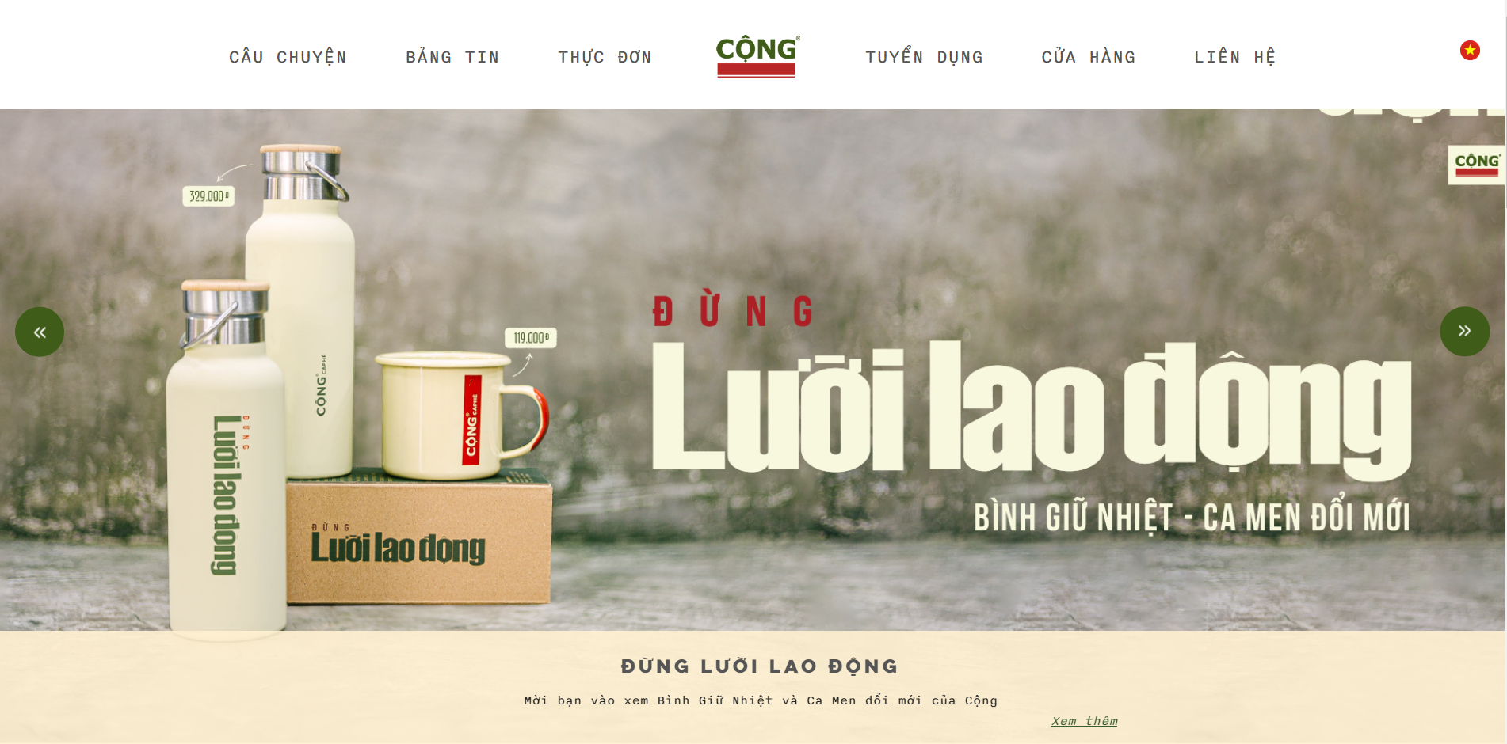

Hình .2. Giao diện trang chủ Cộng Cà Phê

### 6.2.2. So sánh về tính năng

Cộng Cà Phê chỉ có giao diện giới thiệu cho khách hàng các thông tin cơ bản, không có phần đăng nhập và phần đặt hàng. Ngược lại MoriiCoffee có đầy đủ các tính năng cho khách hàng.

### 6.2.3. Kết luận

Website này chỉ mang tính thông tin cho khách hàng, không có các tính năng cho khách hàng đặt hàng.

### 6.2.3.1. Ưu điểm

Giao diện đẹp, bắt mắt, màu sắc tinh tế, có đầy đủ các thông tin cần thiết để người dùng hiểu hơn về Cộng Cà Phê.

### 6.2.3.2. Nhược điểm

Không có giao diện cũng như tính năng cho khách hàng đặt hàng, responsive chưa tối ưu, không có app cho điện thoại. Tóm lại, website Cộng cà phê chỉ mang tính chất giới thiệu về cửa hàng và thương hiệu, không có chức năng thao tác dành cho khách hàng.

# TỔNG KẾT

Chương cuối của đồ án ***“Xây dựng Website Morii Coffee”*** – chương 7 là chương tổng kết những kết quả đạt được trong quá trình thực hiện đề tài. Đây cũng là chương nhóm nhìn lại những điểm mạnh, yếu của cả nhóm cũng như những mặt còn hạn chế khi xây dựng phần mềm. Qua việc những điều trên, nhóm đề ra hướng phát triển cho phần mềm nhằm hướng tới khả năng mở rộng và xây dựng đề tài ở nhiều khía cạnh hơn trong tương lai.

## 7.1. Kết quả đạt được

Trong quá trình thực hiện đề tài, nhóm đã đạt được những kết quả sau:

- Về kỹ năng làm việc:

* Nâng cao kỹ năng làm việc nhóm, tinh thần trách nhiệm và phát triển kỹ năng phối hợp làm việc nhóm.
* Vận dụng một số kỹ năng thực tế trong việc phát triển đề tài như: Kỹ năng khảo sát, thu thập thông tin, phân tích các nhu cầu của người dùng, …
* Tìm hiểu, thu thập và xử lý các thông tin dữ liệu trong hệ thống, từ đó xác định các ràng buộc về dữ liệu.
* Lên kế hoạch, phân tích một đề tài nhiều chức năng và đáp ứng những nhu cầu thực tế.
* Sử dụng thành thạo hơn các công cụ hỗ trợ cho đề tài.
* Nâng cao kỹ năng lập trình, kỹ năng hiện thực code đáp ứng được các yêu cầu thực tế của hệ thống.
* Có thể hiện thực hóa những yêu cầu hệ thống trên ứng dụng.
* Tạo được website có tính thực tiễn và khả năng phát triển về sau.

- Về kỹ năng quản lý dự án:

* Thành thạo sử dụng Trello và Notion hơn trong việc quản lý tiến độ dự án của nhóm.
* Hiểu cụ thể hơn về các quy trình trước, trong và sau khi thực hiện một dự án.
* Việc quản lý dự án tốt đã giúp dự án có thể hoàn thành đúng tiến độ, đáp ứng các yêu cầu cơ bản của một dự án , có sự rõ ràng trong phân công công việc giữa các thành viên.

- Xây dựng website **Morii Coffee** với các chức năng sau:

* Chức năng Đăng nhập bằng tài khoản, đăng nhập thông qua Facebook/Google+
* Chức năng Đăng ký
* Chức năng Quản lý thông tin cá nhân
* Chức năng Quản lý thông tin người dùng
* Chức năng Quản lý thông tin nhân viên
* Chức năng Quản lý thông tin khách hàng
* Chức năng Quản lý thông tin sản phẩm
* Chức năng Quản lý thông tin hóa đơn
* Chức năng Quản lý thông tin đơn hàng
* Chức năng Quản lý thông tin khuyến mãi
* Chức năng Quản lý thông tin blog
* Chức năng Quản lý giỏ hàng
* Chức năng Đặt giao
* Chức năng Báo cáo thống kê
* Chức năng Tra cứu theo trạng thái đơn hàng
* Chức năng Thanh toán và xuất hóa đơn

Đề tài ***“Xây dựng website Morii Coffee”*** đã và đang đạt được những kết quả mang tính thực tế. Đối với hoạt động nhóm, khả năng hợp tác được cải thiện và nâng cao hơn, ngoài ra các cá nhân có sự giúp đỡ lẫn nhau, qua đó nâng cao các kỹ năng của từng cá nhân. Đối với các thành viên trong nhóm, bên cạch tìm hiểu và học hỏi các kỹ năng mới, nhóm đã có thể vận dụng những kỹ năng thực tế vào đề tài một cách thành thạo hơn. Đối với đề tài, đây là lần đầu tiếp xúc với một đề tài cần bao gồm nhiều quy trình từ nhiều khía cạnh khác nhau trong một dự án thực tế từ quản lý dự án, phân tích hệ thống, thiết kế giao diện, cơ sở dữ liệu, …gây khó khăn không nhỏ đối với cả nhóm trong quá trình sắp xếp công việc, phân bổ thời gian thực hiện và hiện thực dự án, nhưng về cơ bản website được xây dựng đã đáp ứng các nhu cầu cần thiết của người dùng và là website có tính thiết thực với chủ đề gần gũi và đang được quan tâm hiện nay.

Môn Xây dựng Hệ thống thông tin trên các framework nói chung và đề tài ***“Xây dựng website Morii Coffee”*** nói riêng phần nào đã giúp nhóm hình dung cụ thể về những công việc khi xây dựng một dự án, một website. Từ đó biết cách xây dựng một đề tài mang tính thực tế, tạo tiền đề phát triển về sau không chỉ đối với đề tài về sau mà với những kiến thức có được, các cá nhân có thể lấy đó làm tiền đề xây dựng những dự án thiết thực và có tính áp dụng hơn nữa.

## 7.2. Những mặt còn hạn chế

Bên cạnh những kết quả trên, quá trình xây dựng đề tài vẫn còn một số hạn chế cần khắc phục như sau:

- Trong quá trình làm việc:

* Đề tài gần gũi với người dùng vừa là cơ hội, vừa là thách thức đối với nhóm, việc lựa chọn những quy trình quen thuộc, thực hiện khảo sát và thu thập những thông tin về xây dựng thiết kế, các tương tác giữa người dùng với hệ thống cũng gây khó khăn không nhỏ cho nhóm trong những giai đoạn đầu thực hiện đề tài.
* Lần đầu các thành viên trong nhóm tiếp nhận một đề tài với các yêu cầu từ nhiều khía cạnh khác nhau trong một quy trình xây dựng dự án, nhóm không tránh khỏi việc thiếu kinh nghiệm và kĩ năng trong quá trình thực hiện.

- Trong quá trình xây dựng đề tài, nhóm còn gặp phải một số hạn chế như sau:

* Tính năng chăm sóc khách hàng chưa được cải thiện tối ưu.
* Ràng buộc và quy định hệ thống cần chặt chẽ hơn.
* Việc lựa chọn mô hình Thác nước làm mô hình quản lý dự án gây khó khăn trong việc thay đổi linh hoạt các chức năng và yêu cầu của dự án.
* Các tính năng marketing và thu hút khách hàng còn hạn chế.

Có thể nói trong quá trình thực hiện đề tài, việc phân tích những mặt hạn chế phần nào có thể hình dung những khuyết thiếu trong đề tài và những mặt cần khắc phục trong công việc hợp tác giữa các thành viên. Nhìn chung, nhóm đã phần nào cải thiện được một số vấn đề. Việc phân tích các vấn đề trên sẽ là tiền đề giúp nhóm đề ra những giải pháp cụ thể khắc phục cũng như xác định rõ các vấn đề cần cải thiện, hướng tới xây dựng hướng phát triển đề tài.

## 7.3. Hướng phát triển

Xuyên suốt giai đoạn hiện thực và phân tích đề tài, nhóm đề ra một số hướng phát triển như sau:

* Xây dựng một số chức năng chăm sóc khách hàng:
* Xây dựng khách hàng tiềm năng thông qua điểm tích lũy.
* Phát triển tính năng chat trực tiếp giữa khách hàng và nhân viên.
* Thay đổi các chính sách, ưu đãi theo tháng, theo từng sự kiện trong năm.
* Cải thiện trải nghiệm người dùng:
* Cải thiện về giao diện.
* Phát triển tính năng người dùng có thể đăng blog, chia sẻ câu chuyện tại Morii Coffee trên website.
* Phát triển tính năng dark/light mode.
* Mở rộng về chi nhánh và phát triển marketing:
* Mở rộng cửa hàng trên nhiều địa điểm.
* Xây dựng các trang mạng xã hội cho cửa hàng.

Có thể thấy đề tài ***“Xây dựng website Morii Coffee”*** là một đề tài có tính thiết thực cao và khả năng phát triển lâu dài. Xuất phát từ mong muốn có thể xây dựng một website có tính ứng dụng cao và thuận tiện, đáp ứng các nhu cầu của người dùng, các thành viên trong nhóm sẽ tiếp tục nghiên cứu, phân tích dựa trên hướng phát triển đề ra để trong tương lai không xa có thể mang đến cho người dùng một website với phiên bản phát triển tốt nhất.

KẾT LUẬN

Việc xây dựng một đề tài liên quan đến coffee là một đề tài tuy quen thuộc nhưng có rất nhiều lĩnh vực có thể tìm hiểu và khai thác. Xây dựng một website thương mại vừa là cơ hội vừa là thách thức, với cơ hội đến từ nhu cầu tiêu dùng và sử dụng của người dùng, thách thức đến từ sự bão hòa trên thị trường và mạng xã hội, các quy trình của một cửa hàng kinh doanh. Có thể nói đề tài thuộc lĩnh vực thương mại nói chung và lĩnh vực coffee nói riêng là một là đề tài có thể xây dựng đáp ứng các yêu cầu cần thiết của một đồ án môn Xây dựng Hệ thống thông tin trên các framework và có tính phát triển trong các dự án thực tế.

Qua thời gian nghiên cứu và phát triển đề tài, nhóm nhận thấy ***“Xây dựng website Morii Coffee”*** không chỉ dừng lại ở việc tìm hiểu các chức năng liên quan đến lập trình, mà còn giúp nhóm phát triển kỹ năng tìm hiểu và phân tích các quy trình khi xây dựng một website, các quy trình khi thực hiện một dự án.

Thực hiện đề tài chính là cơ hội để nhóm có thể áp dụng, tổng hợp và vận dụng những kỹ năng được học trên lớp, nâng cao khả năng tìm hiểu, thu thập thông tin, trau dồi thêm kinh nghiệm cho các đồ án sau này. Do hạn chế về năng lực, thời gian, website có thể có thiếu xót, rất mong thầy cô có thể cho nhận xét và ý kiến để nhóm có thể rút kinh nghiệm đối với những đồ án sau này. Qua đây nhóm chúng em xin gửi lời cảm ơn tới thầy Tạ Việt Phương đã hướng dẫn, giảng dạy chúng em trong xuyên suốt quá trình học tập và thực hiện đồ án.

*Chúng em xin chân thành cảm ơn!*

TÀI LIỆU THAM KHẢO

1. Xu hướng hành vi người tiêu dùng trên Internet 2022, thời gian truy cập lần cuối: 10/10/2022, < https://gobranding.com.vn/xac-dinh-xu-huong-hanh-vi-nguoi-tieu-dung-tren-internet/>
2. Website The Coffee House, thời gian truy cập lần cuối: 18/12/2022, <https://thecoffeehouse.com/>
3. Website Startbucks, thời gian truy cập lần cuối: 18/12/2022,   
   < https://www.starbucks.vn/>
4. Website Cộng cà phê, thời gian truy cập lần cuối: 18/12/2022,   
   < https://congcaphe.com/>
5. Lập trình web ASP.NET MVC, thời gian truy cập lần cuối: 20/12/2022,   
   <https://www.youtube.com/playlist?list=PLRhlTlpDUWsyK1TIsewrQ7WwC7QkCSCPD>
6. Lập trình ASP.NET MVC Core cơ bản, thời gian truy cập lần cuối: 20/12/2022, <https://www.youtube.com/playlist?list=PLRhlTlpDUWsxSup77UnO2pWEkr4ahTohJ>
7. Firebase Authentication, thời gian truy cập lần cuối: 2/11/2022,   
   < https://firebase.google.com/docs/auth>
8. CKEditor, thời gian truy cập lần cuối: 17/11/2022, < https://ckeditor.com/>
9. Facebook Developer, thời gian truy cập lần cuối: 10/11/2022,   
   < https://developers.facebook.com/>
10. Bootstrap 5, thời gian truy cập lần cuối: 12/12/2022,   
    < https://getbootstrap.com/docs/5.0/getting-started/introduction/>
11. Fontawesome, thời gian truy cập lần cuối: 12/11/2022,   
    < https://fontawesome.com/start>
12. Using the Ajax.NET Framework, thời gian truy cập lần cuối: 18/22/2022,   
    < https://www.codemag.com/article/0603051/Using-the-Ajax.NET-Framework>
13. Xây dựng website bán hàng bằng ASP.NET MVC 5, thời gian truy cập lần cuối: 17/10/2022,<https://www.youtube.com/watch?v=uYTQZwdQcRc&ab_channel=H%E1%BB%8DcL%E1%BA%ADpTr%C3%ACnh>
14. Html to Pdf Converter for .NET, thời gian truy cập lần cuối: 14/12/2022,   
    < https://selectpdf.com/docs/HtmlToPdfConverter.htm>
15. Coffee Website (Community), thời gian truy cập lần cuối: 19/11/2022,   
    <https://www.figma.com/file/Os71NEHMwG4CNoQKz2U1bW/Coffee-Website-(Community)?node-id=0%3A1&t=u0RiWY7XUOWkYv2T-0>
16. Coffee Website UI/UX (Community), thời gian truy cập lần cuối: 19/11/2022,   
    <https://www.figma.com/file/7pMF0r7XyShnUK9WRDrqJj/Coffee-Website-UI%2FUX-(Community)-(Community)?node-id=117%3A2176&t=RzIHo0VV7QEpNuTH-0>
17. Coffee Selling Store Website, thời gian truy cập lần cuối: 22/9/2022,   
    <https://www.behance.net/gallery/132870997/Coffee-Selling-Store-Website?tracking_source=search_projects%7Cwebsite%20coffee>
18. Routing trong ASP.NET MVC, thời gian truy cập lần cuối: 11/11/2022,   
    < https://comdy.vn/asp-net-mvc/routing-trong-asp-net-mvc/>
19. ViewBag, ViewData và TempData trong ASP.NET MVC, thời gian truy cập lần cuối: 25/11/2022, < https://comdy.vn/asp-net-mvc/viewbag-viewdata-tempdata-trong-asp-net-mvc/>
20. ANHPHUONGIT - Sinh viên IT Official, thời gian truy cập lần cuối: 17/11/2022, < https://www.youtube.com/channel/UCI4P546fNv0kQQg1KhdqfxA>
21. LePetit coffee UI/UX App Design, thời gian truy cập lần cuối : 25/9/2022,   
    < https://www.behance.net/gallery/143407869/LePetit-coffee-UIUX-App-Design>
22. Khoa Hệ thống Thông tin (Đại học Công nghệ Thông tin), Chương 4: Quản lý phạm vi.
23. Nguyễn Văn Hòa, Bài giảng Chương 3: Quản lý phạm vi.
24. Viết đặc tả Use Case sao đơn giản nhưng hiệu quả?, thời gian truy cập lần cuối: 3/10/2022, <https://thinhnotes.com/chuyen-nghe-ba/viet-dac-ta-use-case-sao-don-gian-nhung-hieu-qua/>

PHỤ LỤC

## Phụ lục 1: Nội dung câu hỏi khảo sát

|  |  |  |
| --- | --- | --- |
| **STT** | **Câu hỏi** | **Câu trả lời** |
| 1 | Giới tính của bạn là gì? | - Nam  - Nữ  - LGBT  - Khác |
| 2 | Bạn thuộc nhóm đối tượng nào? | - Sinh viên  - Đi làm |
| 3 | Bạn từng biết đến những app coffee nào | - HighLands Coffee  - The Coffee House  - Starbucks  - Trung Nguyên Coffee |
| 4 | Bạn thường dùng cách nào khi tạo một tài khoản cho một nên tảng trực tuyến | - Số điện thoại  - Mạng xã hội |
| 5 | Khi sử dụng ứng dụng, bạn sẽ thích cách sắp xếp danh mục sản phẩm theo thứ tự nào | - Sản phẩm mới nhất, bán chạy, khuyến mãi  - Sản phẩm mới nhất, khuyến mãi, bán chạy  - Bán chạy, khuyến mãi, sản phẩm mới nhất  - Bán chạy, sản phẩm mới nhất, khuyến mãi  - Khuyến mãi, sản phẩm mới nhất, bán chạy  - Khuyến mãi, bán chạy, sản phẩm mới nhất |
| 6 | Bạn sẽ thích dải màu nào khi sử dụng cho website? | - Nhóm màu thu hút  - Nhóm màu trầm  - Nhóm màu ấm |

Bảng .. Nội dung câu hỏi khảo sát

## Phụ lục 2: Danh sách các tài liệu liên quan

|  |  |  |
| --- | --- | --- |
| **STT** | **Tên tài liệu** | **Mô tả** |
| 1 | 01_PM_IS220.N12_Morii_BanDieuLeDuAn.docx | Bản điều lệ dự án |
| 2 | 02_PM_IS220.N12_Morii_KeHoachQuanLyPhamVi.docx | Kế hoạch quản lý phạm vi |
| 3 | 03_PM_IS220.N12_Morii_WBS.xlsx | WBS |
| 4 | 04_PM_IS220.N12_Morii_TienDoThucHien.xlsx | Tiến độ thực hiện |
| 5 | 01_IS220.N12_Morii_BienBanHop_1.docx | Biên bản họp nhóm lần 1 |
| 6 | 02_IS220.N12_Morii_BienBanHop_2.docx | Biên bản họp nhóm lần 2 |
| 7 | 03_IS220.N12_Morii_BienBanHop_3.docx | Biên bản họp nhóm lần 3 |
| 8 | 04_IS220.N12_Morii_BienBanHop_4.docx | Biên bản họp nhóm lần 4 |
| 9 | 05_IS220.N12_Morii_BienBanHop_5.docx | Biên bản họp nhóm lần 5 |
| 10 | 06_IS220.N12_Morii_BienBanHop_6.docx | Biên bản họp nhóm lần 6 |
| 11 | 07_IS220.N12_Morii_BienBanHop_7.docx | Biên bản họp nhóm lần 7 |
| 12 | 08_IS220.N12_Morii_BienBanHop_8.docx | Biên bản họp nhóm lần 8 |
| 13 | 09_IS220.N12_Morii_KiemThu.xlsx | Kiểm thử |

Bảng .. Danh sách các tài liệu liên quan

## Phụ lục 3: Một số trang liên quan đến đề tài

|  |  |  |
| --- | --- | --- |
| **STT** | **Tên tài liệu** | **Mô tả** |
| 1 | <https://moriicoffee.wordpress.com/> | Trang giới thiệu nhóm trên WordPress |
| 2 | https://github.com/nhlong1512/IS220.N12-DoAn | Repository chung của nhóm |
| 3 | <https://trello.com/b/0lbaPKkB/is220n12-framework-morii> | Quản lý dự án trên Trello |
| 4 | <https://www.behance.net/gallery/159632717/Website-Morii-Coffee> | Giới thiệu giao diện trên Behance |
| 5 | https://uithcm-my.sharepoint.com/:p:/g/personal/20520267_ms_uit_edu_vn/ETtvorYLXaJIkD2rVbahtakB75WWNiD1-uybJ3msOTwnDQ?e=7Cykwh | Báo cáo tóm tắt bằng PowerPoint |

Bảng .. Danh sách các trang liên quan

## Phụ lục 4: Mẫu biên bản họp nhóm

Biên bản họp nhóm được trình bày theo mẫu sau:

**CỘNG HÒA XÃ HỘI CHỦ NGHĨA VIỆT NAM**

**Độc lập – Tự do – Hạnh phúc**

**BIÊN BẢN HỌP NHÓM (Lần x)**

**XÂY DỰNG CỬA HÀNG COFFEE**

**NHÓM MORII**

**I. Thông tin chung**

- Thời gian:

- Địa điểm:

- Thành viên tham dự:

|  |  |  |  |
| --- | --- | --- | --- |
| **STT** | **MSSV** | **Họ và tên** | **SĐT** |
|  |  |  |  |

* Các thành viên vắng mặt:
* Mục tiêu cuộc họp:

**II. Nội dung cuộc họp**

* ……

Phân công công việc:

|  |  |  |
| --- | --- | --- |
| **STT** | **Công việc** | **Thành viên** |
|  |  |  |

Lên lịch cho thời gian họp tiếp theo:

Cuộc họp kết thúc lúc:

Nhóm trưởng Thư ký